Теми практичних занять
№  з/п | Назва теми | Кількість  годин | Форма та засоби контролю | Рекомендована література
VI семестр
1. | Сучасні концепції самоменеджменту | 2 |  | (7.1.) 1,4  (7.2) 2,4
2. | Вибір місця у професіональній кар’єрі | 2 |  | (7.1.) 1,2  (7.2) 1
3. | Розвиток менеджера як особистості | 2 |  | (7.1.) 3  (7.3) 1,3
4. | Розуміння себе. Техніка визначення цілей та способів їх досягнення | 2 |  | (7.1.) 2,3
5. | Техніка з розподілу та планування власного часу | 2 |  | (7.1.) 1,2,4  (7.2) 1,4,5
6. | Техніки ефективної роботи в команді | 2 |  | (7.1.) 3,4  (7.2) 1,2
7. | Оцінка та тренування комунікаційних навиків | 2 |  | (7.1.) 1,4  (7.2) 1,5
8. | Розвиток ініціативності, енергійності, уміння володіти ситуацією, стресостійкості. | 2 |  | (7.1.) 1,2,3,4  (7.2) 1,2,5
9. | Розвиток уміння стимулювати та карати, критикувати людей. Рефреймінг. | 2 |  | (7.1.) 1,4  (7.2) 1,2,5
10. | Конфлікти у діяльності менеджера: сутність і види. | 2 |  | (7.1.) 1,4
11. | Самомотивування та самоконтроль менеджера в умовах війни |  |  | (7.1.) 3,4
Разом за семестр VI семестр |  | 22
Разом |  | 22

Самостійна робота
№  з/п | Назва теми | Кількість годин | Рекомендована література
ІII семестр
1. | Самоменеджмент з позиції кількісного та якісного підходів | 2 | (7.1.)1,2,3
2. | Трактування дефініції «ефективний менеджер» | 2 | (7.1.)1,2,4 (7.2) 2
3. | Головні якості менеджера. | 2 | (7.1.)1,2,4
4. | Характеристика ефективного керівника | 2 | (7.1.) 2,3
5. | Напрями оцінювання діяльності керівників | 2 | (7.1.) 2,4  (7.2) 2,3
6. | Роль менеджера з огляду на організаційні чинники управлінської результативності | 2 | (7.1.) 1,4  (7.2) 2,5
7. | Типологія стилів керівництва. | 2 | (7.1.) 1,4  (7.2) 1,5
8. | Модель класифікації стилів управління | 2 | (7.1.) 1,2,3,4  (7.2) 1,2,5
9. | 19 категорій поведінки лідера за Гаррі Юклом | 2 | (7.1.) 1,2  (7.2) 2
10. | Модель управлінської результативності менеджера «6+1» | 2 | (7.1.) 1,3  (7.2) 2,4
11. | Діапазони організаційного дизайну управлінської роботи в організації | 2 | (7.1.) 1,2  (7.2) 1
12. | Модель ефективного співвідношення професійних та управлінських обов'язків менеджера | 2 | (7.1.) 3  (7.3) 1,3
13. | Визначник сильних сторін менеджера Д. Кліфтона й Е. Андерсен | 2 | (7.1.) 2
14. | Суть, види та інструменти формування цілей | 2 | (7.1.) 3,4
15. | Засоби впорядкування та визначення пріоритетності цілей | 2 | (7.2.)  2,3
16. | Графік добових біоритмів менеджерів | 2 | (7.1.) 4
17. | Матриця Ейзенхауера для визначення пріоритетів серед списку всіх поточних дій | 2 | (7.2.) 1, 3
18. | Специфічні (творчі) принципи у створенні креативних організацій | 2 | (7.1.) 1, 4  (7.2) 2,4
19. | Подолання негативних відчуттів працівників щодо невизначеного майбутнього | 2 | (7.3.) 1
20. | Головні складові адаптивності в умовах змін | 2 | (7.1.) 2,3  (7.2) 1
21. | Планування часу та роботи менеджера для проведення наставництва | 2 | (7.1.) 1,2,3  (7.2) 1,2
22. | Етапи кар’єри та пріоритетні потреби менеджера на кожному з них | 2 | (7.1.) 2,4  (7.2) 1,2
23. | Гендерні питання у процесі формування кар’єри | 2 | (7.1.) 1,2  (7.2) 2
24. | Національний індикатор стресу на виробництві | 2 | (7.1.) 1,2,3,4  (7.2) 2,3
25. | Загрози та наслідки дії стресу, синдром професійного вигорання | 2 | (7.1.) 2,3  (7.2) 1,2,3
26. | Чинники, які зумовлюють нівілювання появу стресових ситуацій | 2 | (7.1.) 2,3
Разом за семестр VI семестр |  | 52
Разом |  | 52

- СУЧАСНІ ПОГЛЯДИ НА СУТНІСТЬ САМОМЕНЕДЖМЕНТУ
  - Зміст, складові самоменеджменту
Виникнення самоменеджменту як нового напряму у
традиційному менеджменті пов’язують із суспільною потребою у використанні та розвитку творчого потенціалу менеджерів і працівників.
Самоменеджмент - це послідовне та цілеспрямоване використання ефективних методів роботи у повсякденній практиці з оптимальним використанням власних ресурсів для досягнення власних і професійних цілей.
Самоменеджмент - оптимальне управління власними можливостями, технологіями, засобами та методами для досягнення збалансованого робочого ритму і ритму життя.
Самоменеджмент - самопізнання, робота особи над собою для професійного розвитку.
Самоменеджмент - вироблення вмінь у напрямі ефективної організації, планування діяльності та часу особистості.
З боку менеджера важливо знати й ефективно впроваджувати головні управлінські процеси, які поділені на рівні (рис. 1.1).
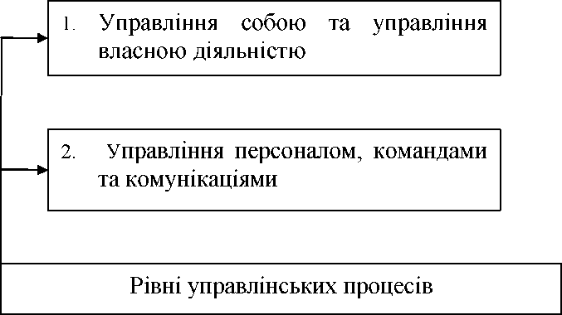
Рис. 1.1. Рівні управлінських процесів у
самоменеджменті керівника
- Перший рівень - управління собою та управління власною діяльністю.
- На другому рівні менеджер переходить до управління персоналом, командами та комунікаціями.

9
Самоменеджмент сприяє формуванню умінь і навичок менеджера та виявляється в:
- продуманих особистих цінностях;
- правильному, чіткому формулюванню та розумінню цілей;
- пізнанні своїх можливостей та їхніх меж;
- ефективному використанні часу, енергії, знань;
- організації власної роботи та роботи персоналу;
- умілому управлінні працівниками;
- здатності справлятися зі стресами;
- умілому вирішенні управлінських проблем;
- здатності управляти конфліктами;
- здатності створювати належний організаційний клімат, корпоративну культуру;
- особистому творчому розвитку та управлінні талантами працівників;
- здатності адаптації, стійкості до змін;
- ефективному управлінні кар’єрним просуванням;
- організації комунікаційного процесу;
- умілому створенні власного іміджу;
- можливості ефективного ухвалення рішень;
- здатності створення, розвитку команд.
На рівні щоденної практики здатність до самоменеджменту - це уміння людини забезпечити та підтримувати: здорове тіло; енергійність, оптимізм, життєстійкість; спокійний і збалансований підхід до життя, роботи; відпочинок для тіла, розуму.
Самоменеджмент - це новий напрям у сучасному менеджменті, який виник у відповідь на зміни в управлінській ситуації:
- зростання масштабів, динамізм змін у підприємництві та бізнесі жадають від менеджерів освоєння нових підходів і навичок керування, боротьби з можливістю власного відставання, безперервності саморозвитку;
- невизначеність та напруженість у різних формах життєдіяльності організацій і пов’язаних із цим стресів потребують від менеджерів уміння керувати собою;
- перетворення творчого потенціалу працівника в коштовний капітал організації висуває вимогу зберігати та розвивати цей потенціал, у тім числі й самих працівниках;

10
- традиційні школи вичерпали можливі методи керування, тому менеджери повинні опановувати сучасні управлінські способи переоцінки свого потенціалу та працювати над його розвитком. Головне завдання самоменеджменту - забезпечити належну організаційну культуру та соціальну гармонію з боку не тільки керівника, менеджера, а й за участі кожного працівника організації. Ефективний самоменеджмент неможливий без прийняття на себе певних зобов’язань і відповідальності керівників, менеджерів, окремих працівників. І це робота насамперед в інтересах організації, а не своїх особистих.
Причини неефективного самоменеджменту керівників полягає у тому, що професійним менеджерам бракує чіткої і зрозумілої перспективи; менеджери не ідентифікують себе з тим, що робить їхня організація, не виявляють достатньої зацікавленості до своїх співробітників; вищі керівники та їхній апарат управління замкнулися на аналітичних питаннях, недооцінюють вплив зовнішнього середовища.
Самоменеджмент керівника з погляду управлінської ефективності можна розглядати як інтеграцію складових: бажання, цінностей, контексту та технологій. Це ті чинники, які варто враховувати під час визначення управлінської діяльності менеджера і його реалізації як керівника (рис. 1.2).
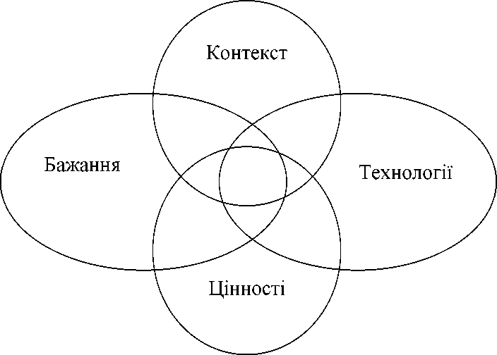
Рис. 1.2. Взаємозв’язок складових самоменеджменту
ефективного керівника

11
Цінності - позитивна чи негативна значимість об’єктів навколишнього світу для людини (соціальної групи, суспільства загалом), визначається не їх властивостями, а залученістю в сферу людської життєдіяльності, інтересів і потреб, соціальних відносин; критерій і способи оцінки цієї значимості, виражені в моральних принципах і нормах, ідеалах, установках, цілях.
Цінності - це те, що потрібно людині для задоволення потреб та інтересів, а також ідеї й їх спонукання як норми, цілі та ідеалу.
У самоменеджменті усі цінності розділяють на професійні та особисті. Професійні цінності менеджера залежать від специфіки роботи і повинні співпадати із особистими цінності.
Бажання - це прагнення, потяг до здійснення певних дій, ступінь прояву волі між звичайним «хочу» та виваженим рішенням чи вибором.
Бажання разом з ініціативою для менеджера - розвиток свого управлінського потенціалу, самостійна постановка собі завдань та завдань для працівників. Ініціатива полягає у творчому використанні умов, високій активності дій, готовності узяти на себе відповідальність за самостійно ухвалене рішення.
Технології самоменеджменту - комплекс засобів, операцій, процедур, алгоритмів, які потрібні для підтримки стану чи трансформації особистості в інший стан, отримання очікуваних результатів.
Технології - це конкретні дії, які необхідні для забезпечення передбаченого менеджером результату. Умови застосування технологій: відповідність технології контексту застосування;
перетворення управлінських рішень у робочі інструкції та методики, простота й зрозумілість викладу.
Контекст - це розуміння власного «входження» у зовнішній світ і того, що без урахування оточення менеджеру важко керувати та управляти організацією.
Як найпростіший спосіб розуміння бізнес-контексту розглядають зворотну піраміду, де серед головних фільтрів виділяють (рис. 1.3):
- знання, розуміння основних географічних та інших фізичних
умов, які визначають роботу менеджера;
- знання та розуміння специфіки галузі;
- знання та розуміння специфіки організації;

12
- знання та розуміння робочих функцій менеджера, завдань на робочому місці.
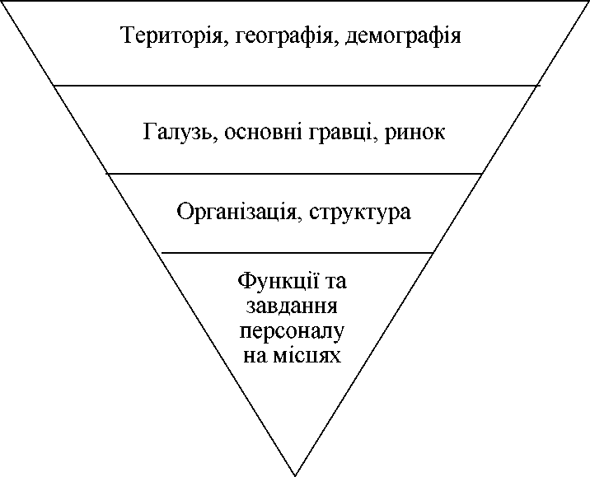
Рис. 1.3. Зображення змісту контекстного аналізу
Ефективність роботи менеджера визначають через результативність і ефективність управління його особистої роботи, діяльності працівників, внутрішнім і зовнішнім світом менеджера. Керівнику, перед тим як управляти іншими, треба самому стати ефективним управлінцем, організованою людиною.
  - Напрями досліджень самоменеджменту
Серед головних досліджень у сфері самоменеджменту варто виділити такі концептуальні підходи до самоменеджменту.
1. Концепція самоменеджменту Л. Зайверта. На думку автора, головна мета самоменеджменту - максимальне використання власних можливостей, свідоме керування плином свого життя (самовизначення) та переборювання зовнішніх обставин на роботі і в особистому житті. Перевага - раціональне використання та заощадження власного часу.
На самоменеджмент покладають виконання певних функцій, які перебувають у визначеній взаємозалежності та зазвичай реалізуються

13
у такій послідовності: формулювання цілей (аналіз і формування особистих цілей); планування (розроблення планів і альтернативних варіантів своєї діяльності); ухвалення рішень (ухвалення рішень про майбутні дії); реалізація й організація (складання розпорядку дня й організація особистого трудового процесу для виконання сформульованих завдань); контроль (самоконтроль і контроль підсумків, у разі потреби - коректування цілей); інформація та комунікація (пошук і обмін інформацією, здійснення комунікаційних зв’язків).
Автор розробив техніки, методи реалізації усіх функцій, виявив очікуваний результат, сформував рекомендації щодо використання цих методів для ефективної реалізації кожної з функцій (оцінки реального положення справ, інвентаризації втрат часу); подав практичні поради для зменшення витрат часу; запропонував психологічні тести для самооцінки особистісного потенціалу.
- Концепція самоменеджменту М. Вудкока і Д. Френсіса побудована на ідеї обмежень. Під обмеженнями автори розуміють чинники, які стримують потенціал, результати роботи організації та групи індивідів. Щоб провести прискорений саморозвиток, треба вивчити, усвідомити і подолати обмеження, які перешкоджають успіху й особистому зростанню. Концепція обмежень дає змогу виконувати всебічну перевірку наявних здібностей і пошуку реальних шляхів розвитку особистих і ділових якостей.
До головних обмежень, за якими необхідно оцінювати менеджера, належать: невміння керувати собою та впливати на людей, розмиті особисті цінності, неясні та нечіткі особисті цілі, зупинений саморозвиток, недолік творчого підходу, недостатнє розуміння суті, особливостей управлінської праці, слабкі навички до керівництва, не здатність керувати, невміння вирішувати проблеми, навчатись самому, навчати інших працівників, низька здатність формувати та управляти колективом.
- Міждисциплінарна модель самоменеджменту, яка ґрунтується на сукупності суспільних наук В. Карпичева. Контури моделі визначені окремими загальними концептуальними положеннями:
• самоменеджмент - система, яку варто охарактеризувати як «керована анархія». Самоменеджмент є об’єктом дослідження соціосинергетики (теорії самоорганізації відкритих, динамічних, нерівноважних соціальних систем) і спрямований на суб’єкт

14
керування, розкриття питань самоврядування, самоорганізації, саморегуляції, самовиховання;
- самоменеджмент вписаний у людську природу (біоритми, генетична програма), тісно пов’язаний із організацією (речей, людей, ідей, відносин), соціальним управлінням;
- самоменеджмент - це спосіб організації життя, а не набір правил. Він тісно пов’язаний з релігійним способом організації життя, особливо в напрямі пошуку нових можливостей, зміцнення духу та волі, приборкування неадекватних бажань;
- найважливіше питання самоменеджменту - розвиток особистості завдяки сформованому методичному забезпеченню.
- Концепція самоменеджменту В. Андрєєва. Центральна ідея концепції - виділення та саморозвиток творчих рис особистості, самореалізація в одному, а найчастіше у декількох видах професійно- творчої діяльності. Підґрунтям для саморозвитку особистості є визначення власного типу творчої особистості. Для цього автор запропонував 18 характеристик різних творчих типів особистості менеджера: цілеспрямований, генератор ідей, рішучий, гнучкий, вимогливий, незалежний, енергійний, авторитетний, оптиміст, практик, принциповий, комунікабельний, лідер, новатор, конкурентоздатний, інтелігентний, революціонер, реформатор.
Усім характеристикам типів особистості дають оцінку в балах за дев’ятибальною шкалою і будують профіль творчої особистості, визначивши сильні та слабкі сторони. Дослідник запропонував тести та методики для оцінювання, розвитку потрібних сторін особистості: менталітету, рівня інтелігентності та конкурентоздатності, спроможності до ризику, самоврядування, комунікативно-лідерських здібностей, саморозвитку. На підставі результатів самооцінки сформовано методичні поради для розроблення програм самоосвіти й саморозвитку.
- Концепція самоменеджменту А. Хроленко, яка ґрунтується на ідеї культури ділового життя. Через визначення культури розкривається структура цільових орієнтирів самоменеджменту, що виявляється в техніці особистої роботи менеджера, культурних взаєминах із людьми, в умінні вести ділові бесіди й організовувати наради, писати особисті та ділові листи, проводити виступи, планувати власне життя та відпочинок.
Ця концепція впливає на кар’єру через підвищення ділового потенціалу працівника. Водночас у концепції немає блоку

15
самооцінки. Тому методичні поради придатні лише для «загального вживання» без обліку можливостей і спрямованості конкретної особистості.
- Концепція самоменеджменту А. Бербеля і Х. Швальбе зорієнтована на кар’єру та зв’язок кар’єри з успіхом. Головний мотив просування кар’єрною сходинкою менеджера - орієнтація на досягнення успіху, тобто результат діяльності, співвіднесений з очікуваннями, системою цінностей, життєвими цілями індивіда, який одержує позитивну суспільну та соціальну оцінку. Особи, які орієнтуються на успіх, опираються насамперед на власні ділові якості. Шлях до успіху пролягає через самопізнання й удосконалення своїх ділових якостей.
- Концепція самоменеджменту Дж. Моргенстерн. Основа концепції - максимальне використання власних можливостей для гармонізування здоров’я, задоволення та взаємин завдяки ефективній самоорганізації. Особиста організованість стає найважливішим навиком для виживання в сучасному світі, де досягають успіху лише ті, хто уміє ефективно організовувати себе та своє оточення. Для підвищення професійної конкурентоздатності, зміцнення репутації виділено елементи концепції.
- Формування стратегічних цілей власного життя і на їхній підставі створено систему планування часу для досягнення поставлених цілей, концентрації на головних цілях.
- Створення системи ефективної організації простору, предметної сфери й інформації, яка ґрунтується на особливостях особи, потребах і цілях.
- Вироблення навиків підтримування рівноваги між роботою й особистим життям.
- Формування умінь контролювання часу, визначення термінів завершення виконання завдань, вчасне їх виконання.
- Вироблення навиків зниження навантаження та стресу на робочому місці для успішної роботи в умовах кризи, нестачі часу або в ситуації невизначеності.
- Формування головних управлінських умінь і навиків під час роботи з персоналом, оточенням.
Автор розробив окремі поради з організації власної справи у сучасних ринкових умовах.
- Концепція самоменеджменту К. Кінана. Самоменеджмент, на думку дослідника, дає змогу менеджерам вирішувати питання

16
власного самовдосконалення у напрямі формування спроможності до самоконтролю, керування життєвими ситуаціями. Елементи концепції така: самооцінка; уміння постояти за себе (наполягти на своєму, уміння сказати «ні»); вміння боротись із стресом і бути наполегливим; уміння взаємодіяти з навколишніми.
У процесі дослідження виділили види самоменеджменту як дві форми самоаналізу: визначення типу особистості для детальнішої реалізації власного потенціалу та проведення аналізу вчинків особистості для забезпечення гармонізації взаємовідносин.
- Концепція самоменеджменту В.А. Абчука. Основа концепції - етичні принципи та норми поведінки менеджера з погляду моралі, від дотримання яких залежить успішність менеджменту. Суспільний, культурний, соціальний, економічний розвиток ставить до менеджера все нові моральні, етичні вимоги. Важливий обов’язок менеджера - залучати персонал організації та самого себе до етичної поведінки. Для цього треба планувати та систематично вивчати етику менеджменту, етичне виховання колективу, контролювати дотримання етичних норм.
Найважливіше етичне завдання, яке має вирішувати менеджер - проблема його соціальної відповідальності, невиконання організацією певних обов’язків перед суспільством, необхідність добровільно брати участь у вирішенні соціальних проблем населення тієї країни, в якій він працює.
- Концепція самоменеджменту В.П. Шейнова і В.Г. Шипунова. Автори пропонують методи та правила ефективного використання робочого часу, прийоми і принципи ораторського мистецтва, організації та планування виступів, ділових нарад, які допоможуть менеджерові налагодити свої справи. Важливе значення для менеджера має організація виступів, уміння володіти мовою і голосом, захоплювати і керувати публікою, колективом, вільно розвивати і відстоювати власну думку, надавати аргументи, сперечатись, виявляючи глибоку переконаність, ерудицію, захопленість.
- Концепція самоменеджменту Н. Лукашевича. Для успішного
розвитку менеджера як ділової людини варто особливу увагу зосереджувати на виробленні та вдосконаленні уміння
самоорганізовуватись та досягати успіху в кар’єрному зростанні. Для цього менеджерові варто розвивати у собі ерудованість,

17
цілеспрямованість, чесність, комунікабельність, критичність мислення, скромність, відповідальність.
- Концепція самоменеджменту А. Бішофа та К. Бішофа. Під самоменеджментом автори розуміють ключову техніку, підґрунтям якої є процес вироблення уміння формувати особисті професійні цілі для їхнього досягнення, ефективно організовуючи власну роботу, використовуючи правильно час, вміло співпрацювати з колегами. Дослідники відкорегувати перелік характеристик для самоаналізу професійної компетентності менеджера, довели переваги послідовного організування часу, сформулювали принципи роботи людини у групі. Особливе значення - вирішення питань підготовки до ділових взаємин, неутрудненого спілкування, ефективного публічного виступу.
- Концепція самоменеджменту І. Добротворського зорієнтована на самоконтроль як центральну ідею і необхідний елемент самоменеджменту людини в процесі досягнення професійного успіху. Щоб втілити прагнення до успіху в реальність менеджерові треба сформувати чітку життєву філософію, що характеризується умінням особистості навчатися на власному досвіді, робити позитивну самооцінку, не концентруватись на своїх неуспіхах, звільнитись від ілюзорних переконань і конструювати власне майбутнє в уяві.
- Концепція самоменеджменту В. Колпакова сконцентрована на ідеї управління на рівні самоорганізування менеджера. Головні напрями само менеджменту - перетворення особистості менеджера, економія часу, виявлення та використання власних можливостей.
- Концепція самоменеджменту Р. Клонінгера. В основу концепції покладено формування особистості, яка враховує біологічні, соціальні, психологічні та культурні чинники. Біологічною базою для розвитку якостей особистості є темперамент, який можна розуміти як індивідуальний набір емоційних реакцій і навичок, що виявляються на подразники навколишнього середовища, які зумовлені генетично.
Модель особистості, на думку автора, формується завдяки поєднанню темпераменту та характеру. Серед елементів, які описують темперамент, у цій моделі виділено (рис. 1.4):
• здатність до пошуку нового, тобто схильність активно реагувати на нові стимули;

18
- уникання пошкоджень, тобто тенденція гальмування дій у відповідь на негативні стимули;
- залежність від винагородження: схильність до підтримування поведінки, працездатності у відповідь на позитивну винагороду;
- наполегливість, витривалість і завзятість, тобто здатність самостійно підтримувати певний вид діяльності.
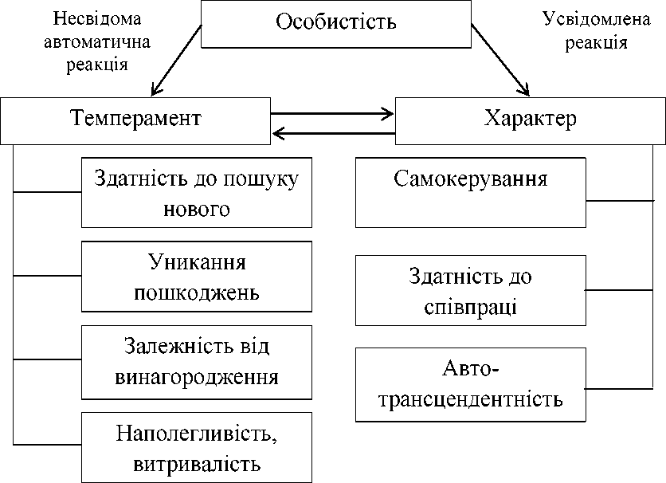
Рис. 1.4. Взаємозв’язок темпераменту та характеру у процесі
формування особистості
Характер - це властивості особистості, які набувають у процесі розвитку, тобто риси особистості, що формуються в період її розвитку та пов’язані зі прийняттям себе (власних цілей і цінностей). У подальшій моделі особистості характер розглядають як самокерування, здатність до співпраці та автотрансцендентність, самоперевершення, тобто здатність людини стримати власне «Я» і визнати «Я» сторонньої людини як невід’ємну частину навколишнього світу.

19
- Концептуальна модель самоменеджменту
Підґрунтям концептуальної моделі самоменеджменту є принципи та закони самоменеджменту, які простежуються у діяльності менеджерів, не залежать від їхньої свідомості, волі, бажань. Ефективність самоменеджменту пов’язана з тим, наскільки менеджер враховує в своїй діяльності закони самоменеджменту, які визначають його дії, становлення, розвиток. Знання законів самоменеджменту, механізму їхньої дії, форми виявлення та використання в процесі життєдіяльності в конкретних умовах сприяють ефективному управлінню менеджером собою та підлеглими.
Концептуальну модель самоменеджменту можна зобразити у вигляді схеми (див. рис. 1.5).
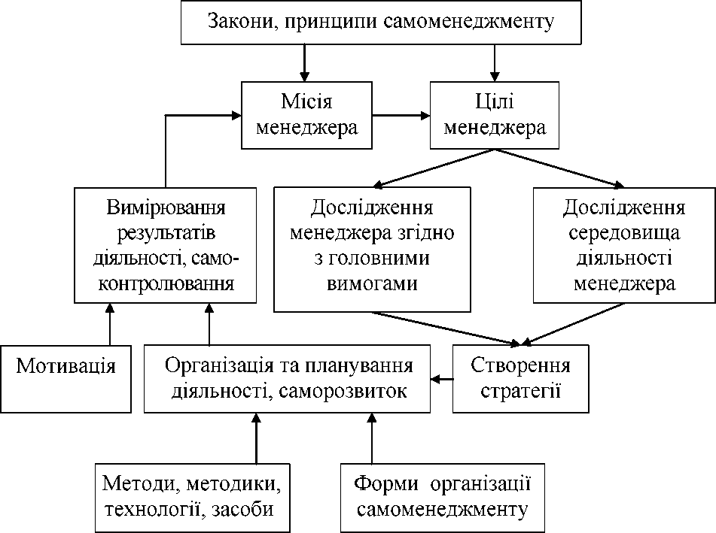
Рис. 1.5. Концептуальна модель самоменеджменту
Принципи самоменеджменту - це головні положення, правила, порядок становлення та розвитку менеджера. Підґрунтям системи принципів самоменеджменту є закони самоменеджменту.
До головних принципів само менеджменту належать:

20
- Використання передових досягнень науки самоменеджменту (наявність фундаментальних знань та обізнаність з концептуальними основами самоменеджменту).
- Використання мистецтва самоменеджменту, тобто вміння обмірковувати, передбачати, організовувати й оцінювати результати діяльності, які виявляються у належному соціально- психологічному кліматі організації чи підрозділі, ефективному лідерстві тощо.
- Використання культури самоменеджменту, який виявляється у ставленні до природи та суспільства. Завдяки самоменеджменту менеджер має змогу визначати засоби організування діяльності (життя) й власного розвитку. Самоменеджмент ґрунтується на системі норм і духовних цінностей.
- Використання нагромадженого досвіду самоменеджменту, що становить сукупність знань та умінь менеджера, отриманих і набутих на практиці.
- Використання єдності фізичного та духовного розвитку, яка є сутністю менеджера.
- Персональної відповідальності менеджера за результати діяльності.
- Поєднання особистих інтересів менеджера та зобов’язань, відповідальність перед організацією (індивідуальних і колективних, особистих і суспільних інтересів).
- Принцип цілепокладання, формування особистих цілей, цілей розвитку команди працівників.
- Формування стратегії самоменеджменту, тобто загального плану дій менеджера на майбутнє.
- Принцип самоорганізації в самоменеджменті.
- Визначення поведінки у різних ситуаціях відповідно до визначених правил.
- Принцип ефективності стверджує, що варто проводити дії, які будуть приводити до результатів із найбільшим ефектом. Стратегічне ставлення до діяльності, способу життя менеджера
визначає самоменеджмент.
Під час розгляду місії менеджера варто мати на увазі «базові ідеї», які призначені для його самоорганізації. Місію розглядають як апріорний зміст, що заздалегідь визначає ставлення менеджера до діяльності в організації. Менеджер, керуючись місією, формує цілі і таким чином творить самокеровану діяльність. Стратегічні цілі

21
опосередковані місією, а також цінностями, концепціями, ідеалами. Досягнення цілей менеджером залежить від організування усього процесу, ефективності використовуваних методів і засобів.
Дослідження менеджера згідно з головними вимогами передбачає визначення та перевірку відповідності менеджера головним якостям, які ставить до нього організація, дослідження рівня знань та умінь менеджера, отриманих впродовж своєї діяльності, сформованих компетенцій і здібностей менеджера.
Аналіз середовища діяльності менеджера передбачає вивчення сформованого в організації корпоративного клімату, культури, налаштованого стилю роботи. На підставі проведеного аналізу менеджер формує стратегію.
Під стратегією розуміють дії, правила ухвалення рішень і установок, які спрямовують процес розвитку менеджера в організації, засіб досягнення цілей. Стратегія - це загальний план дій, напрям діяльності та розвитку менеджера.
Результатом стратегічного самоменеджменту вважають появу нової якості та збільшення системного потенціалу для досягнення цілей у майбутньому з урахуванням адаптивності до перспективних змін середовища. Стратегії додають організуванню діяльності менеджера загальну спрямованість та індивідуальність, а також чіткі орієнтири.
Завдяки стратегії відбувається послідовне формування дій для досягнення цілей з використанням існуючих переваг менеджера, створення нових в умовах кооперативності, командного духу, сприятливого клімату, ефективного стимулювання подальшого розвитку.
Сформований стратегічний план дій менеджера виявляється у процесі організування діяльності менеджера і передбачає ефективне управління власним часом, планування особистої роботи менеджера з врахуванням усіх перешкод.
Дослідження та вимірювання результатів діяльності менеджера потребує проведення оцінювання управлінської діяльності менеджера згідно з встановленими методами, моделями, технологіями. Опанувавши повсякденний само менеджмент, можна усвідомлено використовувати технології, методи, прийоми, активну самостійну роботу менеджера.

22
Методи самоменеджменту - це способи, прийоми та шляхи впливу на пізнання явищ, процесів, речей і предметів. Головні методи такі:
- організаційні (ґрунтуються на організаційних відносинах, самостійній організації власної роботи, поведінки);
- розпорядчі (володіння своєю волею, діями на власний розсуд, вчинки відповідно до своїх бажань);
- соціологічні (представлені методами опитування для вивчення громадської думки щодо самоменеджменту);
- наукові (способи пізнання явищ і процесів, які відбуваються в організації, суспільстві, житті менеджера);
- аналітичні (опираються на аналіз, розділення явищ і процесів на складові частини, їхні дослідження, обґрунтування результатів досліджень).
Технологія - сукупність знань про прийоми, способи, методи самоуправління, самоорганізації, саморегулювання, самовиховання. Для досягнення майстерного володіння технологіями треба у процесі навчання засвоїти предметну інформацію, застосовуючи навички та технологічні схеми; навчання діяльності (несвідоме вивчення технологій, формування системи навичок); грі; тренінгам.
Форми організації самоменеджменту.
- Індивідуальні - самостійне засвоєння знань, формування умінь і навиків, розвиток самооцінки, самостійність і ефективний самоконтроль.
- Бінарні - взаємодопомога, розподіл обов’язків, розвиток відчуття відповідальності за результат спільної діяльності, стимул творчого змагання.
- Групові - спільна організація дій, взаємна оцінка вчинків один одного. Така форма ефективна на нетривалий час, підвищується якість виконаної роботи.
- Фронтальні - кожна особа поперемінно є виконавцем чи керівником, наставником, який підвищує відповідальність за свої знання перед колективом, активізує пізнавальну діяльність, розвиває ініціативність, комунікабельність, працьовитість.
Як видно з рис. 1.6, складовими елементами самоменеджменту як системи є цілі, суб’єкти, методи, об’єкти, управлінські рішення, інформація та комунікації.
Головна ціль само менеджменту - ефективне та результативне виконання завдань у визначені терміни, які простежуються через

23
розвиток особистості, формування свідомості успішного самокерування, безупинне навчання та вдосконалення, розкриття внутрішніх можливостей, максимальне використання.
Основним рушієм реалізації цілей є суб’єкт самоменеджменту, в ролі якого розглядають особистість, менеджера, який управляє власною діяльністю, роботою підрозділу й організації загалом.
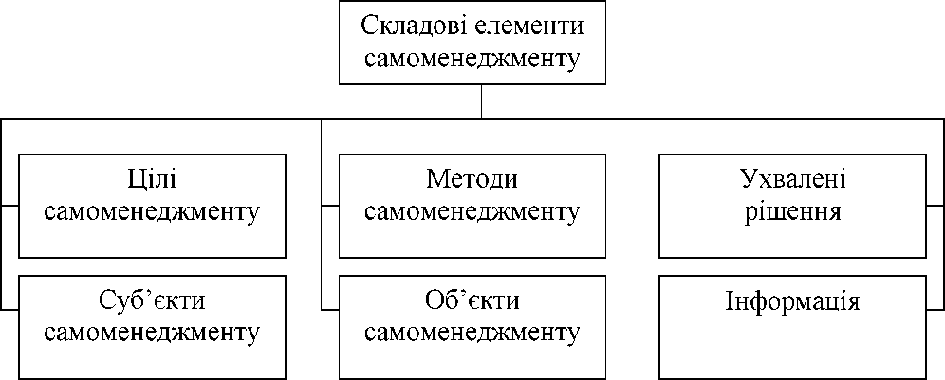
Рис. 1.6. Система самоменеджменту у статиці
Раціональність рішень, які ухвалюють у системі само менеджменту, залежить від менеджера як особистості.
Рішення в системі самоменеджменту ухвалюють, коли потрібно вирішити конкретні проблеми або реалізувати заходи, спрямовані на удосконалення суб’єкта самоменеджменту. Управлінські рішення ухвалюють опрацювавши інформацію із зовнішнього середовища, в якому працює менеджер і його внутрішніх можливостей, досвіду, знань, компетенції, якостей. Ця інформація дає змогу отримати нову інформацію про потенціал керівника, сучасні передові технології, методи самоменеджменту, закони та принципи.
Якщо керівники підприємств активізовують заходи, спрямовані на використання самоменеджменту, то часто супроводжується конкретизацією або узагальненням певних об’єктів управління. Як об’єкти самоменеджменту варто розглядати: саморозвиток, самопізнання, самосвідомість, самодетермінацію, самовиховання, самоакцептацію, самовизначення, самоактуалізацію, самодисципліну, самотворення, самооздоровлення тощо.
Окремим елементом системи самоменеджменту є інформація та комунікації. Інформація в системі самоменеджменту - це дані про процеси і явища, методи і засоби, які характеризуються певними

24
сутнісними ознаками і дають змогу ідентифікувати ці об’єкти, визначати їхні кількісні та якісні характеристики і дає змогу менеджерові здійснити ефективне управління самим собою та іншими. Визначення цілей у системі самоменеджменту і вибір способів їхнього досягнення є результатом перманентного акумулювання й обробки інформації, що отримує менеджер. Від її повноти, достовірності і своєчасності отримання залежить раціональність рішень, які ухвалює менеджер для досягнення власних цілей.
На рис. 1.7 зображено систему самоменеджменту у динаміці. Як видно з рис., система самоменеджменту взаємодіє з працівниками організації, зовнішнім середовищем. Ця взаємодія відбувається на засадах сприяння реалізації цілей самоменеджменту.
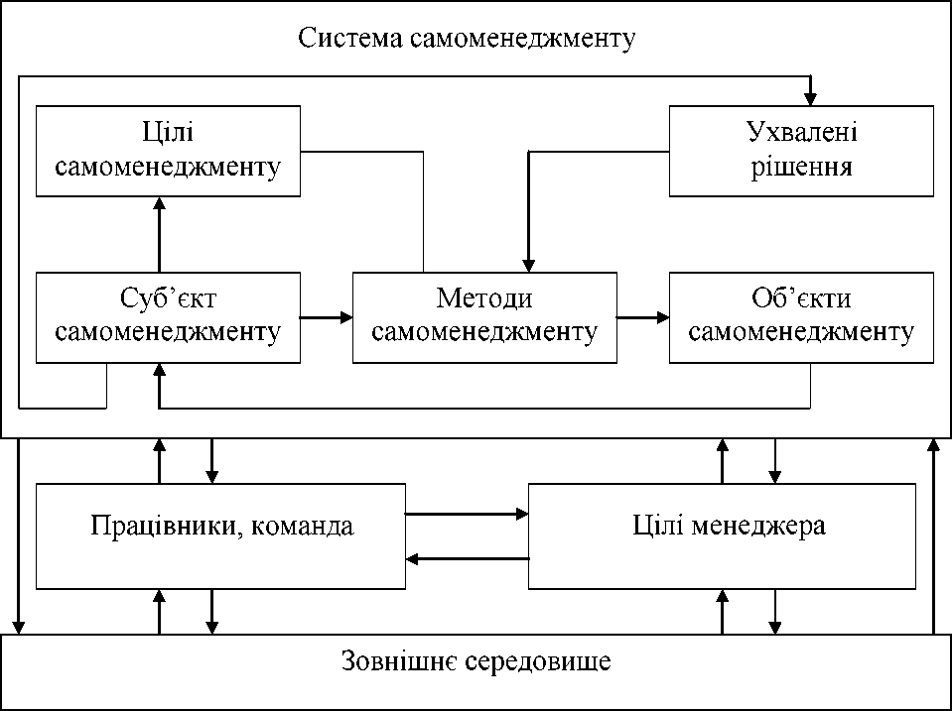
Рис. 1.7. Система самоменеджменту у динаміці
У системі самоменеджменту керівники визначають цілі, вибирають методи їхнього досягнення. Цей процес спрямований на досягнення цілей системи самоменеджменту і цілей менеджера.

25
Самоменеджмент можна розглядати також з позиції функціонального, кількісного та якісного та інших підходів. На рис. 1.8 зображено графічну схему самоменеджменту з позиції функціонального підходу.
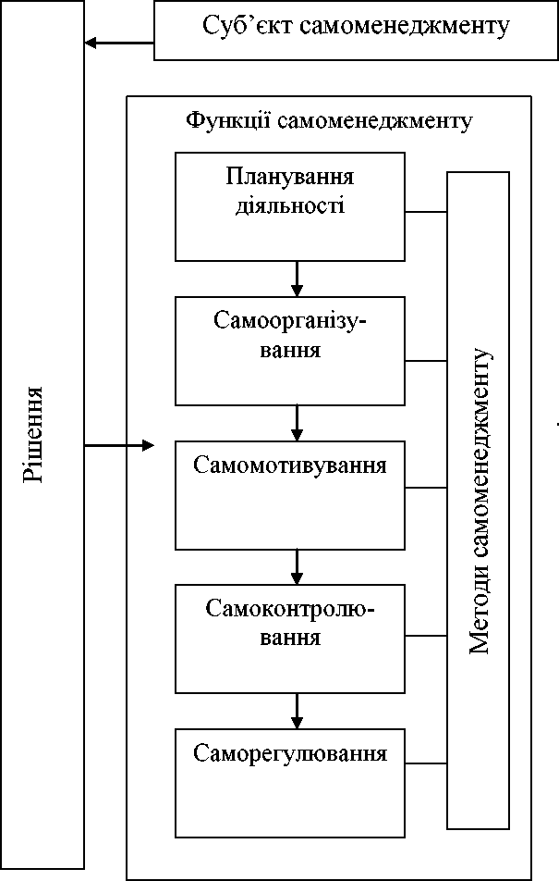
Об’єкти
самоменеджменту
Саморозвиток
Самоакцептація
Самопізнання
Самовизначення
Самодетермінація
Самотворення
Самовиховання
Самодисципліна
Самоактуалізація
Самооздоровлення
Рис. 1.8. Самоменеджмент з позиції функціонального підходу
За функціональним підходом самоменеджмент є конкретною функцією управління, яка реалізовується через функції самоменеджменту (планування діяльності, самоорганізування,
самомотивування, самоконтролювання і саморегулювання).
Особливість функцій - в їхню основу покладено конкретні об’єкти самоменеджменту: саморозвиток, самопізнання, самодетермінацію,

26
самовиховання, самоакцептацію, самовизначення, самоактуалізацію, самодисципліну, самотворення, самооздоровлення.
У теорії управління функціональний підхід часто поєднується з системним та іншими підходами. На рис. 1.9 зображено графічну схему самоменеджменту з позиції кількісного та якісного підходів.
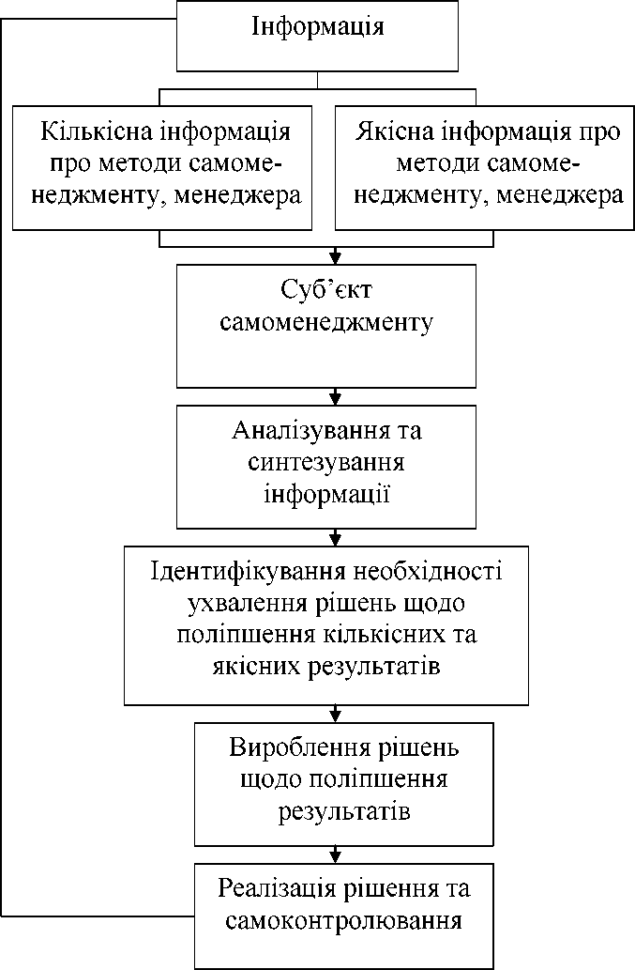
Рис. 1.9. Самоменеджмент з позиції кількісного та якісного
підходів
Синтезування інформації є умовою адекватності висновків про об’єкти самоконтролювання в системі самоменеджменту. Як видно з рис., результатом аналізування кількісних та якісних підходів може

27
стати ідентифікування необхідності ухвалення рішень або висновок щодо відсутності необхідності реалізовувати коригувальні заходи. Якщо отримана інформація свідчить про проблему, то керівник, який здійснює самоменеджмент, виробляє рішення, реалізовує їх і проводить самоконтролювання виконання рішень, відстежуючи зміни кількісних та якісних результатів.
Саморозвиток - це усвідомлений і керований особистістю процес, внаслідок якого відбувається удосконалення фізичних, розумових і моральних потенцій людини, розгортання її індивідуальності. Саморозвиток особистості має діяльний характер: поза її власною активною діяльністю, бажанням і власним зусиллям у роботі над собою її особистісне формування неможливе; внутрішніми стимулами розвитку особистості є її потреби, мотиви, інтереси та установки.
Саморозвиток визначають через такі категорії: когнітивна сфера особистості (саморозуміння, самоповага, самоактуалізація, самоефективність), поведінкова сфера особистості (самоспонукання, самозміни, самоствердження, самоперевершення), емоційна сфера особистості (самоінтерес, самоприйняття).
Самовизначення - цілісний свідомий акт мотиву, який має складну структуру, що охоплює когнітивний (уявлення), емоційний (переживання) і поведінковий (мотивація, стереотипність) компоненти. Самовизначення пов’язане зі спрямованістю в майбутнє, якісно іншим сприйманням часу, коли сьогодення постійно співвідноситься з майбутнім, оцінюється з позицій майбутнього.
Самотворення - форма самовизначення себе як безумовної сутності. Є споконвічною пізнавальною здібністю людини як людини та її абсолютним обов’язком. Важливим аспектом самотворення є система орієнтирів, яка дає змогу людині «не збитися» з дороги, і найважливіше - змінюючись, залишатися собою у найголовнішому, що становить її індивідуальну неповторність.
Самопізнання потрібне для вивчення себе, своїх якостей і можливостей, передбачає планування роботи над собою для самоудосконалення.
Самодетермінація - опосередкування одних цінностей, мотивів, життєвих відношень іншими. Поняття самодетермінації є родовим для поняття як автономія особистості. Тому воно є одним з абстрактно-загальних визначень свободи, однак не може ототожнюватися зі свободою. Свобода потребує від особистості

28
утвердження себе, всупереч зовнішній детермінації та постійно переборювати власну обмеженість, успадковану від природи та соціального минулого.
Самовиховання - це процес цілеспрямованої роботи над розвитком і вдосконаленням людини. Самовиховання в інтелектуальній і духовній сферах набуває вигляду самоосвіти.
Самоакцептація є активністю особистості, що спрямована на усвідомлення власного Я та прийняття його на рівні екзистенційної суб’єктності. Особливістю самоакцептації є наявність позитивного настановлення щодо себе, яке формується під впливом зовнішніх акцептуючих настановлень до індивіда у процесі його неперервної соціалізації. Прийняття себе як самоцінності можливе насамперед як гармонійне поєднання виваженого, відфільтрованого й узгодженого спектра чужих оцінок і власних самооцінок.
Самоактуалізація - прагнення людини до якомога повнішого виявлення і розвитку своїх особистісних можливостей. Це безперервна реалізація потенційних можливостей, здібностей і талантів як звершення своєї місії, або покликання, долі тощо, як повніше пізнання, і отже, прийняття своєї власної початкової природи, як невпинне прагнення до єдності, інтеграції чи внутрішньої синергії особистості.
Самодисципліна - це дисципліна власної поведінки, повний самоконтроль над нею; здатність вживати дії незалежно від бажання й емоційного стану людини. Самодисципліна - вищий рівень, досягнення якого є кінцевою метою управління.
Самооздоровлення - це комплекс природних, методичних і технологічних засобів, використання яких гарантує підтримку активного, здорового та повноцінного життя людини.
Планування своєї діяльності - процес розроблення плану особистої праці менеджера, щоденної роботи, середньо- і довгострокових завдань, раціонального використання ресурсів і часу згідно з визначеними цілями.
Самоорганізування - ефективне управління часом, простором та інформацією, ефективна організація власного робочого місця та загального офісного простору, прообраз моделі організації взаємодії зі своїми підлеглими. Самоорганізація менеджера виявляється в стилі керівництва, який реалізує менеджер на практиці. Самоорганізація в цьому сенсі характеризує особистість як конструктивно

29
сформованого, адекватно мислячого, самозабезпечуючого та цілеспрямовано розвинутого суб’єкта.
Самомотивування - емоційне підкріплення здійснених вчинків, усвідомлення своїх успіхів. Самомотивування сприяє позитивним емоціям, які закріплюють успіхи особи, досягнуті в процесі самовиховання. Самомотивування передбачає способи доцільнішого, ефективнішого, зручнішого виконання роботи.
Самоконтролювання - усвідомлення й оцінка особистістю власних дій, психічних процесів і станів; вміння підкорити емоції власному розуму. Це процес визначення відхилень програми самовиховання від поставлених завдань з наступною корекцією програми або поведінки особи. Самоконтроль забезпечує підпорядкування різних видів діяльності мотиву самоудосконалення.
Саморегулювання - властивість особистості налагоджувати і підтримувати на визначеному, постійному рівні показники діяльності; усвідомлювати і контролювати ситуацію, процес; здійснюється у поєднанні енергетичних, динамічних і соціально- змістових аспектів. Аналіз закономірностей саморегулювання індивіда дає змогу виявити, що вони залежать від особливостей нервової діяльності, від особистісних якостей і від звичок в організації дій, сформованих у процесі виховання.
- Закони самоменеджменту
Усі закони самоменеджменту можна виокремити у такі види.
- Загальні закони, які відображають найсуттєвіші зв’язки, відносини між діяльністю людини та різними явищами природного і громадського життя.
- Специфічні закони відображають зв’язки між самоуправлінням особи та елементами зовнішнього середовища.
До головних загальних законів самоменеджменту належать:
1. Закон цілепокладання. Кожна людина має ціль (навіть якщо її не усвідомлює), зумовлену (запрограмовану організмом) об’єктивними законами навколишнього середовища і специфічними законами функціонування певної людини або організації. Це потребує від людини, яка визначає ціль у житті, знати закони існування того середовища, де вона живе, і закони, які нею керують як біосоціальною і духовною системами, а також розкрити, вивчити і врахувати зовнішні і внутрішні чинники, які несуть вимоги цих

30
законів.
Важливість знання цілі зумовлена тим, що особистість є основою механізму самокерування і для неї формується відповідна система управління. Закон визначає, що вибір цілі управління менеджера повинен відбуватись на підставі об’єктивних законів його життя і специфічних законів функціонування. Враховуючи закон цілепокладання, можна говорити про пріоритетність цілей над засобами їхнього досягнення. Цілі управління, а відповідно і засоби їхнього досягнення, є духовними та моральними.
- Закон необхідної різноманітності. Цей закон визначає: чим складнішою і різноманітнішою є особа, тим складнішими і різноманітнішими повинні бути механізми та система управління нею. Менеджер, який має глибокі знання і досвід, може ефективніше управляти собою у конкретних ситуаціях. Тому суть закону полягає в тому, що керуюча підсистема повинна мати достатню розмаїтість керуючих впливів і пропускну здатність для перероблення інформації, ухвалення управлінських рішень, щоб успішно впоратись з розмаїтістю системи, а також забезпечити її функціонування і розвиток відповідно до заданої програми. Це означає, що інформація повинна містити максимум даних, які дають змогу забезпечити формування керуючих впливів відповідно до розмаїтості об’єкта управління.
Закон стверджує, що керуючий орган повинен бути готовий до змін керованого об’єкта. Порушення цього закону виявляється у випадку, коли менеджер виправдовується: «Цього я не знав, не очікував, все це випадковість». Закон визначає, що існує деякий мінімум інформації, потрібний органові керування (мозкові людини) для прийняття рішення та створення відповідної різноманітності керуючих впливів (команд). Чим складнішою є людина як об’єкт управління, тим складнішим, розвиненішим повинен бути орган керування і більшою самостійністю, свободою він повинен відрізнятись.
- Закон відповідності - основний закон життя. Закон стверджує, що живий організм є складовою відособленою системою, внутрішні сили якої врівноважуються з зовнішніми силами навколишнього середовища протягом усього життя. Враховуючи цей закон, людина у своїй життєдіяльності виявляє лише ті якості, реалізує можливості, розвиває здібності, яких вимагає від неї навколишнє середовище. Ступінь виявлення якостей, здібностей і потенційних можливостей

31
значно вищий від вимогливого середовища існування. Людина, на думку В. Франкла, - це тілесно-душевно-духовне ціле, споконвічно вільне стосовно зовнішніх і внутрішніх, психічних, соціальних і біологічних обставин та обмежень.
- Закон традиції. Традиція є механізмом функціонування культури, системою зв’язків сьогодення з минулим. Із використанням цього зв’язку відбувається вибір, стереотипізація досвіду та передавання стереотипів, які потім знову відтворюються. Динаміка культурної традиції - це постійний процес подолання одних видів соціально організованих стереотипів і утворення нових. Традиція є стрижнем соціальної самоорганізації та самоорганізації людського розвитку. Формування традиції передує формуванню у свідомості людини нової моделі світобудови, уявлення про світ загалом, і про його соціокультурний устрій особливо.
Закон виявляється у збереженні впливу традицій і звичаїв на людину за різних перебудов, змін системи управління.
- Закон руху (зміни). Цей закон потребує врахування у процесі діяльності руху до цілей у зовнішньому середовищі та цілей, які поставив менеджер. Відповідно до змін внутрішнього (освіта, здоров’я) і зовнішнього середовища необхідно періодично перебудовувати, підлаштовувати механізм управління собою (адаптуватися). Людина - відкрита система самокерування. Невиконання рекомендацій цього закону призводить до кризи, сходження з наміченої життєвої траєкторії до стратегічних особистих цілей.
- Закон зворотного зв’язку. Виконання цього закону досягається завдяки порівнянню досягнутого результату з плановим, а також втілення тактичних цілей із врахуванням стратегічних цілей. Вимоги цього закону реалізуються через функцію контроль. Це дає змогу вчасно координувати свої зусилля зміною регулювальних впливів відповідно до інформації про результати.
- Закон резонансного порушення системи. Людина як нелінійна система має низку керуючих параметрів, діючи на які можна виконати вирішальний вплив на її функціонування і розвиток, положення на життєвій траєкторії руху. У людини в процесі життєдіяльності сформовано підпрограми реакції на життєві ситуації.
- Закон ентропії (перетворення) - кількісна міра невизначеності ситуації. Досягнення успіху людиною потребує великих потоків енергії. Чим більше ентропії виробляє біосоціальна система (людина),

32
тим життєздатнішою вона є. Зростання ентропії залежить від можливості самоорганізації, збільшення кількості елементів, які становлять систему. Людині потрібні активна життєва позиція та свобода вибору. Життєва стійкість особи може бути статичною і динамічною. Людина, яка самоорганізовується, повинна мати динамічну стійкість, тому що тільки за суттєвої зміни зовнішніх умов вона збереже свої позиції.
- Закон збереження енергії. Система (людина) може витрачати вільної енергії не більше тієї кількості, яка міститься в системі або залучається до неї з зовнішнього середовища. Основні напрями витрачання системою (людиною) вільної енергії: виконання роботи з підтримки основних функцій системи (дихання, їжа тощо), розсіювання (дисипація) енергії в зовнішнє середовище (спілкування, виконання завдань тощо); зміна внутрішнього запасу енергії (емоції, хвороба тощо).
Цей закон свідчить про те, що людина для підтримки свої життєдіяльності постійно витрачає енергію. З віком енергетичний запас особистості поступово зменшується. Потрібно розумно витрачати власний енергетичний потенціал, спрямовувати енергію на виконання невеликої кількості цілей, не розпорошувати її дарма. Якщо за певний період витрати енергії системою відповідає надходженню вільної енергії ззовні, то спостерігається режим стійкого функціонування системи. Для підтримки належного рівня працездатності, виконавши певну роботу та завдання, людина повинна дати можливість організму відновити енергетичний потенціал, рівноцінно тому, скільки було затрачено. Якщо ж за певний період витрачання системою вільної енергії перевищує її надходження ззовні, то у системі починають зменшуватися запаси вільної енергії, створюються передумови регресивного розвитку (деградації) системи. Наприклад, надмірна трудова діяльність (трудоголізм) може призвести до виснаження організму людини, хвороб.
- Закон балансу притоку-відтоку енергії (ентропії). Система прямує до балансу і впорядкування. Наслідки закону.
- Чим менше притоку енергії в системі, тим менше потрібно забезпечувати її відтік для впорядкування системи. Тобто, людина постійно повинна пам’ятати, що ліпше не давати організмові надлишкових фізичних навантажень, не перенасичувати зайвою інтелектуальною працею, ніж рівноцінно

33
відновлятись після цього. Оскільки «не смітити легше, ніж прибирати», або «чисто не там, де прибирають, а там, де не смітять». Отож, варто постійно підтримувати баланс функціонування людини.
- Невеликий впливаючий імпульс, який діє тривалий час, може принести більше вигоди або завдати більшого збитку (залежно від напряму дії), ніж більша за величиною дія короткострокового характеру. Іншими словами, «вода камінь точить», «терпіння і праця усе перетруть». Тобто, людина повинна постійно розвиватись (тренування, навчання) для досягнення поставлених життєвих цілей.
- Закон адекватності реакцій системи на виклики зовнішнього середовища. Існує певний гіпотетичний оптимум адекватності реакцій системи на зміни зовнішнього середовища за якістю (правильністю) і своєчасністю (швидкістю); відхилення від цього оптимуму призводять до збільшення виробництва системою ентропії (зниженню її відтоку в зовнішнє середовище).
Наприклад, на діяльність людини впливає багато змін зовнішнього середовища. Такими змінами, зокрема, можуть бути: зміна кліматичних умов, середовища проживання, місця праці тощо. Ці зміни в зовнішньому середовищі є сигналами (викликами) для перебудови роботи людини. Вона вимушена ухвалювати рішення зі зміни режимів своєї діяльності. Наскільки правильно людина реагуватиме на сигнали зовнішнього середовища, настільки успішними будуть результати її роботи.
- Закон інтеграції управління. Цей закон потребує самокерування різних спеціалізованих дій на різних ієрархічних рівнях і напрямах управління в єдиний управлінський процес у межах єдиної біосоціальної та духовної системи (організму) людини. Як інтегрувальні чинники виступають цілі, завдання й інтереси людини, суспільства, громади, природи, які потребують підтримання нормальної життєдіяльності та діяльності системи відповідно до змін середовища.
Специфічні закони само менеджменту.
- Закон соціального спадкування. Людина у своєму житті виконує вимоги біологічних і соціальних законів. Ці вимоги реалізуються такими програмами:
- генетична, яка випливає з інстинктів, сприяє адаптації людини в суспільстві на генетичному рівні. Вона визначає натуру людини,

34
тип її інтелекту. Домінуючі інстинкти постійно вимагатимуть від підсвідомості певної спрямованості в житті, професійної спеціалізації;
- друга програма містить виховання, умови життя в процесі соціального нагадування. Це також неусвідомлювана програма людини;
- третя програма ґрунтується на усвідомленні системи цінностей, принципів, змісту життя.
- Закон єдності свідомого та несвідомого. Дії, вчинки людини визначаються не тільки її мисленням, філософією, а й роботою несвідомого. Всі внутрішні фізіологічні процеси в організмі керуються підсвідомою діяльністю. Академік А. Ухтомський визначив «..., що із складних глибин підсвідомого людина визначається у своїх вчинках, переживаннях і сприйняттях. Якщо в неї є бажання опанувати свою поведінку, то вона повинна опанувати глибини підсвідомого, тобто перебіг фізіологічних подій у собі, щоб через них опанувати і визначити потім свою поведінку, сприйняття, зміст життя в середовищі». Знання цього закону, механізми його дії дуже важливі в самокеруванні, тому що удача і невдача, надія і розчарування, здоров’я і хвороба, мудрість і дурість, щастя і нещастя - усе формується і керується підсвідомістю. На механізмі цього закону ґрунтуються техніки і технології самокерування, саморегулювання і самовиховання. Розвиток вищої нервової діяльності зумовлюється свідомістю, підсвідомістю та надсвідомістю:
- свідомість розвивається навчанням, освітою і мисленням;
- підсвідомість - наслідуванням, практичним досвідом;
- надсвідомість - грою.
Свідомість - функція мозку (одна з гіпотез), змістом якої є цілеспрямоване регулювання людини, її відносин з навколишнім світом. Робота свідомості - знання людини, мислення, самовизначенні, обрана ціль, система цінностей та інтересів. Вона забезпечується відчуттями, сприйняттям, увагою, мисленням, волею і почуттями.
Підсвідомість - підґрунтя життя, сукупність досвіду людства. Робота підсвідомості заснована на життєвих програмах людини, установках. Вона має величезний творчий потенціал. Підсвідомість зазвичай керує життєдіяльністю організму і поведінкою; допомагає свідомості в критичних ситуаціях.

35
- Людський мозок, почавши працювати в якомусь напрямі, набуває схильності працювати в тому ж напрямі й за інших зовнішніх подразників. Механізм дії цього закону пояснює багато звичок: поганих і добрих. Добрі звички - коли не замислюючись за інерцією особа прокидається, робить фізичні вправи, йде на роботу тощо. Погані, коли за інерцією не бачить і не чує, не відчуває, який прекрасний світ, зупиняє свій розвиток.
- Закон установки. Життєдіяльність і діяльність людини, її вчинки, способи досягнення цілей здебільшого визначаються установками (спрямованістю діяльності). На підставі систематично повторюваних впливів у головному мозку формуються системи рефлексів, які перетворюються на підпрограми поведінки. Особливістю є неусвідомленість створення цих установок. Впливаючи цілеспрямовано, змінюємо свої бажання.
- Закон домінанти. Дія цього закону виявляється, коли під впливом сприйняття осередку підвищеної збудженості відбувається домінування реакцій, спрямованості діяльності, способів мислення, дій у корі головного мозку. Домінанти виникають із слідів минулого, залишених у головному мозку, зовнішнього і внутрішнього впливів. Вони виявляються у посиленні сприйняття світу: дають змогу «відкрити очі та вуха» у спонуканнях до творчості, до формування інтересів; зробити власне рішення домінуючим у прямуванні до цілі.
- Закон рефлекторного характеру діяльності. Основою всіх діяльнісних актів людини є рефлекси: безумовні (вроджені) та умовні (набуті) - закономірні реакції організму на дію зовнішнього та внутрішнього середовища. У системи рефлексів людини особливе місце займає рефлекс цілі - прагнення володіти предметом подразнення. Цей рефлекс є основою спонукання до діяльності, вироблення життєвої енергії кожної людини.
- Закон випереджального відображення дійсності. Мозок приймає рішення з певним просторово-часовим випередженням стосовно майбутніх подій.
- Закон впливу емоцій. Дія людини залежить від емоцій і почуттів. Прагнення досягнути цілі пов’язане зі зростанням енергії, тонізацією (підвищення тонусу) діяльності всіх систем організму та посиленням його функціонування.
- Закон вольової детермінації. Полягає у здатності людини свідомо регулювати свої вчинки та дії, долати перешкоди.
Розглянуті закони дають змогу вибирати ціль життя, формувати

36
плани дій планувати досягнення цілей з оптимальною втратою життєвих сил.
Завдання до розділу
Питання для перевірки знань
- Розкрити зміст поняття «самоменеджмент».
- У чому полягає взаємозв’язок складових самоменеджменту керівника?
- Які Ви знаєте концепції самоменеджменту?
- Якими є особливості наукових досліджень самоменеджменту?
- Які моделі самоменеджменту охарактеризовано?
- У чому полягає сутність принципів, методів, законів самоменеджменту?
- Які Ви знаєте підходи до самоменеджменту?
- Які Ви знаєте основні закони самоменеджменту?
- У чому полягає сутність закону соціального спадкування?
Теми рефератів
- Технології самоменеджменту.
- Головні методи самоменеджменту.
- Функції самоменеджменту.
- Вплив принципів самоменеджменту на діяльність менеджера.
- Специфічні закони самоменеджменту.
Іеми індивідуально-дослідних завдань
- Роль самомотивації у процесі діяльності керівника.
- Застосування законів самоменеджменту у практиці менеджера.
- Формування стратегії дій менеджера у процесі саморозвитку.
Питання для самостійного опрацювання
- У чому вивляється самоменеджмент в процесі формування умінь і навичок менеджера?
- Які головні обмеження, згідно з якими варто оцінювати менеджера?
- Головні управлінські процеси у самоменеджменті поділені на рівні. Назвати їх.
- Які причини неефективного самоменеджменту керівників?
- Чи існує взаємозв’язок понять «контекст» і «бажання» у

37
самоменеджменті?
- Чи існує послідовність реалізації функцій самоменеджменту, які перебувають у визначеній взаємозалежності?
- Основою якої концепції є етичні принципи та норми поведінки менеджера з погляду моралі, від дотримання яких залежить успішність менеджменту?
Тестові завдання
Самоменеджмент - це:
- оптимальне управління власними можливостями, засобами й методами для досягнення збалансованого робочого ритму та ритму життя;
- спосіб організації іншою людиною робочого часу менеджера, складання плану діяльності щодо виконання завдань;
- сукупність способів, прийомів операцій, процедур, алгоритмів, форм переходу з одного стану особистості в інше, виконання заданих результатів чи підтримка колишнього стану;
- розуміння власного «входження» в зовнішній світ; усвідомлення того, що без урахування оточення менеджеру важко здійснювати керівництво та управляти організацією.
Суть концептуального підходу до самоменеджменту Л.
Зайверта:
- на самоменеджмент покладається виконання визначених функцій, які перебувають у певній взаємозалежності і зазвичай реалізуються у визначеній послідовності. Головна перевага - раціональне використання власного часу;
- полягає в ідеї обмежень. Теорії обмежень пропонують
найшвидший і найбільш практичний спосіб здійснення
прискореного саморозвитку менеджера вивчення, усвідомлення і подолання обмежень, які перешкоджають успіху й особистому росту;
- полягає у виділенні інтегральної узагальненої характеристики
сучасного менеджера, творчого характеру його особистості, тобто особистості, здатної до безупинного саморозвитку та
самореалізації в одному чи декількох видах професійно-творчої діяльності;
- ґрунтується на ідеї культури ділового життя.

38
Головна ідея концепції самоменеджменту В. Андрєєва:
- на самоменеджмент покладається виконання визначених функцій, які перебувають у певній взаємозалежності і зазвичай реалізуються у визначеній послідовності. Головна перевага - раціональне використання власного часу;
- ідея обмежень. Теорії обмежень пропонують найшвидший і найбільш практичний спосіб здійснення прискореного саморозвитку вивчення, усвідомлення та подолання обмежень, які перешкоджають успіху й особистому росту;
- ґрунтується у виділенні інтегральної узагальненої характеристики сучасного менеджера, творчого характеру його особистості, тобто особистості, яка здатна до безупинного саморозвитку та самореалізації;
- зв’язок кар’єри з успіхом.
Усі закони самоменеджменту можна виокремити у такі види:
- загальні, специфічні;
- загальні, функціональні;
- специфічні, функціональні;
- основні, другорядні.
Суть закону цілепокладання:
- кожна людина має ціль (навіть якщо її не усвідомлює), зумовлену (запрограмовану організмом) об’єктивними законами навколишнього середовища та специфічними законами функціонування певної людини або організації;
- чим складнішою є людина, тим складнішими та різноманітнішими повинні бути механізми і система керування нею;
- людина у своїй життєдіяльності виявляє лише ті якості, реалізує можливості, розвиває здібності, яких потребує від неї навколишнє середовище;
- відповідно до змін внутрішнього (освіта, здоров’я) і зовнішнього середовища потрібно періодично перебудовувати, налаштовувати механізм керування собою (адаптуватися).

39
- ОСНОВНІ ВИМОГИ ДО МЕНЕДЖЕРА В ОРГАНІЗАЦІЇ
  - Роль менеджера в системі управління організацією
Роль сучасного менеджера полягає не лише в проведенні дій і реагуванні на зовнішні події, які впливають на нього. Менеджер повинен сам активно впливати на ці події, актуалізуючи себе, свої здібності управляти собою й іншими людьми в будь-якій ситуації.
Менеджер - це людина, яка професійно виконує управлінські функції.
Менеджер - це людина, яка повинна добитися результату для клієнта і своєї компанії, управляючи персоналом і використовуючи всі засоби, надані в його розпорядження.
Сьогодні використовують широке трактування терміна «менеджер» - керівник, працівник апарату управління, що займає постійну посаду, має повноваження у сфері ухвалення рішень з визначених видів діяльності організації. Поняття «менеджер» вживають як організатор конкретних видів робіт у межах окремих підрозділів, програмно-цільових груп; керівник організації загалом або його підрозділів (відділень, відділів); керуючий підлеглими; адміністратор будь-якого рівня.
Все частіше можна чути про ефективного менеджера. У зміст цього поняття різні науковці та економісти вкладають власне бачення (див. табл. 2.1).
Дж. Коллінз розглядав такі рівні менеджера:
- високопрофесійний співробітник;
- цінний член команди;
- компетентний менеджер;
- ефективний менеджер;
- Керівник п’ятого рівня, який забезпечує винятково високі та тривалі успіхи компаній, оскільки вони реалізуються не через особистий успіх у кар’єрі, а через найвищу мету - створення компанії світового рівня. Такі керівники поєднують найкращі людські якості, зокрема скромність і сильну професійну волю.

40
Таблиця 2.1
Трактування дефініції «ефективний менеджер»
Автор | Визначення
Джим  Коллінз | Ефективний менеджер - це керівник, який цілеспрямовано прагне домогтися видатних результатів протягом тривалого часу і поєднує видатні людські якості (наприклад, скромність) і професійну волю.
Пітер Друкер | Ефективний менеджер - це керівник, який сам поважає людей, водночас усвідомлює, що його авторитет безпосередньо залежить від поваги його особистості співпрацівниками, а не від займаної посади.
Белбин Р. Мередит | Ефективного менеджера розглядають як спокійну й упевнену людина, яка надихає інших, схильна до інновацій і може працювати в умовах, що стимулюють розумову діяльність. Такий менеджер уміє вирішувати складні проблеми, результативно задіювати зусилля людей для роботи, оптимально організувати працю команди, має збалансований світоглядом на життя, сприймаючи всю картину загалом, помічаючи деталі.
Єфанова А.Г. | Ефективний менеджер - це цілісна особистість, певний образ, з якого можна брати приклад. Він знає, які цінності та мотиви є основою поведінки його підопічних. Ефективний менеджер надихає підлеглих, володіє секретом лідерства, мистецтвом вчасного й ефективного використання сили своєї харизми. Уміє бути і командуючим, і другом.
Іцхак Адізес | Ефективний керівник уміє об’єднати всіх потрібних спеціалістів та спрямувати їх на досягнення поставлених цілей. Він створює команду, здатну виконувати функції самостійно, без його нагляду.
Формування менеджера проходить три стадії: фахівець, управлінець, лідер.
Фахівець (спеціаліст) - працівник, який добре знає свою справу, захоплений професією.
Управлінець - уміє добре організувати робочі процеси, він уважний до персоналу, одним словом, це хороший менеджер на кожен день.
Лідер - особа, яка має власну концепцію розвитку, для її втілення організовує та мобілізовує весь персонал.
Кожен керівник розвиває менеджерські якості, проходить всі три стадії або зупиняється на одній з них.

41
Лідер
Управлінець
Фахівець
Рис. 2.1. Стадії формування менеджера
Місце менеджера у процесі управління зображено на рис. 2.2.
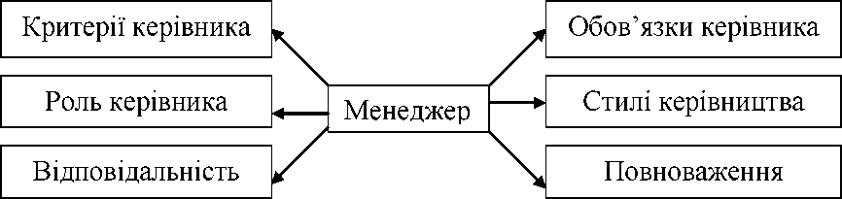
Рис. 2.2. Менеджер у процесі управління
Обов’язки менеджера в організації:
- Мобілізовувати кожного працівника, згуртовувати всю команду для досягнення загальної мети: направляти людей, бути з ними в постійному контакті, оцінювати їхні досягнення.
- Організовувати робочий процес, щоб отримати намічені показники: розподіляти обов’язки, делегувати повноваження, здійснювати контроль, своєчасно вносити корективи, проводити моніторинг.
- Розвивати професійну самостійність кожного працівника і всієї команди: формувати й активізовувати команду, створювати атмосферу співпраці та взаємодопомоги, правильно використовувати наявні професійні навики підлеглих і стимулювати їхній розвиток.
Перед тим як приступити до роботи в організації менеджер
повинен проаналізувати такі аспекти.
• Як робота відобразиться на: статусі, кар’єрі, компетенції, мотивації.

42
- Що зміниться: Сфера професійної компетенції? Рівень відповідальності та повноважень? Ступінь складності завдань і проектів? Відносини з командами й іншими менеджерами? Стиль управління?
- Що менеджер відчуває, що його приваблює, чого боїться?
Менеджер проходить такі головні періоди особи (див. табл. 2.2):
- Віковий інтервал 25-45 років, де домінує соціальна, емоційна енергія. Суть періоду - соціальна конкуренція, самовираження. Пріоритети: кар’єра або інше активне соціальне функціонування, розвиток емоційного інтелекту, реалізація знань і навиків, отриманих у період індивідуальності (до 25 років), вираження себе через професію, захоплення. Можливі крайні рішення на цьому життєвому етапі: дауншифтінг - відмова від активної кар’єри, «пошуки себе» поза соціумом; гіпертрофоване захоплення здоровим способом життя тощо.
- Віковий інтервал 45-75 років. Домінує душевна енергія. Суть періоду - внутрішній розвиток (миру «продаємо» мудрість і знання). Пріоритети: самореалізація, розвиток душевної енергії, реалізація особистої місії. Отримання енергії відбувається завдяки внутрішньому, ментальному, емоційному (душевному), а також зовнішньому змісту. Статус досвідченого експерта та інвестора. Можливі рішення на цьому життєвому етапі: маніпулювання людьми ради задоволення від процесу, продовження змагання як центра існування, надмірне захоплення «оздоровчими практиками».
Для менеджера важливо з’ясувати для себе такі питання: причини, умови роботи на посаді менеджера (чи доведеться управляти створеною командою, чи треба буде налагоджувати роботу підрозділу, чи буде проводити глобальні зміни?); зіставлення списку переваг і втрат (що набуває і втрачає на новій посаді, від чого доведеться відмовитися, які шанси на успіх?); перелік майбутніх дій і поведінки (як відстояти свої умови, чи здатний відмовитися, як розширити ділові контакти?).

43
Таблиця 2.2
Віковий період і найбільш притаманні характеристики згідно зі сферою інтересів
Сфера  інтересів | Особистість у 25-45 років | Особистість у 45-75 років
Енергетичний  стан | Енергії достатньо, але час від часу обов’язково потрібна «підзарядка» | Енергія і час - найцінніші ресурси. Використовувати дбайливо! «Заряджаємо батареї до того, як вони сядуть»
Персональний  статус | Формування особи як цілісної структури. Самовираження. Уміння користуватися набутими навиками, використання відкритих можливостей. Домінування «треба» | Формування внутрішньої гармонії. Можливість реалізувати себе в різних сферах. Самореалізація. Розкриття глибинної суті професії та майстерності. Домінування «хочу»
Розвиток | Накопичення досвіду. Усвідомлений пошук, освоєння принципово нових знань і навиків (наприклад, тренінги) | Конвертація досвіду знань і навиків у якісно нові структури, тренінги, духовні практики, самоосвіта
Спілкування та емоції | Рівноправний обмін зі світом. З об’єкта спілкування  перетворюємося на суб’єкт | Ділимося накопиченим, реалізовуємо суб’єктивність
Сімейний  статус | Створення сім’ї. Виховання дітей. Вибір сімейного статусу - сім’я або індивідуалізм | Перехід сім’ї в нову якість. «Діти - дорослі, відпускаємо їх в світ». Бабусі і дідусі. Мудрі одинаки
Кар’єра | Зростання по службових сходах. Пошук і створення свого бізнесу. Стратегічні функції | Вершина кар’єри. Стратегічні і наглядові функції.
Статус в бізнесі | Стартап, підприємець, власник з управлінськими функціями | Власник з управлінськими функціями. Активний акціонер. Пасивний інвестор
Фінанси та заощадження | Відповідальне ставлення до фінансів. Помірно агресивне інвестування, інвестиційні фонди обов’язкові | Відповідальне відношення до фінансів. Велика увага до заощаджень. Консервативне (помірне) інвестування: диверсифікація, і ще раз диверсифікація»

44
Якщо менеджер прагне швидше освоїтися на новій посаді, то існує п’ять методів прискорити цей процес.
- Налагодити контакти. Треба познайомитись зі всіма членами команди, провідними співробітниками суміжних підрозділів, клієнтами. З’ясувати, на що вони розраховують, щоб скласти уявлення про роботу підрозділу і зможете сформулювати свої наміри.
- Брати участь у житті колективу. Проводити збори та співбесіди, працювати за прийнятими у них правилах і методах, керувати повсякденною роботою.
- Скласти програму дій. Визначити пріоритети, назрілі проблеми, невідкладні справи, запропонувати зібратися в неформальній обстановці, щоб зблизитись з людьми.
- Заручитись підтримкою. Зустрічатись зі своїм безпосереднім начальником, тримати його в курсі справи, разом з ним аналізувати ситуацію, висловлювати йому свої сумніви, перевіряти себе. Якщо виділено час на передачу справ, то варто працювати в парі з колишнім менеджером підрозділу, розмежувавши ті функції, які потрібно виконувати спільно, і ті, які можна поділити. Опиратись на тих, хто ліпше всього володіє специфікою роботи відділу. Познайомитись з усіма допоміжними службами, вивчити порядок їхньої роботи.
- Виявляти ініціативу. Треба пояснити співробітникам, які стоять перед ними задачі; обговорити з підлеглими, що підлягає обговоренню, а що приймається до виконання; оголосити свої перші рішення; вносити зміни в роботу відділу відповідно до завдань.
  - Головні якості менеджера
На кожному підприємстві чи компанії до менеджера ставлять певні вимоги щодо якостей особистості, рис характеру, здібностей, знань, навиків тощо, які повинні сприяти здійсненню управлінських функцій. Менеджер у процесі своєї діяльності повинен володіти професійними, діловим, адміністративно-організаторськими, соціально-психологічними та моральними якостями. Межа між окремими якостями є досить тонкою. У табл. 2.3 наведений перелік універсальних якостей, які повинен мати менеджер.

45
Таблиця 2.3
Перелік якостей успішного менеджера
Групи | Якості менеджера
Професійні  якості | Висока професійність; стратегічне мислення; генерація ідей; здатність ухвалювати рішення; відповідальність; високий рівень освіти, досвіду, компетентності у професії; прагнення до зростання; пошук нових форм і методів роботи, вміння планувати свою роботу; авторитетність і схильність до лідерства в колективі; прагнення до перетворень і здатність до ризику та інновацій; ерудиція; комунікабельність; ініціативність; енергійність; комп’ютерна грамотність; володіння іноземними мовами; уміння навчати інших
Ділові  якості | Уміння створити організацію, забезпечити її діяльність усім необхідним, ставити і розподіляти завдання, привернути на свою сторону людей, переконати в правильності власного погляду, швидко вибрати головне і сконцентруватися; прагнення до влади, сміливість, рішучість, безкомпромісність у відстоюванні своїх прав; здатність керувати своєю поведінкою, працівниками, взаєминами з навколишніми
Адміністра  тивно-  організаційні  якості | Координація і контроль реалізації рішень; оперативність у вирішенні проблем; гнучкість стилю управління; уміння мотивувати, доводити справу до завершення, організовувати власний час і час працівників, формувати команду; здатність делегувати повноваження, адекватно відтворювати психологію команди, правильно реагувати (психологічна вибірковість); заряджати своєю енергією людей, активізувати їх; оптимально впливати на людей, контактувати з ними на основі індивідуальних особливостей; ставити адекватні вимоги залежно від ситуації; схильність до організаторської діяльності; критичність та самокритичність
Соціально-  психологічні  якості | Психологічна компетентність; управлінська культура; лідерські здібності; упевненість у собі; уміння керувати своєю поведінкою; уміння управляти емоціями в стресових ситуаціях; колегіальність; толерантність; оптимізм; переконливість; уміння управляти конфліктами; інтелектуальність; ораторські здібності, вміння виступати перед аудиторією; стресостійкість; почуття гумору; уміння створювати імідж; працездатність; спостережливість; організованість; самостійність; наполегливість; тактовність у взаємовідносинах з керівниками, колегами по роботі та підлеглими; уміння проводити навчання і виховання підлеглих
Моральні  якості | Патріотизм; національна свідомість; державницька позиція; інтелігентність; людяність; порядність; почуття обов’язку; громадянська позиція; чесність; доброзичливість; почуття справедливості до людей і їхньої гідності; об’єктивність; воля; мужність

46
Ефективність менеджменту керівника здебільшого зумовлена проявом описаних якостей, що залежить від ситуації, яка склалась у процесі його діяльності, та поєднанням особистісних рис, серед яких особливе місце займають інтелектуальні здібності, гнучкість, компетентність, комунікабельність, самоуправління, рішучість, відповідальність, здатність до співпраці.
Психологічні якості відіграють важливу роль в організації праці менеджера, зокрема в процесі формування належного організаційного клімату в колективі та корпоративної культури. Детальніше головні психологічні якості, які потрібні сучасному менеджеру, наведені у табл. 2.4.
Таблиця 2.4
Психологічні якості, які потрібні сучасному менеджеру
Якість | Підвиди
Особливості  мислення | - Здатність до екстраполяції, передбачення.  - Здатність вирішувати одночасно декілька задач, не зосереджуючись на одній, вміння переорієнтовуватися з одного напряму діяльності на інший.  - Стійкість у ситуації невизначеності.  - Розвинута інтуїція. Вміння швидко схопити суть, виявляючи здатність відрізняти суттєві сторони ситуації від несуттєвих.
Уміння справлятися з агресією | - Здатність брати керівництво на себе.  - Наполегливість у відстоюванні ідей без виявлення догматизму.  - Здатність до співпраці. Вміння діяти, нівелюючи свою неприязнь.  - Ініціативність. Вміння діяти, коли інші вагаються.  - Енергійність. Витривалість.
Управління  емоціями | - Здатність створювати умови до зростання інших.  - Сенситивність. Відкритість до почуттів інших, здатність ставити себе на місце іншої людини, неупередженість, точність в оцінках.  - Здатність ставити інтереси справи вище, ніж власні.  - Зацікавленість в успіхах організації, а не у власній кар’єрі.  - Вміння переносити невдачі без почуття поразки або приниження.  - Незалежність. Вміння орієнтуватися передусім на себе при ухваленні важливих рішень, чинити опір груповому тиску.
Одним із інструментів оцінювання ділових якостей менеджера є методика побудови профілю ділових якостей. Основа методики - підбір основних якостей і характеристик ділової людини. Для цього

47
відбирають декілька ділових якостей, проводять тестування, надаючи їм вагові одиниці. Кожну з обраних якостей оцінюють за десятибальною шкалою. Повне виявлення цих якостей оцінюють у 10 балів, а відсутність - у 0 балів.
Як підґрунтя проведення оцінювання ділових якостей менеджера найчастіше використовують метод незалежних характеристик, коли обрані якості особистості оцінюють незалежно один від одного тричі: самою особистістю, працівником із колективу та працівником, який дещо критично ставиться до досліджуваної особистості. Згодом три незалежно поставлені оцінки з кожної якості підсумовують і ділять на три, щоб отримати найоб’єктивнішу середню оцінку. Така методика дослідження ділових якостей є корисною, оскільки дає підстави проаналізувати найбільш сильні та слабкі сторони менеджера, скласти програму для подолання негативних моментів і підсилення своїх переваг у подальшій діяльності.
Профіль ділових якостей менеджера зображають у вигляді кола з радіусами-променями, кожний з яких - одна з характеристик особистості (рис. 2.3).
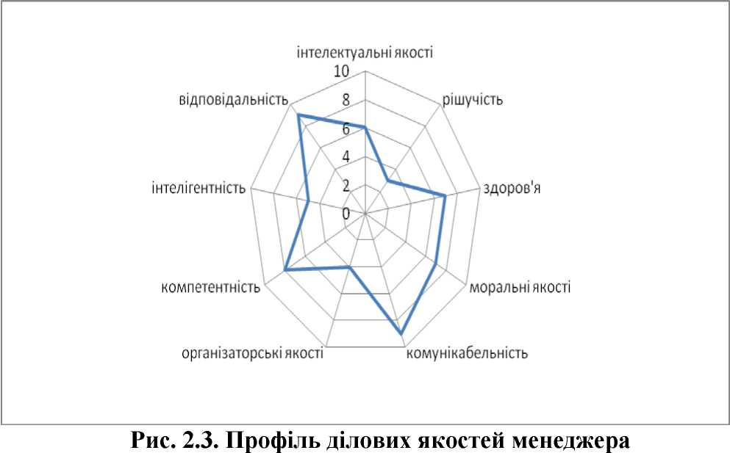
Для прикладу вибрано такі характеристики ділових якостей: інтелектуальні якості (ерудованість, ініціатива, саморегуляція, унікальність складу розуму), рішучість, здоров’я, моральні якості (доброта, милосердя, чесність, скромність, доброзичливість),

48
комунікабельність (товариськість, контактність, спілкування), організаторські якості, компетентність (балакучість, готовність до обговорення, сила переконання, дружнє ставлення до організації, впевнена манера тримати себе), інтелігентність (культура спілкування, тактовність), відповідальність.
Усі наведені процедури (ділові ігри) довершуються іншими, наприклад, психологічними тестами, оцінками колег. Висновки роблять, застосовуючи різні матриці якостей і властивостей особистості менеджера. Розглянемо приклад такої матриці (табл. 2.5).
Таблиця 2.5
Матриця якостей менеджера
Оціночні критерії
Якості та властивості особистості менеджера |  | Виконання  управлінських  дій | Обговорення проблеми у невеликій групі | Прийняття  рішення | Доповідь з проекту | Службовий лист | Вербальні  навички | Оцінка колег
1. | Аналітичні  можливості | х
2. | Творчі можливості |  |  | х
3. | Адміністративні  можливості | х
4. | Службове відчуття |  |  |  |  | х
5. | Вміння складати листи | х
6. | Усна мова |  |  |  |  |  |  | х
7. | Вміння слухати інших |  |  |  | х
8. | Воля |  |  | х
9. | Емоційна адаптація |  |  |  |  |  | х
10. | Соціальна  комунікація |  | х
11. | Бажання до просування |  |  | х
12. | Г нучкість розуму | х
13. | Взаємовідносини з підлеглими |  |  |  |  | х
14. | Вміння  переконувати |  |  |  | х
15. | В міння мотивувати працю |  | х

49
З наведеної матриці видно, що кожна якість (властивість) особистості менеджера одержує комплексну оцінку за багатьма критеріями. Завдяки цьому підвищується ступінь об’єктивності оцінювання персоналу.
М. Маккол і Дж. Холленбек виділяли основний набір потрібних якостей (характеристик) для ефективного міжнародного менеджера: відвертість мислення і гнучкість у тактиці поведінки (менеджер здатний жити і працювати в різних ситуаціях з різними типами людей, а також бажає і уміє чути інших людей, їхні ідеї і підходи);
- культурний інтерес і чутливість (менеджер поважає інші
культури, погляди людей, що їх представляють; зацікавлений у тому, щоб адаптуватися до виявлених відмінностей, виявляє емпатію);
- готовність вирішувати комплексні управлінські завдання (менеджер може виявляти чинники, взаємозв’язки між подіями, орієнтуватися й ухвалювати рішення в умовах невизначеності; терплячий);
- оптимістичність і енергійність (менеджер прагне бути
креативним, бачити позитивні сторони подій; має високий рівень фізичної і емоційної енергії);
- щирість і чесність (менеджер поводиться природно, послідовно, викликаючи довіру);
- стабільне особисте життя (менеджер сформував і має стійкі особисті стосунки, його підтримують у виконанні зобов’язань, пов’язаних із роботою);
- наявність цінних технічних або ділових навиків (менеджер має технічний, управлінський або інший досвід, якого достатньо для підтвердження своєї компетентності).
Дослідження особливостей поведінки 100 діючих керівників вищої ланки провели американські психологи Джозеф Кенджемі і Казимир Ковальські. Вони виявили характеристики, які є загальними для всіх успішних топ-менеджерів. Знати дані характеристики корисно всім, хто цікавиться психологією лідерства та питаннями ефективного керівництва організаціями (рис. 2.4). Вони дають змогу порівняти вашу реальну поведінку й ідеальну поведінку лідера, допомагаючи ліквідувати розбіжності між тим і іншим.

50
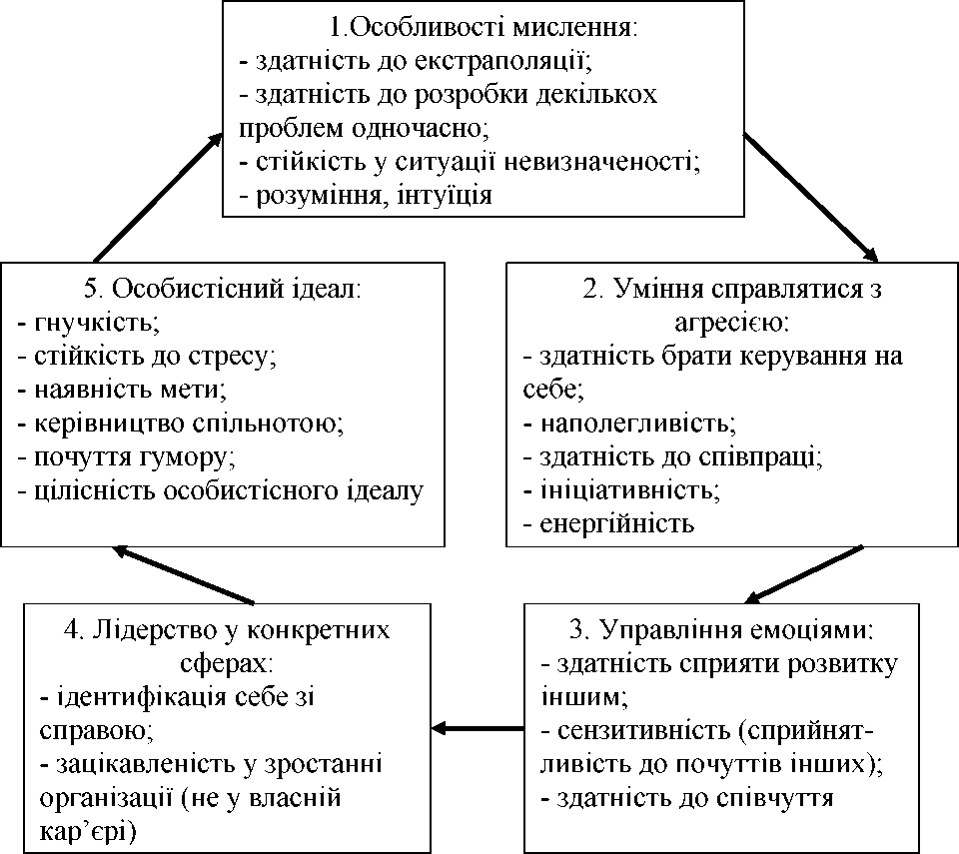
Рис. 2.4. Характеристика ефективного керівника
Джеффри А. Креймс під час опитування груп працівників про особливості менеджерів, які зробили найбільший внесок у розвиток компанії, визначив параметри менеджерів, які варто використовувати для досягнення успіху: ефективність; кваліфікація; відповідальність; «гра в нападі» і прагнення до впізнанності; система наставництва; уміння працювати в глобальному оточенні.
Американські спеціалісти визначили, що керівник організації відповідає за сім «т»: теп (люди), шеїИобз (методи), топеу (гроші), тасіїіпе8 (обладнання), таїегіаіз (матеріали), шагкеїіпд (збут), шападешепї (управління).
Ф. Тейлор відзначив якості ідеального керівника: розум, освіта, спеціальні й технічні знання, фізична спритність або сила, такт, енергія, рішучість, чесність, розміркованість і здоровий глузд, міцне здоров’я.

51
Перелік якостей менеджера може бути змінений іншими характеристиками залежно від середовища діяльності керівника, специфіки його роботи, національних і галузевих особливостей праці.
  - Формування компетенцій і здібностей менеджера
Особові характеристики, визначальна поведінка та результативність менеджера в компанії розділяють на три взаємозв’язані групи (рис. 2.5):
- знання та навики (компетенції);
- здібності;
- позиція (установки, орієнтація на досягнення).
Знання і Здібності Позиція й
навики (30%) у^{становки} (60%⁾
Рис. 2.5. Трикутник менеджера
Кожен з елементів «трикутника менеджера» має різний ступінь важливості з погляду свого впливу на результати. Згідно з дослідженнями співвідношення, яке найточніше відображає особливості роботи менеджерів вищої ланки, таке: 10:30:60.
Найважливіше значення для організації мають позиція й установки менеджера, що проявляється в інтерпретації результатів, обґрунтуванні досягнутих успіхів, постановці нових задач, що стосуються персоналу, капіталовкладень, взаємовідносин із постачальниками, споживачами тощо.
Важливо розрізняти поняття «компетентність» і «компетенція».
Компетентність, на думку Г. Халаша, характеризує спроможність особи до самореалізації завдяки умінню комунікації, яка ґрунтується на довірі та цінностях.
Компетентність - це здатність застосовувати знання, досвід, уміння і навики згідно з ситуаціями, які виникають у професійному житті.
Компетенція - це знання і навики, характеристики особи, що дають змогу їй добиватися результатів у професійній діяльності, здатність людини діяти відповідно до стандартів, вимог.

52
Компетенція - це сума знань, досвіду, умінь і навиків, які має в своєму розпорядженні працівник.
Основні типи компетенцій менеджера.
1. Особові компетенції: відображають інтегральні властивості менеджера (уміння, якості, здібності), пов’язані з тим, як він будує відносини з іншими людьми, як ставить перед собою цілі, як вирішує завдання і поводиться з інформацією, який рівень саморегуляції йому доступний.
Існує декілька основних кластерів особових компетенцій:
- Орієнтація на результат і ефективність, прагнення до удосконалення.
- Комунікативна досвідченість, міжособова компетентність:
розуміння потреби інших людей, може прогнозувати поведінку людей; здатний вирішувати конфлікти.
- Вплив на персонал: вміння переконувати, справляти гарне враження, добиватися того, щоб працівники поводились згідно з очікуваннями, знає прийоми аргументації.
- Управлінські компетенції: здатність керувати діяльністю персоналу, направляти її і координувати, забезпечувати виконання визначених норм і стандартів; уміє навчати інших людей і укріплювати їх мотивацію до навчання; уміє розподіляти та делегувати повноваження і відповідальність, володіє різними стилями керівництва, уміє вибирати оптимальний стиль для кожної ситуації, уміє працювати в команді сам і управляти командною роботою; уміння ухвалювати рішення.
- Когнітивні компетенції: системне мислення; уміння відшукувати, обробляти, інтерпретувати і представляти інформацію; критичне мислення; розвинені навики планування; уміння аналізувати проблеми; здатність і бажання навчатися.
- Саморегуляція і особиста ефективність: самооцінка; самоконтроль у стресових ситуаціях; тайм-менеджмент; гнучкість щодо роботи в ситуації змін; уміння приймати відповідальність; здатність висловлювати власну думку, протистояти груповому тиску; здатність бачити та розуміти різні погляди.
- Креативна компетенція. Термінове вирішення творчих завдань, виявлення своїх творчих резервів, творче вирішення проблем, формування життєвої стратегії, творчої особи і креативної команди, інноваційної культури, стимулювання творчості та кар’єри працівників.

53
2. Професійні компетенції - це здатності менеджера виконувати роботу відповідно до вимог посади, завдань і стандартів (інтелектуальних і поведінкових) виконання роботи в організації.
У працях британських фахівців є такі напрями дослідження професійної компетенції:
- вимоги відповідно до кваліфікації;
- фізичні або інтелектуальні якості;
- здатність робити що-небудь добре або відповідно до стандарту, отримана завдяки досвіду, в результаті навчання;
- здатність і уміння бути кваліфікованим, здатним виконувати певну роль, що охоплює знання, здібності, поведінку.
На практиці використовують карту компетенцій, де описані особові характеристики ідеального менеджера, його здібності до професійних обов’язків, властиві йому форми поведінки та соціальні ролі. Найчастіше саме такі компетенції є основою моделей компетенцій для всіх менеджерів. На підставі моделей складають профілі компетенцій для окремих посад і напрямів діяльності, в яких перераховані і професійні компетенції, що відображають специфіку конкретної роботи, а також зазначений рівень, на якому у співробітників повинні бути розвинені ключові особові компетенції.
Дж. Менкес запропонував у управлінських ситуаціях розвивати такі основні типи компетенцій менеджерів:
- вирішення завдань (точне визначення змісту проблеми, відділення головних завдань від другорядних, передбачення складнощів у досягненні цілей і визначення шляхів їхнього подолання; критична оцінка об’єктивності ключових припущень; чітке формулювання сильних і слабких сторін, які висловлюють в ході обговорення аргументів і пропозицій; визначення інформаційних потреб для вирішення завдань, а також способів отримання необхідної інформації; уміння тримати в думці різні погляди на проблему; уміння чітко розбиратися в причинно-наслідкових зв’язках проблеми, відрізняти симптоми проблеми від її справжніх причин; робити правильні висновки з попередніх успіхів і невдач і, відповідно, не повторювати вже зроблені помилки; орієнтуватися в конкретному організаційному контексті рішення цієї управлінської задачі);
- взаємодія з людьми (визначення методу мотивації, осіб, які залучені в конкретну ситуацію; передбачення можливої реакції людей на дії; виявлення ключових питань і поглядів, пов’язаних з

54
конфліктними ситуаціями; уміння зрозуміти та збалансувати різні потреби всіх пов’язаних з питанням зацікавлених осіб);
- управління собою (оцінка власних сильних і слабких сторін; отримання зворотного зв’язку; облік власних стереотипів мислення для поліпшення якості ухвалюваних рішень; уміння визначати та вносити вагомі зміни в план дій).
Елементи структури компетенції подано у табл. 2.6. Ці елементи достатньо варіативні й індивідуалізовані.
Таблиця 2.6
 | Основні елементи компетенції
Елемент | Опис
Алгоритм  (технологія)  ефективної  діяльності | Послідовність «кроків» і їхній характер, оптимальні для досягнення запланованого результату в цих умовах, а точніше, набір таких послідовностей, в цілому схожих один на одного, але різних для різних умов і для різного рівня якості. Ключові питання: «З яких етапів складається моя діяльність?», «Які завдання кожного етапу?», «Що, в якому випадку, як робити?»
Теоретичні  знання | Систематизована інформація про діяльність, її умови, об’єкти і суб’єкти. Ці знання потрібні для усвідомленого формування навиків, створення і варіативного застосування алгоритму ефективної діяльності. Ключове питання: «Як це все влаштовано?»
Психологічні  установки | Розуміння сенсу здійснюваної діяльності, позитивне ставлення до неї, упевненість в своїх силах. Інтеграційними характеристиками компетенції з погляду установок є мотивація і мета. Ключові питання: «Як я ставлюсь до цієї діяльності?», «Що вона мені дає?», «Чого я хочу досягнути у підсумку?»
Уміння та навики | Набір «програм», які дають змогу ефективно реалізовувати алгоритм ефективної діяльності. Ключове питання: «Що (і наскільки якісно й автоматизовано) мені потрібно уміти робити для того, щоб реалізовувати алгоритм ефективної діяльності у всіх необхідних мені варіаціях?»
Особові і професійні якості | Забезпечують якість, а часто і саму можливість реалізації всіх виконуваних дій. Від умінь і навиків відрізняються своєю неспецифічністю. Ключове питання: «Яким мені потрібно бути, щоб успішно застосовувати всі необхідні мені навики і уміння?»
Професійний  досвід | Забезпечує стабільність і економічність реалізації вибраного алгоритму діяльності, особливо в складних умовах (на тлі втоми, за наявності перешкод, після довгих перерв і так далі)

55
Завершення табл. 2.6
Елемент | Опис
Методика  тренування | «Що і як мені робити для вдосконалення всіх основних компонентів своєї компетенції (знань, умінь і навиків, установок і так далі)?»
Методика  впровадження | «Що і як мені робити для впровадження нових форм в свою діяльність без помилок і втрати якості?»
Менеджер може скласти профіль посадової компетенції. Ідеальний профіль компетентності отримують завдяки визначенню для поточної або планованої діяльності рівень розвитку кожного з параметрів за 10-бальною шкалою. Оцінивши поточний рівень кожного параметра, менеджер зможе створити поточний профіль своєї компетентності. На підставі аналізу розбіжності поточного й ідеального профілів, оцінивши свої можливості, має змогу сформулювати навчальні завдання, створивши запланований профіль компетентності.
Управлінська інтелігентність - поняття, в основі якого є уявлення про те, що у більшості управлінських ситуаціях треба розвивати компетенції менеджерів.
Дослідження, які провів Білошапка В.А. щодо діяльності групи українських компаній в 2008-2009 рр., дали змогу виявити набір компетенцій, засвоєння яких на рівні топ-менеджменту вирішує завдання створення культури результативності. Ці компетенції поділяють на кілька груп:
- коренева компетенція (С1)
Компетенція С1 «Менеджер приймає справді важливі для компанії зобов’язання, забезпечуючи безперервний ріст її конкурентоспроможності на ринку», реалізується в готовності менеджера взаємодіяти з колегами саме в категоріях зобов’язань, а не аналітичних прогнозів, планів або, тим більше, надій. Володіючий цією компетенцією менеджер перетворює завдання в зобов’язання, забезпечуючи чіткий зв’язок між конкретним цільовим результатом і стратегічними пріоритетами компанії;
- компетенції охоплення (С2-С5)
Компетенція С2 «Менеджер в постійному спілкуванні з клієнтами виявляє нові кращі ринкові можливості для своєї компанії», передбачає ефективне виконання ролей дослідника і розповсюджувача інформації. Тут важливо вміння і бажання

56
менеджера знайти способи як можна точніше зрозуміти і відчути клієнта, особливо його незадоволені потреби.
Компетенція СЗ «Для вирішення складних стратегічних завдань менеджер будує продуктивні відносини з колегами з інших підрозділів». Вона пов’язана з взаємодією по горизонталі. Вони розуміють важливість концентрації на досягнення спільного кінцевого результату, демонструють готовність розділити авторство своїх ідей з колегами, підмічають їх у конструктивний спільний пошук кращого рішення.
Компетенція С4 «Менеджер забезпечує однозначне розуміння завдань, які стоять перед його співробітниками». Вона визначає якість взаємодії по вертикалі «зверху-вниз». Володіючий цією компетенцією менеджер враховує «правило розуміння завдання», згідно з яким, якщо у виконавця є два або більше варіантів для інтерпретації змісту сформульованого завдання. Ліпшим майже завжди виявиться найзручніший.
Компетенція С5 «Менеджер взаємодіє зі своїм керівником на підставі ясних взаємних очікувань і шанобливого використання часу». Вона характеризує ефективність комунікацій менеджера по вертикалі «знизу-вгору». Володіючі цією компетенцією менеджери не допускають перекидання відповідальності на плечі своїх керівників;
- компетенції стилю (С6-С9)
Компетенція С6 «Менеджер щирий, оскільки бере на себе відповідальність і має право вимагати це від інших» відображає важливість управління на особистому прикладі. Володіючі цією компетенцією менеджери ніколи не допускають «подвійних стандартів», їхня поведінка передбачувана.
Компетенція С7 «Менеджер заряджає своєю енергією колег, допомагаючи їм домагатися все вищих результатів» відображає вміння надихнути співробітників на максимальне використання свого потенціалу. Володіючий цією компетенцією менеджер демонструє високу самовіддачу та викликає почуття енергійності у навколишніх.
Компетенція С8 «У важких ситуаціях менеджер бере відповідальність за прийняття твердого, конкретного рішення» виявляється в тому, наскільки менеджеру вдається встояти перед спокусою перекласти/перерозподілити відповідальність у разі виникнення складних і непередбачених проблем.
Компетенція С9 «Менеджер сприяє усуненню недоліків системи, але використовує їх для виправдання своїх недоробок або

57
бездіяльності» проводить чіткий поділ між менеджерами, які вирішують організаційні проблеми й експлуатують ці проблеми для демонстрації власної незамінності та посилення влади. Володіючі цією компетенцією менеджери виявляють недосконалості (наприклад, незбалансованість повноважень і відповідальності, недостатність ресурсів, інформації тощо) і відкрито говорять про це, пропонуючи конструктивний діалог і конкретні рішення щодо коригування ситуації;
- інструментальні компетенції (С10-С16)
Компетенція С10 «Менеджер забезпечує безумовну передачу відповідальності своїм співробітникам і ефективно контролює виконання ними своїх зобов’язань» доповнює компетенцію С4. Очікується, що менеджер розуміє й використовує ту обставину, що люди набагато швидше готові перетворювати поставлене перед ними завдання у власне зобов’язання, якщо будуть відчувати авторство/співавторство змісту такого завдання, і особливо способів його вирішення.
Компетенція С11 «Менеджер забезпечує своєчасний зворотний зв’язок, спрямовуючи співробітників на пошук ліпших способів виконання своїх зобов’язань» припускає, що менеджер не уникає коригуючого зворотного зв’язку при виявленні проблем у виконанні. Високий рівень володіння цією компетенцією виявляється у тому, що за результатами отриманого зворотного зв’язку виконавець у ще більше ототожнює себе з обіцяним результатом і докладає максимальних зусиль для його отримання.
Компетенція С12 «Менеджер забезпечує мобілізуючу і прозору систему оцінки і стимулювання своїх співробітників» визначає ефективність зусиль менеджера з впровадження таких механізмів контролю і нагород, які стимулюють роботу співробітників з максимальним ККД. Володіючі цією компетенцією менеджери вміють забезпечувати необхідну конкуренцію всередині організації.
Компетенція С13 «Менеджер створює всі необхідні передумови для поширення в своїй компанії кращої практики та не повторення зроблених управлінських помилок» характеризує клас менеджера в реалізації ідеї навчаючої організації. Високий рівень володіння компетенцією передбачає, що керівники готові публічно відмовитися від невиправданих поглядів і підходів, у тім числі тих, які самі деякий час назад привнесли в свої компанії.

58
Компетенція С14 «Менеджер сприяє прискоренню професійного росту своїх співробітників» потребує розуміння і використання основних каталізаторів управлінського розвитку - виклик, зворотній зв’язок, підтримка. Володіння нею припускає використання індивідуального підходу, а також уміння балансувати стабільність і довірливість відносин з прагматикою обліку альтернативних можливостей на ринку праці.
Компетенція С15 «Менеджер не уникає конфліктів, а вміє їх спрямовувати в конструктивне русло для підвищення результативності вирішення важливих організаційних завдань» передбачає усвідомлення менеджерами інформаційної природи більшості конфліктів в організаціях. Такі керівники володіють емпатією, вміють використовувати конфлікт як спосіб уточнення справжніх організаційних цінностей, виявлення глибинних мотивів поведінки беручих участь у конфлікті співробітників.
Компетенція С16 «Менеджер вміє створювати, використовувати та розвивати мережу ефективних партнерських відносин навколо своєї компанії» вносить вклад у посилення зовнішнього фокуса організаційної уваги. Володіючий цією компетенцією менеджер повинен розуміти особливості управління відносинами з клієнтами, освоїти інструменти нетворкінга (пеї^огкіпд), щоб успішно представляти свою компанію у взаємодії не тільки з поточними та перспективними клієнтами, а й всіма групами впливу.
Розв’язком проблем дослідження компетенцій є застосування прямих і опосередкованих методів оцінки. Завдяки прямим оцінюють прямі результати праці спеціалістів, керівників, або результати праці колективу. Під час опосередкованого підходу оцінюють не результат діяльності, а хід виконання роботи, своїх функціональних обов’язків. Зазвичай, обидва підходи (методи) поєднуються на практиці. Тоді оцінку керівника можна виконати за такими напрямами (рис. 2.6). Для більш спрямованої конкретизації оцінки керівників до уваги беруться лише ключові, основні показники діяльності, які впливають на результат діяльності всієї організації. Такі показники незначні (4-6 позицій), становлять 80% всіх результатів і впливають на досягнення цілей організації.
Здібності - це система психологічних і фізіологічних якостей, які забезпечують легкість придбання знань і навиків, а також створюють передумови для досягнення максимальних результатів в якому- небудь виді діяльності.

59
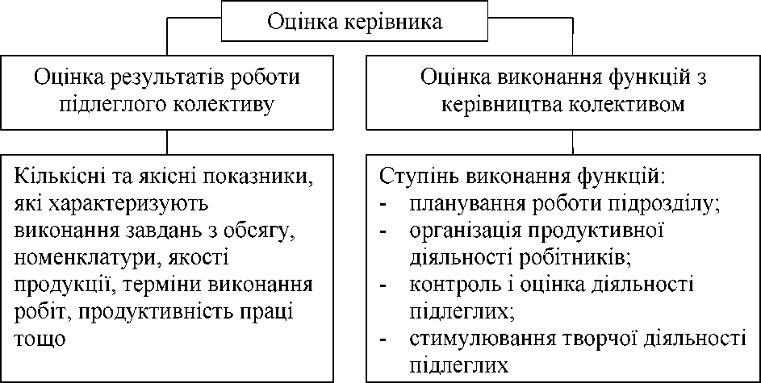
Рис. 2.6. Напрями оцінювання діяльності керівників
Серед таких здібностей Ч. Хенді виділив шість ключових:
- здатність запам’ятовувати факти;
- здатність аналізувати;
- інтуїція;
- стійкість до стресу;
- здібність до навчання;
- здатність до лідерства.
На практиці треба вміти оцінити компетенцію працівника. Таблицю компетенції працівників наведено нижче.
Таблиця 2.7
Список  робочих  завдань | Праців  ник  А | Праців  ник  Б | Праців  ник  В | Праців  ник  Г | Праців  ник  Д | Сумарний рівень підготовки усіх працівників
1
2
3
4
Працівник може мати:
- технічну, вузько спеціальну підготовку;
- управлінські навики: планування, проведення зборів, керівництво проектами, розподіл обов’язків;

60
• поведінкові навики: уміння орієнтуватися в складних ситуаціях, налагоджувати відносини.
Згідно з переліком проводять оцінку кожного працівника у балах. Таблицю заповнюють такими позначеннями:
«1» - Працівник не може справитися з завданням.
«2» - Може справитися зі сторонньою допомогою.
«3» - Може справитися самостійно.
«4» - Повністю володіє потрібними навиками.
Наприкінці підбивають підсумок по усіх працівниках і виводять сумарний рівень підготовки усіх працівників.
  - Знання та уміння менеджера в процесі управління свою працею
Для здійснення своєї діяльності менеджер повинен оволодіти певним набором знань. Систему знань, які потрібні для сучасних менеджерів, подано у табл. 2.8.
Таблиця 2.8
Система знань сучасних менеджерів
 | Знання менеджера про
об’єкт | методи | стратегію, | зовнішнє | партнерів
управління | управління | політику | середовище
Організація як | Організаційно- | Місія, мета та | Економічний | Інші
система; | розпорядницькі; | завдання | компонент; | організації;
організаційні | економічні; | організації; | політичний | економічні
структури та | соціально- | види стратегій; | компонент; | партнери;
їхній розвиток; | психологічні; | стратегічне | соціально- | постачальни
види | методи | планування; | демографічни | ки;
організацій; | мотивації | способи | й компонент; | субпідрядни
функціональні | людських | розробки | техніко- | ки;
галузі в | ресурсів; методи | стратегій; | технологічний | споживачі;
організації | підготовки і | реалізація | компонент; | банки;
(продаж, | прийняття | стратегій; | екологічний | інструкції
логістика, | управлінських | ринок, | компонент | публічної
виробництво,  інновації);  людські ресурси  та їхня  мотивація;  організаційна  культура;  організаційна  поведінка. | рішень та ін. | споживачі,  конкуренти,  позиція  організації на ринку; види політики організації |  | сфери; синдикати; асоціації та ін.

61
Підготовка дає змогу фахівцю придбати знання, потрібні для майбутнього виконання потрібного завдання. Придбані знання використовуються для формування уміння.
Уміння - це здатності, які можуть розвиватися у тій чи іншій мірі й ефективно виявлятися на практиці. Ці здібності не з’являються від народження, а змінюються в житті людей і їх використовують як допоміжний засіб для досягнення мети суб’єктом, який володіє ними.
Уміння розглядається як процес ефективної організації тимчасових зв’язків на підставі раніше отриманих знань. Чим ширше обсяг знань, тим різноманітніше уміння. Уміння допомагає виробити у виконавця важливі виробничі якості: організованість, здатність правильного вибору прийомів і методів, а також оцінки результатів своєї діяльності. Воно може бути придбаним різними засобами, у тім числі інструктажем, наслідуванням кращих зразків трудової діяльності, особистим пошуком. Високим за рівнем варто вважати уміння, що потребує великих знань і використовує різноманітні прийоми й методи праці. Уміння відрізняються від знань тим, що завжди пов’язані з практикою. Є знання, які не супроводжуються уміннями. Однак жодне уміння не може бути реалізоване без знання. Його ціль - підготувати виконавця до придбання навичок.
Професійне уміння в процесі формування проходить багато етапів (див. табл. 2.9). Професійні уміння, які здобуває людина, не тільки визначають якість її трудової діяльності, збагачують досвід, а й стають якостями особистості, умілістю.
Таблиця 2.9
Етапи формування умінь
Етапи | Критерії визначення
1. Первісне уміння | Усвідомлення мети дії і пошук способів її виконання, які опираються на раніше придбані знання й навички. Діяльність методом спроб і помилок
2. Недостатньо вміла діяльність | Наявність знань про способи виконання дії і використання раніше набутих, не специфічних для цієї діяльності навичок
3. Окремі загальні уміння | Високорозвинені, але вузькі уміння, потрібні у різних видах діяльності
4. Розвинуте  високо  уміння | Творче використання знань і навичок цієї діяльності зі свідомістю не тільки мети, а й мотивів вибору, способів досягнення мети
5. Майстерність | Творче використання різних умінь

62
Цікавим для розгляду є ділове вміння, яким повинні володіти керуючі різних ієрархічних рівнів.
Особливо важливе значення для керівників мають такі три типи умінь.
- Технічні уміння - пов’язані зі спеціальними або професійними знаннями (у сферах організації виробництва або звітності вимагають аналітичних здібностей).
- Уміння спілкуватися з людьми - дають змогу людині працювати в колективі і мобілізувати спільні зусилля, спрямовуючи їх на ефективне досягнення спільної мети.
- Концептуальні уміння - виражаються у здатності аналізувати загальну ситуацію. Цей вид умінь дає змогу враховувати взаємозалежність між різними частинами організаційної структури і з’ясувати, як зміни в одній частині призводять до змін в іншій. Такі вміння потрібні для розкриття взаємозв’язку між господарською діяльністю та громадськістю в економічному, політичному і соціальному середовищі.
С.Й. Мотовидло виділив три типові для менеджерів групи умінь.
- Уміння інтерперсональне:
а) керівництво - досягнення цілей з іншими та завдяки їм, мотивування підлеглих, оцінювання, координування;
б) робота в колективі - співпраця з іншими, ставлення інтересів колективу і фірми вище за особисту користь, зважання на потреби підлеглих;
в) ухвалення рішення, яке виявляється в ініціативі та використанні
оказії, ефективне переконування інших, відстоювання власної думки;
г) парламентаризм - активний пошук порозумінь у суперечках, уважне вислуховування думки інших, схильність до зміни думки після отримання нової і переконливої інформації.
- Уміннярозв ’язувати проблеми:
а) організаційне вміння - методичне та систематичне використання інформації, розв’язування проблем, звертання уваги на етап препарування, опрацьовування й оцінка альтернативних розв’язань, передбачення труднощів і способів редукції ризику, показ пріоритетів діяльності;
б) розважливість - швидка інтерпретація та використання інформації, розуміння залежності між різними інформаціями, критичний і творчий підхід до розв’язання проблеми;

63
в) сильне мотивування (активність) - подолання труднощів, устремління якнайліпше реалізувати завдання, підняття проблем, які виходять за межі службових обов’язків. Витривалість у подоланні труднощів, в концентруванні енергії для досягнення успіхів у роботі;
г) опірність до стресу - емоційна рівновага в ситуації тиску, вміння конструктивно виходити з критичних ситуацій, самоконтроль емоцій, стриманість від вибухів гніву та злості.
- Комунікаційне уміння:
а) листування - простий і зрозумілий спосіб написання, використання урядового словника і стилю, а також типових для бізнесу форм повідомлень;
б) комунікація вербальна - простий, зрозумілий і логічний спосіб мовлення, знання урядового запасу слів і граматики;
в) поліпшення обміну інформації - оцінка процесу постійного удосконалення інформаційної системи, корисного в управлінні підприємством.
Голєман Д. проаналізував різні комбінації умінь, складених для 180 підприємств з різних країн. Поділив їх на три категорії:
- вміння чисто технічне: бухгалтерія або планування діяльності;
- вміння пізнавальне: аналітичне мислення,
- вміння відображати емоційну інтелігентність: добра співпраця з іншими й ефективне впровадження змін.
На думку автора, роль емоційної інтелігентності зростає на найвищих щаблях, де різниці в технічних вміннях несуттєві. За Д. Голєманом, емоційна інтелігентність складається з п ’яти основних елементів:
- самосвідомість - це глибоке розуміння своїх емоцій, слабкостей, потреб і мотивів;
- саморегуляція - це внутрішній діалог, завдяки якому людина не мусить бути в’язнем своїх емоцій;
- мотивування - лідери повинні мати волю до осягання неочікуваного;
- проникання - характеризує вміння брати до уваги відчуття співпрацівників, крім всіх інших чинників, щоб ухвалювати розсудливі рішення;
- уміння соціальне - це вміння опирається на всі визначені чинники. Люди можуть ефективно формувати стосунки з іншими, якщо розуміють і контролюють власні емоції, а також прислухаються до інших.

64
Згідно з дослідженнями В. Кижуна професію керівника (директора), крім необхідного знання, характеризує певна група вмінь, які декотрі теоретики називають «керівними кваліфікаціями». З них автор виділяє такі:
- уміння мислити широкими категоріями;
- уміння проводити аналіз і синтез;
- уміння спілкуватися з людьми;
- уміння переконувати та мотивувати;
- уміння розуміти людей і чужі погляди;
- уміння організувати команду.
Закріплення умінь у навичку - складний процес, що потребує часу й умов. У фазі уміння кожна операція виконується повільно, із супутніми статистичними елементами, порушенням ритму, додатком більшої сили, ніж вимагає операція.
Ті ж самі дії на стадії навички виконуються не тільки швидше й точніше, а й впевненіше. Звідси випливає, що навичка - це закріплене вправою уміння кваліфіковано виконувати визначену професійну дію у визначену одиницю часу.
Завдання до розділу
Питання для перевірки знань
- Розкрити зміст поняття «ефективний менеджер».
- Як виявляється взаємозв’язок вікового періоду менеджера і найбільш притаманних характеристик згідно зі сферою інтересів?
- Які Ви знаєте стадії формування менеджера?
- Які головні якості успішного менеджера?
- Які психологічні якості потрібні сучасному менеджерові?
- Як виявляється оцінювання ділових якостей менеджера та діяльності керівників?
- Які головні елементи «трикутника менеджера» охарактеризовано?
- Назвати головні типи компетенцій менеджера.
- Чи існує ідеальний профіль компетентності?
- Розкрити систему знань, які потрібні для сучасних менеджерів.
- Які Ви знаєте етапи формування умінь?

65
- Які складові алгоритму свідомого формування ефективного менеджера охарактеризовано?
- Яка особливість синдрому менеджера?
Теми рефератів
- Сучасні тенденції формування лідерства.
- Обов’язки менеджера в організації.
- Ділові якості менеджера.
- Карта компетенцій.
- Концептуальні вміння.
- Позиції й установки сучасного менеджера.
- Особливості розвитку особистості до рівня топ-менеджера.
Іеми індивідуально-дослідних завдань
- Послідовність становлення ефективного менеджера.
- Період індивідуальності як підґрунтя формування ефективного менеджера.
- Трансформація якостей менеджера у сучасних умовах.
- Компетентність і компетенції.
- Система знань менеджерів у сучасних кризових умовах розвитку економіки.
Питання для самостійного опрацювання
- Які рівні менеджера розглядав Дж. Коллінз?
- Яка відмінність між управлінцем і лідером?
- Які відмінності існують між професійними й адміністративно- організаційними якостями менеджера?
- До яких видів якостей належать особливості мислення?
- Які виділяють елементи трикутника менеджера?
- Скільки існує основних кластерів особових компетенцій?
- Яка суть поняття управлінська інтелігентність?
- Який зміст поняття здібності?
- Які знання потрібні менеджерові про об’єкт управління, зовнішнє середовище?

66
Тестові завдання
Ефективний менеджер - це:
- керівник, який цілеспрямовано прагне домогтися видатних результатів протягом тривалого часу, поєднує в собі видатні людські якості (наприклад, скромність) і професійну волю;
- людина, яка професійно здійснює управлінські функції;
- людина, яка повинна домогтися результату для клієнта і своєї компанії, управляючи персоналом і використовуючи всі засоби, надані в його розпорядження;
- керівник, який займає постійну посаду та має повноваження у сфері ухвалення рішень із конкретних видів діяльності підприємства.
Стадії формування менеджера:
- фахівець, управлінець, лідер;
- магістр, спеціаліст, управлінець;
- фахівець, спеціаліст, лідер;
- спеціаліст, управлінець, фахівець.
Основні типи компетенцій менеджера:
- особові, професійні;
- особові, спеціальні;
- професійні, основні;
- загальні, спеціальні.
Особові компетенції відображають інтегральні властивості:
- інтегральні властивості менеджера (уміння, якості, здібності), пов’язані з тим, як він будує відносини з іншими людьми, як ставить перед собою цілі, як вирішує завдання;
- бажання менеджера, пов’язані з тим, як він планує свою діяльність і роботу команди, підлеглих, які ставлять перед собою цілі, вирішують завдання, працюють з інформацією;
- здатності менеджера виконувати роботу відповідно до вимог посади, завдань і стандартів виконання роботи в організації;
- позиція й установки менеджера, які виявляються в інтерпретації результатів, обґрунтуванні досягнутих успіхів, формулюванні завдань.

67
Здібності - це:
- система психологічних і фізіологічних якостей, які забезпечують легкість придбання знань і навиків, створюють умови для досягнення максимальних результатів у певному виді діяльності;
- поняття, в основі якого є уявлення про те, що у більшості управлінських ситуацій варто розвивати компетенції менеджерів;
- знання і навики, характеристики особи, які допомагають їй досягнути результатів у професійній діяльності, здатність людини діяти відповідно до стандартів, вимог;
- здатності, які можуть розвиватися й ефективно виявлятися на практиці.
Технічні вміння:
- пов’язані зі спеціальними або професійними знаннями (у сферах організації виробництва або звітності потребують аналітичних здібностей);
- дають змогу людині працювати в колективі та мобілізувати спільні зусилля, спрямовуючи їх на ефективне досягнення спільної мети;
- виражаються у здатності аналізувати загальну ситуацію;
- сприяють досягненню цілей з іншими і завдяки їм, мотивуванню підлеглих, оцінювання, координування.

68
- РОЛІ ТА СТИЛІ МЕНЕДЖЕРА ЯК ОСНОВА ДЛЯ ФОРМУВАННЯ СПРИЯТЛИВОГО КЛІМАТУ
В ОРГАНІЗАЦІЇ
  - Класифікація ролей менеджера
Роль - це набір визначених правил поведінки, які відповідають
конкретній організації чи конкретній посаді. Менеджер має змогу
вплинути на характер виконання ролі, але не на її зміст.
Десять управлінських ролей за визначенням Г. Мінтцберга,
наведені у табл. 3.1. Ці десять ролей виконують керівники в різні
періоди та залежно від рангу.
Ролі взаємозалежні та взаємодіють для створення єдиного цілого.
Застосовуючи різні інструменти управління наявними ресурсами,
менеджери можуть виконувати ролі парламентера, розподілювача
ресурсів і підприємця.
Важливий пласт організаційних чинників, які визначають
результати роботи менеджерів, охоплює механізми оцінки,
стимулювання та контролю (ОСК).
Таблиця 3.1
Десять управлінських ролей за Г. Мінтцбергом
Міжособові ролі | Інформаційні ролі | Ролі, які пов’язані з ухваленням рішень
Г оловний керівник Лідер  Зв’язкова ланка | Аналітик (дослідник) Розповсюджувач інформації Представник | Підприємець Стабілізатор Розподілювач ресурсів Парламентер
Як і системи інформаційного обміну, механізми ОСК конструюють самі менеджери, яким у цьому випадку треба вибирати ролі контролера та коректора.
У табл. 3.2 наведено вісім ролей менеджера на підставі організаційних чинників управлінської результативності. Роль лідера має наскрізний характер, тобто нерозривно пов’язана з кожним із шести особових і організаційних компонентів результативної роботи менеджера.

69
Таблиця 3.2
Роль менеджера з огляду на організаційні чинники управлінської
Організаційні чинники управлінської результативності | Відповідні ролі менеджера
Інформація | - Представник  - Дослідник  - Розповсюджувач інформації
Ресурси (інструменти) | - Парламентер  - Розподілювач ресурсів  - Підприємець
Оцінка, стимулювання, контроль (ОСК) | - Контролер  - Коректор
Більшість ролей у сучасних організаціях потребують закріплення за допомогою відповідних процедур. Формулювання таких процедур має бути простим і чітким, не допускати двояких тлумачень. Доведено, що, маючи декілька варіантів для інтерпретації отриманих завдань, працівники схильні вибирати найпростіший і найзручніший. Серед інших критеріїв дієвості процедур, що розробляються, потрібно також відзначити закріплення відповідальності та справедливість. Дослідження стверджують, що співробітники слідуватимуть достатньо жорстким правилам, якщо вважають, що ці правила правильні в певних умовах. Звичайно, ефективною процедура стане лише тоді, якщо вона дає змогу усунути дійсну причину проблеми.
Відповідно до погляду А. Ваховяка типологія ролей може бути різною, що залежить від визначених і затверджених критеріїв. Згідно з дослідженнями, критерій «пріоритету завдань», які орієнтовані на підтримку організації, а не на її динамічний розвиток, допомагає виокремлювати ролі поведінки та креативні ролі:
- ролі поведінки - виникають з щоденних проблем і призводять до зміцнення правил поведінки. Особи цієї орієнтації будуть уникати конфліктів в організації, гальмувати її намагання до розвитку;
- креативні ролі - зорієнтовані на експансію організації, пристосування її до зміненого оточення, а також на самореалізацію менеджерів, проведення політики динамічного розвитку.

70
Визначення критерію «ринкової поведінки» дає підстави розглядати стратегічні й організаційні ролі:
- ролі стратегічні - ототожнюють з реалізацією стратегічних цілей організації,
- ролі організаційні - роблять можливим правильну побудову організації менеджером і її функцій згідно з очікуванням.
Згідно з дослідженнями Р. Белбіна в межах концепції командних
ролей, тобто ролей учасників групової (командної) роботи, виявлено поведінкові характеристики менеджерів, які об’єднані у дев’ять ролей ефективного менеджера і які можуть бути важливими під час роботи у команді.
Роль у команді визначають:
- як треба поводитись менеджерові;
- робити внесок до спільної роботи;
- взаємодія з оточенням.
Перелік головних командних ролей і їхня коротка характеристика подана у табл. 3.3.
Таблиця 3.3
Головні командні ролі згідно з концепцією Р. Белбіна
Роль у команді | Внесок у справу
 | сильні сторони | слабкості
 |  | допустимі | неприпустимі
1 | 2 | 3 | 4
Г енератор ідей | Креативний,  винахідливий | Нехтує  практичними  питаннями | «Власництво» щодо ідей, тоді як співпраця принесла б кращі результати
Дослідник  ресурсів | Екстраверт, ентузіаст, відкритий до нових контактів | Втрачає інтерес після того, як пройде початковий ентузіазм | Підводить клієнтів, нехтуючи доведенням справи до кінця
Координатор | Прояснює цілі, сприяє виробленню рішень | Схильний лінуватись, якщо можна знайти того, хто зробить роботу | Привласнює досягнення команди
Шейпер або структуризатор | Наполегливий | Схильний до фрустрації та дратівливості | Нездатність виправити ситуацію завдяки гумору або вибаченням

71
Закінчення табл. 3.3
Роль у команді | Внесок у справу
 | сильні сторони | слабкості
 |  | допустимі | неприпустимі
1 | 2 | 3 | 4
Аналітик-  стратег | Прозорливий, мислить тверезо та стратегічно | Скептицизм у поєднанні з логікою | Цинізм без логіки
Душа команди | Співпрацює з іншими, чуйний і дипломатичний | Нерішучий у  важливих  питаннях | Уникає ситуацій, які викликають напругу
Виконавець | Дисциплінований, надійний і ефективний | Прихильник  перевіреного | Перешкоджає  змінам
Педант (або завершувач робіт) | Добросовісний - полірує й удосконалює | Перфекціоніст | Одержимість у поведінці
Фахівець | Вузькоспеціалізован ий, самостійний, віддається справі | Володіє знаннями заради самих знань | Ігнорує чинники, які лежать за межами його компетенції
У межах згаданого дослідження було виділено категорії:
- найбільш ефективного менеджера, який володіє такими командними ролями: координатор, генератор ідей, душа команди;
- найменш ефективного менеджера, який демонструє поведінку, зумовлену трьома провідними ролями: шейпер, фахівець, педант. Крім того, можна використовувати класифікацію ролей
ефективних і неефективних менеджерів за такими категоріями:
- соціально орієнтовані (дослідник, душа команди, координатор);
- спрямовані на мислення (генератор ідей, аналітик-стратег, фахівець);
- ролі, які спрямовані на дію (шейпер, виконавець, педант).
Автор зазначає, що уніфікованої комбінації командних ролей для
формування найкращого менеджера не існує. Ефективний менеджер може бути ефективним у різних ролях. Він повинен знати свої обмеження та переваги, уміти адаптуватись до специфічних вимог, які висуваються залежно до подій у його роботі. На практиці важливо уміти поєднувати, комбінувати різні ролі залежно від ситуації.

72
  - Типологія стилів керівництва
Лідерство відіграє важливе значення в управлінні організацією та в системі управління виявляється за трьома напрямами:
- організація та корегування діяльності працівників: формулювання цілей, координація зусиль, окреслення результатів, роль ведучого;
- мотивація підлеглих: надихати на цілеспрямовану поведінку, задоволення індивідуальних і групових потреб, захоплення людей своїм прикладом, створення групової синергії;
- забезпечення представництва групи: представлення інтересів групи за її межами, підтримка рівноваги між внутрішніми і зовнішніми потребами групи, визначення перспективи розвитку.
Менеджер може ефективно впливати на трудовий колектив, обравши певний стиль керівництва. Виділяють різні типи стилів керівництва за ознакою переважання одноосібних чи групових способів впливу на організацію виробничого процесу (табл. 3.4).
Таблиця 3.4
Традиційна класифікація стилів керівництва
Вид | Характеристика
1. Авторитарне  управління  (директивне) | Керівник сам визначає групові цілі, ухвалює рішення, на підлеглих діє зазвичай наказом, розпорядженням, які не підлягають обговоренню
• Патріархальне | Всі повинні слухатися керівника, а він вважає підлеглих такими, які не «доросли» до ухвалення рішень
• Автократичне | Керівництво здійснюється апарат управління через підлеглі інстанції, які побічно проводять рішення автократа, залишаючись підлеглими йому
• Бюрократичне | Домінує деперсоналізація (людина носій регламентованих функцій), керівники всіх рівнів займають своє місце в структурі інстанцій
• Харизматичне | За лідером визнають видатні, єдині якості, а тому він може побажати будь-якої жертви від підлеглих і не зобов’язаний про них турбуватися
2. Демократичне управління (кооперативне, колективне) | Керівник мобілізує групу на колективну розробку рішень; організовує обмін інформацією; на підлеглих діє переконаннями, аргументами; опирається на допомогу, підтримку інших; передає свої повноваження підлеглим
3. Ліберальне  (пасивне)  управління | Низький рівень вимог до підлеглих, головні засоби впливу - прохання, інформація. Керівник уникає особистої участі в ухвалення рішень, надає повну свободу учасникам групи самостійно приймати рішення
4. Анархічне управління | Фактична відмова від активного впливу на підлеглих, уникання в ухваленні рішень, «плавба за течією», невтручання і потурання підлеглим

73
Узагальнюючи численні дослідження стилів керівництва, варто виділити змістовний і формальний бік (табл. 3.5).
Таблиця 3.5
Класифікація стилів керівництва різних авторів
Автор | Стилі  керівництва | Характеристика
1 | 2 | 3
Лекарт Р. | Експлуатаційно  -авторитарні | Рішення нав’язують підлеглим; мотивація - це погрози; відповідальність несуть лише найвищі рівні менеджменту; недостатній рівень розвитку комунікаційних процесів
 | Доброзичливо-  авторитарні | Керівництво - поблажлива опіка середнього персоналу; мотивація - за визначені винагороди; відповідальність несе лише управлінський персонал; обмеженість групової роботи
 | Консультативні | Керівники не цілком вірять у підопічних; мотивація - за рахунок винагороди та деякого підключення до керівництва; відповідальність несе значна частина персоналу (на більш високих рівнях)
 | Г рупової участі | Керівники повністю довіряють підопічним; мотивація - за рахунок економічної винагороди; персонал на всіх рівнях несе відповідальність; розвинуті комунікативні зв’язки; наявна бригадна робота
Вотермен Р. | Сторож | Стиль, який характеризується «майстерністю бездіяльності»
 | Маніпулятор  коштами | Не створює цінностей, гравець
 | Будівельник-  перетворювач | Працюють, вірячи, що зможуть щось поліпшити.
Адізес І. | Герой | Не відступає доки потреби клієнта повністю не задоволені, а задача не буде виконана в повному обсязі; розуміючий і цілеспрямований
 | Адміністратор | Передбачає проблеми, закладені ще в ідеї; організований, методичний, переживає, щоб робота була виконана до кінця
 | Г енератор ідей | Аналізує зміни; завжди має багато пропозицій і власний варіант дій
 | Інтегратор | Пасивний інтегратор сам входить до групи. Активний інтегратор об’єднує групу людей, не будучи її членом. Інтеграція може бути вверх, вниз і горизонтальна

74
Закінчення табл. 3.5
Кудряшов Л. Д. | Регламентатор | прагне до повної регламентації роботи підлеглих в посадових інструкціях, приписах, нормативах тощо
 | Колегіал | вважає, що ефективне управління можна забезпечити виключно використанням колегіальних форм прийняття рішень
 | Спринтер | дуже швидко реагує на зміни ситуації, особливо коли вбачає для себе можливість зробити ділову кар’єру
 | Об’єктивіст | постійно посилається на об’єктивні фактори, особливо коли має місце відставання в роботі
 | Волокитник | схильний до бюрократичних прийомів в роботі
 | Максималіст | працює лише з великими проблемами і не визнає дрібних
 | Організатор | основну увагу приділяє організаційним питанням (добір і розстановка кадрів тощо), випускаючи з поля зору інші важливі функції управління.
 | Клопотун | старається брати участь у всіх справах, бути присутнім на всіх засіданнях тощо; не вміє відрізняти головне в роботі
Сучасні вимоги ринку формують нове бачення ефективного менеджера, лідера: лідер-керівник (підприємства загалом, вищої / середньої ланки управління); інноваційний лідер; антикризовий лідер.
Новий тип керівника в американській літературі назвали «парадоксальний керуючий». Як особистість можна охарактеризувати такими досить суперечливими рисами: твердий, але гнучкий; дуже серйозний, але має почуття гумору; дружелюбний, але вміє зберігати дистанцію; фанатично відданий своїй справі і врівноважений; мрійливий і водночас реалістичний. Стиль такого керівника відзначається прагненням відкрито розв’язувати конфлікти, одержувати інформацію про проблеми, які має організація, безпосередньо від працівників низової ланки, вмінням слухати співрозмовника і викликати його на відверту розмову, створювати розкуту атмосферу під час обговорення виробничих проблем, впроваджувати нове при збереженні загальної стабільності в організації, уважно ставитись до «неспокійних» працівників, оскільки

75
вони не тільки створюють труднощі, а й допомагають виявити
проблеми та недоліки в роботі колективу.
Існує багато способів класифікації стилів управління, проте
найбільш поширений з них заснований на двох базових елементах
управлінської поведінки: орієнтація чи спрямованість на діяльність
чи результат (Та8к/Яе8иІЇ ОгіепШіоп) і орієнтація чи спрямованість на
людей (Реоріе ОгіепШіоп).
- Спрямованість на результат характеризує керівників, які
займаються найперше формулюванням цілей, плануванням
діяльності підрозділу, організацією поточної діяльності,
контролем процесу і результатів.
- Спрямованість на людей властива керівникам, які приділяють
багато уваги мотивації підлеглих, їхньому навчанню, делегуванню
і наставництву.
На рис. 3.1 зображена одна з можливих класифікацій стилів
управління. На цій діаграмі виділено чотири групи стилів управління:
- низький рівень орієнтації на результат і низький рівень
орієнтації на людей;
- низький рівень орієнтації на
орієнтації на людей;
- високий рівень орієнтації на
орієнтації на людей;
- високий рівень орієнтації на результат і низький рівень
орієнтації на людей.
результат
результат
і високий рівень і високий рівень
а
2
к
"я⁻
Наставник |  | Ідеальний керівник
Популіст |  | Прихильник компромісів
«  н  X  о  'Б. | 1 | 4
 | Бюрократ | Сильний керівник
О | Відлюдник | Диктатор
Орієнтація на результат
Рис. 3.1. Модель класифікації стилів управління
2
3

76
У сучасній теорії менеджменту прийнято вважати, що будь-який із стилів управління може бути адекватним і неадекватним. Адекватність стилю управління керівника визначають відповідністю цього стилю якостям підлеглих і поточній ситуації в підрозділі. Наприклад, стиль групи 1, адекватний ситуації, іноді називають «Бюрократ», а його неадекватний варіант - «Відлюдник».
Найважливіше завдання для менеджера - вибір індивідуального стилю керівництва.
  - Формування менеджером клімату в колективі та вибір стилю керівництва
Розглянувши поняття самоменеджменту, детальніше розглянемо клімат в організації та його впливові на розвиток менеджера.
Клімат в організації - це сукупність ключових чинників, які визначають стан робочого середовища організації. Це такі чинники:
- гнучкість (від неї залежить, наскільки вільно себе почувають співробітники-новатори );
- відповідальність співробітників щодо організації;
- рівень внутрішньокорпоративних стандартів;
- впевненість людей, що їхню робота справедливо оцінюють і винагороджують;
- розуміння співробітниками поставлених перед компанією задач і її цінностей;
- відданість загальним цілям організації.
Клімат організації умовно можна зобразити у вигляді трьох «кліматичних зон»:
- «кліматична зона - соціальний клімат», який визначається степеню усвідомлення кожним працівником загальних цілей і задач організації, формується під впливом особистого прикладу управлінського персоналу в захопленні справою, строгого дотримання правових і моральних норм, розвинутості демократичних основ в управлінні виробництвом;
- «кліматична зона - моральний клімат», визначається діючими в колективі моральними цінностями і за масштабами є локальним;
- «кліматична зона - психологічний клімат». Його особливістю є те, що він викликає між працівниками, які безпосередньо контактують один з одним.

77
Всі види взаємовідносин можна згрупувати на підставі таких чинників:
- суспільних відносин - через них розкривається соціальний зміст етичних, правових, економічних і політичних відносин конкретних людей у конкретних колективах;
- міжособових відносин - через них розкриваються соціально- психологічні форми, які існують та реалізуються загальні відносини в процесі спілкування і спільної роботи людей;
- особливості організаційної взаємодії, які в процесі розв’язку функціонально-технологічних задач реалізуються в статусно- рольовій системі відносин. Статусно-рольові відносини офіційно закріплюють в адміністративно-посадовій структурі організації нормативним регулюванням санкцій і форм контролю за їхніми діями та вчинками. Вони пов’язані з ієрархією адміністративних прав та обов’язків співробітників;
- колективні взаємовідносини відтворюють соціально-психологічну спільність членів колективу, зіставляючи їхні погляди, соціальні цінності, психологічну близькість. Побудовані на підставі взаємодопомоги та співробітництва.
Кожний керівник створює особливий клімат або атмосферу, в якому належить працювати колективу. У зв’язку з цим можна говорити про три основні типи клімату.
- Структурований (формальний) клімат. Керівники провадять жорстку політику. Діяльність підлеглих контролюють. Використовують обмеження, заборони. Від службовців вимагається дотримання трудового розпорядку. Керівник може дозволити собі розслабитися дуже рідко; 98 % часу приділяють роботі. Керівник, який створює подібний клімат, видається непривітним і неприступним. Він здається недосяжним. У підсумку це може призвести до того, що новий співробітник починає побоюватися його.
- Ліберальний клімат абсолютно протилежний до структурованого. Керівник у такому випадку застосовує легкий, вільний стиль керівництва. Він рідко втручається в діяльність підлеглих, не йдеться про контроль та обмеження. Однак ліберальний клімат може стати небезпечним, особливо для початківців, для яких самодисципліна має велике значення. Якщо підлеглий відчуває відсутність керівництва, у нього виникає спокуса скористатися цим. Йому важко зацікавити себе працею.

78
Уявна легкість може призвести до поганих звичок. У підсумку виявляється, що ідеальна на перший погляд ситуація є пасткою.
- Демократичний клімат. Багато хто з керівників прагне створити в колективі саме такий клімат. Демократичну атмосферу найважче створити, це, скоріше, мета, до якої потрібно прагнути, а не реальність. При демократичному стилі цілі підлеглого та керівника збігаються.
Багато хто, можливо, і не погодиться з тим, що структурований клімат більш придатний для досягнення мети і розкриття потенціалу співробітників. Ліберальний клімат особливо небезпечний для тих, хто не дисциплінований і не вміє самостійно формулювати і вирішувати завдання.
Вивчення груп виявило, що такий колектив відчуває задоволення від власної роботи, а віддача збільшується у багато разів. Якщо це так, то чому багато хто з керівників не можуть створити такий клімат у колективах? Може бути декілька пояснень.
По-перше, такий клімат важко створити, але ще важче підтримувати. Від керівника вимагається великий досвід, уміння та терпіння.
По-друге, не багато підлеглих відповідають такому клімату. Як це не дивно такий ідеальний клімат не всім до вподоби, є й такі, які надають перевагу авторитарному стилю. Деякі вважають, що керівник не бачить виразно визначеної мети, якщо звертається до підлеглих за порадою.
По-третє, керівник, спрямований на створення демократичного клімату, врешті-решт відкриває для себе, що він просто лавірує між структурованим і ліберальним варіантами керівництва. Іноді він уже майже досягнув ідеалу, але починає відчувати, що хтось використовує цю можливість, аби досягти своїх цілей.
Стилі керівництва та клімат в організації. Д. Голман виділив зв’язок між стилем керівництва компанією, складовими клімату і у підсумку, результативністю (див. табл. 3.6).
Працюючи з базою даних, яка охоплює близько 20 тисяч топ- менеджерів з різних країн, дослідник виявив шість стилів керівництва: примушувальний, авторитетний, батьківський,
демократичний, еталонний і наставницький.
Авторитетний стиль загалом впливає на клімат найпозитивніше, лише трохи поступаються йому три інших стиля - батьківський, демократичний і наставницький. Водночас ці дослідження

79
засвідчують, що жоден із стилів не варто застосовувати як єдиний інструмент, - кожен з них може стати в нагоді в якійсь ситуації хоч би на короткий час.
Таблиця 3.6
Шість стилів управління за Д. Голманом
Стиль | Приму-  шувальний | Автори  тетний | Батьків  ський | Демокра  тичний | Ета  лонний | Настав  ницький
Особли  вість | Лідер  вимагає  беззапе  речної  покори | Лідер  мобілізує  підлеглих  на  досягнення  мети | Лідер створює атмосферу миру та згоди | Залучає всіх до роботи і потребує консенсусу | Лідер  вимагає від людей високих досягнень | Лідер  готує  підлеглих  до  майбутніх  звершень
Девіз | Роби  як я сказав! | Йди за мною! | Г оловне- люди! | Хочу  знати  вашу  думку! | Роби як я! | Спробуй  так!
Особ  ливості  емоцій  ного  інтелек  ту | Орієнтація на досягнення, ініціатива, самоконтроль | Упевненість у собі,  співпере  живання,  інновацій-  ність | Співпере  живання,  вибудову  вання  зв’язків,  комуніка  ція | Спів  праця,  командна  робота,  комуні  кація | Відповіда  льність,  орієнтація  на  результат,  ініціатив  ність | Допомога  іншим,  співпере  живання,  само  контроль
Відпо  відні  ситуації | Криза, необхідність реорганізації, робота з важкими підлеглими | Реформа,  яка  потребує  нового  підходу,  необхід  ність  задати  чіткий  напрям | Залагоджування тертя в команді, мотивація людей у моменти стресу | Залучення людей до участі в проекті, досягнення консенсусу, мотивація зірок | Необхідність швидко домогтися успіху за наявності кваліфікованої команди | Необхід  ність  допомогти  людям,  підвищити  продуктив  ність  роботи
Загаль  ний  вплив на клімат | Негативне | Сильне  позитивне | Позитив  не | Позитив  не | Негативне | Позитивне
До найважливіших результатів дослідження варто зачислити зв’язок між кліматом і показниками результативності. Якнайкращі результати продемонстрували ті керівники, стиль яких добре позначався на кліматі в організації. Отже, чим більше стилів в

80
арсеналі керівника, тим ліпше. Найсприятливіший клімат і найвищі показники продуктивності зафіксовані в тих організаціях, керівники яких володіють чотирма і більше стилями, передусім авторитетним, демократичним, батьківським і наставницьким. Ефективні керівники легко і природно переходять з одного стилю на іншій залежно від ситуації. Такі менеджери тонко відчувають реакцію тих, що оточують і досягають якнайкращих результатів гнучко, інтуїтивно пристосувавши свій стиль до певних обставин.
  - Лідер і його роль у створенні сприятливого клімату
Завдання лідера - вибрати правильний курс для себе, організації, команди, персоналу.
Завдання менеджера - досягти того, щоб команда успішно піднімалась угору у вибраному напрямі.
Велику увагу ролі клімату в організації приділив М. Ке де Бреши і вважав, що стійка психологічна орієнтація ключових фігур компанії є визначальною для формування стилю всієї організації. Чим сильніший лідер особи, тим більше його поведінка відбиватиметься на культурі, структурі і стратегії компанії.
Автор виділив такі типи лідерів, які мають вплив на клімат і культуру організації:
- Стратег і глобальний мислитель (об’єднує інформацію з різних джерел і розробляє стратегічні рішення та плани).
- Підприємець (бачить вигоди і йде туди, де вони є, непотрібні витрати, економить і скорочує).
- Маршал (реагує на кризи, орієнтований на боротьбу та перемогу).
- Капітан (ефективно оцінює можливості та вирішує оперативні проблеми).
- Мобілізатор (мобілізує ресурси, людей і можливості).
- Новатор (агент змін).
- Меценат (привертає і утримує таланти).
- Місіонер (носій, хранитель і пропагандист цінностей).
- Політик (вибудовує зв’язки і альянси).
Дев’ять типів лідерів відображають дев’ять важливих для кожного лідера граней його особи. Звідси випливає набір якостей, властивостей, умінь і навиків, потрібних для ефективного лідерства М. Ке де Бреши виділив такі деструктивні типи осіб на вершині влади.

81
- Драматичний тип. Шукає уваги, жадає ентузіазму, активності й заохочення; страждає від манії величі; схильний до крайнощів.
- Недовірливий тип. Постійно готовий відбити будь-яку атаку та загрозу з боку інших людей; надчутливий; недовірливий; дуже зайнятий правилами та деталями, які оберігають його тотальний контроль; прагне інформації; іноді мстивий.
- Відчужений тип. Замкнутий і відчужений; не вистачає зацікавленості в сьогоденні і в майбутньому; іноді байдужий до похвали та критики.
- Депресивний тип. Бракує упевненості в собі; страждає від проблем з самооцінкою; не знає про успіх (тому ставиться терпимо до посередності і невдач); залежить від месій.
- Примушувальний тип. Схильний домінувати на всіх рівнях; наполягає на тому, щоб всі строго дотримувалися зазначених правил; догматичний і упертий; бере педантизмом, деталями, рутиною, ритуалами, ефективністю і строгою системою організації.
Суттєвий внесок у вивчення стилів поведінки керівника вніс
Гаррі Юкл, розробивши 19 категорій поведінки лідера (див. табл. 3.7).
Таблиця 3.7
19 категорій поведінки лідера за Гаррі Юклом
Категорія | Характеристика
1 | 2
1. Г оловний акцент на виробництво | Цей бік діяльності керівника містить всі заходи, які проводять для збільшення продуктивності й ефективності виробничого процесу
2. Чуйність, уважність | Лідер колективу має бути винятково уважним до членів, строгим і об’єктивним. Надавати визначену підтримку людям, які у нього вірять
3. Наснага | Здатність лідера стимулювати ентузіазм у колективі, вселяти впевненість у власних силах, надихати на виконання будь- яких завдань - це запорука успіху всієї справи
4. Похвала та визнання | Керівник виражає вдячність за якісно виконану роботу, подякувати за особливий внесок у виробництво, виразити впевненість у збереженні подібного ставлення і надалі
5. Винагорода за діяльність на благо фірми | Керівник може виразити свою вдячність підлеглим у вигляді подарунка або грошової премії, підвищення в посаді, надання більш сприятливих умов роботи, або збільшення часу відпустки тощо
6. Участь в  ухваленні  рішень | Керівник проводить консультації з підлеглими з найважливіших питань ведення справ у компанії

82
 | Закінчення табл. 3.7
1 | 2
7. Передача повноважень | Керівник передає частину своїх функцій підлеглим, а відповідно розподіляє і частину відповідальності, де члени колективу самі вирішують, як найбільш правильно підійти до виконання доручених їм робіт
8. Роз’яснення ролей | Керівник доводить до відома підлеглих їхні обов’язки і ступінь відповідальності, пояснює правила, норми поведінки та роботи в цій організації, дає їм зрозуміти, чого конкретно він хоче від кожного з них
9. Формулювання цілей | Керівник наголошує на важливості кожного з виконуваних доручень, пояснює загальну задачу, дає оцінку швидкості виконання кожного з завдань, забезпечує надійний зворотний зв’язок
10. Навчання | Керівник визначає потребу в перепідготовці й підвищенні кваліфікації для своїх підлеглих
11. Поширення інформації | Керівник тримає підлеглих у курсі всіх подій, які відбуваються у фірмі, у тім числі зведення про діяльність усіх підрозділів усередині організації та за її межами
12. Рішення проблем | Керівник бере на себе ініціативу за вирішення проблем, які виникли у процесі виробництв
13. Планування | Керівник складає чітку програму дій щодо втілення в життя сформульованих цілей (оперативні плани, стратегії досягнення цілей, графіки робіт, терміни виконання)
14. Координація дій | Керівник зобов’язаний забезпечувати чітку координацію між різними підрозділами організації, залучати до цього процесу підлеглих
15. Полегшення роботи | Керівник робить підлеглим підтримку, постачаючи необхідну сировину, забезпечуючи додатковими зручностями на робочих місцях, виявляє й усуває різні проблеми, видаляє перешкоди з виробничого процесу
16. Залучення консультантів | Керівник підтримує контакти з фахівцями в різних галузях і в разі потреби прибігає до їхньої допомоги, поради, консультації
17. Створення сприятливого клімату в колективі | Керівник робить усе, щоб у середовищі його підлеглих зберігалася атмосфера довіри та взаєморозуміння, кооперації і взаємодопомоги
18. Управління конфліктами | Керівник повинен прагнути до уникнення будь-яких конфліктних ситуацій у своєму колективі. Для цього він може проводити визначену профілактичну роботу
19. Дисципліна та критика | Дисциплінарні впливи - офіційне попередження, позбавлення премій, пониження в посаді, звільнення

83
Цей список є, мабуть, найдетальнішим. Його можна використовувати під час навчання молодих і перенавчання досвідчених керівників, бо допоможе зрозуміти, що входить у процес управління колективом. Праця Г. Юкла дає змогу менеджерам створити правильний образ керівника, прорахувати ефективність його дій.
Головна роль керівника у формуванні позитивного клімату в колективі - підвищення зацікавленості у виконуваних завданнях. Український психолог Н.Л. Коломінський розробив схему, де враховано основні чинники, які зумовлюють задоволеність працівників виконуваною роботою, а також взаємний вплив різних компонентів (рис. 3.2).
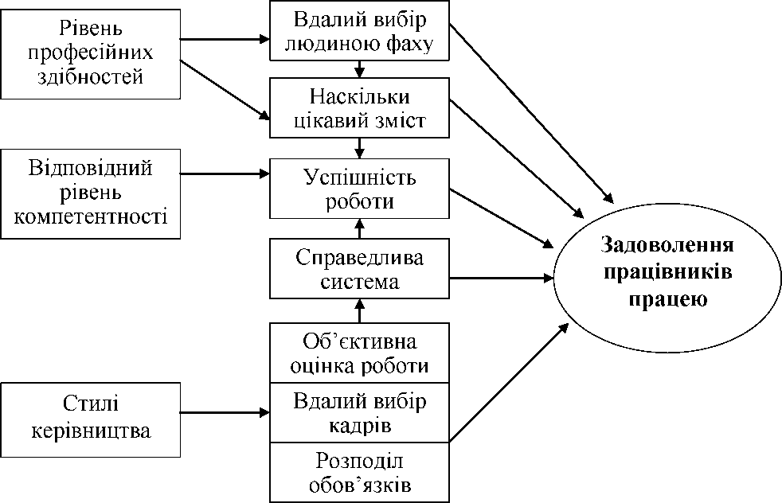
Рис. 3.2. Чинники, які зумовлюють задоволеність працівників
від виконуваних завдань
Чинники, які зумовлюють незадоволеність працівників від виконуваних завдань (незацікавленість роботою) (рис. 3.3):
- анонімність (невизнання унікальних якостей працівника);
- непотрібність (відсутність відчуття, що робота потрібна);

84
• відсутність критеріїв оцінки (потрібна самостійна оцінка якості своєї роботи і вклад у загальну справу).
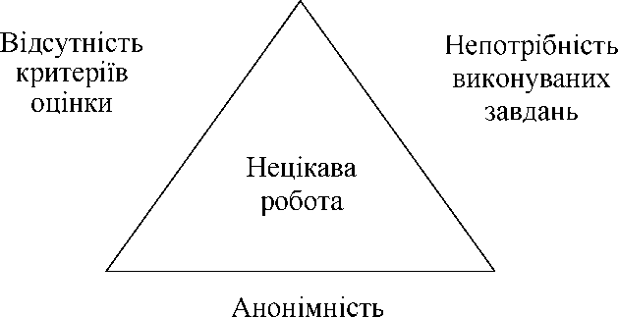
Рис. 3.3. Чинники, які зумовлюють незадоволеність
працівників від виконуваних завдань
Підвищити емоційний стан працівників і відчути радість, зацікавленість від роботи можна:
- підвищивши продуктивність праці;
- зменшивши плинність кадрів;
- збільшивши трати на розвиток працівників;
- створивши особливу культуру в організації.
Головні перешкоди на шляху створення сприятливого клімату в організації та підвищення задоволеності працівників від виконуваних завдань:
- кадрові (надто великий акцент на матеріальне стимулювання, кар’єрне зростання);
- організаційні (неефективне управління часом і планування завдань, відсутність планування);
- емоційні (невміння управляти власними емоціями, конфліктність).
Щоб керівник міг сприяти згуртованості колективу, він має володіти такими особистісними характеристиками: визначеність, усвідомленість, цілеспрямованість, вибірковість, тактовність, дієвість, вимогливість, критичність, відповідальність.

85
Завдання до розділу
Питання для перевірки знань
- Розкрити зміст поняття «роль» менеджера.
- Яка суть ролей менеджера з огляду на організаційні чинники управлінської результативності?
- Які Ви знаєте типи ролей менеджера?
- Які елементи традиційної класифікації стилів керівництва розглянуто?
- Які складові стилів керівництва досліджень Лекарта Р., Вотермена Р., Адізеса І., Кудряшова Л. Д. охарактеризовано?
- Розкрити зміст, особливості й типи клімату організації.
- Які Ви знаєте чинники, що зумовлюють задоволеність і незадоволеність людей виконуваною роботою?
Теми рефератів
- Роль менеджера та працівників у команді.
- Взаємозв’язок ролей керівництва та стилів управління.
- Взаємозв’язок стилів управління та клімату в організації.
- Напрями підвищення емоційного стану працівників, відчуття радості, зацікавленості до роботи.
- Перешкоди на шляху створення сприятливого клімату в організації та підвищення задоволеності працівників від виконуваних завдань.
Іеми індивідуально-дослідних завдань
- Роль керівника у формуванні позитивного клімату в колективі.
2

. Порівняльний аналіз ролей та якостей менеджера, працівників у команді.
3. Види стилів керівництва, їхній вплив на діяльність організації.
- Клімат в організації та його вплив на розвиток менеджера. Зарубіжний досвід формування клімату в організацій.
Питання для самостійного опрацювання
1. Яка відмінність між спрямованістю на результат та спрямованістю на результат у моделі класифікації стилів управління?
- У чому полягає відмінність «кліматична зона - соціальний клімат» та «кліматична зона - психологічний клімат»?

86
- У чому полягає особливість структурованого (формального) клімату в організації?
- Яка особливість демократичного стилю управління згідно з класифікацією Д. Голмана?
- Скількома стилями повинні володіти менеджери для досягнення найсприятливішого клімату і найвищих показників продуктивності?
- Якими є деструктивні типи осіб на вершині влади М. Ке де Бреши?
- У чому полягає відмінність завдань менеджера та лідера?
Тестові завдання
Роль - це:
- набір визначених правил поведінки, які відповідають конкретній установі чи конкретній посаді;
- цілеспрямоване прагнення домогтися видатних результатів протягом тривалого часу;
- професійне виконання управлінських функцій;
- досягнення результату для клієнта і своєї компанії, управляючи персоналом.
Визначення критерію «ринкової поведінки» дає змогу розглядати ролі:
- стратегічні й організаційні;
- поведінки та креативні;
- соціально орієнтовані та спрямовані на мислення;
- координатор і генератор ідей.
Класифікація ролей ефективних і неефективних менеджерів за категоріями згідно з концепцією М. Белбіна:
- соціально орієнтовані; спрямовані на мислення; ролі, які спрямовані на дію;
- спрямованість на результат; спрямованість на людей;
- стратегічні; організаційні; оперативні;
- координатор, генератор ідей, душа команди.
Експлуатаційно-авторитарний стиль керівництва:
- рішення нав’язують підлеглим; мотивація у вигляді погроз; відповідальність несуть лише найвищі рівні менеджменту;

87
недостатній рівень розвитку комунікаційних процесів;
- керівництво - поблажлива опіка середнього персоналу; мотивація
за визначені винагороди; відповідальність несе лише
управлінський персонал; обмеженість групової роботи;
- керівники не цілком вірять у підопічних; мотивація - за рахунок
винагороди та деякого підключення до керівництва;
відповідальність несе значна частина персоналу;
- керівники повністю довіряють підопічним; мотивація - за рахунок економічної винагороди; персонал на всіх рівнях несе відповідальність; розвинуті комунікативні зв’язки.
Клімат в організації - це:
- сукупність ключових чинників, які визначають стан робочого середовища організації;
- діяльність і робота команди, підлеглих, які ставлять перед собою цілі, вирішують завдання, працюють з інформацією;
- здатності менеджера виконувати роботу відповідно до вимог посади, завдань і стандартів;
- поняття, в основі якого є уявлення про те, що у більшості управлінських ситуаціях треба розвивати компетенції менеджерів.
Д. Голман виявив шість стилів керівництва:
- формальний, авторитетний, батьківський, демократичний, еталонний, наставницький;
- примушувальний, авторитетний, батьківський, демократичний, еталонний, наставницький;
- примушувальний, авторитетний, батьківський, ліберальний, еталонний, наставницький;
- примушувальний, авторитетний, батьківський, демократичний, авторитарний, наставницький.

88
4. ДОСЛІДЖЕННЯ ТА ВИМІРЮВАННЯ РЕЗУЛЬТАТІВ
ДІЯЛЬНОСТІ МЕНЕДЖЕРА
  - Оцінювання управліської діяльності менеджера
У процесі роботи компанії важливе місце займає проведення оцінювання управліської результативності та ефективності діяльності менеджерів, щоб отримати дані про управлінський протенціал керівника, успішність використання інструментів управління, оцінку роботи менеджерів не тільки з погляду поставлених перед ними завдань.
Світовими компаніями напрацьовано різні моделі для проведення оцінювання управліської результативності та ефективності діяльності менеджера. Розглянемо найпоширеніші.
    - Модель управлінської результативності менеджера «6+1»
Важлива причина недостатньо високої управлінської
результативності - нераціональний розподіл відповідальності менеджером. Найбільш фундаментальним принципом проектування ефективної управлінської роботи в компанії є забезпечення балансу між відповідальністю та повноваженнями.
Для досягнення результативності діяльності, виявлення варіантів розподілу відповідальності серед персоналу, що є у підпорядкуваннні менеджера, використовують модель управлінської результативності «6+1». Ця модель визначає культуру результативності менеджера через визначення інтегрального вектора поведінки, позицій і установок персоналу організації.
Розподіл відповідальності визначає результат впливу на всі елементи системи управлінської результативності, формування та розповсюдження інформації, процес використання ресурсів, оцінювання, стимулювання і контролювання працівників.

89
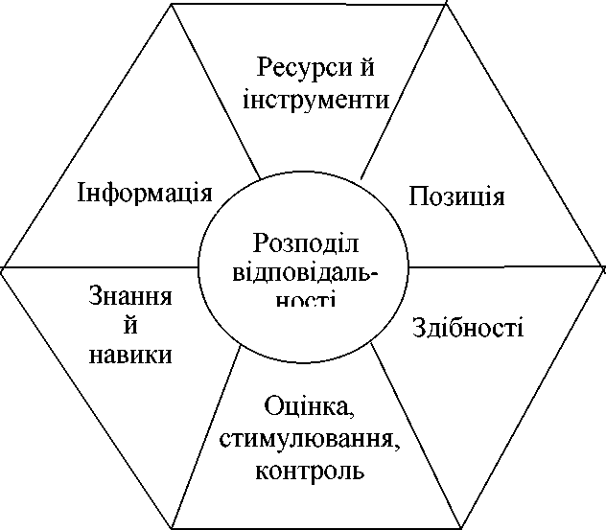
Рис 4.1. Модель управлінської результативності менеджера «6+1»
Отже, відбувається вплив на кожного працівника на те як використовуються кваліфікація, здібності, змінюється їх поведінка.
    - Оцінювання організаційного дизайну управлінської роботи
В основу цієї концепції покладено принцип, згідно з яким управлінська робота в компанії може вважатися спроектованою ефективно у випадку збігання суми показників діапазонів контролю та підтримки з сумою показників діапазонів відповідальності та впливу
Діапазон контролю (ДК) + Діапазон підтримки (ДП) =
= Діапазон відповідальності (ДВВ) + Діапазон впливу (ДВ).
Сутність видів діапазонів організаційного дизайну управлінської роботи наведено у табл. 4.1.
Таблиця 4.1
Діапазони організаційного дизайну управлінської роботи
в організації
Вид діапазону | Характеристика
1. Діапазон контролю | Свідчить про раціональність використання ресурсів, які перебувають у розпорядженні та відповідальності менеджерів цих підрозділів. Головне запитання: «Яким обсягом ресурсів володіє менеджер?»

90
завершення таблиці 4.1
2. Діапазон відповідальності | Визначають набором альтернативних рішень, які впливають на показники результативності, які використовують для оцінювання досягнень менеджера. Г оловне запитання: «Скільки можливостей для гнучкості має менеджер з урахуванням використовуваних показників контролю його результативності?
3. Діапазон впливу | Визначає ширину меж, в якій функціонує менеджер у процесі збору даних, пошуку нової інформації і впливу на деякі аспекти діяльності своїх колег. Головне запитання: «На кого за межами свого підрозділу менеджер повинен впливати для вирішення поставлених перед ним завдань?»
4. Діапазон підтримки | Визначають очікуваним рівнем сприяння, яке менеджер може отримати від людей в інших підрозділах компанії для вирішення поставлених перед ним завдань. Головне запитання: «Яку підтримку може отримати менеджер у випадку звернення за допомогою до інших?
Для оцінювання управлінської праці менеджера використовують модель організаційного дизайну управлінської роботи (див. рис. 4.2).
Мало
ресурсів
Мало
альтернатив
Взаємодія
всередині
підрозділів
Немає
обов’язків
допомаги
іншим
Вузький Широки
Діапазон контролю
Діапазон | відповідальності
 |  | Діад | зазон впливу
Діапазон підтрим |  | ки
Багато
ресурсів
Багато
альтернатив
Взаємодія
між
підрозділами
Значні
обов’язки
допомагати
іншим
Рис. 4.2. Модель організаційного дизайну управлінської роботи
менеджера

91
Управлінська робота менеджера має бути у балансі, як видно з моделі, перебувати посередині діапазону кожного з елементів організаційного дизайну управлінської праці. Відсутність балансу породжує два типи ситуацій:
- до першого типу входять випадки, коли менеджери приймають на себе відповідальність за результат з критичним рівнем дефіциту потрібних для цього організаційних ресурсів (ДК + ДП < ДВВ + дв). Спостереження за численними проявами подібних ситуацій засвідчують, що поступово у фокусі управлінської уваги таких менеджерів головну роль починають відігравати не досягнення результату, а збір доказів власної невинності за його відсутності. Збір контраргументів стає важливим елементом порядку денного менеджерів суміжних служб;
- другий тип ситуацій — відображає перший (ДК + ДП > ДВВ + ДВ). Це ситуації надлишку організаційних ресурсів, коли для менеджерів стає важливим не стільки досягнення результату, скільки те, щоб цей результат не міг бути досягнутий без них. Недовір’я, відсутність стратегічного діалогу, бюрократія, недостатня швидкість реагування на обставини, які змінюються, - характерні похідні від таких ситуацій.
Регулюючи усі діапазони, менеджери можуть змінювати дизайн своєї роботи, наближаючи його до оптимального. Відповідні опції для цього підсумовано у табл. 4.1.
    - Матриця «сфокусованість-енергійність»
Для проведення аналізу управлінської результативності важливо оцінити продуктивність власної роботи менеджера. Ефективність дій менеджерів X. Бруч і С. Гошал визначили наявністю двох якостей:
- сфокусованість на меті та цілях, тобто умінні бачити завдання від нуля й до його завершення;
- енергійність, яка здебільшого є результатом особистої відданості компанії.
На підставі підсумків дослідження роботи сотень керівників міжнародних компаній як інструмент структуризації типології менеджерів згідно з розглянутими критеріями створено матрицю «сфокусованість-енергійність», завдяки якій менеджерів поділяють на чотири категорії (див. рис. 4.3):
• Байдужі менеджери мають високий рівень фокусування, проте вкрай пасивні, осільки виконують завдання впівсили (таких менеджерів 20%).

92
- Цілеспрямовані менеджери - це менеджери, яким притаманна
висока енергійність, розвинене уміння зосереджуватися на
вирішуваних завданнях і які досягають максимального результату
(таких менеджерів 10%).
- Загальмовані менеджери - це менеджери, які недостатньо
володіють обома якостями, слухняно виконують рутинні завдання,
проте не здатні виявити ініціативу, часто гальмуть вирішення
важливих питань (таких менеджерів 30%).
- Менеджери, які розкидують енергію - це активні менеджери, які
не відчувають різниці між активною діяльністю та
конструктивними діями, завдяки яким створюється нова цінність
для компанії (таких менеджерів 40%).
Високий
рівень
Вміння
сфокусуватись
Низький рівень
Низький рівень Високий рівень
Енергійність
Рис. 4.3. Матриця «сфокусованість - енергійність»
Сфокусованість та енергійність у кожного менеджера повинні бути у рівновазі, оскільки наявність лише першої якості за відсутності другої призводить до байдужого ставлення або емоційного виснаження, в іншому випадку - до безцільного пошуку або провалу завдань.
    - Модель ефективного співвідношення професійних та управлінських обовязків менеджера
На практиці не кожен фахівець, здобувши знання, може стати ефективним менеджером і успішно виконувати відповідні функції. В процесі змін співвідношення обсягів своєї діяльності менеджер зобов’язаний поєднувати професійні й управлінські обов’язки. Досить часто він стикається з ситуацією, коли все менше часу йому вдається приділяти професійній діяльності, в якій досягнув успіхів, а
Байдужі  менеджери | Цілеспрямовані  менеджери
Загальмовані  менеджери | Менеджери, які розкидують енергію

93
все більше часу треба витрачати на управління підрозділом, підлеглим співробітникам. Для оцінювання співвідношення професійних та управлінських обов’язків варто використати такі моделі (див. рис. 4.4 - 4.6).
Рівень
управління
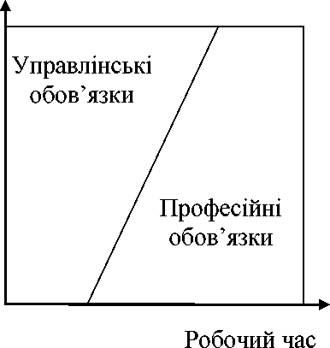
Рис. 4.4. Модель ефективного співвідношення професійних та управлінських обов'язків менеджера
Модель співвідношення професійних та управлінських обов’язків для менеджера, який не може розлучитися з частиною своїх професійних обов’язків, вважаючи, що ніхто не виконає їх ліпше, ніж він, але водночас осягає і виконує нові для себе управлінські обов’язки (див. рис. 4.5).
Рівень
управління
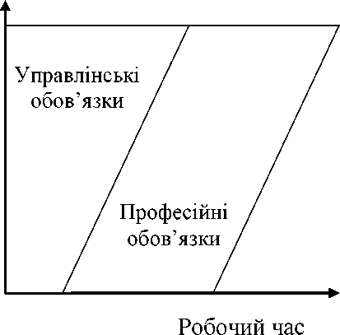
Рис. 4.5. Модель співвідношення професійних та управлінських
обов'язків «менеджера-трудоголіка»
Робочий день «менеджера-трудоголіка» подовжується завдяки новим обов’язкам і функціям, що не свідчить про ефективність

94
організації прації, результативність роботи менеджера. На практиці можлива ситуація (рис. 4.6), коли менеджер практично не ділиться своїми професійними обов’язками.
Рівень
управління
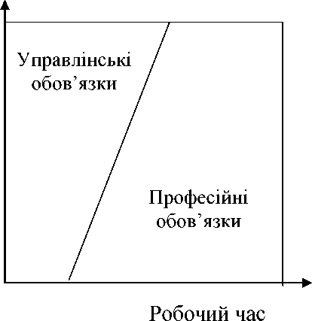
Рис. 4.6. Модель співвідношення професійних та управлінських
обовязків «менеджера-відлюдника»
Водночас менеджер не прагне освоїти та виконувати управлінські обов’язки, що врешті негативно відобразиться на результативності та ефективності діяльності компанії.
    - Методи вимушеного ранжирування та вимушеного розподілу
Метод вимушеного ранжирування ([огсей гапкіпд) - метод вимушеного ранжирування: оцінювані менджери (чи працівники) розташовуються в порядку зростання або зменшення показників їхньої результативності та ефективності. Тут застосовують рейтингову шкалу - всі оцінки розташовані на одній лінії, що полегшує їх порівняння. Наприклад, вимушене ранжирування в компанії ОЕ - це незалежна частина процесу оцінювання результативності. Зазвичай цій процедурі піддаються тільки менеджери середнього і топ-рівня для визначення їхньої готовності до подальшого кар’єрного просування. Цей метод найліпше працює на «коротких дистанціях», тому рекомендують використовувати його для виправлення ситуації не більше трьох років підряд. За підсумками першого року компанія отримує величезний виграш, оскільки ідентифікує й удосконалює (видаляє) 10% співробітників, які вносять найменший внесок до загального успіху. За наслідками другого відкидання коло ще більше звужується. І, нарешті, після

95
третьої процедури оцінювання залишаються найефективніші та результативніші менеджери.
Метод вимушеного розподілу ([огсей йі8ігіЬиіюп) - метод вимушеного (примусового) розподілу, який використовують для розділення менджерів на фіксовані групи чи грейди (з заздалегідь певними характеристиками) залежно від отриманих оцінок і досягнутих результатів. Порівняння осіб усередині групи зазвичай не проводиться. Розподіляти можна, вибираючи прізвища людей із загального списку, сортуючи картки з написаними на них іменами співробітників тощо. Наприклад, у компанії ОЕ вимушений розподіл - це обов’язкова частина процесу оцінювання результативності, за підсумками якого всіх виконавців розподіляють за чотирма заздалегідь сформованими групами: 5% мереджерів - нижня; 15% - нижче середнього; 70% - середня; 10% і не більше - висока.
Ситема вимушеного розподілу ([огсей йЇ8ігіЬиіюп 8у8іет) - система оцінювання ефективності діяльності, яка грунтується на методі вимушеного (примусового) розподілу. Диференціація за групами проводиться завдяки різним варіантам:
- відповідно до кривої нормального розподілу (у США відома як крива Бела, в Європі - як крива Гауса):
- на тричастотній шкалі результатів виділяють групи середніх і
крайніх оцінок (10% - 80% - 10%): 10% - відсоток менеджерів із низькою ефективністю, 80% - це відсоток менеджерів із
середньою результативністю, решта 10% - це відсоток
високоефективних менеджерів;
- на шестичастотній шкалі результатів виділяють такі групи: А -
менеджери з високою внутрішньою мотивацією до досягнення результатів є наставниками працівників; В - особи, які
мотивуються нагородами та заходами нематеріального характеру; С - кваліфіковані та лояльні індивіди, спроможні до коучингу та самокоучингу; ^ - особи, які не ставляться до роботи як до основної сфери докладання зусиль, можуть бути підвладні
циклічним коливанням працездатності; Е - особи, які потребують постійного нагадування про виконання робочих завдань; Р - менеджери чи працівники, які мають недоліки, що
перешкоджають досягненню результатів;
- незалежно від вибраного способу ранжирування його результати можна використовувати так: 20% менеджерів показують кращі результати, що перевершують очікування (зірки), отримують

96
компенсації найвищого рівня, їх зараховують у кадровий резерв для подальшого просування; 70% менеджерів демонструють середні у співвідношенні з очікуваннями результати («скелет» компанії) й отримують компенсації помірного рівня; 10% менеджерів показують гірші, ніж очікувалось результати, отримують компенсації мінімального рівня, допомогу в удосконаленні діяльності або пропозицію про звільнення;
- згідно з принципом «головного тотема» в кожній групі виділяють одного менеджера, які демонструє найліпші чи якнайгірші результати;
- розбиття на кварелі, тобто всі показники ранжирують завдяки розподілу за чотирма рівними групами (рідше - за п’ятьма, по 20% кожна).
  - Методи визначення та вимірювання сильних сторін
менеджера
Розуміння сильних стрін (якостей і можливостей) менеджера дає змогу створити цілісне уявлення про власне життя, розвинути упевненість в собі, досягнути своїх цілей і цілей компанії, бачити напрям розвитку та перспективи кар’єрного зростаня, створити оптимізм та відчуття реалізованості.
Усвідомлення сильних сторін менеджером допомагає їм досягати успіху в тому, що вони роблять, створює підгрунтя для виявлення талантів і подальшого їхнього розвитку, а розуміння слабких сторін - утримання їх під контролем. Менеджер у процесі організації своєї праці повинен знайти ролі, які найбільше йому підходять, змоделювати способи застосування своїх талантів в управлінському житті.
Виокремлюють два головні підходи до розуміння та вимірювання сильних сторін менеджера:
- Класифікація сильних сторін і чеснот К. Петерсона і М. Селігмана (УІА Сіаззііїсаїюп о£ 8ігеп§іИ§ апб Уігїиез). Завдяки застосуванню мозкового штурму, дискусій з учасниками психологічних конференцій, було виявлено і визначено 24 сильні сторони характеру, тобто механізми, які дають змогу менеджерам досягти чеснот (які вважають ключовими універсальними властивостями). Отже, сильні сторони (24 види) менеджера варто об’єднати в шість чеснот: мудрість, мужність, любов і гуманність,

97
справедливість, помірність у діях, трансцендентність (поєднання зі Всесвітом).
У табл. 4.2 подано підсумок сильних сторін і чеснот відповідно до проведеного досліження. Розподіл цих характеристик за категоріями досить суперечливий і залежить від багатьох обставин, в яких опиняється менеджер.
Таблиця 4.2
Сильні сторони та чесноти менеджера згідно з класифікацією К. Петерсона і М. Селігмана
Чесноти | Сильні сторони
Мудрість і знання | Цікавість. Інтерес до світу  Любов до навчання  Широта бачення, мудрість  Цікавість й інтерес до світу  Творчість, винахідливість, оригінальність  Неупередженість, критичне мислення
Мужність | Відвага, безстрашність Наполегливість, завзятість, старанність Цілісність, достовірність, чесність Ентузіазм, вітальність, драйв
Любов і гуманність | Здатність кохати і бути коханим(-ою)  Доброта, щедрість  Соціальний інтелект, особовий інтелект, емоційний інтелект (розуміти почуття людей, власні відчуття, комфортно почувати себе з іншими)
Справедливість | Цивільна позиція, командний дух, лояльність Лідерські якості  Чесність, безсторонність (ставитися до людей однаково)
Помірність у діях | Самоконтроль, саморегулювання Розсудливість, обережність Упокорювання, скромність Прощення, милосердя
Трансцендент  ність | Уміння цінувати красу та досконалість Духовність, відчуття сенсу, віра, покликання в житті Надія, оптимізм, націленість в майбутнє Подяка  Г умор, веселість
Ця методика дає змогу виявити фірмові сильні сторони менеджера.
Фірмові сильні сторони - це такі переваги, які співвідносяться з сьогоднішніми відчуттями власного «я» і приносять радісне

98
збудження у разі їхнього виявлення і використання. Особистість може швидко досягнути дуже високого рівня в тому, що стосується її фірмових переваг, їй не терпиться їх застосувати, відчуваючи натхнення та внутрішню мотивацію, використовуючи їх. У випадку виявлення фірмових сильних сторін менеджер може їх застосовувати в своїй роботі для досягнення власних цілей і цілей компанії.
- Визначник сильних сторін Д. Кліфтона й Е. Андерсена (Оаііир 8ігеп§іИ§ Ріпбег). Автори виявили 34 види найпоширеніших талантів/сильних сторін, які виявляються під час управлінскої роботи менеджера (рис. 4.7). Згідно з цією концепцією головною сильною стороною особистості є таланти.
Талант - це природна модель думок, відчуттів або поведінки, яку можна застосувати в різних сферах діяльності або здатність щось робити. Таланти можуть бути об’єднані в теми, тобто в групи подібних талантів.
Сильна сторона менеджера, на думку дослідників, - це здатність показувати постійні високі результати в вибраній сфері діяльності. Сильні сторони виникають, коли таланти вже відшліфовані завдяки знанням та умінням. Повністю розвинені й адекватно застосовані сильні сторони приводять до досягнень і видатної майстерності.
В основу розвитку та застосування сильних сторін покладено принципи:
- розуміння власних талантів;
- цінування талантів і усвідомлення необхідності відповідальності за них;
- розуміння своїх спонукань, з’ясування життєвих цілей, завдань (знати, чому варто робити саме це завдання);
- налагодження дбайливих відносин;
- уміння відкидати та не чіплятися за минулі успіхи;
- уміння вправлятися в своїх талантах і застосовувати сильні сторони;
- роз’яснення працівникам суті таланту та сильних сторін (що допоможе самому зрозуміти їх набагато ліпше).
Усвідомивши таланти та сильні сторони, менеджер повинен
підібрати ті засоби, методи управління, що найкраще підійдуть йому в його організації праці. Процес дослідження сильних сторін (талантів) відбувається завдяки тестування, надаючи кожній сильній стороні вагові одиниці.

99
Сильні сторони менеджера
- Адаптивність (пристосування, гнучкість)
- Активація (енергія, уміння взятися за справу і зробити її)
- Аналітичне мислення (розуміння причин і наслідків, критичне мислення)
- Віра (наявність глибоко укорінених цінностей, ідей, пошук сенсу життя)
- Включеність (допомога іншим ставати цілісними й успішними)
- Уява (креативність, оригінальність, пошук нових ідей і концепцій)
- Гармонія (здатність знаходити точки зіткнення, уникнення конфліктів)
- Дисципліна (організованість, уміння виконувати вчасно, порядок і структура)
- Досягнення (наполегливість у досягненні цілей, продуктивність, задоволення від досягнутого)
- Значущість (велике прагнення до визнання, напружена робота)
- Індивідуалізація (сприйняття інших людей як осіб і визнання їхніх талантів)
- Інтелект (уміння мислити в багатьох напрямах, інтелектуальні дискусії)
- Інформація (активне накопичення знань, цікавість)
- Виправлення (визнання проблем і здатність їх вирішити)
- Комунікація (пояснення, уміння добре говорити)
- Конкуренція (робота для досягнення успіху, бажання виграти)
- Контекст (бачити історичні паралелі, об’єктивно оцінювати те, що відбувається)
- Максималізм (збільшення особистого та групового рівня майстерності)
- Навчання (отримання задоволення від навчання, зосередженість на поліпшенні)
- Орієнтація на майбутнє (уміння бачити можливості, спонукання до дій інших)
- Відповідальність (уміння виконувати обов’язки і зобов’язання)
- Відносини (налагодження близьких відносин з людьми)
- Позитивність (ентузіазм, оптимізм, збудження, стимулювання інших)
- Послідовність (справедливість, заклопотаність питаннями добра та зла)
- Розвиток (бачити потенціал в інших і допомагати їм його розвивати)
- Розсудливість (ухвалення правильних рішень, розгляд усіх варіантів)
- Керівництво (уміння справлятися з конфліктами та кризами, здатність нести відповідальність)
- Самоствердження (упевненість в собі, незалежність мислення)
- Зв’язність (з’єднання ідей або подій в осмислене ціле)
- Стратегія (бачення плюсів і мінусів, розуміння ситуації загалом, розроблення адекватного плану дій)
- Сфокусованість (визначення пріоритетів, визначення напряму, ефективність)
- Дружелюбність (швидке налагодження контакту з людьми, створення груп, команд і відносин)
- Впорядковування (організація, координація, визначення правильної комбінації людей і засобів)
- Емпатія (розуміння інших, налагодження відносин підтримки)
Рис. 4.7. Визначник сильних сторін Д. Кліфтона й Е. Андерсена

100
За кожну з запропонованих сильних сторін потрібно нарахувати від 1 до 10 балів, об’єктивно ставлячись до наявних сьогодні переваг. Повне виявлення переваг оцінюють у 10 балів, а відсутність - у 0 балів.
Для виявлення фірмових сильних сторін менеджер навпроти кожної виявленої сильної сторони, де проставлено найбільшу кількість балів, проводить додатковий аналіз, даючи відповідь на три питання.
- Це насправді сильна сторона досліджуваного менеджера?
- Чи подобається менеджерові використовувати цю якість?
- Чи приходить у разі вибору цієї сильної сторони відчуття радості й приливу енергії?
У випадку виявлення фірмових сильних сторін менеджер може їх застосовувати в своїй роботі для досягнення власних цілей і цілей компанії.
- 8№ОТ-аналіз. Для визначення сильних і слабких сторін менеджера варто застосувати методологію 8^0Т-аналізу. Враховуючи оцінки якостей менеджера, управлінські ролі за визначенням Мінтцберга проводять дослідження сильних сторін і будують матрицю 8^0Т-аналізу (рис. 4.8.).
Сильні сторони | Можливості
Комунікабельність Відповідальність Професійна компетентність Вчасне виконання роботи Сила переконання Відкритість до співпрацівників Г отовність до обговорення Впевнена манера тримати себе | Участь у громадських організаціях Представлення підприємства у зовнішньому середовищі Використання засобів комунікації для розширення клієнтської бази Звернення уваги на дослідження конкурентів  Підтримка зв’язків із споживачами
Слабкі сторони | Загрози
Нерішучість  Слабкі організаційні якості Відсутність самокритичності Слабка витримка Відсутність тактовності Несміливість Низька цілеспрямованість | Не підтримування зв’язків із постачальниками Нехтування участю у виставках, ярмарках  Незацікавленість у додатковому укладанні угод, контрактів Недостатня участь у конференціях
Рис. 4.8. Матриця 8ЖОТ-аналізу менеджера
Усвідомлення сильних сторін і можливостей менеджером дає змогу створити цілісне уявлення про власне життя, розвинути

101
упевненість в собі, досягнути своїх цілей і цілей компанії, бачити напрям розвитку та перспективи кар’єрного зростання, створити оптимізм і відчуття реалізованості, створити підґрунтя для виявлення талантів і подальшого їхнього розвитку, а розуміння слабких сторін та загроз - утримання їх під контролем.
Завдання до розділу
Питання для перевірки знань
- У чому полягає суть моделі управлінської результативності менеджера «6+1».
- Які елементи діапазону організаційного дизайну управлінської роботи описано?.
- Охарактеризувати складові матриці «сфокусованість-енергійність».
- У чому полягає суть моделі ефективного співвідношення професійних та управлінських обов’язків менеджера?
- Назвіть елементи методу вимушеного ранжирування і метод вимушеного розподілу.
- Які Ви знаєте елементи класифікації сильних сторін і чеснот К. Петерсона та М. Селігмана?
- Розкрити зміст визначника сильних сторін Д. Кліфтона й Е. Андерсена.
Теми рефератів
- Управлінська результативність у діяльності менеджера.
- Співідношення понять «управлінська результативність» та «ефективність».
- Моделі оцінювання управліської ефективності діяльності менеджера.
- Баланс між відповідальністю і повноваженнями, контролю і впливу підтримки у роботі менеджера.
- Моделювання способів застосування власних талантів в управлінському житті.
Іеми індивідуально-дослідних завдань
- Оцінювання продуктивності власної роботи менеджера.
- Напрями розкриття сильних сторін менеджера.
- Розвиток талантів менеджера.
- Збалансованість управлінської роботи менеджера.

102
- Співвідношення професійних та управлінських обов’язків менеджера.
- Дослідження власних сильних сторін на підставі запропонованих моделей.
Питання на самостійне опрацювання
- Яка модель визначає культуру результативності менеджера через визначення інтегрального вектора поведінки, позицій і установок персоналу організації?
- В якій моделі управлінської результативності досліджують знання й навики менеджера?
- В якій моделі дослідження результативності діяльності менеджера акцентують увагу на діапазоні контролю?
- Хто такі цілеспрямовані менеджери? Яку роль вони відіграють під час аналізування матриці «сфокусованість-енергійність»?
- Як може вимірювати співвідношення обсягів своєї діяльності менеджер під час поєднання професійних та управлінських обов’язків у процесі змін?
- В якій моделі дослідження результативності діяльності менеджера він не прагне освоїти та виконувати управлінські обов’язки?
- Який метод дослідження результативності найліпше працює на «коротких дистанціях», тому рекомендують використовувати його для виправлення ситуації не більше трьох років підряд?
- Що таке система оцінювання ефективності діяльності, яка грунтується на методі вимушеного розподілу?
- Яка особливість дослідження чеснот менеджера?
Тестові завдання
Метод вимушеного розподілу:
- використовують для розділення менджерів на фіксовані групи чи грейди (із заздалегідь певними характеристиками) залежно від отриманих оцінок і досягнутих результатів;
- використовують у випадку, коди оцінювані менджери розташовують в порядку зростання або зменшення показників їхньої результативності та ефективності;
- ефективність дій менеджерів визначають наявністю сфокусованості на меті, цілях та енергійності;

103
- створено на підставі підсумків дослідження роботи сотень керівників міжнародних компаній як інструмент структуризації типології менеджерів, яких поділяють на чотири категорії.
Сильні сторони та чесноти менеджера згідно з класифікацією
К. Петерсона і М. Селігмана - це:
- мудрість і знання, мужність, любов і гуманність, справедливість, помірність у діях, трансцендентність;
- мудрість, мужність, любов, справедливість, помірність у діях, трансцендентність, авторитарність;
- мудрість і знання, досконалість, мужність, любов і гуманність, справедливість, помірність у діях, трансцендентність;
- мудрість і знання, інтелект, мужність, любов і гуманність, справедливість, помірність у діях, трансцендентність.
Талант - це:
- природно виникла модель думок, відчуттів або поведінки, яку можна застосувати в різних областях або здатність щось робити;
- переваги, які співвідносяться з сьогоднішніми відчуттями власного «я» і приносять радісне збудження у разі їхнього виявлення та використання;
- здатність показувати постійні високі результати в вибраній сфері діяльності;
- набір можливостей, які відповідають конкретній установі чи конкретній посаді.
Сильна сторона менеджера - це:
- здатність показувати постійні високі результати в вибраній сфері діяльності;
- набір визначених правил поведінки, які відповідають конкретній установі чи конкретній посаді;
- цілеспрямоване прагнення домогтися видатних результатів протягом тривалого часу;
- професійне виконання управлінських функцій.

104
- ФОРМУВАННЯ ЦІННОСТЕЙ І ЦІЛЕЙ У ДІЯЛЬНОСТІ МЕНЕДЖЕРА
  - Цінності як об’єкт дослідження
Стратегічні цінності - цінності, які підпорядковують і визначають життєвий шлях (цілі) людини або життєвий шлях групи або організації.
Тактичні цінносні ставлять згідно з стратегічними орієнтирами, і конкретизують найбільш значущі життєві цілі, кроки та завдання, що спрямовані на реалізацію стратегічних цілей.
Послідовність формування цінностей (див. рис. 5.1):
- усвідомлення власних бажань, формування особистої місії, життєвих цінностей;
- формування і вибір принципів, які задають стратегію досягнення цілей (професійного й особового зростання). Сюди можуть належати також принципи ухвалення рішень, етичні норми, яких потрібно дотримуватися у власній діяльності тощо;
- формування й усвідомлення цілей і задач, нав’язаних близьким оточенням, зовнішніми обставинами та суспільними стереотипами;
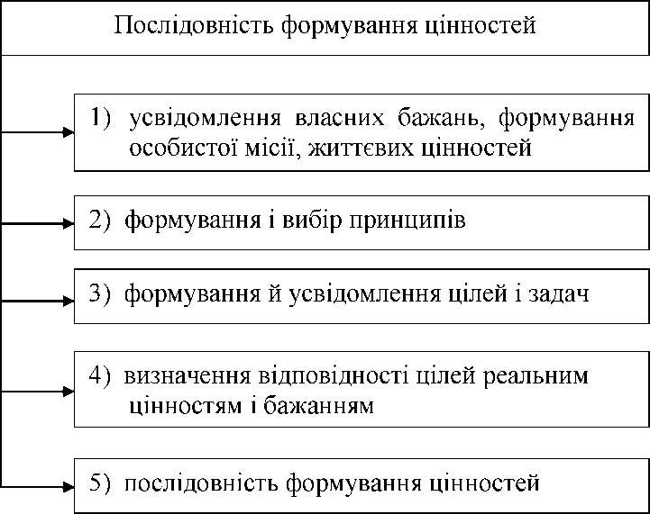
Рис. 5.1. Послідовність формування цінностей

105
- визначення відповідності цілей реальним цінностям і бажанням;
- розбиття цілей на своєрідні пакети: цілі особистого розвитку, цілі, що пов’язані з сімейними обставинами, професійним зростанням тощо та узгодження суперечливих інтересів.
У таблиці 5.1. наведено ціннісну піраміду українського суспільства за результатами соціологічними опитуваннями 2012 року (кількість опитаних - 1200).
Таблиця 5.1
Ціннісна піраміда українського суспільства, у %
Номер за порядком | Особисті (родинні) цінності | Міра вираженості
1 | Родина | 66,0
2 | Здоров 'я | 64,0
3 | Робота | 33,0
4 | Діти | 32,0
5 | Добробут | 25,0
6 | Гроші | 21,0
7 | Кар’ єра, професія, успішність | 9,0
8 | Кохання, щастя, особисте житія | 9,0
9 | Освіта | 7,0
10 | Дозвілля, відпочинок | 6,0
11 | Індивідуальний розвиток | 3,0
12 | Стабільна держава | 3,0
13 | Свобода, незалежність, демократія | 2,0
14 | Друзі | 2,0
Головні засоби пошуку та визначення власних цінностей:
- послідовний перехід від простих, поточних справ перейти до набору глобальних цілей і цінностей. Наприклад, логічний ланцюжок: «Для чого потрібно виконати завдання, доручене керівництвом? Щоб зберегти своє положення на роботі. Для чого це потрібно? Щоб досягнути просування по службі чи фінансового добробуту. Чому це важливо? Щоб отримати свободу та незалежність;
- впорядкування цінностей за значимістю завдяки підходу, який запропонував Алан Лакейн (моделюванням граничних ситуацій).

106
Цей метод ґрунтується на тому, що треба змоделювати ситуацію однозначного вибору між двома (чи більше) вчинками, а не просто ухвалення рішення. Наприклад, вибір між укладенням унікального та довгоочікуваного контракту чи негайною потребою повернення додому через ускладнення здоров’я дитини. Саме вчинки формують людину, і в них найяскравіше виявляються його цінності. Усвідомивши співвідношення своїх цінностей у такій граничній ситуації, є можливість застосування цих знань в своїй повсякденній діяльності. Адже вибір у кожен момент є мікровчинком, що характеризує цінності.
  - Суть, види та інструменти формування цілей
Цілі потрібні в житті для розвитку, вони додають життю орієнтованість і зміст. Класичний тайм-менеджмент пропонує уточнювати свої цілі.
Ціль - це мотивоване, усвідомлене, виражене в словах передбачення майбутнього результату.
Формулювання цілей - практичне осмислення своєї діяльності людиною з погляду формулювання цілей і їхньої реалізації найбільш економічними засобами.
Менеджерові, щоб стати успішним і самореалізуватися, потрібно ставити собі цілі в різних сферах життя (робота, сім’я, захоплення, відпочинок тощо), а для їхнього досягнення доводиться виконувати велику кількість справ.
Результатом процесу формулювання цілей є вибір оптимального напряму досягнення цілі, акумулювання необхідних ресурсів і у підсумку поліпшення результативності, ефективності виконаних завдань.
Процес формулювання цілей передбачає такі кроки:
- осмислення та визначення реалістичних напрямів досягнення запланованої цілі (аналіз головних цінностей, виокремлення єдиної пріоритетної цінності для вибраного напряму діяльності);
- формулювання цілі та виділення головних критеріїв досягнення окресленої цілі;
- вибір окресленої цілі посеред альтернатив;
- формулювання перспективної цілі та висвітлення засобів її досягнення.

107
Досягення перспективної цілі відбувається завдяки аналізу комплексу цілей і визначення цілей для реалізації. Критеріями пріоритетності можуть бути перспективність, реалістичність чи досяжність.
Критеріями досягення цілей у комплексі цілей є: наближеність у часі; кількість, що залежить від ступеня ймовірності досягення цілей; пріоритетність (головні, другорядні); витрати на досягнення (легкі, складні); несуперечливість; усвідомлюваність; довільність (сформульовані самостійно, інтериоризовані); деталізування; новизна (знайомі, незнайомі); конструктивність (розвиток, стагнація).
Види цілей і завдань згідно з наближеністю у часі:
- стратегічні, на перспективу (більше 3-5 років, наприклад, освіта, кар’єрне зростання);
- тактичні (до 3 років);
- оперативні (день, тиждень, рік) - повсякденні, щохвилинні цілі, які мають підлеглий характер згідно з тактичними цілями; забезпечують досягнення тактичних цілей і конкретизують дії з досягнення тактичних цілей.
Цілі можуть бути:
- термінальними, тобто загальними цілями, які підпорядковують собі конкретні цілі;
- інструментальними - конкретна ціль, яка зумовлює спосіб дій особистості.
Для вирішення різних питань і проблем варто провести правильне формулювання цілей, визначити їхні пріоритети, провести структуризацію.
Пріоритезація цілей полягає у створенні переліку особистих цілей і визначення їхнього пріоритету завдяки виокремленню різних методів. Для кожної цілі варто ухвалити рішення: досягнути ціль, відкласти чи відмовитись.
Існує два підходи до реалізації життєвих цілей:
- нормативний, пов’язаний з уявленням про місію буття людини, відповідною системою цінностей і норм;
- екзистенціальний, пов язаний із духовним началом людини і спрямований на формування, збереження та відтворення менеджера як особистості.

108
Для формулювання цілей використовують такі методи.
- 8МЛЯТметод. Цілі повинні відповідати таким вимогам і бути:
- конкретними (8), чітко сформульованими з використанням потрібних терминів, конкретного результату;
- кимірними (М). Ціль повинна бути вимірною за допомогою конкретних індикаторів і стандартних процедур;
- косяжними (А), життєво необхідними, обґрунтованими, з’ясованими;
- крієнтованими на результат (Я), реалістичними і такими, що відповідають діяльності;
- зазначивши конкретні терміни досягнення (Т), тобто варто визначити термін реалізації цілей.
Сформульовані цілі дають змогу контролювати їхні досягнення, складати чіткі плани тощо. Недолік методу - надто чітке планування, упущення прихованих можливостей, які виникають у процесі досягнення цілей, створення передбаченості поведінки.
- Метод формулювання цілей, який розпочинають із опису ідеальної картини свого щасливого життя з використанням візуалізації. Таку картину майбутнього можна описати словами в щоденнику, щоб згодом перечитувати, оновлювати цю картину, прагнучи охопити якомога повніше все своє життя, всі його виявлення. Перечитавши свою ідеальну картину, виділяють 7-10 цілей - те, що треба досягнути, щоб мрія стала реальністю. Після цього цілі варто перетворити в позитивне твердження, неначе вона вже досягнута. Такий метод найліпше підійде для тих цілей, яких досягнути складно «відомими» методами, оскільки не цілком зрозуміло, що треба робити конкретно. За бажання можна написати «легкий і невимушений» план досягнення для основних своїх цілей.
- Розбиття цілей і ситуацій на задачі й проблеми. Ситуація у вигляді задачі - це стан речей, коли зрозуміло, що потрібно робити і як. Ситуація у вигляді проблеми (проблемна ситуація) - це ситуація, що характеризується високим ступенем невизначеності, і в якій не цілком зрозуміло, що потрібно зробити, і тим більше абсолютно незрозуміло, як це робити.
Формування цілей для ситуацій у вигляді задач передбачає:
- визначення головних цілей;
- визначення пріоритетності, важливості тощо;

109
- програмування своєї свідомості на їхніх досягнення. Чітке та детальне уявлення результату, настроювання своєї свідомості і підсвідомості на прагнення до цього результату;
- створення наміру досягти, бажання діяти;
- віра в досяжність, терпіння;
- гармонійне очікування результату.
Формування цілей для проблемної ситуації охоплює:
- визначення надцілей, тобто завдання більш абстрактнішого напряму руху через неможливість чіткого бачення бажаного результату (цілі суміжні з цінностями);
- визначення чітких і конкретних цілей і задач, які піддаються виміру, оцінювання з погляду їхнього внеску в просуванні за цими напрями;
- вибір окремих цілей і задач.
  - Засоби впорядкування та визначення пріоритетності
цілей
Виділяють такі види моделей впорядкування цілей.
- Дерево цілей (класична ієрархічна модель впорядкування цілей і завдань). В основі цієї моделі є поняття статичності, опис майбутнього стану системи цілей, що найбільше підходить для оформлення достатньо стабільних, регулярних, передбачених заходів. Цю модель можна зобразити у вигляді «функціональної» системи цілей (рис. 5.1), яка складається з вибору ключової сфери, цілей, задач і завдань, конкретних справ.
Ключові сфери
Цілі
Задачі, завдання
Конкретні справи
Рис. 5.1. «Функціональна» система цілей
2. Проектна модель впорядкування цілей і завдань. Інколи неможливо знати, яка ціль буде найкращою, тому треба залишати ціль в більш размитому вигляді. В основу цієї моделі покладено
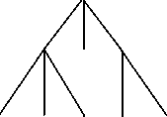

110
поняття динамічності, опис цілісності сукупності змін системи цілей, що найбільше підходить для ситуацій з високим ступенем невизначеності. Цю модель можна зобразити у вигляді «проектної» системи цілей (рис. 5.2, 5.3), що складається з таких рівнів:
- абстрактний рівень (ключові області, надцілі, «нереальні» цілі);
- конкретний рівень (завдання, проекти, задуми).
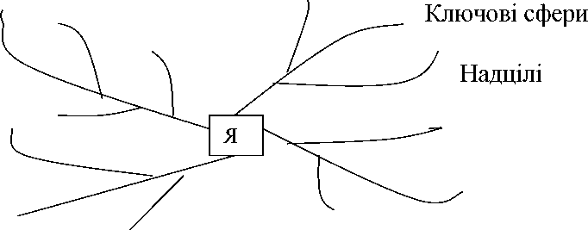
Рис. 5.2. Організація проектної системи цілей:
абстрактний рівень
Задачі,
завдання
Рис. 5.3. Організація проектної системи цілей:
конкретний рівень
Для визначення пріоритетності цілей розроблено достатню кількість методів: впорядкований список, матриця Ейзенхауера, матриця пріоритетності дій (ігрова модель в теорії ухвалення рішень), експертна оцінка тошо.
Найбільш універсальні для визначення пріоритетності цілей методи.
- Планування цілей за системою Франкліна, що передбачає побудову «генерального плану» для свого життя або для певного періоду, який допоможе визначити подальші напрями розвитку і виробити ефективну стратегію для перетворення цілей у реальність.
Система планування за системою Франкліна спрямована на майбутнє і передбачає, що спочатку ставлять глобальне завдання, потім його подрібнюють на підзадачі, а ці підзадачі на інші підпідзадачі:

111
а) етап «головні життєві цінності людини» передбачає: визначення й усвідомлення своїх життєвих цінностей - те, чого хочете від життя. Треба переконатися, що цінності не суперечать один одному, розставити пріоритети, переглядаючи їх через певні проміжки часу;
План на день
Короткостроковий план
Довгостроковий план (на роки)
Г енеральний план досягнення цілі
Г лобальна ціль (особиста)
Г оловні життєві цінності людини (що вона хоче від життя)
Рис. 5.4. Піраміда планування цілей за системою Франкліна
б) етап «глобальна ціль (особиста)». Згідно зі списком цінностей потрібно конкретно визначити, чого хочеться досягти. Після того як сформовано одну головну глобальну ціль потрібно переробити її і перетворити на три підвиди:
- формулювання найбільш значущої цілі з відповіддю на питання «що». Тут відбувається опис прагнення, яке хочеться або варто зробити. Згадана ціль стосується кар’єри, фінансового положення і упевненості в майбутньому;
- формулювання цілі з відповіддю на питання «чому». Така ціль стосується сім’ї й родичів, фізичного та психічного здоров’я, моральних і духовних потреб, взаємовідносин з іншими, формує головні принципи життя, причини того, чому хочеться досягти усі цілі в житті.
- Формулювання цілі з відповіддю на питання «як». Згадана ціль визначає шляхи досягнення цілі з відповіддю на питання «що». Такі підвити головної цілі повинні бути конкретними,
узгодженими у часі, взаємопов’язаними та відповідати головним життєвим цінностям на цьому етапі життя.
в) етап «генеральний план досягнення цілі». Тут формують розгорнений і конкретний список цілей «як»;
г) етап «довгостроковий (на роки) план» - це проміжний план з зазначенням конкретних цілей і конкретних термінів (від одного року до декількох років);

112
д) етап «короткостроковий план», де зазначено пункти (завдання), які повинні допомогти в реалізації цілей з «довгострокового плану»;
ж) етап «план на день» - остання сходинка у піраміді, формування детальних завдань на кожний день.
- Метод вагового ранжирування за одним критерієм грунтується на попарному порівнянні елементів набору один з одним для їх ранжирування за визначеним критерієм. Порівняння між елементами проводиться для кожної пари елементів (табл. 5.2).
Таблиця 5.2
Ранжирування елементів ні визначеним^ критерієм^
Елементи | 1 | 2 | 3 | 4 | Ранг | Пріоритети
1 | - | 1 | 1 | 1 | 3 | 1
2 | 0 | - | 0 | 0 | 0 | 4
3 | 0 | 1 | - |  | 2 | 2
4 | 0 | 1 | 0 | - | 1 | 3
Порівняння проводять так: якщо елемент 1 більш значущий за обраним критерієм, ніж елемент 2, то в клітинку 1:2 вписують 1 бал, якщо менш значущий - 0 балів. Якщо елементи приблизно однакові за значущістю, то можна вписати 0 або 1 бал.
Після порівняння підсумовують бали по горизонталі та визначають ранг кожного елемента. Елемент з найбільшим рангом має найбільший пріоритет.
- Метод врахування різних критеріїв та вагового ранжирування. Під час використання цього методу складають список критеріїв, за якими розставляють пріоритети елементів (табл. 5.3).
Таблиця 5.3
Ранжирування елементів за декількома критеріями
Елементи | Ранг за критерієм |  |  | Загальний  ранг | Пріоритет
 | 1-й критерій | 2-й критерій | 3-й критерій
1 | 3 | 3 | 2 | 8 | 1
2 | 0 | 1 | 1 | 2 | 3
3 | 2 | 2 | 2 | 6 | 2
4 | 1 | 0 | 1 | 2 | 3
За кожним критерієм виконують вагове ранжирування елементів, а потім обчислюють суму рангів за всіма критеріями і розставляють пріоритети елементів на підставі підсумкового рангу.

113
Завдання до розділу
Питання для перевірки знань
- Які види цінностей Ви знаєте?
- Які елементи формування цінностей Ви знаєте?
- Назвати способи пошуку та визначення власних цінностей.
- Який зміст поняття «цілі» у діяльності менеджера?
- Які Ви знаєте види цілей і завдань?
- Назвати методи формулювання цілей.
- Які Ви знаєте види моделей впорядкування цілей?
- Які найбільш універсальні для визначення пріоритетності цілей методи охарактеризовано?
- У чому полягає суть планування цілей за системою Франкліна? Теми рефератів
- Місія менеджера, глобальна особиста ціль.
- Цінності та процес їхнього формування.
- Визначення та трансформація цінностей у процесі становлення менеджера.
- Наслідки відсутностті цілей і неефективного їхнього встановлення у повсякденній праці менеджера.
- Моделі впорядкування цілей і завдань.
- Проблеми визначення менеджером цілей для працівників.
Іеми індивідуально-дослідних завдань
- Особливості формування цілей для ситуацій у вигляді задач.
- Вироблення стратегії для перетворення цілей менеджера.
- Сучасні цінності ефективних менеджерів.
- Послідовність розроблення цілей.
- Ефективність реалізації цілей у діяльності відомих менеджерів.
- Визначення та опис власних цінностей та найважливіших цілей.
Питання для самостійного опрацювання
- Які існують цінності, що підпорядковують і визначають життєвий шлях (цілі) людини, життєвий шлях групи або організації?
- У чому зміст послідовного переходу від простих, поточних справ перейти до набору глобальних цілей і цінностей?
- У чому виявляється особливість моделювання граничних ситуацій?

114
- Як називають мотивоване, усвідомлене, виражене в словах передбачення майбутнього результату?
- Який період визначення стратегічних цілей?
- У чому зміст нормативного підходу до реалізації життєвих цілей?
- Як розшифоровують 8МАЯТ метод формулювання цілей?
Тестові завдання
Стратегічні цінності:
- це цінності, які підпорядковують і визначають життєвий шлях (цілі) людини або життєвий шлях групи або організації;
- ставлять згідно зі стратегічними орієнтирами і конкретизують найбільш значущі життєві цілі, кроки і завдання, що спрямовані на реалізацію стратегічних цілей;
- набір визначених правил поведінки, що відповідають конкретній установі чи конкретній посаді;
- досягнення результату для клієнта і своєї компанії, управляючи персоналом.
Планування цілей за системою Франкліна:
- передбачає побудову «генерального плану» для свого життя або для певного періоду, який допоможе визначити подальші напрями розвитку та виробити ефективну стратегію;
- грунтується на попарному порівнянні елементів набору один з одним для їхнього ранжирування за визначеним критерієм;
- передбачає формування списку критеріїв, за якими розставляють пріоритети елементів. За кожним критерієм виконують вагове ранжирування елементів, а потім обчислюють суму рангів за всіма критеріями і розставляють пріоритети елементів на підставі підсумкового рангу;
- в основу покладено поняття статичності, опис майбутнього стану системи цілей, що найбільше підходить для оформлення достатньо стабільних, регулярних, передбачених заходів.
Дерево цілей - класична ієрархічна модель впорядкування цілей і завдань:
- в основі цієї моделі є поняття статичності, опис майбутнього стану системи цілей, що найбільше підходить для оформлення достатньо стабільних, регулярних, передбачених заходів;
- в основу цієї моделі покладено поняття динамічності, описано

115
цілісну сукупність змін системи цілей, що найбільше підходить для ситуацій з високим ступенем невизначеності;
- в основі цієї моделі є побудова «генерального плану» для свого життя або для певного періоду, який допоможе визначити подальші напрями розвитку;
- в основу цієї моделі покладено попарне порівняння елементів набору один з одним для їхнього ранжирування за визначеним критерієм.
8МАКТ метод можна описати так:
- цілі повинні відповідати таким вимогам і бути: конкретними, вимірними, досяжними, орієнтованими на результат, із термінами досягнення;
- розпочинають із опису ідеальної картини свого щасливого життя з використанням візуалізації;
- передбачає розбиття цілей і ситуацій на задачі та проблеми;
- передбачає формування списку критеріїв, за якими розставляють пріоритети елементів.

116
- ТАЙМ-МЕНЕДЖМЕНТ У ПРОЦЕСІ ОРГАНІЗАЦІЇ ОСОБИСТОЇ ПРАЦІ МЕНЕДЖЕРА
  - Поняття та задачі тайм-менеджменту
Тайм-менеджмент (управління часом, від англ. ііте шападешепї) - сукупність методик оптимальної організації для виконання поточних задач, проектів і календарних подій. У разі управління часом варто враховувати принцип ефективності (використання часу має відповідати основним принципам), принцип розумності (зробити більше завдяки скороченню втрат часу). Елементи тайм-менеджменту зображено на рис. 6.1.
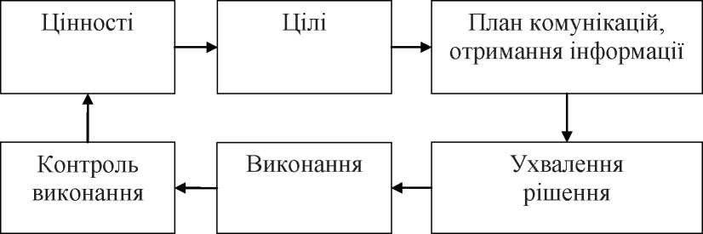
Рис. 6.1. Елементи тайм-менеджменту
Тайм-менеджмент є частиною процесу оптимізації часу. Процес оптимізації часу менеджера складається з трьох компонентів:
- облік часу (реєстрація часу);
- управління часом (аналіз, планування, розподіл часу, контроль для зменшення непродуктивних витрат);
- укрупнення часу (засоби акумулювання часу у вигляді максимально великих і зв’язаних між собою блоків).
П. Друкер дослідив, що досвідчені керівники не відразу намагаються вирішувати свої завдання. Вони починають з аналізу свого часу, а не з планування, - спочатку продумують як розподілити свій час. Потім намагаються контролювати час, найважливіший елемент якого полягає в скороченні непродуктивних витрат. Нарешті, вони зводять свій «особистий» час у максимально крупні та зв’язані між собою блоки.
Причини дефіциту часу такі: відсутність чітких планів, погана

117
організація обміну інформацією, брак чи неефективне визначення пріоритетності робіт, накопичення робіт і постійні доопрацювання, відсутність чи неефективне делегування завдань і повноважень, брак мотивації, постійний поспіх, метушливість, перевтома.
Об’єктивні чинники дефіциту часу: великий потік рутинних справ, непередбачені справи, поява термінових справ, робота з інформацією, для виконання якої потрібно великий обсяг часу, вплив «поглиначів часу» на ефективність роботи, часта зміна черговості робіт.
Основні причини перевантаження керівників: недостатня кваліфікація управлінського персоналу; невпорядкованість інформації; низький рівень механізації праці в керуванні; неорганізованість виробничих процесів; нечіткий розподіл прав і обов’язків; велика кількість нарад.
Опитавши 2000 лідерів бізнесу, з’ясовано, що 87% опитаних судять про здібності людей до менеджменту по тому, наскільки добре вони проводять наради. Газета «^аІІ 8їгееї ІоигпаІ» опублікувала деякі дані щодо часу, який витрачають менеджери різних рівнів на проведення нарад:
- генеральний менеджер (президент) - у середньому 17 год. в тиждень;
- виконавчий директор - у середньому 23 год. в тиждень;
- менеджери середнього рівня - в середньому 11 год. в тиждень.
Менеджери, які брали участь в опитуванні, сказали, що 56% нарад, у яких вони взяли участь, були результативними, 25% нарад можна було замінити телефонною розмовою чи службовою запискою.
Прокрастинація - термін, який характеризує відволікання менеджером на зайві речі.
Поглиначі часу (хронофаги) - це відволікаючі чинники на робочому місці. До таких поглигачів часу належать: повільність у роботі, відкладання справ «на потім», наприклад, телефонні дзвінки в особистих справах чи інших справах, що не пов’язані з роботою; спілкування в мережі Інтернет; візити, яких можна було б уникнути; «перекури» і перерви на каву; нерішучість у ділових питаннях; проблеми з технічними засобами; нав’язані ззовні масові заходи; часта зміна черговості робіт; даремні дискусії на роботі; надмірна офісна бюрократія; невміння слухати інших тощо.

118
Усунення поглиначів часу можливе за умови виконання зазначених етапів:
- чітке та регулярне планування часу, потрібне для виконання справ;
- оптимізація планів із врахуванням розроблених методів і принципів управління часом;
- контроль виконання завдань, фіксація усієї виконаної роботи протягом дня;
- концентрація уваги на проведенні ефективної роботи й усуненні недоліків;
- формування звички до ефективності та самодисципліни.
Завдання управління часом охоплюють таке: аналізувати
ефективність організації своєї роботи, виявляти вузькі місця; ефективно формулювати мету та задачі для себе і навколишніх; погодити своє управління часом з управлінням часом інших людей, делегувати і поділяти задачі; раціонально планувати свій робочий і вільний час; успішно протистояти перешкодам на шляху до мети; ефективно організувати своє робоче місце; ефективно використовувати наради і спілкування.
Для ефективного управління часом треба враховувати певні правила.
Правила початку дня:
- починати день з позитивним настроєм;
- розпочинати роботу в той самий час;
- повторний огляд плану дня;
- вирішивши перше завдання, створіть собі гарний настрій, нагородіть себе чимось приємним;
- ранком потрібно займатись важливими та складними завданнями.
Правила проведення дня:
- фіксувати терміни виконання завдань;
- відхиляти додатково виникаючі невідкладні проблеми (уміння казати «ні»);
- уникати незапланованих імпульсивних дій, вести розмірений темп;
- робити паузи між справами, приділяти час для себе (хоча б 1 год.);
- виконувати невеликі однорідні справи серіями.
Правила завершення робочого дня:
- максимально завершити розпочате;
- провести контроль результатів;

119
- скласти план наступного дня;
- вирушаючи додому залишити справи на роботі й створити позитивний настрій (можна визначити найважливішу позитивну подію дня).
Виділяють такі інструменти планування особистої праці менеджера.
- Календар-щотижневик:
- записна книжка і блокнот (не розграфлені), листи паперу, розграфлені відповідно до основних напрямів роботи;
- настільний календар-щотижневик. Переваги: видно весь тиждень, багато місця для кожного дня. Недоліки: непереносний, немає головних тижневих орієнтирів та виділення важливих справ дня.
- Органайзер - щоденник особистої роботи, записна книжка, яка складається з декількох розділів.
- Електронна записна книжка.
- Комп’ютерні системи організації праці. Вони допомагають вирішувати такі завдання:
- «календарне планування» заходів на рік, квартал, місяць, тиждень, день з контролем досягнення результатів;
- «документообіг» - автоматизоване виготовлення, запис, пошук і друкування вхідної і вихідної інформації (причому пошук інформації організований за сукупністю реквізитів: назва, дата, прізвище, підприємство);
- «довідник»: містить адреси та телефони юридичних і фізичних осіб з можливістю їхнього автоматизованого пошуку;
- «калькулятор»: забезпечує арифметичні логарифмічні дії в процесі роботи.
  - Види планування особистої роботи менеджера
Планування особистої роботи менеджера означає підготовку до реалізації цілей і структурування часу, планування щоденної роботи, завдань і результатів.
Ефективність планування пов’язана з безперервністю, яка припускає плановий початок у використанні часу і дає змогу відпочити після роботи, зібратися з силами для успішного продовження діяльності.
Чинники, які впливають на процес планування особистої роботи менеджера:

120
- збільшення масштабу задач, їхньої комплексності;
- зростаюче значення часу. Якщо підприємство збирається налагодити випуск якоїсь продукції раніше за конкурентів, то воно повинно вкластись у відповідні терміни, які передбачені в планах;
- обмеженість ресурсів. План треба розробити так, щоб використання обмежених ресурсів було оптимальним, щоб ресурсами можна було маневрувати;
- врахування витрат, капітальних вкладень, їхня рентабельність. Проект є непродуктивним доти, доки продукція не буде реалізована. Тому необхідно передбачити усі шляхи якомога ранішого прибутку. Ця обставина ще раз засвідчує необхідність суворого дотримання плану;
- збільшення елемента ризику в реалізації цілей організації;
- непередбачені ситуації.
Для проведення ефективного планування роботи менеджера потрібно уміти планувати свій час.
Планування часу може бути:
- індивідуальне чи колективне (для групи, підрозділу, корпорації);
- чітке чи інтуїтивне;
- стратегічне (довгострокове, перспективне, 3-5 років і більше). Розподіляється час для реалізації значних життєвих цілей: отримання освіти, просування до певної посади тощо;
- тактичне (середньострокове, 1-3 роки). Фіксується розподіл часу на вирішення більш конкретних задач, найперше виробничого характеру;
- оперативне чи поточне (3 місяці, 1 місяць, декада, тиждень, план «на сьогодні», «на завтра»).
Рівні планування часу менеджера:
- поточні справи - дні;
- поточні проекти - тижні та місяці;
- коло обов’язків - різна тривалість;
- найближчі 1-2 роки;
- п’ятирічна перспектива;
- життя.
Кожен менеджер повинен вибирати найвідповідніший для себе спосіб планування часу.
Г. Архангельський, розробник техніки контекстного планування, визначив такі її елементи.

121
- Виявити типові «кайроси» (сукупність умов, сприятливих для виконання завдань). Типові «кайроси»: місце (в банку, в автосервісі, у філії), людина або група людей (під час розмови з ..., на засіданні правління), внутрішні обставини (коли хочеться/не хочеться працювати, під час припливу натхнення), зовнішні обставини (коли шеф буде в гарному настрої, коли нарешті приймуть закон про...).
- Створити списки відповідних задач, які прив’язані до цих «кайросів».
- Переглядати ці списки у випадку наближення «кайросів». Менеджер стикається з такими видами завдань у процесі своєї
діяльності:
- жорсткі завдання - завдання, які прив’язані до конкретного моменту часу (зустрічі, презентації тощо);
- гнучкі завдання - завдання, які не прив’язані до жорсткого періоду часу (дізнатись час презентації);
- бюджетовані завдання - великі пріоритетні задачі, в яких немає жорсткого періоду часу виконання, які потребують достатньо великого ресурсу часу (підготовка до презентації - 2 год.).
Така класифікація дає змогу оптимально поєднувати жорстке та гнучке планування.
Пріоритетними можуть бути такі типи завдання:
- невідкладні - критично значимі для головних бізнес-процесів, життєво важливі;
- уточнювальні - завдання, виконання яких потребує дуже багато часу, однак задає подальший порядок дня (уточнити необхідність особистої зустрічі тощо).
Пріоритетність виконання завдання: спочатку виконують уточнювальні завдання, потім - невідкладні, і в кінці (якщо залишається час) - всі решта.
У кожній з головних сфер діяльності менеджера можна виділити певні завдання. Завдання формуються шляхом дроблення цілей на конкретніші частини. Перелік завдань є основою для поточного планування діяльності керівника.
Модель природного планування передбачає п’ять стадій виконання завдання: визначення цілей і принципів, стандартів і цінностей, критичних складових місії, критеріїв ухвалення рішень, меж діяльності; формування картини кінцевого результату; мозковий

122
штурм, пошук альтернатив; організація дій; визначення наступних дій.
Схема робочого процесу, обробка інформації та її організація зображена на рис. 6.2.
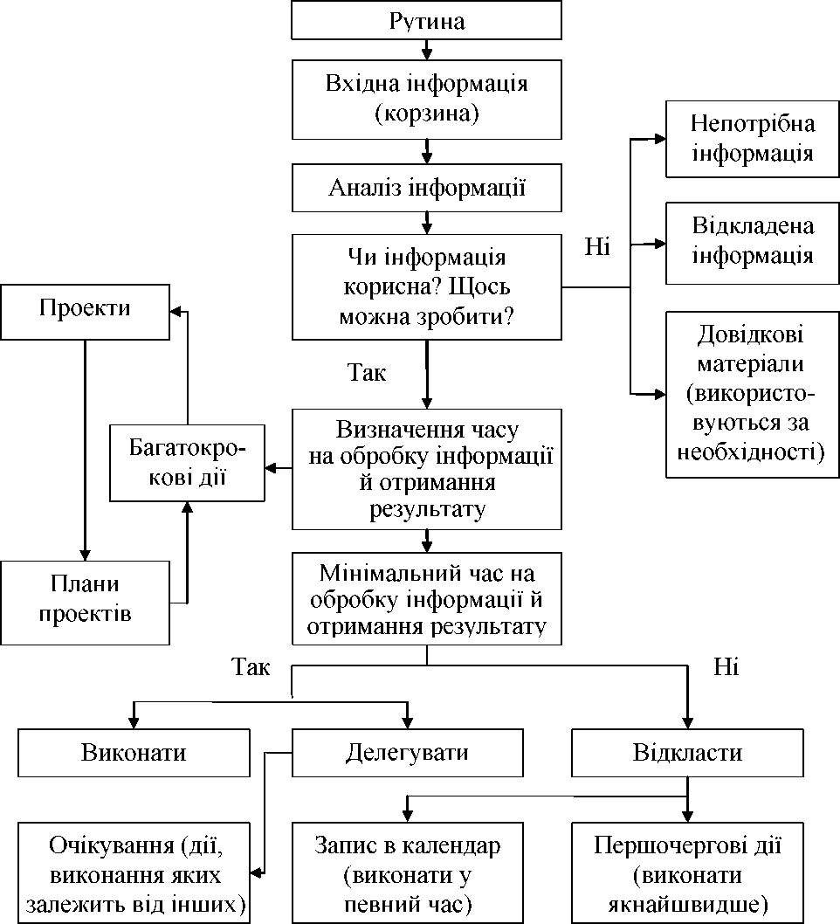
Рис. 6.2. Схема робочого процесу, обробка інформації та її
організація
Перелік завдань треба періодично переглядати та коректувати під час складання тижневих і місячних планів роботи.

123
У процесі формування завдань потрібно дотримуватись таких правил: завдання мають бути якомога конкретнішими й
однозначнішими; виконання поставлених завдань має піддаватися вимірюванню; необхідно визначати граничні терміни виконання завдань.
  - Процес планування особистої роботи менеджера
Виділяють такі етапи планування особистої роботи менеджера:
- визначення особистих і професійних цілей;
- складання переліку робіт, які треба виконати у плановому періоді;
- визначення витрат часу на виконання окремих робіт (аналіз бюджету часу);
- визначення резерву часу для непередбачених подій;
- зіставлення витрат часу на заплановані справи з особистим бюджетом часу;
- складання перспективного плану;
- упорядкування плану-графіка, внесення коректив.
Планувати наступний робочий день можна так:
- планувати день з вечора - добре проаналізувати минулий робочий день, легше переключатись у режим неробочого часу та відпочинку, новий день розпочинається з достатньо чіткої та визначеної картини майбутніх справ, а не хаосу. Зручна стабільна і передбачена діяльність;
- планувати день з ранку - добре поєднується з рішенням уточнювальних завдань, які потребують уточнення, тобто узгодженням чи підтвердженням часу зустрічей з контрагентами, роздачею обов’язків, уточненням інформації правниками тощо. Зручно в менш передбачуваній діяльності, коли вищою є значимість завдань.
Класичне планування часу повинно враховувати планування робочого дня (тижня, місяці, роки тощо) з урахуванням особливостей особистості (рис. 6.3).
У вигляді схеми процес планування робочого часу можна зобразити так: стратегічне планування (раз на півроку оновлення цілей), щомісячне планування (визначення завдань на місяць на підставі стратегічних цілей, а також поточних завдань з тривалістю в

124
межах місяця), далі - щотижневе планування. Зазвичай у п’ятницю, в другій половині дня, на підставі наявних завдань формуюють календар на наступний тиждень і день.
Рік
Місяць
Тиждень
День
Рис. 6.3. Технологія класичного планування часу
Зразкова схема може виглядати так:
- відзначити в щотижневику важливі дати року (регулярні наради, звіти на роботі; свята; сімейні дати; найважливіші справи (поїздки, великі проекти тощо);
- спланувати майбутній місяць (підрахувати, скільки нерозплано- ваних днів залишилося, позначити другорядні справи, залишити один день у тиждень вільним від зустрічей, залишити резерв часу для непередбачених подій, які накопичуються);
- спланувати наступний тиждень (культивувати традиції типу щотижневого ділового ланча - дадуть стабільний ритм; складати список щодня / щотижня повторюваних справ, розпланувати їх);
- Спланувати наступний день. Скласти повний список гнучких задач, виділити 2-3 пріоритетні задачі, з яких варто розпочинати. Потім запланувати жорсткі задачі (зустрічі). Планувати день напередодні з вечора або з ранку. Скласти перелік справ і телефонних дзвінків, проранжувати їх. Виділити ключові задачі. Домовитися з людьми, які будуть потрібні у завтрашніх справах. Виділити резерв часу для самоти та вирішення несподіваних задач. Не відволікатися на переговори та телефонні дзвінки під час вирішення задач, які потребують зосередження. Не перевантажувати день, бути реалістичним. Погоджувати план на щодень з планами на тиждень, місяць, рік і з цілями.
До плану особистої роботи менеджера найперше зачисляють:
- справи з фіксованим терміном виконання;
- справи, які потребують значних витрат часу;
- неприємні справи, відкладання яких на потім небажано, рутинна робота і виконання повсякденних обов’язків, другорядні й епізодичні справи (наприклад, читання поточної кореспонденції, обхід робочих місць).

125
Під час планування визначають точний термін завершення роботи. Якщо в задані терміни її не можна виконати, то в плані передбачено можливість перенесення її на дещо пізній період.
Особистий план роботи повинен бути реальним і неперевантаженим. Менеджеру варто виділяти чітко визначені години і дні тижня для виконання регулярно повторюваних робіт (наради, розбір пошти, прийом відвідувачів).
План робочого дня подано у табл. 6.1.
Таблиця 6.1
План робочого дня
Номер за порядком | Інтервал  часу | Вид  діяльності | Категорія важливості і терміновості | Очікувані  результати
1
п
Також менеджер може використовувати таблицю щоденних справ, які подано у табл. 6.2.
Таблиця 6.2
Таблиця щоденних справ
Вид  діяльності | Поне  ділок | Вівто  рок | Середа | Четвер | П’ятниця | Субота | Неділя
У випадку планування справ для колективу працівників
використовують дошку планування з жорстким календарним
графіком року, на якому відмічають різні дії, заходи, які персонал має
виконати. Така дошка має вигляд, що наведено у табл. 6.3.
Таблиця 6.3
План справ для працівників
 | Працівник 1 | Працівник 2 | Працівник п
День
Тиждень
Місяць
Також можна використовувати оглядовий графік, де в лівій колонці задача розбита на декілька ключових напрямів-підзадач, в

126
кожній з яких намічені конкретні справи та час (календарні дати, дні тижня). Такий графік подано у вигляді таблиці (див. табл. 6.4).
Раз на півроку варто заповнювати «Карту робочого часу» протягом декількох днів, фіксуючи там всі операції, які проводять за день, тобто буквально щохвилини, враховуючи короткий перепочинок.
Таблиця 6.4
План справ для колективу
 |  | Місяць року
 |  | Пн. | Вт. | Ср. | Чт. | Пт.
Завдання | Виконавець
Складові
1.
2.
п
Потім проаналізувати цю карту і зробити висновки про «поглиначів часу», які можна виключити. Наприклад, телефонні розмови з підлеглими можна скоротити, якщо частину питань накопичувати й обговорювати їх під час щотижневих індивідуальних зустрічей.
  - Методи визначення й оцінювання рівня працездатності в
роботі менеджера
Більшість на собі відчуває, що продуктивність праці протягом дня змінюється. Тому варто планувати виконання найважливіших робіт на періоди підвищення працездатності. В цей час людина відчуває себе повною сил і встигає зробити значно більше і з ліпшим результатом, ніж у період спаду працездатності, наприклад, після обіду. Рутинні роботи, які не мають важливого значення, треба виконувати в післяобідній час. У разі планування справ на день варто пам’ятати, що найважливіші справи виконують на початку.
На працездатність людини впливають темперамент, інтенсивність обміну речовин, сила емоцій і тип статури, втомлюваність, біоритми тощо.
Під час складання планів менеджер повинен враховувати коливання рівня працездатності.

127
- Розподіл менеджерів на категорії «жайвір» або «сова» має вагомий влив на працездатність, що варто враховувати у плануванні дня.
- Стомлення менеджера зумовлене не лише великим обсягом інформації, а й ступенем її невпорядкованості (неструктурованості), нерівномірністю (нерегулярністю) надходження. У прийманні та первинній переробці інформації беруть участь різні сенсорні аналізатори:
- зоровий (очі сприймають 75% всієї інформації);
- слуховий (вуха - 20%);
- кінестетичний (шкірна, суглобова та м’язова чутливість - 10%);
- інші органи чуття (5%).
Надходження нових відомостей потрібно розподіляти так, щоб не перенавантажувати жоден з каналів. Наприклад, різкий запах у приміщенні утрудняє серйозну аналітичну роботу.
- Розподіл менеджерів на психотипи. Динаміка зміни загальної працездатності у представників різних психотипів зображена на рис. 6.4 і не залежить від змісту та типу діяльності, професії, часу доби тощо.
входження працездатності в роботу
Рис. 6.4. Динаміка зміни загальної працездатності залежно
від типу темпераменту
1 - меланхолік; 2 - сангвінік; 3 - холерик; 4 - флегматик
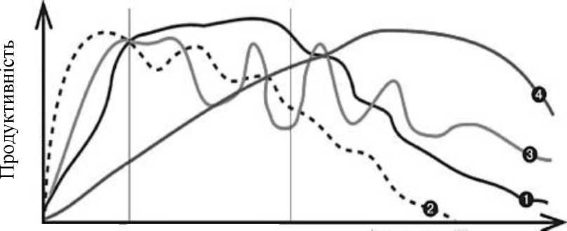
Фаза Фаза найвищої
Фаза втомлення
Професійного успіху досягають менеджери з різними типами темпераменту, оскільки ефективність діяльності залежить від ставлення до праці, інтересу до роботи, наявності потрібних знань і

128
навиків, уміння організувати свою роботу. Знання особливостей своєї нервової організації допоможе керівникові правильно розподілити сили та справитися з високим інформаційним навантаженням.
- Критерієм для визначення типу нервової системи (табл. 6.5) є такі ознаки: сила нервових процесів, їхня рухливість і врівноваженість (рис. 6.5).
- У житті кожної людини наявні і впливають три різні потоки енергії:
- фізичний ритм (впливає на фізичну силу та на силу волі);
- психічний ритм (обумовлює динаміку почуттів, настроїв, творчих
сил);
- інтелектуальний ритм (впливає на розумові здібності).
У щомісячних планах треба враховувати важкі дні й особисті біоритми - фізичний - 23 дні, емоційний - 28 днів, інтелектуальний - 33 дні. На позитивній фазі планують справи, які потребують підвищених навантажень.
Таблиця 6.5
Особливості нервових процесів у людей з різним типом темпераменту
Типи нервової системи | Слабкий | Сильний
 |  | Інертний | Рухливий | Сильний
Сила | Слабкий | Сильний | Сильний | Сильний
Урівноваже  ність | Неврівнова  жений | Урівнова  жений | Урівнова  жений | Урівнова  жений
Рухливість | Рухливий чи інертний | Інертний | Рухливий | Рухливий
Темперамент | Меланхолік | Флегматик | Сангвінік | Холерик
Реакції | Повільні  Слабкі | Повільні  сильні | Швидкі  помірні | Швидкі  понадмірні
Неврівноважений
к
X
н
Он
0)
Меланхолік
Флегматик
Холерик
Сангвінік
«

Урівноважений
Рис. 6.5. Типи темпераменту менеджера

129
- У більшості людей є два піки працездатності - з 9 до 13 з 16 до 18 год. На цей час потрібно планувати найскладнішу інай відповідальнішу роботу (рис. 6.6).
Варто планувати виконання найважливіших робіт на періоди підвищення працездатності. В цей час людина відчуває себе сповненою сил і встигає зробити значно більше і з ліпшим результатом, ніж у періоди спаду працездатності. Роботи рутинного характеру, які не мають важливого значення, варто виконувати у післяобідній час. У разі планування справ на день треба пам’ятати, що найважливіші справи виконують на початку робочого дня.
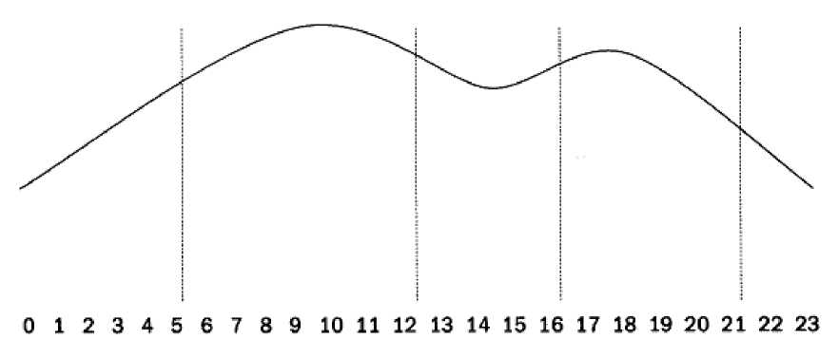
Рис. 6.6. Графік добових біоритмів менеджерів
У період найвищої працездатності доцільно проводити співбесіди зі співробітниками, наради та ділові зустрічі з клієнтами. Період спаду працездатності присвячують консультаціям і телефонним дзвінкам.
  - Засоби планування часу
Головні засоби планування часу.
- Великі завдання варто виконувати невеликими частинами (тактика «нарізання салямі»), оскільки усім властиво «ухилятися» від виконання великих і непростих завдань або зволікати з їхнім виконанням, інакше кажучи, відкладати їх «у довгий ящик». Цілі, проекти також треба ділити на невеликі порції та виконувати їх протягом тривалого часу, кожний день відводячи для цієї роботи приблизно по дві години. Після досягнення першої проміжної цілі виявляться і певні результати, які будуть стимулювати виконання завдань, що залишилися.

130
- Економія часу буде очевидною, якщо об’єднати виконання декількох невеликих за обсягом, але схожих за характером робіт (наприклад, телефонні розмови, відповіді на листи кореспондентів, обговорення службових питань із співробітниками) в робочі блоки.
- Досить ефективний метод резервування часу протягом кожної години, тобто кожної години 10-15 хвилин доцільно залишити для вирішення інших питань (телефонних дзвінків, читання, візування документів тощо).
- Якщо розпорядок дня керівника не можна чітко планувати, то можна використовувати метод планування «клином». Цей метод орієнтований на планування 1-2 годин на день. З досвідом треба переходити до планування довших відрізків часу .
- Денний план має охоплювати вирішення не більше 10 проблем. На ранок планується робота над найважливішими (максимум 3) справами, потім найбільш неприємні справи. Однорідні завдання групують у денному плані роботи блоками, щоб не перестрибувати від одної проблеми до іншої.
Поради для ефективного планування часу:
- для виконання надзвичайно важливих завдань треба мати можливість працювати спокійно, без будь-яких перешкод ззовні (наприклад, визначити особисті неприйомні години);
- головні завдання потрібно виконувати вранці (відчуття успіху);
- свідомо враховувати у робочих планах коливання рівня працездатності;
- варто приходити на роботу завчасно і залишатись зібраним впродовж усього робочого дня.
Потрібно розрізняти справи, події та проекти. Події фіксовані за часом. Справи - це зрозумілі та гнучкі за часом завдання і можуть бути виконані безпосередньо. Проекти займають довший час і складаються з справ. По проектам варто завжди запитувати: «яка наступна дія в цьому проекті?».
Існують головні способи розбиття роботи на менші фрагменти. Це змістовне та часове окреслення дій. Змістовне окреслення дій означає, що справу треба розділити на складові елементи, кожен із яких легко зробити, і тоді ставити собі за мету зробити в даний час саме цей маленький елемент. Часове окреслення - це виділення короткого проміжку часу на дію, наприклад, «я зараз буду працювати над тим і тим протягом 30 хв, після цього закінчую, навіть якщо не

131
завершив». Обидва способи добре знімають психологічне перевантаження.
У випадку небажання виконання головного пріоритету можна використати такі прийоми для мотивації:
- чітко усвідомити що саме потрібно і робити лише це, не більше;
- почати з чогось простого та зрозумілого, щоб створити відчуття успіху;
- розбити роботу на менші фрагменти;
- підготувати собі винагороду за проміжні успішні кроки та в кінці проекту.
Варто виділити такі прийоми у боротьбі з власним страхом:
- усвідомити, що насправді страху немає, це ігри розуму та внутрішні перешкоди;
- користуватись принципом «ліпше зробити, ніж не зробити»;
- перестати постійно страждати від відкладання, варто робити хоча б мінімум;
- подумати як ця справа приведе до мрії, змінити перспективу;
- подивитися страху у вічі: які саме наслідки невиконаної справи. Укрупнення дискреційного часу. Для вирішення творчих завдань
потрібні крупні блоки часу, тому що дрібні відрізки часу неможливо використовувати ефективно. З’ясовано, що навіть чверть робочого дня, згрупована крупними тимчасовими блоками, може бути достатня для виконання важливих робіт. Навпаки, три чверті робочого часу можуть бути витрачені бездарно, якщо вони розбиті по п’ятнадцять - тридцять хвилин.
Наведемо приклад розподілу часу відомим президентом банку. Щопонеділка та п’ятницям він збирав оперативні наради, проводив консультації з керівними працівниками по поточних питаннях, зустрічався з важливими клієнтами тощо. Друга половина дня кожного вівторка, середи і четверга не були розписані заздалегідь - він відводив цей час поточним і непередбаченим заходам.
Укрупнений розподіл часу регламентується за допомогою розкладу робочого дня, який будують з урахуванням розкладу дня вищого керівництва, враховує періодичність виконання окремих робіт і їх узгоджує. Треба мати на увазі, що з підвищенням рівня управління зменшується час, який витрачається на управління основною діяльністю, і збільшується час на адміністративну, організаційну роботу, представництво, вирішення соціальних проблем.

132
Горизонтальне та вертикальне управління діяльністю. Менеджер повинен контролювати завдання, проекти і дії в двох площинах - горизонтальній і вертикальній. Горизонтальний контроль забезпечує злагодженість всіх заходів, в яких він берете участь. Вертикальний контроль, навпаки, забезпечує управління різними рівнями в рамках окремих аспектів і проектів.
Мета вертикального і горизонтального контролю - звільнити свідомість і впоратись із справами. Грамотне управління діяльністю дає змогу відчувати спокій і упевненість під час вирішення всього спектра проблем, які виникають на роботі та у житті, а зосередження зусиль на найважливіших проектах допомагає з’ясувати їхню суть і вибрати правильний шлях для їхнього здійснення.
Основні складові внутрішньої впевненості та контролю над ситуацією такі:
- чітко сформульовані результати (проекти) і першочергові дії, потрібні для того, щоб просунутися до їхнього виконання;
- нагадування, об’єднані в надійну систему, до якої регулярно варто звертатись (концентрація уваги в горизонтальній площині).
Реальне застосування процесу допомагає досягти хороших результатів.
  - Методи обліку витрат робочого часу
Методи обліку витрат робочого часу:
- самофотографія чи самофіксація використання свого робочого часу (фіксує сама зацікавлена особа);
- хронометраж (фіксуєють за допомогою іншої людини, наприклад, секретаря);
- миттєві спостереження.
Найефективніша - самофіксація робочого дня, тому що тут діє управлінське правило: якщо робітник включений у процес регламентації своєї праці, то він буде виконувати ці рекомендації.
Самофотографія робочого часу - вид спостереження, коли вимірюють всі без винятку витрати часу, який проводить менеджер за певний період роботи (наприклад, за робочий день або її частину).
Самофотографію проводять зазвичай для виявлення втрат робочого часу, визначення причин, які зумовлюють ці втрати, і розроблення необхідних організаційних заходів для їхнього усунення.

133
Застосовують самофотографію робочого часу і для розроблення нормативів підготовчо-завершального часу, часу обслуговування робочого місця, перерв на відпочинок і особисті потреби тощо.
Приклад проведення самофотографії робочого дня подано у табл.
6.6.
Самофотографія робочого часу складається з таких етапів:
- підготовка до спостереження;
- спостереження та вимірювання витрат робочого часу;
- обробка й аналіз спостережень;
- розробка та впровадження у виробництво організаційних заходів.
Таблиця 6.6
Самофотографія робочого дня
№  з/п | Види  діяльності | Інтервал  часу,  год. | Трива  лість,  хв. | Важливість  (важливо/  неважливо) | Фіксованість  (фіксована/  нефіксована) | Терміновість  (терміново/  нетерміново)
1
2
п
 | Підсумки  дня: |  |  | Важливо  хв. | Фіксовано  хв. | Нетерміново  хв.
 | У %
У період підготовки до спостережень вивчають майбутній процес, організація робочого місця його обслуговування; характеристики виконання дій і режими роботи менеджера. Спостереження та вимірювання витрат робочого часу ведуть за поточним часом. Всі дії менеджера і перерви в роботі фіксують у бланку спостереження.
Під час обробки даних фотографії менеджер складає звідний баланс використання робочого часу. В процесі аналізу визначають нераціональні витрати і втрати робочого часу, їхні причини.
Після проведеного аналізу виключають всі нераціональні витрати та втрати робочого часу і завдяки їм збільшується оперативний час. Потім розробляють заходи щодо усунення втрат робочого часу та вдосконалення організації праці.
Спрощену схему самофотографії використання робочого часу менеджера можна зобразити у вигляді табл. 6.7.

134
Найкраще самофотографію робочого часу провести безперервно впродовж 2-3 тиждні.
Хронометраж - вид спостереження, коли вивчають елементи оперативної роботи, що циклічно повторюються, окремі елементи підготовчо-завершальної роботи або роботи з обслуговування робочого місця, як проводить спостерігач.
Таблиця 6.7
Спрощена схема самофотографії використання робочого часу менеджера
Номер за порядком | Вид  роботи | Інтервал часу згідно з планом, год. | Тривалість згідно з планом, хв. | Реальний інтервал часу, хв. | Реальна  тривалість,  хв.
1
п
Підсумки
дня:
 | У %
Основне призначення хронометражу: визначення тривалості прийомів, дій; виявлення й вивчення передових методів і прийомів праці для передачі цих методів роботи широкому колу працівників; перевірка визначеного часу на роботу, виявлення причин невиконання чи несвоєчасного виконання запланованих дій.
У період підготовки до проведення хронометражу спостерігач вивчає робочий процес, виконання дій менеджером, аналізує його, розбиває дії на елементи, вивчає режим роботи й організацію робочого місця. Всі виявлені недоліки усувають до початку спостереження.
Перед проведенням хронометражу визначають кількість потрібних спостережень. Воно залежить від тривалості дій і вимог, які пред’являють до ступеню точності отриманих даних. Для точності проводять більшу кількість спостережень.
Аналіз отриманих результатів проводять для перевірки раціональності виконуваної роботи менеджером і витраченого ним часу на ці дії. Крім того, знаходять можливості скорочення витрат часу завдяки усуненню окремих елементів операції, заміни дій раціональнішими, скорочення витрат часу, укрупнення свого дискреційного часу.

135
Вивчення витрат робочого часу дає змогу отримати необхідні дані для вдосконалення організації праці, виявити резерви зростання продуктивності праці та ліпшого використання власного часу.
- Правила, принципи та методи планування часу
Основні правила планування часу:
- резервування часу «про запас» (60:40). Складаючи план робочого дня (тижня тощо), потрібно використовувати співвідношення 60 : 40, тобто
- 60 % - запланований час;
- 20 % - непередбачений час (резерв часу та незаплановані дії);
- 20 % - спонтанний час (управлінська діяльність, творчість);
- баланс між поточними справами та питаннями стратегічного характеру повинен складати 50% / 50%;
- тимчасові інтервали між виконанням завдань повинене становити від 15 до 30 хв.
Методики планування часу.
- Методика СєШпд ТНіпдз ^опе розроблена Девідом Алленом. В англомовному світі ця методика користується великою популярністю. Вона грунтується на тому, що записування всіх поточних справ, проектів та ідей дає змогу тримати не перевантажувати пам’ять. Важливий компонент методики - ухвалення рішення про те, чи є можливість щось вдіяти щодо різної інформації, яка надходить. Як способи реагування на нову інформацію пропонують записувати дату в календар, або додавати її у список поточних дій, або розміщати у власній довідковій системі, або за не достатньої важливості відкладати на непередбачуване майбутнє чи повністю відкидати.
- Методика А^РЕN Лотара Зейверта («Альпі»). Планувати час пропонують використовуючи п’ять кроків, що відповідають першим літерам абревіатури А^РЕN: нотувати завдання та заплановані дії; оцінювати тривалість виконання кожної дії; резервувати час «про запас» (60:40), тобто включати у планування буферний час; ухвалювати рішення за пріоритетами, скорочення і передоручення (делегування); контролювати виконання дій і перенесення незробленого.
- Методика виявлення ключових сфер (ключових задач, ключових функцій). Досвід управління підтверджує, що активна людина може подужати 9, 10, максимум 12 таких сфер діяльності. Менеджер має

136
вирішити, які ключові сфери варто вважати найважливішими для себе в роботі й особистому житті, чого він хоче досягти в кожній із них: родина; емоційний і фізичний стан; друзі, клуб, партія; співпрацівники, підлеглі; поліпшення технології на підприємстві; фінансові результати; положення підприємства на ринку; стан організованості в роботі та дисципліна праці; підвищення кваліфікації. Потрібно визначити, чого менеджер хоче досягнути у кожній з виділених ключових сфер протягом тижня, місяця, року. У зв’язку з цим планують конкретні заходи.
Менеджери зазвичай застосовують такі принципи та методи планування часу.
- Принцип 50/5. Визначити найменш важливу та найменш результативну половину робіт, які забезпечують лише 5 % результативності та ефективності. Їх варто позбутись.
- Принцип Парето. Суть принципу Парето полягає в тому, що 20% докладених менеджером зусиль породжують 80% результату. Іншими словами, лише 1/5 роботи зазвичай відбуваєть ефективно, а 4/5 діяльності характеризується в 16 разів меншою ефективністю. Значущість принципу Парето для підвищення ефективності використання часу не підлягає сумніву. Дослідники у зв’язку з цим навіть пропонують розвивати спеціальне «мислення 80/20»: уміння визначати, що входить у тих 20% зусиль, які можуть принести 80% бажаного результату. Справді, уміння відсікати зайве в роботі може дати суттєві результати.
- Визначення пріоритетів за допомогою аналізу АБВ. Техніка цього аналізу заснована на практичному досвіді, відповідно до якого частки у відсотках більш важливих і менш важливих справ у загальній кількості залишаються загалом незмінними. За допомогою букв АБВ окремі завдання підрозділяють на три класи відповідно до їхньої значимості з погляду досягнення фахових або особистих цілей:
- найважливіші завдання (категорія А) становлять приблизно 15 % всіх задач і справ, якими зайнятий керівник. Власна значимість цих завдань - приблизно 65 %;
- важливі задачі (категорія Б) - припадає в середньому 20 % загальної кількості, і також 20 % значимості завдань і справ керівника;

137
- менш важливі та несуттєві завдання (категорія В) становлять 65% загальної кількості завдань, але мають незначну частку - 15 % загальної «вартості» усіх справ, які має виконувати керівник. Менеджер повинен визначити терміни виконання справ категорії «А» - найважливіші та термінові, доповнюючи їх в особистому календарі конкретними відомостями, тобто цифрами, датами та фактами (табл. 6.8).
Таблиця 6.8
Визначення пр |  | іоритетів за допомогою аналізу АБВ
Категорії  завдань | Кількість  завдань,  % | Характе  ристики  завдань | Вирішення  завдань | Обсяг часу, який  плановано на вирішення завдань, %
А | 15 | Найваж  ливіші | Вирішують найперше. Не підлягають передорученню (делегуванню) | 65
Б | 20 | Важливі | Вирішують згодом. Можуть бути частково передоручені | 20
С | 65 | Менш  важливі  та  несуттєві | Обов’язково передоручають або викреслюють із списку | 15
Принцип АБВ виявив, що найважливіших справ не так вже й багато, а їхня частка в загальній кількості справ керівника приблизно постійна. До початку плануваня свого робочого часу, варто виділити невелику кількість найважливіших справ, щоб вирішувати їх найперше.
Питання для виявлення завдань категорії А.
- Завдяки виконанню яких завдань я найбільшою мірою наближаюся до виконання моїх головних цілей?
- Чи можу я виконавши одне завдання, вирішити відразу інші?
- Завдяки виконанню яких завдань я можу внести найбільший внесок до вирішення завдань мого підрозділу та компанії загалом?
- Виконання яких завдань принесе мені найбільшу користь?

138
- Невиконання яких завдань може мати найбільш негативні наслідки?
- Пріоритетність за терміновістю та важливістю справи (метод Ейзенхауера). Залежно від ступеня терміновості та важливості завдань існують чотири можливості їхньої оцінки і (у результаті) виконання.
- Термінові/важливі справи. За них варто братися негайно та виконувати самому. Таких справ не повинно бути більше 40%.
- Термінові/менш важливі справи. Повинні бути делеговані (їх має бути 60%).
- Менш термінові/важливі справи. Перевірити ще раз ступінь важливості. Спробувати завдання такого типу цілком або частково делегувати своїм співробітникам. Якщо таких співробітників поки що немає, то ваш пріоритет - знайти і навчити таких людей, щоб можна було їм делегувати повноваження.
- Менш термінові/менш важливі справи. Справи, які були не терміновими і не важливими, їх можна назвати «пастками часу». Від таких справ потрібно уміти відмовлятися.
Ця методика передбачає градацію завдань щодо їхньої терміновості та важливості (рис. 6.7).
 |  | Терміновість
 |  | Не терміново | Терміново
Важливість | Важливо | Запланувати час виконання задачі та виконати її особисто | Відразу виконати самому
 | Не  важливо | Не робити, відкинути | Делегувати задачу компетентній особі
Рис. 6.7. Матриця ^йзенхау^ра для визначення пріоритетів серед списку всіх поточних дій
- Сортування справ (метод М. Кларіна). Перед виконанням роботи, треба проаналізувати всі завдання та поділити їх на чотири категорії, враховуючи передбачуваний обсяг роботи, важливість і значимість. Суть полягає в тому, щоб виявити завдання, які треба виконати негайно, не відкладаючи, знайти альтернативний спосіб

139
розібратися зі всіма іншими справами. Будь-які завдання треба виконувати так:
- викинути, якщо є сумнів у значущості справ: трапляєть робоче перевантаження, і не можна дозволяти витрачати час на справи, якими займатися не потрібно;
- делегувати. Доручаючи виконання завдання іншій особі, пам’ятати, що інколи витрачатиметься більше часу на те, щоб пояснити їй суть справи, ніж виконати її самому;
- відкласти. Якщо роботу ви повинні виконати самі, але вона не є терміновою, її можна виконати пізніше;
- зробити. Доведеться зробити все, що не можна викинути, делегувати або відкласти.
- Діаграма Ганта для планування завдань і часу. Діаграма Ганта - це стовпчаста діаграма, мета якої відобразити тимчасові рамки завдань і дій у тій послідовності, як вони відбувають протягом певного часу, проекту. Діаграма Ганта дає змогу розбити усі завдання за шкалою часу (табл. 6.9). Для діаграми Ганта діють фільтри за виконавцем і станом виконаного завдання:
- тільки незакриті;
- незакриті та закриті за 30 днів;
- протерміновані;
- усі завдання.
Таблиця 6.9
Діаграма |  | і Ганта для планування завдань |  |  |  |  | і час |  | ^{у}
Завдання | Статус | Початок | Кінець | 21.  04 | 22.  04 | 23.  04 | 24.  04 | 25.  04 | 26.  04 | 27.  04 | 28.  04
Розроблення плану проекту | Не  розпо  чалось | 21.04.2013 | 23.04.2013
Наради | Вико  нується | 23.04.2013 | 25.04.2013
Завдання  для  персоналу | Завер  шено | 21.04.2013 | 21.04.2013 | и
Зустрічі з клієнтами | Очіку  вання | 25.04.2013 | 28.04.2013 |  |  |  |  |  |  |  | ■
Зустрічі з постачальниками | Відкла  дено | 25.04.2013 | 27.04.2013 |  |  |  | 1
Часові відрізки зазвичай виділяють різним кольором залежно від «стану» завдання: жовтим - «Виконується»; зеленим - «Завершено»;

140
напівпрозорим - «Не розпочалось»; червоним - «Очікування рішення»; сірим - «Відкладено».
- Метод виключення. Менеджеру потрібно виявити й усунути ті види діяльності, які не приносять ніяких результатів, але забирають час. Для цієї мети підійде метод виключення. Стосовно кожного виду діяльності потрібно поставити питання: «Що відбудеться, якщо цього не робити взагалі?» Якщо підійде відповідь: «Нічого не трапиться», то цей вид завантаження можна виключити.
Отже, всі завдання треба розбивати за категоріями. Якщо завдання поточні, то застосовують градацію за згаданами принципами та методами, якщо завдання належать до стратегічних - розбивати за проектами, які виділяють у межах стратегічних завдань.
Завдання до розділу Питання для перевірки знань
- Які елементи процесу оптимізації часу менеджера Ви знаєте?
- Які причини та чинники дефіциту часу описано?
- У чому полягає суть завдань управління часом?
- Які Ви знаєте правила ефективного управління часом?
- Які чинники, що впливають на процес планування особистої роботи менеджера охарактеризовано?
- Які Ви знаєте види, рівні планування часу менеджера?
- У чому полягає сутність моделі робочого процесу, обробка інформації та її організація?
- Які етапи планування особистої роботи менеджера названо?
- Які елементи моделі впливу цейтноту часу на результати діяльності менеджера охарактеризовано?
- У чому полягає суть системи дослідження ступеня впливу цейтноту та його нейтралізації у практичній діяльності менеджера?
- Які Ви знаєте головні засоби планування часу?
- Які головні правила планування часу розкрито?
- Які принципи та методи планування часу зазвичай застосовують менеджери?

141
Теми рефератів
- Методологія проведення обліку, реєстрації часу.
- Засоби акумулювання часу в самоменедженті.
- Особливості контролювання часу в діяльності менеджера.
- Цейтнот часу: проблеми, засоби подолання.
- Роль планування комунікацій, отримання інформації в управлінні часом.
- Визначення пріоритетності стправ менеджера та працівників у команді.
Іеми індивідуально-дослідних завдань
- Провести самофіксацію власного робочого дня.
- Згідно з дослідженням власного виристання часу провести планування робочого тиждня.
- Органайзер як інструмент планування особистої праці менеджера та працівників.
- Планування справ для команди працівників, підрозділу, організації загалом.
Питання для самостійного опрацювання
- Що розуміють під терміном «поглиначі часу»?
- Які інструменти планування особистої праці найефективніші?
- Як збільшення масштабу завдань та їхня комплексність впливає на процес планування особистої роботи менеджера?
- Як називають завдання, які прив’язані до конкретного моменту часу (зустрічі, презентації тощо)?
- Який метод планування найефективніший: планування дня з ранку чи планування дня з вечора?
- Які елементи містить план робочого дня менеджера?
- Яка дефініція характеризує гострий брак часу, одвічний стрес?
- Що розуміють під коливанням рівня працездатності?
- Який метод найефективніший: резервування часу протягом кожної години (10-15 хв.) чи планування «клином» (1-2 год. на день)?

142
Тестові завдання
Тайм-менеджмент чи управління часом - це:
- сукупність методик оптимальної організації для виконання поточних завдань, проектів і календарних подій;
- оптимальне управління власними можливостями, засобами й методами для досягнення збалансованого робочого ритму та ритму життя;
- це спосіб організації іншою людиною робочого часу, складання плану діяльності щодо виконання завдань;
- сукупність способів, прийомів операцій, процедур, алгоритмів, форм переходу з одного стану особистості в інше, виконання заданих результатів чи підтримка колишнього стану.
Прокрастинація - це:
- термін, який характеризує відволікання менеджера на зайві речі;
- відволікальні чинники на робочому місці;
- недостатня кваліфікація управлінського персоналу;
- погана організація обміну інформацією, брак чи неефективне визначення пріоритетності робіт.
Планування часу може бути:
- індивідуальне чи колективне; чітке чи інтуїтивне; стратегічне чи тактичне;
- поточні справи - дні; поточні проекти - тижні та місяці; коло обов’язків - різна тривалість; найближчі 1-2 роки; п’ятирічна перспектива; життя;
- жорстке; гнучке; бюджетоване;
- невідкладне; уточнювальне.
Класичне планування часу повинно охоплювати:
- планування робочого дня (тижня, місяці, роки тощо) з урахуванням особливостей особистості;
- планування дня з вечора і з ранку;
- справи з фіксованим терміном виконання; справи, які потребують значних витрат часу; неприємні справи;
- поточні справи, поточні проекти, найближчі 1-2 роки; п’ятирічна перспектива.

143
Під час складання планів менеджер має враховувати коливання рівня працездатності:
- розподіл менеджерів на категорії «жайвір» або «сова»;
визначення обсягу інформації, ступеня невпорядкованості, нерівномірність надходження;
- розподіл менеджерів на психотипи; визначення типу нервової системи;
- визначення ритму та потоків енергії; визначення піків працездатності;
- розподіл менеджерів на категорії «жайвір» або «сова»;
визначення обсягу інформації, ступеня невпорядкованості, нерівномірність надходження; розподіл менеджерів на психотипи; визначення типу нервової системи; визначення ритму та потоків енергії; визначення піків працездатності.

144
- ФОРМУВАННЯ КОМАНДИ ДЛЯ ОРГАНІЗАЦІЇ ЕФЕКТИВНОЇ РОБОТИ ПІДПРИЄМСТВА
  - Поняття команди в організації
У діяльності підприємства важливу роль відіграє персонал, який об’єднаний у команду. Від менеджера залежить клімат у такому колективі, корпоративний дух, а у підсумку ефективність і результативність роботи команди, підрозділу й організації загалом. Визначення поняття команда наведено у табл. 7.1.
Таблиця 7.1
Визначення поняття команда
Поняття | Означення
Команда | Особлива форма взаємодії співтовариства людей, цілеформуючого лідера, що має та існує на базовій психологічній основі - системній комбінації інтертипних взаємин
Команда | Група людей, які об’єднуються не службовими відносинами, а якимось спільними проблемами та завданнями. У цьому разі потрібно усвідомлювати, що не всі члени організаційних підрозділів можуть бути командою
Управлінська  команда | Група психологічно сумісних осіб, об’єднаних стратегічним інтересом, концептуально-технологічно мислячих у ділянці професійної компетенції і таких, які працюють за певними правилами
Ефективна  команда | Особлива психологічна освіта, що має своєрідні інтеграційні характеристики, які роблять її єдиним психологічним механізмом
Міжнародна  команда | Група людей різних національностей, де кожен виконує свою роль у команді
Г. Паркер виділив декілька видів команд:
- функціональні команди, прикладом яких можуть слугувати пірамідальні організаційні структури;
- самоспрямовувальні команди, коли члени відповідальні за повний робочий процес або за якусь досить самостійну частину;
- крос-функціональні команди, які представляють співробітники різних підрозділів і рівнів організації.

145
Під групою розуміють об’єднання співробітників для виконання індивідуальних завдань, які стоять перед ними. Група (організаційний підрозділ) від команди відрізняється двома аспектами.
- Функціональний підхід (у групі її члени виконують функціональні обов’язки).
- Рольовий підхід (у команді люди виконують певні ролі, які жорстко розподілені).
Виділяють такі характеристики команди:
- загальна ціль (формулювання зрозумілих цілей, збіг особистих і загальних інтересів);
- обмежена кількість людей;
- мотивація на результат;
- чіткий розподіл функцій і робочих завдань в поєднанні з принципом взаємозамінюваності;
- співпраця, формування довіри між учасниками, віра в можливості команди як спільності людей;
- організація сумісної праці, формування правил і вірних установок;
- принцип єдиноначальності для координації зусиль.
Розмір команди має важливе значення для раціонального управління нею. Кількість членів команди та їхнє значення для менеджменту наведено у табл. 7.2.
Таблиця 7.2
Визначення розміру команди
Розмір  команди | Характеристика
До 3 осіб | Ефективна для роботи над чітко сформульованими проблемами, для яких можливе лише одне рішення. Однак завжди існує ризик, що двоє об’єднаються проти одного
До 6 осіб | Взаємодія членів команди плідна, ніхто не обмежений у вираженні думок, робота розподілена так, що ні кінцева мета, ні приватні завдання не втрачають з поля зору. Неформальна та достатньо комфортна організація праці
Від 6 до 12 осіб | Потрібне чітке керівництво та постійний контроль, що властивий будь-якій організованій структурі
Більше 12 осіб | На врегулювання міжособових суперечок йде час, який призначений для роботи, утворюються конфліктуючі міні- групи. Занадто багато ресурсів витрачається на вирішення організаційних питань

146
Вивчаючи питання, важливо засвоїти певні правила організації командної роботи в організаціях, що дає змогу досягти найвищої продуктивності.
За даними досліджень Дж. Катуенбаха та Д. Сміта, зазначені правила враховують: утворення малих команд, які не перевищують 10 членів; поєднання різних людей, які володіють високорозвинутими навичками з погляду технічної експертизи та здатності розв’язувати проблеми чи управління міжособистісними конфліктами тощо.
Виділяють такі головні умови ефективної командної роботи.
- Наявність чіткої мети. Формуючи команду, потрібно, щоб мета була конкретною, вимірною та досяжною. Учасники команди повинні знати, скільки часу вони мають на вирішення поставленої задачі.
- Кількість. Згідно з результатами багатьох досліджень, які проводили впродовж не одного десятка років, оптимальна кількість команди зазвичай перебуває в діапазоні від п’яти до дев’яти осіб. Відхилення, які трапляються на практиці, від правила «7+2» здебільшого приводять до результатів, набагато нижчих від очікуваних, і у підсумку до втрати віри в ефективність і сенс командних зусиль.
- Загальні знання. Без загальних знань усередині команди не може виникнути така потрібна в бізнесі інтуїція. Формуючи команду для вирішення стратегічних, проривних для організації завдань, треба забезпечити менеджерів, які беруть участь у цій команді, фінансовою, збутовою, виробничою й інших служб загальним розумінням ключових проблем бізнесу.
- Різні навики та здібності. Команди зазвичай створюють для вирішення нерутинних, досить складних і багатопланових завдань. Очікувана синергія можлива тільки тоді, коли загальні знання, які мають учасники команди, доповнюватимуть один одного різними навиками та здібностями.
- Довіра. Довіра - це продукт відносин, а не внесок у них. Кращий спосіб сформувати або укріпити довіру - поводитися передбачено.
- Стимули. Учасники команди повинні отримати відповідні стимули. Звичайно, важливу роль відіграє пряма винагорода менеджера за вирішення поставлених перед командою завдань. Серйозним стимулом буває і те, що успішно виконана командна робота може створити умови для досягнення вищих результатів на безпосередньо закріпленій за цим менеджером ділянці. Не варто

147
ігнорувати причетність до вирішального масштабного завдання групу авторитетних менеджерів.
- Відповідальність. Менеджери в групах зберігають лише індивідуальну відповідальність за досягнення цілей, які поставили вищі керівники. Команда ж припускає об’єднання співробітників для вирішення загальних завдань. Саме тут одночасно реалізуються два види відповідальності - за себе і за команду. Існує відповідальність премією, зарплатою, посадою, кар’єрою.
- Взаємозамінюваність. Учасники команди повинні бути взаємозамінними. Вихід або заміна з якихось причин однієї або навіть двох осіб не повинна відбиватися на результатах роботи команди.
- Наявність лідера. У команді немає боса, у ній повинен бути лідер. Про це особливо важливо пам’ятати керівникам, які створюють команди і планують свою безпосередню участь в їхній роботі. Враховуючи, що у сформовані команди запрошують менеджерів, які перебувають на одній горизонталі в ієрархії влади, справжній лідер може виявитися вже в процесі роботи.
Саме менеджер (лідер) має домогтися дотримання розглянутих вище умов, без яких команда не буде доволі ефективною. Разом з роботою усередині команди такому менеджерові доведеться вести непрості переговори з вищим керівництвом, зокрема захищаючи інтереси учасників своєї команди, уточнюючи і навіть коректуючи ключові позиції.
  - Формування командного духу
В організації важливо уміти створити та підтримувати на належному рівні командний дух. Виділяють такі складові, які відображають справжню згуртованість команди.
- Признання. Здатність прийняти іншу людину, визнавши її можливості та значущість.
- Солідарність. Команда становить одне ціле, коли досягає успіху, і коли долає особисті або загальні труднощі.
- Зіткнення. В результаті співробітники починають краще розуміти один одного, і бажання конфліктувати йде.
- Лояльність. По відношенню один до одного і до групи загалом. Дотримання внутрішніх правил, які команда сама для себе встановила.

148
Існують чинники, що сприяють розвитку командного духу та такі, що стримують цей поступ (табл. 7.3).
Таблиця 7.3
Чинники, які сприяють розвитку командного духу
Чинники, які сприяють розвитку командного духу | Чинники, які не сприяють розвитку командного духу
Формулювання зрозумілих цілей, збіг особистих і загальних інтересів | Невисловлені думки. Переважання особистих інтересів над колективними
Уміння передбачати ризики, вести до мети, давати правильну установку | Незлагодженість дій. Нечітке керівництво в нестандартній ситуації
Здатність об’єднувати команду значущою метою або перед лицем загальної небезпеки | Надмірний оптимізм. Неувага до зовнішніх чинників. Недооцінка складності завдання
Гнучкість, уміння підстроїтися під ситуацію, мобілізувати зусилля і визначити порядок дій | Внутрішнє суперництво за керівну роль. Неспроможний лідер. Невміння передбачати труднощі та ризики. Обман, зловживання довірою
Сумісне подолання труднощів і визнання командних успіхів | Невдачі, які ведуть до зіткнення учасників
Досвідчений менеджер здатний об’єднати співробітників і спрямувати їх зусилля на досягнення загальної мети.
Він уміє працювати в команді, оскільки його успіх залежить від успіху всієї групи. Крім того:
- цікавиться думкою співробітників перед ухваленням рішення;
- повідомляє про командні результати, своєчасно інформує про нові завдання;
- грамотно розподіляє роботу, враховуючи здібності кожного;
- делегує повноваження;
- спонукає до співпраці, взаємодопомоги та злагодженої роботи;
- підтримує співробітників, охоче допомагає їм вирішувати проблеми;
- справедливо оцінює успіхи кожного члена групи;
- забезпечує взаємодію команди з зовнішніми структурами.
Команда відповідає за продуктивність і орієнтується на клієнта. Вона повинна постійно поліпшувати свої результати. Це стосується: робочих показників групи і підприємства в цілому; професійного рівня; робочих умов. Члени колективу спільно визначають проблеми, продумують рішення, реалізують їх і контролюють результати.

149
  - Етапи створення команди
В історії розвитку світового бізнесу виділено два принципові підходи до створення команди:
- американська модель, коли інтереси кожного члена команди принципово вищі за загальні інтереси. Особиста зацікавленість примушує всіх членів команди конкурувати між собою;
- японська модель, коли інтереси команди ставлять вище за інтереси окремого її члена.
Варто враховувати такі аспекти у процесі створення команд.
- Визначення групових цілей і повідомлення всіх членів.
- Уважний добір членів групи з урахуванням необхідних навичок і можливостей доповнення один одного.
- Виявлення кожним членом групи свого потенційного внеску до роботи групи і відчуття своєї важливості та взаємозалежності з іншими членами.
- Виявлення культурних відмінностей між членами групи і шляхів ефективної співпраці.
- Вимірювання результатів групової роботи та їхніх змін залежно від поліпшення взаємодії, управління стресами з огляду на сформульовані цілі.
- Спеціалізовані тренінги членів команди, спрямовані на розвиток міжособистих і міжкультурних навичок.
- Утворення комунікативних зв’язків між членами групи для якнайкращого порозуміння й обміну інформацією між членами групи.
- Винагорода членів команд для обґрунтування нових ідей і вчинення відповідних дій.
Головні етапи створення команди.
- Перший етап - роз’єднана група. Контакти між членами групи обмежені. Кожен сам за себе, цікавиться тільки своїми прямими посадовими обов’язками або вузькопрофесійною діяльністю. Висловити свою думку - це те саме, що вступити в бій. Інших членів колективу сприймають як сторонніх спостерігачів, суддів, суперників або потенційних ворогів. Всі чекають від керівника вказівок і інформації. Менеджер повинен збудити колективну свідомість, пояснити загальну мету, яка не зводиться до простої сукупності індивідуальних завдань. Потрібно організувати людей: збудувати програму дій, ввести загальні правила. Також важливо спрямувати

150
команду на досягнення результату. Ця стадія не повинна затягнутися, інакше люди остаточно втратять здатність взаємодіяти один з одним.
- Другий етап - група однодумців. Співробітники притерлися один до одного. Їхній сумісний досвід виливається в злагоджену роботу, що приносить їм величезне задоволення. Члени колективу усвідомлюють себе учасниками загальної справи. Проблеми вирішують спільно. Прагнення до єдності згладжує суперечності. Спільність інтересів диктує правила взаємної пошани. Найважливіше - бути частиною команди. Менеджер регулює робочий процес. Його завдання - вислухати думку кожного, навернути людей до пошуку загальних рішень, пояснити й уточнити методи роботи відповідно до сформованих завдань. На цій стадії існує ризик отримати команду, зосереджену на своїй роботі та внутрішніх проблемах, а не на загальних результатах.
- Третій етап - команда, яка прагне до самовизначення. Командна робота налагоджена, люди захоплені загальною справою, відстоюють свої ідеї. Вони розуміють і поважають один одного, виникають неформальні лідери й групи. Виникають конфлікти. Проте зіткнення можуть стати джерелом прогресу. Менеджер керує командою. Він налагоджує контакти і регулює конфлікти, виносить на обговорення спірні питання, заохочує професійне зростання та висунення лідерів, чітко визначає межі повноважень і привертає команду до ухвалення рішень. Ризик полягає в тому, що суперечності, які виникають, стануть не джерелом енергії для загальної справи, а руйнівним чинником, що зводить нанівець всі досягнення і призводить до розпаду самої групи.
- Четвертий етап - команда, яка несе сумісну відповідальність за результат. Команда прагне до загальної мети. Кожен несе відповідальність за виконання завдання. Всі добре розуміють розподіл ролей. Зіткнення та конфлікти вже не ставлять під загрозу існування команди і її згуртованість. Самоорганізація стає нормою. Менеджер виконує координуючу функцію, виявляє свої лідерські якості, щоб спрямувати всю енергію на досягнення успіху, забезпечує засоби для виконання завдання, веде індивідуальну роботу з співробітниками, розкриває їхній потенціал, завжди готовий допомогти.
У кожного члена команди свій темперамент й індивідуальні здібності. В ідеалі якості співробітників мають доповнювати один одного.

151
Одна людина може виконувати декілька функцій. Проте для успішної роботи групи треба, щоб всі ролі були розподілені між її учасниками (табл. 7.4).
Таблиця 7.4
Ролі працівників у середині команди
Номер за порядком | Роль та його характеристика
1 | Планувальник гарантує ефективну організацію праці, упорядковує робочий процес
2 | Організатор мобілізує й об’єднує команду, ефективне використання можливості кожного
3 | Новатор генерує ідеї, пропонує нестандартні рішення
4 | Провідник пов’язує команду з зовнішніми партнерами
5 | Г арант стежить, щоби справа була доведена до кінця, утримує команду від помилок
6 | Мотиватор активізує людей, захоплює загальною метою і робить їхні зусилля плідними
7 | Аналітик зважує можливості та забезпечує тверезу оцінку ситуації
8 | Буфер - вислуховує, підтримує, виступає як миротворець
Для розвитку команди варто розглянути такі напрями:
- професіоналізм членів команди, індивідуальні та колективні навики;
- розширення повноважень і ускладнення завдань;
- вибудовування відносин з клієнтами, постачальниками, суміжниками;
- контроль робочих процесів, дотримання стандартів і обмін досвідом;
- розвиток творчого підходу, заохочення інновацій;
- поліпшення якісних показників, зниження собівартості,
скорочення термінів виконання завдань і підвищення мобільності.
Три рівні ефективності команди:
- здатність до оновлення:
- стимулювання розвитку кожного члена команди ризикувати;
- розвиток широти поглядів та інтуіції;
- забезпечення наставництва і навчання;
- здатність вибирати напрям:
- визначення пріоритетів;

152
- стратегічна орієнтованість на загальні для команди цілі та напрями, розвиток працівників реалізації ініціативи, що сприяє росту організації;
- здатність до узгоджених дій:
- стимулювання критичних висловлювань у конструктивних діях;
- знаходження раціонального зерна з усіх поглядів.
  - Підтримання творчості та створення креативного середовища в організації
Творчі стратегії в управлінні командою дають змогу знаходити і використовувати нетрадиційні підходи, які спрямовують діяльність конкретного співробітника в потрібному функціональному напрямі. У табл. 7.5 подано перелік інструментів реалізації функцій управління командою, який не є вичерпним.
Таблиця 7.5
Інструменти реалізації_ функцій управління командою
Напрями  діяльності | Функції управління персоналом (ФУП) | Чинники, які обмежують творчість | Інструменти реалізації ФУП
Пошук  талантів | Виявлення охочих і потрібних для роботи в компанії | Стереотипи | Публікація вакансій
 | Залучення потенційних кандидатів на вакансії | Особливості  організаційної  культури | Збір резюме кандидатів (усередині та зовні організації
 | Відбір ліпших з  потенційних  кандидатів | Підбір під себе або під завдання | Інтерв’ю з кандидатами
 |  | Стереотипи | Ролеві вправи
Збереження  кола  талантів | Підвищення рівня  задоволеності  співробітників | Низька оцінка важливості цієї функції | Вивчення чинників впливу. Посилення командного духу
 | Забезпечення  перспектив  самореалізації |  | Мотивування на самореалізацію в організації
 | Оцінювання  результативності |  | Атестаційні процедури. Оцінка та самооцінка. Справедлива винагорода

153
завершення таблиці 7.5
Напрями  діяльності | Функції управління персоналом (ФУП) | Чинники, які обмежують творчість | Інструменти реалізації ФУП
Максимі- зація внеску в організаційний результат | Адаптація новоприбулих до організаційних умов | Прагнення «стригти» всіх під один гребінець | Ознайомлення з  нормами  та правилами
 | Розвиток  співробітників | Стереотипи | Проведення розвиваючих семінарів, тренінгів
 | Формулювання амбітних цілей і складних завдань | Прагнення «стригти» всіх під один гребінець | Виділення пріоритетних цілей і завдань
 | Визначення ролей і планування кар’єри | Прагнення «стригти» всіх під один гребінець | Виявлення потенційно сильних ролей. Формування резерву
 | Збільшення віддачі й орієнтація на результат | Стереотипи | Участь у міжфункціо- нальних робочих групах. Збільшення самовіддачі
Забезпе  чення  спадкоєм  ності | Раціоналізація  кількості  (скорочення) |  | Процедури звільнення
 | Формування кола внутрішніх консультантів (наставників) |  | Створення інституту наставників. Мотивування наставників. Створення атмосфери спадкоємності
Провівши дослідження теорій творчості у поєднанні з практичною діяльністю компаній, можна сформулювати принципи створення та поточної діяльності креативних компаній і методів, завдяки яким активізовують виявлення творчості працівників (див. табл. 7.6).
Створення креативного середовища в організації.
Згідно з теорією творчості та дослідження середовища компаній у процесі формування креативної культури, яка стимулює творче виявлення правників варто використовувати творчі специфічні принципи, а їхня мета - створювати нові рішення, ідеї і загалом креативні компанії.

154
Таблиця 7.6
Специфічні (творчі) принципи у створенні креативних організацій
Назва  принципу | Короткий опис | Методи
Комфортне  середовище | Створення психологічного клімату, мотивація працівників | Мотивація працівників завдяки високій фінансовій винагороді та можливостям для реалізації потенціалу працівника, оформлення робочого місця праці. Корпоративний відпочинок, свобода висловлювань
Пошук  талано  витих  працівників | Заходи з набору працівників мають бути максимально відкритими та спрямованими на пошук талановитих творчих спеціалістів із досвідом роботи. Варто проводити роботу для пошуку потенційних талантів | Пошук талановитих людей, застосовуючи нестандартні тести та випробування, які дають змогу виявити потенціал
Розподіл  ідей | Розподіл ідей за певними параметрами та вибір ліпших | Розподіл ідей на стратегічні, тактичні, поточні
Планування  альтерна  тив | Набір альтернативних ідей, рішень і проектів для зміни неефективної теперішньої діяльності | Набір уже структурованих рішень, їхнє використання у разі провалу діючих рішень
Створення окремих творчих груп чи відділів | Вирішення поставлених проблем і завдань, використовуючи інтелектуальний і творчий потенціал працівників | Мозковий штурм, дерево цілей, метод Дельфі
Творче  зростання | Заходи для отримання досвіду у процесі створення нестандартних рішень й ідей, їхня реалізація від початку до кінця | Отримання досвіду для створення креативних продуктів
Нова діяльність та нові знання | Нові завдання, обов’язки, робота створюють нові міркування, роздуми та ідеї | Спробувати зробити те, що досі не робилось, зміна робочої обстановки

155
закінчення табл. 7.6
Назва  принципу | Короткий опис | Методи
Орієнтація  на  можливості | Спрямованість роботи працівників на пошук можливостей та реалізацію переваг | Креативні ідеї мають створювати потрібні речі
Конверту  вання  творчості | Ідеї та рішення спрямовані на отримання конкретних фінансових прибутків | Вартісне обчислення прибутку чи збитку від реалізованих ідей, рішень і проектів
Комфортне середовище - психологічна атмосфера, умови праці в
можливості оздоровлення та проведення дозвілля.
Для створення комфортного середовища треба:
- можливості вибору та відповідальності за свою роботу;
- умови для виявлення ініціативності та зворотного зв’язку з компанією;
- хороша співпраця між різними групами працівників;
- комфортне облаштування місця праці для працівників;
- налагодження схеми мотивації працівників, яка допомагає розподілити згідно з результатами заробітну плату, сприяє підвищенню посади, наданню більших повноважень, стимулює до виявлення нових ідей, заохочує ініціативність і лідерство;
- здорове харчування та підтримання здорового способу життя. Компанія повинна заохочувати подібні ініціативи;
- дозвілля та відпочинок: проведення корпоративних свят, змагань, екскурсії та подорожей, тобто використання різноманітних методів і заходів для побудови творчої команди;
- ставлення до працівника як до цілісної особистості;
- сумісність працівників, які будуть ефективно працювати разом;
- набір кваліфікованих кадрів;
- зміна робочої обстановки, щоб уникнути рутинізації, яка сприяє появі автоматизму, формування для працівників нових завдань;
- створення умов та вміння керівництва прислуховуватись до своїх підлеглих для подолання перешкод розвитку творчого колективу в організації;
- розвиток праці за принципом «ваш успіх - мій успіх», мінімізація витрат часу на бюрократичні та невиробничі справи й внутрішні конфлікти.

156
У процесі створення окремих творчих груп чи відділів варто використовувати методи підтримки творчості для цілеспрямованого генерування оригінальних ідей, знаходження альтернативних підходів до звичних задач і розв’язання проблем. Методики підтримки творчості допомагають чіткіше формулювати задачі, прискорювати процес знаходження ідей, а також збільшувати їхню кількість, розширювати погляд на проблему та нівелювати ментальні блокади. Методи не є алгоритмами, використовуючи які, обов’язково буде знайдено розв’язання задачі, натомість вони дають напрям і дисциплінують хід думок, збільшують вірогідність одержання добрих ідей. Методики скорочують час пошуку ідей, організуючи та роблячи ефективнішим сам процес пошуку. Методи можна використовувати індивідуально та в групах.
  - Поради менеджерам для налагодження та підтримування
ефективної роботи у команді
Новий менеджер, який розпочинає свою роботу у старій команді, повинен вивчити діяльність колективу, перш ніж приступити до своїх обов’язків. У перші місяці менеджерові треба:
- зустрітися окремо з кожним членом команди, вислухати його, зрозуміти його запити, роль, коло обов’язків і те, що він чекає від колег і від вас;
- організувати короткі збори команди, розповісти про себе, позначити свої позиції, уточнити організаційні моменти й основні напрями діяльності;
- розібратися в стилі управління попередника у разі потреби внести зміни;
- оповістити свої принципи індивідуального та колективного керівництва;
- бути гранично чітким у визначенні того, що підлягає і що не підлягає обговоренню (це стане базою для розробки формальних і неформальних правил).
Повернути команді втрачений ентузіазм допоможуть такі способи.
- Розкрити можливі причини застою, відсутності результатів, конфліктів, збоїв у роботі і т.д.
- Запропонувати прагматичне вирішення проблем, які сприяли спаду активності.

157
- Обговорити з кожним співробітником його запити й очікування.
- Переконатися, що всі члени команди розуміють завдання та кінцеву мету. (Для чого потрібна команда? Який її внесок в загальну справу?)
- Нагадати працівникам про сформульовані цілі та способи їхньої реалізації.
- Застосувати більш авторитарний стиль керівництва (на короткий час).
- Намагатися не затягувати наради, збори, уникати довгих міркувань ні про що.
- Укріплювати внутрішню згуртованість, формувати в команди загальне бачення мети.
Спосіб інтеграції нової людини в команду залежить від рівня його підготовки та зрілості колективу. Для цього менеджерові треба:
- якщо це досвідчений співробітник, то треба намагатися побудувати спільну роботу так, щоб він зміг виявити свої професійні навики;
- якщо це недосвідчений новачок, то треба призначити йому кураторів з членів команди.
У будь-якому випадку спочатку організовють для нього коротку та формальну презентацію, а потім тісніше знайомлять з командою.
Менеджер повинен пояснити новачкові:
- завдання команди;
- офіційні та неофіційні правила;
- традиції;
- нюанси взаємин тощо.
Менеджер має йти назустріч змінам, що означає перемогти інертну силу звички, а це завжди викликає опір. Йому доведеться подолати важкий перехідний період, який забирає немало часу. Менеджер як лідер має пояснювати сенс очікуваних змін:
- роз’яснити їхню мету;
- зважити можливі ризики;
- оцінити очікувані вигоди;
- переконати людей у їхній значущості;
- очолити реорганізацію;
- узяти на себе відповідальність у подоланні всіх складнощів і неминучих суперечностей перехідного періоду;
- забезпечити безперервність робочого процесу під час реорганізації;

158
- виявити союзників, супротивників і тих, які вагаються. Опираючись на союзників, залучити тих, які вагаються.
Якщо конанда працівників виконує ефективно в короткі терміни
завдання, то таке явище називають виявленням командного
резонансу.
Командна робота буде продуктивна, якщо:
- у членів команди загальні цінності, завдання та спільна мета;
- вони однаково оцінюють свої сильні та слабкі сторони;
- визнають значущість зовнішніх чинників і вимог клієнтів;
- усвідомлюють стратегічну мету, спільно виконують ухвалені рішення;
- високо розвинені співпраця та взаємодопомога;
- компетентне керівництво проектами та робочими процесами допомагає подолати роз’єднаність;
- результати роботи аналізують спільно, практикується обмін досвідом.
Завдання до розділу
Питання для перевірки знань
- У чому полягає зміст поняття «команда»?
- Які Ви знаєте види команд?
- Які головні характеристики команди?
- Які головні умови ефективної командної роботи?
- Які Ви знаєте чинники, що сприяють розвитку командного духу?
- Які підходи до створення команди охарактеризовано?
- Які головні етапи створення команди?
- Яке значення ролей працівників у середині команди?
- Які Ви знаєте інструменти реалізації функцій управління командою?
- У чому полягає зміст поняття «командна відповідальність»?
- Які Ви знаєте умови, за яких працівники готові до відповідальності?
Теми рефератів
- Взаємозв’язок розміру команди й ефективності діяльності.
- Формування довіри в команді.
- Роль менеджера та працівників у команді.

159
- Необхідність вироблення відповідальності за виконання завдань.
- Обгрунтування необхідності формування умінь делегування повноважень.
Іеми індивідуально-дослідних завдань
- Формування атмосфери в команді для стимулювання навчання та розвитку.
- Входження менеджера в команду та інтеграція нової людини в команду.
- Вироблення самостійності менеджера, працівників організації.
Питання для самостійного опрацювання
- Які існують елементи програми дій щодо делегування повноважень?
- У чому полягає відмінність між управлінською командою і ефективною командою?
- У чому полягає суть самоспрямовувальних команд?
- Для якої команди характерне таке: ефективна для роботи над чітко сформульованими проблемами з єдиним розв’язком?
- Які складові відображають справжню згуртованість команди і найбільше впливають на формування командного духу: солідарність чи лояльність?
- У чому полягає відмінність американської й японської моделі створення команди?
- Як називають етап створення команди, де співробітники притерлися один до одного, а їхній сумісний досвід виливається в злагоджену роботу, що приносить їм величезне задоволення?
- Які функції покладено на новатора посеред інших ролей працівників в середині команди?
Тестові завдання
Команда - це:
- особлива форма взаємодії співтовариства людей, цілеформуючого лідера, що існує на базовій психологічній основі - системній комбінації інтертипних взаємин;
- об’єднання співробітників для виконання індивідуальних завдань, які стоять перед ними;
- група осіб, об’єднаних виконуваними завданнями для виконання цілей організації;

160
Л \ V/ ' * ^
- група людей різних національностей, де кожен виконує завдання.
Головні етапи створення команди:
- група однодумців, команда, яка прагне до самовизначення, команда, яка несе сумісну відповідальність за результат;
- роз’єднана група, група однодумців, команда, яка несе сумісну відповідальність за результат;
- роз’єднана група, група однодумців, команда, яка прагне до самовизначення;
- роз’єднана група, група однодумців, команда, яка прагне до самовизначення, команда, яка несе сумісну відповідальність.
Три рівні ефективності команди:
- здатність до оновлення, здатність вибирати напрям, здатність до узгоджених дій;
- здатність до формування, здатність вибирати напрям, здатність до узгоджених дій;
- здатність до оновлення, здатність вибирати завдання, здатність до узгоджених дій;
- здатність до оновлення, здатність вибирати напрям, здатність до централізації дій.
Комфортне середовище - це:
- психологічна атмосфера, умови праці в можливості оздоровлення та проведення дозвілля;
- атмосфера в організації, здатність до оновлення;
- клімат із достатньої кваліфікації управлінського персоналу;
- атмосфера в колективі, де налагоджено організацію обміну інформацією, ефективне визначення пріоритетності робіт.
У процесі регулювання ступеня самостійності в процесі делегування повноважень виділяють:
- три ступені самостійності;
- чотири ступені самостійності;
- п’ять ступенів самостійності;
- шість ступенів самостійності.

161
Специфічні (творчі) принципи у створенні креативних організацій:
- комфортне середовище, пошук талановитих працівників,
розподіл ідей, планування альтернатив, створення окремих
творчих груп чи відділів, творче зростання, нова діяльність і нові знання, орієнтація на можливості, конвертування творчості;
- комфортне середовище, пошук талановитих працівників,
розподіл ідей, створення окремих творчих груп чи відділів, творче зростання, нова діяльність і нові знання, орієнтація на можливості, конвертування творчості;
- комфортне середовище, пошук талановитих працівників,
розподіл ідей, планування альтернатив, створення окремих
творчих груп чи відділів, нова діяльність і нові знання, орієнтація на можливості, конвертування творчості;
- комфортне середовище, пошук талановитих працівників,
розподіл ідей, планування альтернатив, створення окремих
творчих груп чи відділів, творче зростання, нова діяльність та нові знання.

162
- ДІЯЛЬНІСТЬ КЕРІВНИКА В ПРОЦЕСІ УПРАВЛІННЯ ЗМІНАМИ
  - Поняття змін у роботі керівника
Сьогодні багато організацій перебуває в стані постійних змін.
Готовність до роботи в умовах змін можна трактувати як стан особистості, яка має відповідні знання, уміння, спрямованість. Відносини, які визначають структуру готовності керівника, працівників до роботи в умовах змін, грунтуються на безпосередньому емоційно-пізнавальному ставленні до професії (інтерес), що переходять у спрямованість особистості на новий вид діяльності. Структура спрямованості особистості є підгрунтям формування готовності до роботи в умовах змін.
Загальна спрямованість - це поняття, яке об’єднує сукупність потреб, установок, інтересів, цілей, схильностей, ідеалів і переконань. Позитивне ставлення до змін, впровадження нового (інновацій) виявляється в безпосередній зацікавленості в отриманні нових знань і вмінь, в їхньому викорстанні на практиці. Зміни в професійній діяльності керівників, працівників пов’язані з поглибленням наукової основи, системного бачення, впровадження нових технологій управління, активізацією особистості тощо.
Керівники постійно мають справу зі змінами: нова культура, нова робота, нові ринки тощо. Різкі зміни створюють відчуття невпевненості, вселяють сумніви в собі та навіть страх. Враховуючи досвід, будь-які незначні зміни можуть мати серйозний вплив на стан особистості. Якщо врахувати поточні складнощі роботи, постійний величезний обсяг нової інформації та швидкі зміни, то логічно припустити, що менеджери та працівники, якими вони керують, повинні вміти швидко адаптуватися до змін і нового.
Керівник компанії має бути ініціатором, а головне, гарантом серйозності змін. Поведінку, яку він хоче отримати від своєї команди, йому доведеться освоїти та демонструвати самому. Для цього варто визначити, що треба змінити в самому собі, виявити та максимально зробити те, що можливо.
Коли менеджери не гнучкі, не готові до змін у своїх діях, вони обмежують свої можливості ефективно реагувати на зміни, які

163
відбуваються. Вони заважають або обмежують адаптивність своїх колег і підлеглих.
У науковій літературі використовують таку характеристику особистості, як пластичність, яка визначає здатність людини у визначений час адекватно адаптовуватись, тобто змінюватись у відповідь на значні зміни внутрішніх і зовнішніх чинників.
Пластичність особистості впливає на сприйняття змін і його реакцію на ці зміни. Працівники, менеджери, в яких пластичність низька, зазвичай чинять сильний опір організаційним змінам, навіть у тому випадку, якщо ці зміни спрямовані, наприклад, на підвищення якості трудового життя цих людей.
Керівникові як лідеру треба вміти розпізнавати реакції своїх працівників на зміни і відповідно їм допомагати зробити неминучий перехід. Якщо вчасно усвідомити, надати необхідну підтримку, співробітникам буде простіше прийняти зміни.
Незалежно від причин (економічних, політичних, технологічних, культурних, соціальних) темп і масштаби змін завжди породжують бурю різних емоцій у людей у середині організації та за її межами. Розмаїття почуттів і емоцій - страх, невпевненість, незахищеність, розчарування, невдоволення, злість, смуток, депресія, почуття провини, недовіра, відчуття несправедливості та зрадництва - можуть серйозно ускладнити просування в напрямі змін.
Крім того, самі лідери схильні до подібних реакцій. У хаосі змін багато з них приділяють менше уваги організаційним процесам, ніж це потрібно. Вони забувають про емоційний аспект змін, які відбуваються: прикрощі, які вони можуть викликати, почуття надії та прагнення людей до пізнання нового.
Працівники по-різному сприймають очікувані зміни і по-різному на них реагують. Тому лідеру колективу не варто розраховувати на те, що підлеглі, колеги, начальники чи інші дійові особи в середині організації та за її межами будуть дотримуватися тих самих поглядів на зміни, що й він - швидше за все, вони будуть діяти, враховуючи власні оцінки та судження.
Типові реакції працівників на впровадження змін:
- задоволеність змінами;
- бажання стрімголов кинутись вперед, не замислюючись про те,
які вимоги до них пред’являє сам процес змін;
- переживання та сумніви;

164
- незадоволеність, опір змінам;
- відстоювання колишньої моделі поведінки через брак досвіду або практичних навичок;
- пасивна поведінка.
Завдання менеджера в умовах змін полягає в тому, щоб розпізнати різні моделі поведінки навколишніх у перехідний період і відповідно на них вплинути, давши кожному індивідууму можливість мінімізувати вплив несприятливих чинників і рухатися вперед у постійно змінюваному робочому оточенні.
Оцінка того, що відбувається із працівниками в період змін, передбачає проведення менеджером спостереження за двома найважливішими аспектами:
- готовністю до прийняття змін (відкритістю і бажанням пізнавати нове). Потужні зміни додають в загальне рівняння емоційну змінну. Коли відбуваються значні зміни, це свідчить: те, що раніше вважалося цінним і нормально працювало, несподівано поставлене під сумнів або зовсім зникло. Щоб прийняти зміни, треба змиритися з тим, що певні аспекти існуючої раніше системи безповоротно зникають. Зазвичай, буває дуже складно прийняти щось нове саме з тієї причини, що і до цього все дуже добре виходило. Те, що успішно було освоєно у минулому, доводиться міняти, і вгадати момент, коли це потрібно зробити, практично неможливо;
- здатністю до змін (умінням вивчити нове в потрібному обсязі). Успіх у житті залежить від здатності осягати нове. Це розвиває здібності до змін. Дослідження життя особливо успішних людей говорять про те, що вони завжди отримують для себе щось нове і корисне при зіткненні з черговим випробуванням, що в цьому існує певна закономірність; вивчення нового стає для них нормою, вони з великим ентузіазмом готові вчитися й отримувати нові знання.
Необхідність вироблення готовності та адаптації до змін виникає через:
- частотність: менеджери постійно мають справу зі змінами;
- персоналізацію: керівник на своєму досвіді повинен знати, як реагувати на зміни, перед тим як допомагати іншим пройти через це;

165
- рольову модель: під час змін працівники орієнтуються на своїх
лідерів і покладаються на них;
- успішність: готовність та адаптивність важлива для лідерської
ефективності та успіху, особливо в періоди змін.
На жаль, розуміння того, що здатність до осягання нового є найважливішим життєвим навиком, не полегшує реалізацію цього принципу на практиці.
Насправді дії, які не відповідають усталеній моделі поведінки, зазвичай призводять до короткострокового зниження продуктивності. Первісні спроби випробувати нову модель поведінки виявляються не настільки успішними, як дії, звичні в минулому. Працівники не дуже охоче піддаються змінам; у них виникає відчуття, що їхня поведінка буде виглядати не надто гідною в очах навколишніх.
  - Види реакцій працівників на зміни в організації
Працівники, менеджери у процесі впровадження змін проходять такі етапи.
- Спротив.
- Роздуми.
- Підготовка.
- Дії.
- Збереження змін.
Виділяють чотири типи реакцій працівників на зміни в організації:
- консерватор;
- пораженець;
- позер;
- учений.
На рис. 8.1 зображено взаємозв’язок між прийняттям змін і здатністю до них, що дає змогу визначити, на якому етапі в цей момент є працівники в організації.
Усі реакції працівників на зміни розподіляють так:
- початкові реакції на зміни в кожній з описаних груп;
- процес переходу та відчуття стосовно
- невизначеного майбутнього.

166
Висока
Здатність
до
змін
Низька ◄ Прийняття змін ► Висока
Рис. 8.1. Модель реакції на зміни
На рис. 8.2 зображено найбільш ймовірні початкові реакції працівників на зміни в кожній з описаних груп.
Консерватор | Учений
Пораженець | Позер
Висока
Здатність
до
змін
Низька ◄ Прийняття змін ► Висока
Рис. 8.2. Початкова реакція працівників на зміни
Варто виділити такі початкові реакції працівників на зміни.
- Реакція консерватора. Консерватори прагнуть уникати змін. Вони відчувають, що знайоме та звичне може піти, і це приводить їх у неспокійний стан. Вони звинувачують свою організацію в
Відмова від дій і/чи | Конструктивне
праця на зношення | дослідження
Консерватор | Учений
Відступлення чи | Помилкова
апатія | бравада
Пораженець | Позер

167
прагненні зіпсувати те, що так добре працювало раніше, намагаються виявити особливої активності, поки не з’явиться їхній безпосередній начальник (лідер). Відповідно, вони уникають будь-яких ризиків. Зазвичай вони продовжують наполегливо працювати, але дуже погано навчаються через те, що здебільшого покладаються на раніше освоєні стратегії та принципи роботи.
- Реакція пораженців. Працівники з цієї групи часто скаржаться на брак сил і депресію. Легко помітити, що вони намагаються відійти від всього того, що відбувається навколо. Оскільки більшу частину своєї енергії вони витрачають на те, щоб не надто замислюватися над тим, що відбувається, їм важко осягати те, що потрібно для виживання в новому оточенні. Водночас їхнє негативне мислення може стати заразливим і знизити пізнавальні здібності навколишніх.
- Реакція позера. Цей тип реакцій і стиль поведінки дуже стійкий, прив язаний до особливостей натури, характеру та особистого досвіду людини. Позери демонструють ту саму модель поведінки протягом тривалого часу і в різних ситуаціях. Люди з цієї групи високо оцінюють свої можливості, впевнені, що впораються з будь-якими змінами, і завжди готові йти вперед. Однак професійні навички та здатність до самоконтролю не відповідають рівню їхнього ентузіазму та самовпевненості. Вони прагнуть займати впливові помітні посади, але можуть скерувати організацію в неправильному напрямі.
- Реакція вченого. Люди з цієї групи відчувають напруження і тиск, які виникають від процесу змін, але здатні керувати своєю долею. У складних і невизначених ситуаціях вони знаходять нові можливості для розвитку, опираються труднощам. Вони прагнуть заповнити свої недоліки через постійне навчання. У більшості організацій такі люди завжди в центрі уваги, коли настають зміни. Якщо ж щось пригнічує готовність до навчання і змін, то для них існує ризик «перегоріти» на роботі. Лідери можуть пред’являти до них підвищені вимоги, давати їм практично будь-які завдання.
Завдання керівника як лідера не тільки допомогти своїм працівникам вижити в часи змін й сприяти їхньому успіху. Це завдання може здатися непосильним, однак шанси на його виконання значно збільшаться у випадку розуміння того, як кожна з розглянутих груп реагує на невизначеність у найближчому майбутньому (рис. 8.3).

168
Висока
Здатність
до
змін
Низька ◄ Прийняття змін ► Висока
Рис. 8.3. Відчуття працівників щодо
невизначеного майбутнього
Консерватори зазвичай не прагнуть і не можуть зробити потрібний перехід, але вони, того не усвідомлюючи, здебільшого мають прихований потенціал, який дає змогу їм успішніше впоратися зі змінами. У випадку їхньої підтримки на початковому етапі, зазначивши шлях до розкриття свого потенціалу, то ця група благополучно мине перехідний період і допоможе всій організації.
Пораженці вважають, що вони не зможуть подолати перехідний період. Їхня здатність впоратися з цим завданням досить сильно обмежена, а страх і пасивність зводять нанівець усі спроби. Керівникові не варто судити їх надто суворо або діяти поспішно. Працівники з цієї групи вміють відновлюватися до нормального стану і приймати зміни належно. Проведення тренінгів і підтримка - дістануть для них базою, яка потрібна для активнішої участі в процесі змін.
Позери, як завжди, демонструють більшу готовність і бажання зробити перехід, ніж насправді здатні. Самовпевненість і бурхлива енергія створюють в очах навколишніх образ ідеального співробітника. На жаль, цей поверхневий образ у поєднанні з обмеженими здібностями до пізнання нового становлять певну небезпеку для організації. Позери схильні вводити лідерів в оману щодо своїх можливостей, тому потрібно звернути увагу на їхні
Неспокійність | Оптимізм
Консерватор | Учений
Депресія | Безпечність
Пораженець | Позер

169
реальні успіхи і на те, що про них говорять навколишніх. Навіть за цих умов вони можуть розвиватися дуже повільно. Найліпший вихід - протиставити їхнім недолікам конкретні факти, дати їм відчути відповідальність за свої дії.
Учені не тільки здатні, а й готові успішно пройти перехідний період. На цьому етапі вони можуть стати союзниками. Якщо схилити учених до того, щоб вони передали свої погляди і здатність до навчання іншим групам, то це може означати успішніший перехідний період для організації загалом.
У періоди реструктуризації в організації у поєднанні зі скороченням штату розуміння чотирьох типів реакцій працівників на зміни допоможуть керівникам зробити кроки в потрібному напрямі, виробити стратегію допомоги працівникам, які страждають від нездатності виживати у важких ситуаціях (зазвичай це стосується консерваторів і пораженців). Хоча розподіл працівників за цими групам варіюється, з плином часу поєднання двох груп може мати особливо негативні наслідки для організацій, які проходять або тільки що закінчили період скорочення штату. У таких ситуаціях близько 60% співробітників можуть бути в групах консерваторів і пораженців. Якщо більшість з них належить до групи консерваторів, то в процесі змін вони брати участь не будуть, проте є шанс змінити ситуацію. Якщо більша частина належить до групи пораженців, то стан справ стає нерадісним. У цьому випадку завдання лідера під час скорочення штату полягатиме в тому, щоб не занадто сильно давити на працівників і вони не перетворились з консерваторів у пораженців. Щодо решти працівників, то 15% зазвичай є позерами, а близько 25% співробітників зачисляють до групи учених. Складність полягає в тому, щоб чітко розпізнати учених і не переплутати їх із позерами, оскільки їхні реакції можуть виглядати подібно.
У процесі змін організація може сприяти працівникам так:
- пораженцям, які відчувають себе втомленими та безсилими, треба дати змогу розвиватися на поточній позиції, а не посилено підштовхувати їх на нову посаду. Крім того, їм потрібна підтримка начальства та колег, які зможуть їх заспокоїти;
- консерваторів, які недооцінюють свої сили та надмірно турбуються про слабкості, потрібно акуратно навчати новим ідеям, не перестаратися, дати їм змогу без ризику випробувати те, чому їх навчають, запропонувати позицію, що розвиватиме їхні навички, і заохочувати їхні досягнення;

170
- позерам, які переоцінюють свої сильні сторони і недооцінюють свої слабкості, варто регулярно й об’єктивно давати оцінку щодо їхні дій, потрібно більше зосередитися на саморозвитку, а не на активних діях;
- ученим, які можуть точно оцінити всі свої сильні й слабкі сторони, потрібні значущі, розвиваючі завдання разом із нагородою і підтримкою за головну роль, яку вони відіграють у період проведення змін. Також їм треба відчувати деяке задоволення від розуміння того, що вони займають ключові позиції.
У табл. 8.1 подано опис найбільш характерних реакцій працівників з кожної групи.
Таблиця 8.1
Ставлення працівників до ризику в період змін
Групи  працівників | Дії груп у випадку впровадження змін
Пораженці (відступ і апатія) | Перебувають у безрадісному або депресивному стані; відчувають неспокій; втомлюються і втрачають сили; шукають підтримку і розраду; покладаються на оточуючих; дивляться і чекають; бояться можливих помилок; потребують відчуття стабільності; блокують стресові зміни; уникають спірних ситуацій; займаються тим, що простіше вдається; уникають ризикованих дій; чекають, коли все повернеться до норми; поводяться пасивно-агресивно; шукають полегшення, а не шляхів вирішення нових завдань; намагаються не думати про те, що може трапитися; скаржаться і звинувачують інших; замикаються і відмовляються пізнавати нове; роблять вигляд, що дуже зайняті; співчувають тим, хто поводиться так само; пропонують рішення, які гальмують процес; стають схильними до шкідливих звичок (куріння, алкоголь, переїдання)
Консерва  тори  (вірність  традиціям) | Зляться; відчувають незручність через те, що тепер цінністю володіє інша модель поведінки; покладаються на колишні уміння і досягнення; бояться стати жертвами змін; відчувають провину, якщо їм вдається пережити зміни, а іншим - не вдається; не схильні робити те, що може привести до невдачі; не мають активного бажання шукати нову роботу; визнають необхідність змін, але не прагнуть змінювати власну поведінку

171
закінчення табл. 8.1
Групи  працівників | Дії груп у випадку впровадження змін
Консерва  тори  (вірність  традиціям) | Працюють ще ретельніше, ніж раніше; уникають будь-яких ризиків; намагаються «не висуватися», поки все не прийде до норми; погоджуються з необхідністю змін, але не знають, як їх прийняти; працюють на зношення, щоб виправдати свою професійну придатність; відмовляються від завдань, які дають змогу навчитись чомусь новому
Позер  (надлишок  оптимізму,  недолік  результатів) | Цілком готові до майбутніх змін; хочуть якнайшвидше зробити перехід; не розуміють і не відчувають неспокою навколишніх; готові зробити що-завгодно; впевнені у своїй здатності впоратися з будь-якою ситуацією; відчувають невеликий дискомфорт через невизначеність; дратуються, коли бачать, як інші скаржаться на свою долю; прагнуть швидких рішень і великих звершень; діють агресивно; ставляться до справи прагматично, але не завжди ухвалюють правильні рішення; позиціонують себе як «світло в пітьмі», але в підсумку стають некорисливими; схильні вводити в оману своє начальство; не враховують ті складнощі, які чекають їх попереду; переоцінюють свої сильні сторони і не помічають свої слабкості; прагнуть зайняти впливові посади; висловлюють розчарування щодо до нерішучості навколишніх; підштовхують до активних дій інших людей; відводять в неправильному напрямі людей з групи пораженців
Вчені  (конструк  тивний  розвиток) | Відчувають напругу, занепокоєння, але не упускають нових можливостей; сприймають невизначеність як можливість для саморозвитку; реалістично оцінюють свої сили; керують своєю долею і самі створюють своє майбутнє; не бояться помилитися; поводяться обережніше, ніж зазвичай, але готові йти вперед; тримаються позитивно, без зайвого оптимізму; знаходять позитивні сторони в несприятливих ситуаціях; ставляться до труднощів з гумором і використовують його як інструмент для сприяння навколишнім; готові перенести певний дискомфорт заради того, щоб випробувати щось нове; заповнюють прогалини у своїх знаннях; вирішують проблеми, а не перекладають їх на навколишніх; постійно прагнуть отримати новий досвід

172
  - Модель поведінки керівника у період змін
Керівники команд по-різному реагують на зміни, і це впливає на ефективність роботи команди.
Дії команди можуть стати:
- вузькими та фрагментованими, якщо керівник буде вести команду з позиції консерватора;
- розрізненими та безуспішними, якщо керівник вестиме команду з позиції пораженців;
- високоефективними, якщо керівник буде вести команду з позиції вченого;
- схильними до недовіри та страху, якщо керівник вестиме команду з позиції позера.
У періоди змін від керівника вимагається провести певні дії для підтримки згаданих груп працівників.
Щоб допомогти пораженцям успішно зробити перехід до нового порядку, керівники можуть виконувати такі дії:
- пояснити пораженцям, що саме потрібно змінити в найближчому майбутньому;
- пояснити, від чого їм треба відмовитися, і показати, що їх чекає у підсумку;
- забезпечити їм підтримку на всіх етапах перехідного періоду;
- висловити своє розуміння ситуації і допомогти пораженцям справитися зі стресом, страхами та тривогою;
- перевести їх вкоманду, де керівник і колеги будуть надавати їм всебічну підтримку;
- звести до мінімуму їхні лідерські обов’язки (якщо такі є), щоб вони не паралізували ті частини організації, за які несуть відповідальність;
- допомогти зробити перехід поступово, з поетапною відмовою від звичних моделей поведінки, якщо є така можливість;
- дотримуватися реалістичних очікувань щодо успіхів пораженців, ґрунтуючись на покроковому просуванні до прийняття змін;
- обмежити їхню можливість діяти самостійно (в іншому випадку вони можуть швидко зробити помилку);
- поступово змінювати їхні посадові обов’язки замість того, щоб відразу призначати їх на нову посаду;
- поставити перед ними серію нескладних завдань, з якими вони зможуть успішно впоратися і так підвищити свою самооцінку;

173
- показати їм гідний зразок для наслідування - рольову модель (наприклад, порівняти їх із ким-небудь з групи вчених).
Для того, щоб допомогти консерваторам успішно зробити перехід, лідери повинні виконувати такі дії:
- пояснити консерваторам, що саме зміниться в найближчому майбутньому;
- пояснити, від чого їм варто відмовитися, показати, що їх чекає у підсумку;
- забезпечити їм підтримку на всіх етапах перехідного періоду;
- висловити своє розуміння ситуації, допомогти консерваторам впоратися зі стресом, страхами та тривогою;
- поступово навчати їх нового стилю роботи, даючи змогу освоїтися з новою моделлю поведінки;
- не чекати, що зміни відбудуться за короткий термін;
- показати гідний зразок для наслідування - рольову модель (наприклад, порівняти їх з кимось із групи вчених);
- запропонувати безпечний спосіб випробувати себе в новій ролі або на новому місці, наприклад через рольові ігри або симулятори;
- регулярно хвалити консерваторів за будь-які, навіть незначні, успіхи;
- допомогти їм зрозуміти, що вони завжди можуть розраховувати на підтримку та схвалення свого лідера.
Щоб допомогти позерам успішно зробити перехід, керівникам варто виконувати такі дії:
- усвідомити, що позери готові розлучитися зі старим і будуть впевнено діяти в «середній зоні», але потребують постійного контролю;
- влаштовувати позерам регулярні перевірки, оскільки самі вони не здатні дотримуватися правильного напряму;
- не поспішати з переведенням позерів найвищі посади, незважаючи на їхнє бажання та готовність до розширення своїх повноважень;
- з обережністю давати їм нові завдання, особливо ті, які пов’язані з ризиками, наполягати на тому, щоб вони активно пізнавали нове;
- допомогти їм зрозуміти стан інших людей;
- регулярно й об’єктивно оцінювати їхні досягнення та потреби в навчанні;

174
- стримувати їхню управлінську діяльність, яка може спричинити чимало проблем у перехідний період, якщо позер займає позицію лідера;
- змусити їх відчувати більшу відповідальність за свої дії, проводити регулярні перевірки та моніторинг;
- попросити своїх колег і вищих за рівнем керівників регулярно давати відгуки про їхні досягнення та поведінку;
- відгородити їх від можливості нашкодити самим собі, відводячи від складних ризикових ситуацій, в яких ті можуть зіпсувати свою репутацію і підірвати лідерські позиції.
Щоб допомогти вченим успішно зробити перехід, лідери повинні виконувати такі дії:
- заохочувати та підтримувати їх в усіх починаннях (незважаючи на те, що вченим не потрібна значна підтримка в період змін, не можна забувати про їхні потреби і всю увагу приділяти працівникам з інших груп);
- давати їм значущі доручення в перехідний період;
- призначати їх на впливові позиції, надаючи потрібні для успіху ресурси та повноваження;
- переконатися, що вони бачать ситуацію в перспективі, що дозволить їм брати активну участь у дискусіях і плануванні своїх дій;
- заохочувати їх за підтримку, виявлену в період змін;
- забезпечити гнучкі можливості для професійного зростання;
- запропонувати їм поширити свою модель поведінки на навколишніх;
- переконати їх у тому, що постійний рух вперед, навіть ціною невеликих помилок, завжди краще від інерційності;
- спробувати дати їм полегшення, потрібне у зв’язку з тим, що вони компенсують своєю роботою брак ресурсів в організації. Працівники оцінюють дії керівника на підставі того, як він сам
реагує на зміни.
Стиль управління та лідерства можна сприймати як еквівалент:
- контролю над ситуацією, якщо менеджер поводиться як консерватор;
- підпорядкування неминучому, якщо лідер поводиться як пораженець;
- взаємної довіри, якщо менеджер поводиться як вчений;
- маніпуляції подіями, якщо лідер поводиться як позер.

175
Для керівника важливо оцінити працівників і виявити, які з них до яких груп належать. Для цього використовують «Форму моделі реагування» (рис. 8.4), яка допомагає оцінити, як працівники в організації реагують на зміни, що керівник може зробити для того, щоб допомогти їм подолати перехідний період.
Втунрішній стан, в якому перебуває працівник у випадку майбутнього запровадження змін
Чи відчуває себе у своїй «тарілці» чи шукає підтримку?
Чи наявне відчуття активності чи стаду енергії?
Чи гововий взяти на себе нові завдання?
Чи підштовхує до активних дій інших людей?
Прагне докладати зусиль до впровадження дій, перебуває у очікуванні чи гальмує процес?
Чи боїться робити помилки?
Чи уникає спірні ситуації?
Чи уникає ризикових дій, потребує відчуття стабільності?
Намагається навчатись новому чи покладається на навколишніх та їхні знання, на колишні свої уміння та досягнення?
Чи готовий шукати шляхи вирішення нових завдань і змінювати власну поведінку?
Чи враховує усі складнощі, які чекають їх попереду?
Чи спроможний адекватно оцінити свої сильні сторони та слабкості?
Чи стає схильним до шкідливих звичок?
Рис. 8.4. Форма моделі реагування працівників на зміни
Головне завданння менеджера - визначити переважаючу тенденцію, яка характеризує стиль поведінки людини, і тип реакції на зміни, які відбуваються.

176
Для формування кроків щодо надання допомоги працівникові, яка спрямована на його просування в позитивнішому напрямі варто скористатись «Формою планування втручання» (рис. 8.5). Використовуючи інформацію з «Форми планування втручань», керівникові доречно було б описати свою початкову стратегію втручання.
Який загальний настрій і переважаючий стиль поведінки у працівника?
Тезисно: що треба використати щодо працівника на поточний момент; якими будуть наслідки вашої поведінки; який підхід можна вважати найкращим стосовно працівника?
Чи існують у цієї людини позитивні аспекти поведінки, які варто заохочувати та підсилювати (наприклад, працьовитість, прагнення вчитися, позитивний настрій на те, що відбувається)?
Чи існують у працівника негативні тенденції, пов’язані з перехідним періодом, які потреують розуміння та підтримки з вашого боку (депресія, пасивність, незадоволеність, фізичні реакції)?
Чи негативний у нього настрій або стиль поведінки, яким треба протистояти, які потребують уваги (агресивна реакція, зацикленість на настрою поразки, надмірне бажання звинувачувати інших, гальмування перехідного процесу в навколишніх)?
Рис. 8.5. Форма планування втручання керівника
у випадку змін
Заповнені форми варто розцінювати не як остаточний план дій, а як напрям для налагодження відносин і підгрунтя для розроблення ефективної стратегії втручання у процес прийняття змін працівниками.

177
  - Вироблення адаптивності в умовах постійних змін
Для менеджерів адаптивність - це вміння ефективно реагувати на будь-які зміни в робочому середовищі. Адаптивність - це механізм пристосування.
Адаптивні менеджери приймають зміни. Вони підбирають способи вирішення складних і невідомих проблем, отримують новий досвід і знаходять нові лінії поведінки, які дають змогу їм досягати успіху в перехідні періоди. У працівників, які працюють з адаптивними менеджерами, є модель поведінки та направляючі, які допомагають їм проходити через зміни спокійно й ефективно. Розвиток адаптивності і її демонстрація позитивно впливають на працівників, якими керують.
Індивідуальні реакції на зміни зазвичай мають певні стадії, які відповідають різним емоціям.
- Заперечення - це відмова повірити в необхідність змін. Заперечення може набувати таких форм:
- ігнорування або відсутність відгуку на інформацію про необхідність що-небудь змінювати;
- ухилення від сприйняття інформації;
- мінімізація участі в змінах;
- доведення участі в змінах до максимуму;
- перебільшення ролі змін.
- Опір до змін, який зазвичай виявляється в роздратуванні, негативних, песимістичних думках і установках. Він породжує розчарування, тривогу, страх. Керівники можуть ігнорувати наявність опору у своїх підлеглих в період змін. У підсумку такі керівники виявляють, що очолюють ізольований, замкнутий, дезорієнтований і позбавлений працездатності колектив.
- Вивчення питань, роздуми. На цій стадії працівники змінюють свій погляд і починають дивитися в майбутнє. Їх зацікавлюють зміни та потенційні можливості. Працівники стають відкритішими до нових ідей. І, нарешті, виникає рішення. Настає час, коли з’являється новий образ мислення та поведінки - вже узгоджений зі змінами в умовах робочого середовища. Курс стає очевидним, коли окремі особи і вся команда визначають стратегію змін і те, як вона буде реалізована.
Опір до змін працівники та менеджери можуть супроводжувати різними емоціями. Перша емоція опору - агресія та захист.

178
Трансформація захисного механізму працівників та менеджерів в уміння триматися наведена у таблиці 8.2.
Таблиця 8.2
Трансформація захисного механізму
Захисний механізм | Вміння впоратись із емоціями
Заперечення: відмова від зіткнення з неприємними відчуттями або думками, ігнорування тривожних і небезпечних переживань | Зосередження: тимчасова відмова від неприємних думок або переживань для того, щоб концентруватись на поточному завданні; повернення до цих переживань у більш відповідні ший момент
Раціоналізація й інтелектуалізація: виправдання своїх негативних переживань, які виявляються в агресії, шкідливих звичках, ухилення від переживань завдяки словам і узагальненням | Логічний аналіз: ретельне та вдумливе аналізування проблем без перепов-нювання емоціями
Проекція: надумане приписування небажаних відчуттів або думок іншій людині | Емпатія: погляд на ситуацію очима іншої людини; спроба уявити, що відчувають інші
Заміщення: виміщання негативних емоцій на іншій людині | Сублімація: вивільнення негативних емоцій через альтернативні, соціально допустимі канали. Фізичні вправи, повсякденна робота, спорт, мистецтво та музика можуть бути формами творчної агресії
Нормалізація: звинувачення себе у всіх проблемах | Самодетермінація: мотивація позитивних дій. Неприємні переживання або думки з відповідним об’єктом (оточенням, іншими людьми або собою) після обґрунтування
Отже, керівники повинні розбиратися в цих емоціях - у своїх і в чужих, щоб ефективно справлятися зі змінами.
Виділяють три складові адаптивності в умовах змін (рис. 8.6):
- когнітивна гнучкість - здатність використовувати різні образи мислення та ментальні моделі;
- емоційна гнучкість - здатність змінювати підхід до власних емоцій і емоцій інших;
- диспозиційна (особистісна) гнучкість - здатність зберігати позитивний настрій, одночасно залишаючись реалістом.

179
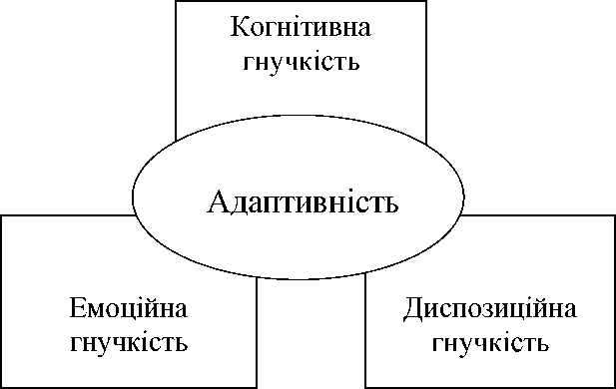
Рис. 8.6. Головні складові адаптивності в умовах змін
Лідери, які володіють когнітивною гнучкістю, здатні об’єднувати різні принципи мислення та ментальні моделі в плануванні, ухваленні вагомих рішень і щоденній роботі. Ті, хто працюють за планом А, але тримають у голові плани В, С і Б, володіють когнітивною гнучкістю. Такі менеджери завжди розглядають різні варіанти розвитку подій і бачать, коли потрібно перейти від одного плану до іншого і внести зміни. Когнітивна гнучкість свідчить про рухоме та дивергентне (нелінійне) мислення, інтерес до нових підходів, вміння бачити та використовувати раніше приховані причинно-наслідкові зв’язки та здатність відмінно працювати в команді. Лідери, які володіють когнітивною гнучкістю, з готовністю вчаться на своєму досвіді і розпізнають ситуації, коли старі підходи не спрацьовують.
Зазвичай менеджери виявляють когнітивну гнучкість у трьох ключових напрямках.
- Детально вивчають навколишні умови. Постійно й успішно вивчаючи бізнес-середовище, керівники вишукують інформацію про потрібні чинники в компетентних джерелах і, використовують отримані відомості для поліпшення свого розуміння ситуації та зміни погляду. Такі лідери здатні помітити зміни, які відбуваються й усвідомити, як вони вплинуть на організацію.
- Приділяють увагу осмисленню того, що відбувається. Керівники повинні діагностувати зміни, розкривати їхнє значення для самих себе і своїх підлеглих. Осмислення - це процес колективного розуміння ситуації для її адекватного сприйняття та інтерпретації. Володіння різними поглядами зазвичай відкриває нові можливості для змін, якщо керівник або група зможуть сформувати всебічний

180
загальний погляд на ситуацію. До такого процесу може входити дивергентне мислення, завдяки проведенню діалог-бесіди (наприклад, обдумування абсолютно нового напряму, який обертає перешкоду в можливість або стару ідею в інноваційну практику).
- Розробляють стратегію. Керівникам треба робити це у відповідь на зміни середовища. Тобто, їм варто розвивати кілька можливих стратегій, усвідомлюючи, що не можна передбачити точно, чим обернеться ситуація. Когнітивні адаптери здатні відмовитися від стратегії, яка була зручна й діяла в минулому, оскільки розуміють, що в поточній ситуації це може неспрацювати. Керівники вишукують або пробують нові підходи.
Лідери, які володіють емоційною гнучкістю, можуть користуватися різними підходами, маючи справу зі своїми та з чужими емоціями. Цей аспект окремі лідери зазвичай не враховують. Емоційно гнучкий лідер по-різному почувається у випадку змін, під час якого одночасно є і спокій, і тривога, і невдоволення, і опір. Адаптація до змін потребує взаємодії лідера з тими, хто переживає зміни. Позбавлений емоційної гнучкості керівник зневажливо ставиться до побоювань і почуттів інших, не дозволяє проводити дискусії, тоді як емоційно адаптивний лідер стимулюває нові задуми, ідеї. Такий керівник не піддається емоціям і не боїться йти до вибраного курсу.
Виявляючи емоційну гнучкість, менеджери повинні діяти так:
- Розуміти власні емоції та справлятися з ними. Емоційна гнучкість свідчить про чудове вміння розбиратись у власних почуттях, визнавати і мати справжні емоційні реакції. Такий підхід дає змогу іншим діяти аналогічно. Управління - емоційно важка робота. Для того щоб справлятися зі змінами, потрібні активність і мужність. Турбота про власні емоції допомагає зберегти потрібні сили.
- Налагоджувати контакт з іншими, звертатися до їхніх емоцій. Емоційно гнучкі лідери піклуються про те, щоб знати, що відчувають підлеглі та колеги. Їм треба приділяти належну увагу емоційному аспекту та відповідати на чужі емоції готовністю допомогти, позитивним настроєм. Якщо кеіврник буде відкритим і чесним, створюючи для співробітників можливість виявляти свої справжні емоції, то активність і працездатність всієї команди можуть суттєво підвищитися.

181
- Вкладати емоції, щоб захопити інших. Враховуючи те, що багато працівників в організації можуть перебувати на етапі заперечення або опору, керівник, виявляючи щирі емоції та підтримку, має захопити увагу співпрацівників і мотивувати їх долучитися до змін. Неможливо пройти через перехідний період, якщо колеги байдужі та «вимкнені».
- Підтримувати баланс між емоціями та діями. Співчутливе ставлення й увага вкрай важливі. Емоційно гнучкі лідери можуть знайти баланс між виділенням часу на вирішення проблем і допомогу, щоб вирішити їх і рухатися далі. Вони підтримують вираження негативних емоцій, але в міру. Такі керівники прагнуть налагодити рівновагу, коли говорять: «Я слухаю і розумію суть проблеми, і ось що ми будемо робити, щоб намагатися йти далі». Якщо вони кажуть: «Я чув, що ви сказали, але нам пора рухатися далі», то це означає, що вони ставляться зі зневагою до чужої турботи, применшують її.
Керівники, які виявляють диспозиційну гнучкість, діють з огляду на оптимістичні погляди, що грунтуються на реалізмі та чіткому розумінні цілей. Вони беруть до відома можливий розвиток ситуації в гірший бік, водночас можуть уявити собі і хороший варіант розвитку подій у майбутньому. Такі лідери здатні визначити, що потрібно, щоб підтримувати оптимізм працівників у конкретній ситуації, незалежно від труднощів і випробувань. Диспозиційно гнучкі лідери бачать у змінах можливості, ніж загрозу або небезпеку.
Диспозиційну гнучкість можна визначити за такими діями:
- Уміння бути відкритим і оптимістично-реалістичним, коли йдеться про зміни, надихати оптимізмом інших. Лідери, які диспозиційно гнучкі, впевнені, що вони самі та їхня команда можуть бути ефективними у зміненому середовищі. Вони визначають, що є позитивним у новому досвіді або ситуації, і відштовхуються від цього.
- Уміння врівноважувати невпевненість позитивним підходом. Ефективні стосунки з іншими та концентрація уваги на позитивному мають бути врівноважені реалізмом і готовністю вислухати чужі сумніви. Диспозиційно гнучкі лідери дають змогу іншим задавати питання і висловлюватися на теми, які пов’язані з їхніми побоюваннями й сумнівами. Зазвичай це призводить до конструктивної розмови, «мозкового штурму», завдяки яким нерідко розкриваються нові підходи та рішення.

182
- Уміння підтримувати інших у процесі змін. Лідери, які досягнули диспозиційного рівня гнучкості, спонукають співробітників організації або свою команду йти за процесом змін. Вони залучають співробітників до участі у процесі змін, стимулюють за новаторські дії і представляють нових людей організації або команді, даючи зрозуміти, що зміни відбулися і тепер в команді виникне щось нове.
- Знання власних реакцій на зміни. Диспозиційно гнучкі лідери демонструють знання власної поведінки, але здатні в разі потреби змінити її. Вони упевнено почувають себе, маючи справу з чимось новим, випробуючи нові підходи і розбираючись у неоднозначних ситуаціях.
Мати одну з цих характеристик недостатньо для адаптивності лідера. Він повинен виявляти як мінімум дві риси з трьох, щоб вважатися адаптивним. Якщо ж лідеру притаманні всі три риси, то свідчить про високий рівень його адаптивності.
Адаптивність варто розвивати. Чим більше керівник адаптовується, виявляючи когнітивну, емоційну та диспозиційну гнучкість, тим більше він буде адаптивним на лідерській посаді.
Для розвитку когнітивної гнучкості керівникам треба діяти так:
- Бути дослідником (вивчати, міркувати, перш ніж винести судження і ухвалити рішення, задавати запитання).
- Прийняти відмінності. «Інший» не означає правильний або неправильний, а лише тільки «інший».
- У важкий час співробітникам потрібно бачити своїх керівників.
- Розробляти різні плани на випадок виникнення проблем (опору співробітників, виникнення кризових ситуацій, необхідності швидкого ухвалення рішень у момент, коли виникають сумніви тощо).
- Вчитись розуміти, в чому полягає суть опору (причини, джерела, проблеми, які змушують співробітників чинити опір тощо).
- Збирати інформацію про ситуацію на ринку і в галузі. Вивчати навколишеє робоче середовище, щоб вже на ранніх стадіях ідентифікувати зміни та передбачити їхній вплив.
- Намагатись дізнаватися нове, постійно навчатись у будь-якій ситуації, експериментувати, випробовувати тощо.

183
Для розвитку емоційної гнучкості менеджерам варто діяти так:
- Створювати групи підтримки (інших керівників, друзів, коучів, близьких товаришів, колег, членів родини та інших) у часи змін. Запропонувати діяти аналогічно й співробітникам.
- Прагнути до зворотного зв’язку. Треба, щоб співробітники мали змогу швидко відгукнутись на події - позитивно та негативно для тренування власних дій у випадку виникнення емоційних реакцій (наприклад, коли співробітники стикаються з емоціями керівника, опором тощо).
- Діяти рішуче, коли доводиться ухвалювати жорсткі рішення, наприклад пов’язані зі звільненням співробітників. Хоча робити це важко, коливатися чи тікати від реальності - ще шкідливіше.
- Використовувати знання і досвід для того, щоб розширити спектр навичок і досвід підлеглих у вирішенні проблем.
- Адаптувати свій стиль управління до мінливих ситуацій.
- Приймати мінливі умови реалістично, відкрито і з оптимізмом. Для розвитку диспозитивної гнучкості керівникам треба діяти
так:
- Бути щирими. Щоб стати прикладом для підлеглих, варто наслідувати чесність і відвертість. Зрозуміти власні реакції на зміни, щоб за керівником могли йти інші.
- Прийняти зміни як щось позитивне. Знайти способи побачити вигоди цих змін - не тільки для організації, й для себе і усіх працівників.
- Адаптувати власні плани. Прийняти той факт, що керівник не може знати все або все контролювати. Отже, потрібно бути готовим перейти до іншого плану дій у разі зміни зовнішнього середовища чи внутрішньої динаміки.
- Розширювати коло зв’язків, залучати важливих людей у процес підготовки та впровадження змін.
- Постійно практикувати нові навички та принципи поведінки або дізнаватись все потрібне про нову ситуацію.
- Відразу занурюватись у нове середовище, зустрічатися з людьми й отримувати необхідну інформацію.
- Тренувати співробітників. Наставництво має стати від’ємною частиною діяльності менеджера. Це дає змогу формувати у

184
співробітників чіткі сподівання, ефективно справлятися з опором колективу тощо.
- Крім роботи, приділяти увагу повсякденному життю. Переключення між роботою, родиною, іншими інтересами та зобов’язаннями - ще один спосіб тренування своєї гнучкості.
- Знайти способи отримувати зворотний зв’язок (позитивний і негативний) з різних джерел.
Для того, щоб систематизувати усю інформацію про розвиток
адаптивності в умовах змін, варто заповтити робочий план і скласти
план дій для розвитку більшої адаптивності:
- Визначити власні сильні сторони та сфери для розвитку.
- Яка з трьох видів гнучкості (когнітивна, емоційна або диспозитивна) найблегша або природна для Вас?
- Які стратегії Ви застосовуєте, коли задіюєте навички, пов’язані з цим видом гнучкості?
- Яка з трьох видів гнучкості для Вас найскладнісша?
- Чому? Що гальмує розвиток навичок, пов’язаних з цим складним для Вас видом гнучкості?
- Перелічити детаілька конкретних поведінкових реакцій, які варто було б розвинути або поліпшити, використовуючи відомі способи розвитку когнітивної, емоційної і диспозиційної гнучкості.
- Визначити способи навчання, а також тренування реакцій.
- Поставити конкретні цілі (і визначити потрібні для виконання дії); скласти графік виконання (не виходячи за межі таблиці, визначати не більше трьох цілей одноразово) (табл. 8.3).
Таблиця 8.3
Графік виконання завдань
Номер за порядком | Ціль | Дії | Графік роботи | Примітка
1
2
3
- Користючить графіком, відійти від тимчасових рамок і подивитись на список доведених до кінця справ, виділених труднощів і засвоєних уроків. Потім визначити нові цілі для власної адаптивності.

185
Завдання до розділу Питання для перевірки знань
- Який зміст поняття «готовність менеджера до роботи в умовах змін»?
- Які Ви знаєте реакції працівників на впровадження змін?
- Які завдання менеджера в умовах змін охарактеризовано?
- Які чотири типи реакцій працівників на зміни в організації названо?.
- Яке ставлення працівників та менеджерів до ризику в період змін?
- Які дії для підтримки груп працівників у періоди змін треба виконати керівникові?
- Які елементи форми моделей реагування працівників на зміни та форми планування втручання керівника у випадку змін описано?
- Які стадії індивідуальних реакцій на зміни, які відповідають різним емоціям названо?
Теми рефератів
- Проблеми та перспективи впровадження змін в організації.
- Методи долання опору до змін в організації.
- Зарубіжний досвід вироблення стійкості менеджерів і працівників до змін.
- Вітчизняний досвід прагнення менеджерів до постійного навчання, яке сприятиме успішному доланню внутрішнього опору.
- Адаптація стилю управління до мінливих ситуацій в умовах змін.
Іеми індивідуально-дослідних завдань
- Стратегія менеджера з подолання опору змін у персоналу.
- Реакції менеджера і працівників на зміни.
- Формування здатності до прийняття змін.
- Напрями самовизначення менеджера у період змін.
Питання для самостійного опрацювання
- Як відбувається трансформація захисного механізму у період змін?
- Які дії менеджерам треба виконати для розвитку емоційної

186
гнучкості?
- Яки зображають графік виконання завдань менеджера у період змін?
- Які дії потрібно виконати, щоб виявити власне розуміння цілі?
- Яким чином зображають «криву навчання»?
- Що треба зробити, щоб виробити стійкість до змін, трансформувати погляди, звички і реакцій, думки та дії менеджера?
- Як можна виробити вміння переключатись і сформувати новий погляд на відомі навики?
- Які аспекти характеризують сильну стійкість опору менеджера в періоди змін?
Тестові завдання
Готовність до роботи в умовах змін можна трактувати як:
- стан особистості, яка має відповідні знання, уміння, спрямованість;
- стиль роботи, який передбачає співробітництво, за якого працівники беруть участь в управлінні;
- сукупність методик оптимальної організації для виконання поточних задач, проектів і календарних подій;
- спосіб організації іншою людиною вашого робочого часу, складання плану діяльності щодо виконання завдань.
Оцінювання того, що відбувається з працівниками в період змін, передбачає проведення менеджером спостереження за двома найважливішими аспектами:
- готовністю до прийняття змін, здатністю до змін;
- відповідальністю до прийняття змін, здатністю до змін;
- готовністю до прийняття змін, прийняттям змін;
- готовністю до прийняття змін, ухваленням дій до змін.
Працівники, менеджери у процесі впровадження змін проходять такі етапи:
- спротив, роздуми, підготовка, дії, збереження змін;
- спротив, роздуми, дії, збереження змін;
- спротив, роздуми, підготовка, збереження змін;
- спротив, роздуми, підготовка, дії, формування.

187
Усі реакції працівників на зміни розподіляють так:
- початкові реакції на зміни в групі; процес переходу та відчуття щодо до невизначеного майбутнього;
- початкові реакції на зміни в групі; кінцеві реакції на зміни в групі;
- процес переходу та відчуття щодо невизначеного майбутнього; кінцеві реакції на зміни в групі;
- початкові реакції на зміни в групі; процес переходу та відчуття щодо невизначеного майбутнього; кінцеві реакції на зміни в групі.
Для менеджерів адаптивність - це:
- вміння ефективно реагувати на будь-які зміни в робочому середовищі;
- механізм формування себе як особистості;
- прийняття і демонстрація власних якостей;
- проходження через зміни.
Диспозиційну гнучкість можна визначити за такими виявами:
- уміння бути відкритим і оптимістичним, коли йдеться про зміни, і надихати оптимізмом інших; уміння врівноважувати невпевненість позитивним підходом; уміння підтримувати інших у процесі змін; знання власних реакцій на зміни;
- надихати оптимізмом інших; уміння підтримувати інших у процесі змін; знання власних реакцій на зміни;
- уміння врівноважувати невпевненість позитивним підходом; уміння підтримувати інших у процесі змін; знання власних реакцій на зміни;
- уміння врівноважувати невпевненість позитивним підходом; уміння підтримувати інших у процесі змін.

188
- НАСТАВНИЦТВО І НАВЧАННЯ ЯК ОБ’ЄКТ САМОМЕНЕДЖМЕНТУ
  - Суть, етапи проведення наставництва
Наставництво - прийом управління, який завдяки
індивідуальному підходу дає змогу підвищити продуктивність праці в організації.
Наставництво - підмога в управлінні, якщо воно вписується в загальну систему діяльності організації, яка охоплює виробничі процеси, контроль за якістю, делегування повноважень, спеціалізацію, підвищення продуктивності.
Наставництво не зводиться тільки до методів і способів навчання; воно полягає також в тому, щоб долучити працівників до загальної системи цінностей, зробити їхню працю осмисленою, досягнути повного взаєморозуміння стосовно цілей і засобів досягнення. Цей стиль треба використовувати на всіх щаблях управління.
Навчати працівників потрібно на підставі таких міркувань: успішна робота менеджера безпосередньо залежить від того, наскільки ефективно працюють члени його команди; наставництво дає неоціненну допомогу у випадку серйозних перебудов у роботі, розвиває почуття відповідальності, самостійності; підвищення ефективності праці, підвищення професійного рівня.
Індивідуальне курирування підвищує самостійність працівника і стимулює почуття відповідальності; воно дає йому змогу розвинути професійні навики та знайти застосування всім своїм здібностям.
Згідно з даними, які отримали завдяки аналізу 123 програм (тренінгів та семінарів), розташовані на восьми найбільших російських сайтах, присвячених навчанню та розвитку персоналу (їгаіпіпдз.ги, йгш.ги, Е-хесиїіуе.ги, гЬс.ги, їгеко.ги, иЬо.ги тощо) виявили такі тенденції.
- Підвищення кількості програм для керівників. Це пов’язано з тим, що компанії переглядають стратегії розвитку, міняють структуру бізнесу, стратегії просування продукції.
- Програми для НЯ менеджменту стали чітко орієнтовані на роботу з персоналом в умовах кризи. За обсягом пропозицій займають друге місце після тренінгів для керівників.
- Підвищення пропозиції програм з дебіторської заборгованості,

189
роботі співробітників комерційних структур в нових умовах. Програм тренінгів з продажу, пов’язаних з новими ринковими умовами, в процентному відношенні менше, ніж управлінських.
- З’явились нові програми для керівників та менеджерів продажу: мислення в кризі, управління особистими статками в кризі тощо.
- Підвищення пропозиції по семінарах і тренінгам «Фінансовий менеджмент в умовах кризи».
- Достатня кількість спекулятивних програм (з погляду фахівців): вихід з кризи за 3 дні (узагальнена назва).
- Значно збільшився попит на короткострокові тренінги (4-8 год.). Для проведення ефективного процесу наставництва менеджер
повинен добре знати своїх працівників, рівень їхньої підготовки, професійний досвід і навички, ставлення до роботи, інтереси та прагнення. Треба вміти поставити перед працівниками чітко сформульовані і цікаві для них завдання, визначити нормативи і правила виконання роботи, пробудити в них почуття відповідальності за результат. А також підходити до кожного працівника індивідуально, періодично проводити співбесіди за проміжними підсумками й оцінками результатів роботи. Наставник використовує для навчання робочий процес (табл. 9.1).
Таблиця 9.1
Відмінність між наставником і звичайним менеджером
Звичайний досвідчений менеджер | Менеджер-наставник
Спрямований головно на результат | Уважний до своїх підлеглих, йому важлива не тільки мета, а й засоби
Має владу і сам знає, що робити | Г отовий обговорювати з працівниками ухвалені рішення
Дає поради та готове рішення | Дає стимул працівникам до розвитку та вчить їх самостійно шукати рішення
Виконує лише свої службові обов’язки | Завжди готовий приділити час працівникам і веде вперед крок за кроком
Ваховує міркування працівників | Враховує також почуття працівників, їхні оцінки
Обов’язок менеджера - курирувати своїх підлеглих, зокрема:
- новачків, які приходять в команду та яким потрібно не тільки навчання для виконання службових обов’язків, а й також допомога та підтримка;

190
- працівників, у яких великий потенціал для професійного росту і які можуть сприяти підвищенню ефективності роботи всієї команди;
- працівників, у яких низька продуктивність праці;
- усіх членів команди, оскільки вони повинні рухатись у своєму професійному рості та розвитку.
Наставництво може мати різні форми: менеджер може бути наставником свого колеги, керівника вищого за рангом, у менеджера може бути наставник з іншого підрозділу.
Ситуації, в яких потрібен наставник:
- вносять зміни в робочий процес, відбувається заміна обладнання,
інструментів, вводять нові технології;
- запускають новий проект;
- відбувається делегування повноважень, розширення сфери
відповідальності;
- змінюються службові обов’язки працівника;
- потрібно проаналізувати та закріпити досягнутий результат;
- поставлено дуже складне завдання;
- працівник міняє спеціальність;
- працівник поводить себе неадекватно;
- працівник погано справляється зі своїми обов’язками;
- відбуваються збої в роботі, не виконуються визначені нормативи;
- є складнощі у спілкуванні з колективом, партнерами або
клієнтами.
Наставництво передбачає декілька етапів.
- Підготовка та попередній аналіз співбесіди. Для цього потрібно дати відповіді на такі питання: яка ситуація, з ким треба займатися, чого треба домогтися від цього працівника, чи потрібний йому наставник?
- Діагностика. Для цього варто знайти відповіді на питання: у чому працівник не відповідає вимогам і чому?, які його сильні та слабкі сторони?, чого потрібно навчити, як з ним треба працювати?
- План співбесіди. Для цього потрібно дати відповіді на такі питання: чого може досягнути працівник?, що він чекає від свого наставника?, що треба зробити, щоб отримати бажаний результат?
- Підсумок співбесіди: домовленість між менеджером і працівником. У підсумку наставник і працівник знаходять напрями щодо того, який результат вони прагнуть отримати, розробляють заходи та дії для отримання поставлених цілей.

191
Процедура навчання у робочому процесі передбачає такі елементи:
- Виділити час на навчання. Увесь робочий час потрібно розподілити так, щоб його вистачало на індивідуальні бесіди з працівниками та допомогу в роботі.
- Скласти програму навчання, тобто потрібно організувати безперервне спрямоване навчання, а не «гасити пожежу» кожного разу, коли падає ефективність роботи.
- Визначити пріоритети: вибрати працівників, робота яких найбільше позначається на продуктивності праці команди (якщо у менеджера багато підлеглих, а часу мало, то він все одно не зможе займатися всіма одночасно й однаково).
- Передбачити у своєму робочому розкладі можливість приділити час тим працівникам, які самі просять про допомогу. Менеджер-наставник у процесі навчання може підійти до вибору
об’єкта навчання з позицій працівника та команди загалом (табл. 9.2). Визначити стан справ у команді, які спеціальності та яких працівників навчати, а також індивідуально підійти до кожного працівника, що підлягає професійному зростанню.
Таблиця 9.2
Об’єкти навчання в організації
Команда | Працівник
- Визначити показники, завдяки яким можна домогтися стабільності результатів або поліпшення  - Визначити спеціальності, за якими найперше потрібна підготовка або підвищення кваліфікації працівників  - Виявити неблагополучне положення в організації  - Виділити працівників із команди, які ліпше і швидше опанують потрібну спеціальність або удосконалять свої навички  - З’ясувати стиль роботи працівника, який створює проблеми | - З’ясувати, як працівник може сприяти досягненню загального результату  - Визначити професійні навики працівника, які можуть стати в нагоді  - Проаналізувати його сильні та слабкі сторони  - Виявити рівень прагнення працівника професійно вирости та його здатність до цього  - Визначити сфери, в яких він найліпше може виявити свої здібності  - Визначити напрями, методики, яких його треба навчити
У процесі проведення наставництва треба вміти поставити правильний діагноз, з’ясувати суть проблеми і де потрібна допомога. Варіанти можуть бути різними. Це можуть бути відносини: між

192
працівником і менеджером-наставником; між працівником і його колегами; між працівником і компанією.
Причини, за якими потрібно провести попередній аналіз діяльності працівника: працівник не в змозі виконати доручену йому роботу (перевантажений, не має необхідних ресурсів); не має достатньої кваліфікації; неправильно розуміє свої обов’язки.
Менеджер-наставник повинен: з’ясувати причини незадовільного результату працівника; дії, які до цього призводять; розуміння працівника про невідповідність результату визначеним вимогам; рівень знань про методики, засоби виконання завдань, визначені для цього стандарти; розуміння виконуваних працівником завдань, його ставлення до пропонованних в організації вимог; причини, які заважають виконувати завдання належним чином; ідеї працівника щодо ефективніших способів, методик виконання завдань; які наслідки мають для нього низькі показники його роботи.
У процесі підвищення кваліфікації працівника потрібно визначити чи може працівник працювати самостійно.
Самостійність - це здатність вибудовувати власну лінію поведінки, не втрачаючи контакту з іншими.
Головні етапи навчання:
- Залежність.
- Заперечення залежності.
- Незалежність і самостійність.
- Взаємозалежність.
У процесі проведення допомоги працівникові під час освоєння нового виду діяльності менеджерові варто виокремити три етапи:
- До початку роботи: з’ясувати, чи знає працівник методику її виконання; підготувати робочу програму, передбачивши можливі труднощі; запропонувати працівнику спочатку розповісти, що йому належить робити; у разі потреби організувати для нього тренінг.
- Під час роботи: спостерігати як працівник виконує роботу; допомогти, якщо це потрібно; нагадувати ключові моменти; контролювати дотримання визначеної методики.
- Після роботи: з’ясувати результат виконого завдання працівником; запропонувати працівнику самому оцінити свою роботу; дати свою оцінку результату та техніки виконання роботи; попросити працівника висловити думку про оцінку

193
менеджера; спільно підвести підсумки і зробити висновки з результатів роботи.
Постійна присутність менеджера не обов’язкова на всіх етапах навчання. Найчастіше вона буває потрібна на першому та третьому етапах.
Позитивний навчальний ефект дають такі робочі ситуації.
- Спостереження за роботою інших.
- Робота в парі.
- Виконання нового завдання самостійно.
- Робота під наглядом куратора.
- Порада та обговорення.
- Тимчасове заміщення іншого працівника.
- Участь в аналізі проблеми.
- Читання документації.
- Участь у зборах.
- Збір інформації, проведення інтерв’ю.
- Ознайомча поїздка.
- Складання оглядових документів, зведень.
- Виступ з повідомленням, доповіддю.
- Виконання представницьких функцій.
- Проведення аудиту, аналітичної роботи.
- Участь у клубах, професійних об’єднаннях.
- Відвідування колоквіумів, семінарів, конгресів.
- Прийом новачка або відвідувачів.
- Допомога в навчанні новачка.
- Співбесіда з начальником.
- Участь в аналізі показників продуктивності.
- Обмін досвідом.
Наставництво неможливе без довірчих відносин. Для створення та зміцнення довірчої обстановки треба намагатись, щоб підопічний відчував себе невимушено; поводитись просто і відкрито; уникати упереджених суджень і оманливих оцінок; вірити у можливості учня; бути відкритим для його суджень і пропозицій; ділитись досвідом та інформацією; бути для нього джерелом знань і розвитку; поєднати доброзичливість з вимогливістю.
Наставнику важливо вміти правильно ставити питання. Прості та прямі запитання - свідчення того, що наставник по-справжньому намагається вислухати працівника. Для цього потрібно:

194
- уточнити цільові установки щодо очікуваного результату; зміст подальшого навчання; очікування від наставника;
- з’ясувати ситуацію, що склалась; повторюваність і періодичність проблемної ситуації; опис деталей ситуації; погляд сприйняття ситуації іншими; відчуття працівника в ситуації, що склалася;
- проаналізувати робочий процес: хід подій, виділити найважливіші елементи; причини позитивного та негативного результату; висновки та поради для новачка;
- перевірити взаєморозуміння між наставником і працівником;
- розсіяти сумніви щодо складності чи неможливості виконання певних завдань;
- знайти перспективне рішення ситуації, що склалась; визначити альтернативи; окреслити можливі переваги та ризики; вибрати оптимальний варіант дій;
- налаштувати на подальшу роботу, окреслити плани та заходи дій на майбутнє; вид допомоги, що потрібна.
Супроводжуючі питання допомагають працівникові розвивати свої думки та ідеї, виконувати задумане.
Уміння слухати дає змогу менеджерові-наставнику правильно зрозуміти що і як робить працівник, що він збирається робити, чому він цього хоче. Крім того, слухаючи, наставник демонструє увагу до людини, допомагає йому впорядкувати свої думки, уточнити уявлення, знання та наміри, сприяє вираженню почуттів (тривоги, апатії, нетерпіння).
Спостережливість - важлива риса наставника. Менеджерові потрібно спостерігати за поведінкою працівника, бути уважним до невербальних знаків; періодично контролювати як працівник працює, перш ніж робити висновки; записувати спостереження; помічати позитивні й негативні навички; фіксувати розбіжності між робочими нормативами та стандартами і реально виконаною роботою.
Для навчання потрібний зворотний зв’язок, отримання інформації та осмислення результатів. Зворотний зв’язок допомагає працівникові зрозуміти, як оцінюється його поведінка і стиль роботи; вчасно відреагувати, зрозумівши, що він робить не так; пробуджує інтерес до роботи, бажання виконати поставлене завдання, а також зміцнює відносини з колегами.
Працівник може по-різному реагувати на оцінки менеджера: погоджуватися, дивуватися, оскаржувати та відкидати. Тому потрібно розмовляти з ним наодинці, з’ясовуючи, як він ставиться до

195
зауважень, допомогти йому поглянути на ситуацію з боку і виробити конструктивну позицію.
Зворотний зв’язок має бути оперативним і використовуватись відразу ж за отриманням результатів роботи. Висловлюватися потрібно точно і за фактами, уникати необґрунтованих оцінок і загальних фраз. Варто залучати працівника в обговорення: нехай він сам наводить факти і дає їм оцінки. Обов’язково менеджер має відзначати позитивні моменти. Частіше заохочувати працівника, хвалити. За нагоди - в присутності його колег. Критикувати треба конструктивно і віч-на-віч, щоб критика пішла на користь, але не принижувала гідності.
Наставник підводить працівника до пошуку самостійного рішення, але також може взяти безпосередню участь у його роботі, допомогти проаналізувати ситуацію, зорієнтувати працівника, визначивши йому пріоритетні напрями, щоб справа йшла швидше, допомогти у підготовці роботи, пошуку можливих варіантів.
Уміння пояснювати - це необхідна й обов’язкова вимога до менеджера як наставника.
Процес пояснення передбачає такі етапи.
- Переконання в тому, що працівник усвідомлює необхідність і важливість пояснень менеджера.
- Упевнення, що усі сторони однаково розуміють терміни та абревіатури.
- Перехід до подачі інформації, враховуючи особливості її сприйняття.
- Перевірка, чи добре працівник зрозумів, що він має зробити.
- Пропозиція працівникові задати питання, самому сформулювати те, що він зрозумів.
- Повтор ключових моментів.
- У разі потреби менеджер може дати працівникові подивитися запис свого пояснення.
Наставник повинен обов’язково дати свою оцінку результату і техніці виконання завдання. Дати змогу працівникові практикуватися самостійно, самому оцінити те, що він зробив, перевіряти хід виконання завдання на контрольних етапах. Також варто розробти схему, опираючись на яку працівник зможе продовжувати навчання самостійно.

196
Наставнику треба різними засобами мотивувати працівника. Для
цього використовують будь-які сигнали, виражені не завжди в
словесній формі й мають позитивне та негативне навантаження (табл.
9.3).
Таблиця 9.3
Типи сигналів для мотивування працівників
Чотири типи сигналів | Немотивовані | Мотивовані
Позитивні | Дуже радий Вас бачити! | Ви проробили гарну роботу!
Негативні | На Вас ні в чому не можна покластись! | Ваш звіт  недопрацьований!
Мотивований сигнал виражає ставлення до того, що і як працівник робить, невмотивований - ставлення до його особи. Знаки уваги, особливо позитивні, заряджають людину енергією. Немотивовані негативні сигнали мають руйнівну дію.
- Планування часу та роботи менеджера для проведення наставництва
Менеджерові під час проведення наставництва важливо раціонально розподілити свій робочий час, щоб спланувати його для виконання власних поточних завдань і проводити навчання з персоналом. Для цього потрібно розглянути та заповнити таблицю
- де описавши свої головні завдання з розбивкою часу (у відсотках), який реально використовується, який рекомендовано приділяти працівникам. Така методика допоможе структурувати завдання і час на виконання поточної роботи.
Таблиця 9.4
Розклад менеджера
Номер за | Г оловні | Час, який реально | Час, який треба
порядком | заняття | приділяють | приділяти
 |  | працівникам, % | працівникам, %
1  2  3  4 | Курирування працівників Консультування із шефом Вирішування поточних проблем

197
Наставник перед визначенням працівників, яким потрібне навчання, має:
- скласти список можливих ситуацій на тиждень, де уточнити, які з поточних справ менеджера найбільше підходять для проведення навчання, підготовки зборів, роботи з кореспонденцією, організацією робочого процесу тощо;
- скласти на рік вперед список можливих ситуацій, які можуть потребувати проведення навчання у відділі, команді: новий вид діяльності, догляд когось із працівників, тимчасове заміщення, передача повноважень, впровадження інновацій, різкий стрибок виробництва тощо (табл. 9.5).
Таблиця 9.5
Список можливих ситуацій для проведення навчання
Номер за порядком | Ситуації, в яких буде потрібний наставник | Перелік працівників, яких доцільно підготувати
1.
п.
Програма навчання передбачає план, в якому подається список працівників, що проходять навчання; перелік навиків, які варто розвивати й дії менеджера до, під час і після навчання; описати стиль роботи, який потрібно змінити працівникові; робочу ситуацію, яка буде ефективною для навчання; визначити терміни навчання. Орієнтовну програму навчання навдено у табл. 9.6.
Таблиця 9.6
Програма навчання
Номер за порядком | Працівник | Розвиток  навиків;  зміна  стилю  роботи | Корисна  для  навчання  робоча  ситуація | Дії  менеджера до, під час і після навчання | Терміни  та  графік
1.
п.
Крім щорічних співбесід, керівник має періодично зустрічатись із кожним зі своїх підлеглих для підбиття проміжних підсумків роботи. Така практика управління допомагає йому контролювати те, як вони працюють, бути в курсі їхніх успіхів і труднощів.

198
Усі завдання й отримані результати про навчання працівників, а також висновки з зазначеними причинами, рекомендаціями варто занотовувати у вигляді табл. 9.7.
Таблиця 9.7
Отримані результати про навчання п |  |  | рацівників
Завдання й очікувані результати | Досягнення  результатів:  так/ні/частково | Причини (особливо у тих випадках, коли результат не досягнутий) | Висновки. Необхідні заходи. Напрям подальших дій
Отримати бажані компетенції можна завдяки реалізації програм навчання з використанням на практиці імітаційних експериментів, ролевих ігор, моделювання ситуацій та інших методів. У разі використання складніших умовних робочих завдань, комп’ютеризованих ділових або ролевих ігор, вправ у колективному вирішенні проблем і великомасштабних імітацій реальної корпоративної ситуації існує загроза отримати змішані результати.
- Розвиток і реалізація менеджера як наставника
Наставник має вчитися сам, щоб мати змогу навчати інших. Ефективний наставник самокритичний і завжди приділяє увагу власному розвитку та росту.
Основні перешкоди, які заважають менеджеру реалізувати себе як наставник:
- менеджер перевантажений, у нього катастрофічна нестача часу;
- менеджер не може одночасно займатися всіма працівниками, які потребували допомоги та навчання;
- менеджер не вміє навчати;
- менеджер сам не володіє тими навичками, які треба освоїти працівникам;
- працівники не хочуть вчитися;
- менеджеру мало допомагає його безпосередній начальник. Виділяють такі способи усунення перешкод, які не сприяють
менеджеру реалізувати себе як наставника:
- перегляд розкладу, розставлення пріоритетів та виділення часу на навчання;

199
- вибирати тих працівників, яким це найбільше потрібно, чия робота найбільше позначається на командних результатах;
- удосконалювати вміння розмовляти з людьми, розвиватись далі завдяки коучингам;
- шукати допомогу у фахівців, експертів, інших вищих за рівнем управління керівників;
- з’ясувти усі причини невдач навчання. Це може бути недовіра працівників, занадто авторитарний стиль керівництва, менторський тон тощо.
Випадки, коли наставництво може бути недоречним для менеджера:
- Коли потрібно лише навчання, а менеджер демострує «свою владу» (треба поставити завдання, дати вказівку, винести догану, оперативно втрутитися);
- Коли працівник не готовий до навчання;
- Якщо сам менеджер не готовий до наставництва (немає на це часу, достатньої підготовки, є складнощі в спілкуванні).
Особливу увагу потрібно зосереджувати на тому, що
перешкоджає повній реалізації всіх можливостей менеджера як наствника. Головне обмеження, згідно з яким варто оцінювати менеджера, - невміння навчатись самому і навчати інших працівників.
Даючи відповідь на питання, важливо з’ясувати чи є здібності у менеджера, щоб навчати:
- Чи у розкладі менеджера виділено час на навчання підлеглих?
- Чи стиль керівництва та поведінки відповідає тому, що прийнято чекати від наставника?
- Чи усвідомлює менеджер, що підвищення професійного рівня членів команди входить до сфери його відповідальності?
- Яким є менеджер-професіонал-практик - управлінцем чи лідером?
- Чи вдається менеджерові донести до команди сенс роботи і стратегію всієї організації?
- У чому менеджер можете бути прикладом?
Позитивна відповідь на питання допоможе з’ясувати чи є менеджер ефективним як наставник; чи справді менеджера цікавлять члени команди; чи є позитивне ставлення до себе і навколишніх; як відбувається організація праці у підрозділі і чи сприяє взаємодопомозі та навчанню; чи є у менеджера з командою спільні

200
цілі та пріоритети; чи стежить менеджер за тим, щоб кожен член команди розумів своє завдання і прагнув його виконати; чи проводить менеджер діагностику ефективності для кожного працівника; чи ставить він перед своїми працівниками завдання, які можуть їх зацікавити, дати їм стимул до росту та розвитку?
Менеджер для власного розвитку має, у першу чергу, вияснити для себе, до якого рівня компетенції він прагнете і хто може цього навчити. Для цього варто заповнити таблицю 9.8.
Таблиця 9.8
Дії для навчання менеджера
Номер за порядком | Навички,  якими  потрібно  опанувати | Наставник  менеджера | Програма  дій | Терміни | Темпи  засвоєння
1
п
Наставництво як стиль командної роботи визначають:
- кооперативний стиль управління;
- делегування повноважень;
- загальні для всіх, цікаві та значущі цілі;
- відповідальність менеджера за розвиток людських ресурсів;
- розвиток наставництва на всіх щаблях управління.
Успіх менеджера як наставника визначають прагнення до навчання; потреба у зростанні; взаємна повага; доброзичливість і вимогливість; взаємна довіра; чесність і відкритість; індивідуальна робота з людьми.
Під час масштабного дослідження (за участю понад тридцять тисяч осіб), яке проводив Джеймс Прохазк, психолог Університету штату Род-Айленд, виявили чотири рівні готовності, які проходить менеджер у період успішної еволюції удосконалення:
- Незауваження проблеми: заперечення потреби щось терміново змінювати, розвиватись. Особа чинить опір будь-якій спробі допомогти їй змінитися.
- Роздум: на цьому етапі відбувається розуміння, що треба зробити, щоб стати іншим, обдумувати дії, як це зробити. Особа вже відкрита для розмови на цю тему, але ще не цілком готова серйозно приступити до розвитку. Може відбуватись очікування

201
«чарівного моменту» готовності або вдавання до поспішних дій, отримання невдачі, оскільки особа повна суперечливих відчуттів. Здебільшого дії підміняються роздумами.
- Підготовка - відбувається фокусування уваги на рішенні або на тому, як розпочати удосконалюватись. Відбувається усвідомлення проблеми, окреслення шляхів її вирішення (розроблення конкретного плану дій) і передчуття того, як її можна розв’язати. Іноді людей виводить на цей підвищений рівень готовності яка-небудь драматична подія (кризовий стан на роботі, конкуренція, відверта розмова з фахівцем тощо).
- Дія: розпочинаються явні зміни. Особа приймає план, починає виконувати його етапи на практиці, насправді розпочинає процес удосконалення: починає навчатись, змінює свою поведінку, дії, манеру виявлення емоцій, відбувається самоусвідомлення тощо.
- Засоби підвищення інтелектуальної здатності менеджера
Науковці переконані, що існує три головні стилі навчання.
- Тактильний (рухова активність, пізнання через дотик) стиль - 37%. Ним послуговуються люди, які найліпше вчаться тоді, коли залучені до діяльності, тобто коли рухаються, опановують нове, експериментують, такий стиль навчання називають ще кінестетично-дотиковим.
- Слуховий - 34%. Цей стиль навчання переважає в тих, хто вчиться через звук - музику чи бесіду.
- Візуальний - 29%. Зоровому навчанню надають перевагу ті, хто найліпше вчиться тоді, коли бачить перед собою малюнки, що стосуються навчальної теми, сюди ж входить і менша відсотково кількість тих, хто орієнтується на друкований знак, тобто вчиться здебільшого через читання.
Найліпше триває навчання, коли поєднується три стилі. Відповіді
на подані нижче питання важливі для ефективного навчання.
- Як швидко, детально і вдумливо нагромаджувати й відтворювати інформацію?
- Як використовувати її для розв’язання проблеми?
- Як уживати її для творення нових ідей?
Стосовно перших двох питань, то мозок використовує свою
унікальну здатність розпізнавати взірці, моделі, асоціації. Щодо

202
третього, то навчання спрямоване на руйнування стійких моделей і поєднання інформації по-новому.
Для запам’ятовування й відтворювання інформації, потрібної на тривалий час, використовують схеми та асоціації. Варто залучати всі центри інтелекту, зокрема ті, що відповідають за ритм, риму, повторення, музику.
Мозок кожної людини здатний нагромаджувати інформацію через застосування асоціацій - принципів майндмепінгу (шіпйшарріпд - «малювання асоціативних схем»), який створив Тоні Базан. Мозок має асоціативну кору. Завдяки цьому схожі елементи пов’язуються з різних банків пам’яті. Кожен має величезний потенціал нагромаджувати інформацію і пригадує її тоді, коли натиснути на спусковий гачок відповідних асоціацій.
Основні тези праць про застосування асоціацій.
- Уявити, що мозкові клітини - наче деревця, на галузках яких зберігається тематично споріднена інформація.
- На аркуші паперу спробувати накреслити основні моменти будь- якої теми у формі дерева.
- Розпочати схему в центрі аркуша з головного елемента, найліпше символа, від якого розгалужуються інші елементи.
- Записувати тільки одне слово і/чи символ на позначення одного пункту, який хочете запам’ятати, - одну головну тему для кожної гілки.
- На ту саму гілку помістити споріднені пункти, наче промені сонця.
- Для подібних тем брати олівці чи маркери одного кольору.
- Малювати стільки малюнків і символів, скільки зможете.
- Коли закінчили малювати одну розгалужену гілку, обмалюйте її різнокольоровим кордоном.
- Регулярно доповнювати кожну схему. Легше починати з загального, а далі розбудовувати асоціативну схему, переходячи до конкретного, коли довідуєтеся щось нове з цієї тематики.
До інформації рекомендується 30-хвилинне спокійне малювання асоціативної схеми.
Мозок людини функціонує, як теле- чи радіостанція на чотирьох головних частотах чи хвилях. Їх можна виміряти за допомогою електричного енцефалографа.
Хвилі мозку поділяють на такі рівні.

203
- Бета. Стан збудженої свідомої діяльності мозку; мозок працює на частоті 13-25 циклів за секунду, так званий стан «бета». Коли працівник дуже збуджений і пожвавлений або ж коли розмовляє, проголошує промову чи розв’язує логічну задачу. Це не найліпший стан для стимулювання довготривалої пам’яті.
- Альфа. Ідеальний до навчання стан «розслабленої готовності», 812 циклів за секунду; стан «альфа». Щоб скористатися з надзвичайних можливостей правої півкулі, а отже, підсвідомості, варто знайти ключ до ефективного навчання, який закладений у понятті «розслаблена готовність» (стан мозку, який особливо важливий на початку навчальних занять). Цей стан породжує натхнення, швидке засвоєння фактів і підвищення пам’яті. «Альфа» дає змогу проникати у підсвідомість, а самоідентифікація залежить саме від неї, тобто це єдиний спосіб досягти її.
- Тета. Рання фаза сну, 4-7 циклів за секунду; мозок переробляє інформацію, нагромаджену за день - стан «тета».
- Дельта. Глибокий сон, 0,5-3 цикли за секунду - стан «дельта». Террі Вілер Вебб вважав, що ці хвилі, а вони найшвидші - «доконечні для щоденного життя», однак стають на заваді до проникнення у глибші шари мозку. Вони доступні дня альфа- і тета-хвиль, які відповідають за суб’єктивні відчуття розслаблення, зосереджують готовність і добре самопочуття. Саме у стані «альфа» і «тета» виявляється здатність суперпам’яті, а також збільшення концентрації й творчих здібностей. Латеральне мислення - це здатність до відкритого
неупередженого пошуку нових ідей у різних напрямах.
Більшість людей нерозумно обмежує свій потенціал до мислення. Однією з причин цього є здатність мозку групувати матеріал у рамках певних схем і моделей (патернів). Коли виникає нова проблема, особистість звично йде второваним шляхом попередніх відповідей, керуючись тенденційними поглядами, табу, упередженнями (емоційними, культурними, релігійними, освітніми, національними, психологічними, статевими, кулінарними) й навіть не усвідомлюючи цього.
Модель організаційного навчання та латерального мислення ґрунтується на комплексі дій за принципом «стріла-ціль», яку запропонував Дейвід Баффін, зображена на рису. 9.1.

204
Існують різні методи навчання, які може використовувати менеджер для власного вдосконалення: прискорене навчання, сугестопедія, ігрові методи, модульний метод, відкрите навчання, навчання з максимальним використанням можливостей, навчання на досвіді, інтегроване навчання.
Розгялнемо питання, які стосуються ефективної роботи мозку, а отже, продуктивного навчання та продуктивної праці.
Перший крок до розвитку досі не використаних можливостей мозку - навчитися зберігати інформацію, послуговуючись певними взірцями та асоціаціями.
Другий крок до розвитку можливостей мозку - навчитися користуватися своїм підсвідомим розумом. Мозок має властивості «випромінювати» частотні хвилі. Різні ділянки мозку посилають та одержують інформацію на різних частотах Коли зісканувати роботу мозку, то можна простежити, що під час збудження він буде посилати одну кількість сигналів за секунду, а під час стану спокою - іншу. Частота сигналів відрізняється від ранньої стадії сну, коли сняться сни, і пізніше - коли міцний сон.
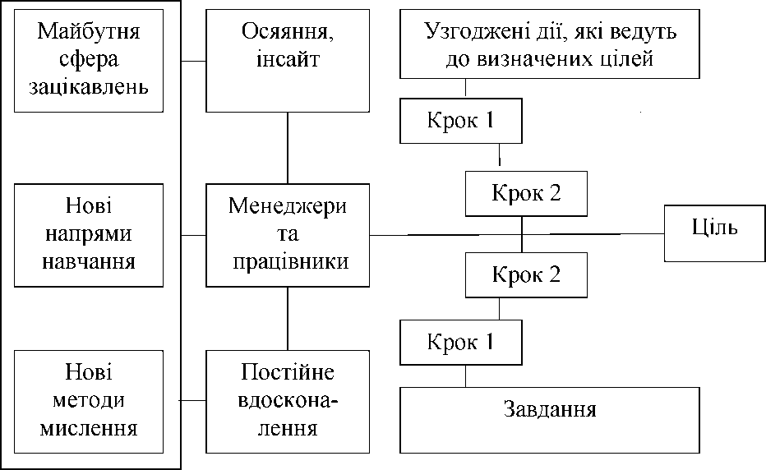
Рис. 9.1. Модель організаційного навчання
і латерального мислення
Третій крок до розвитку можливостей мозку - коли мозок перебуває у стані одночасної «розслабленої готовності». Такого стану

205
можна досягнути під час медитації або слухання музики. Деякі техніки прискореного навчання грунтуються на досвіді з бароковою музикою. Темп музики багатьох барокових композиторів за частотою схожий до мозкових хвиль на стадії «розслабленої готовності». Коли інформацію подавати відповідно, тобто в такт із музикою, знання проникатиме підсвідомість і є змога запам’ятовувати значно швидше. Майже щоразу успішному навчанню передує релаксація, відпочинок: варто очистити свій мозок так, щоби підсвідомість могла отримувати впорядковану інформацію і зберігати її у правильних файлах.
Як і будь-яка інша складна машина, мозок потребує енергії. Переважно він отримує її з їжею. У дорослої людини мозок в середньому займає два відсотки від усієї маси тіла, проте використовує аж 20% енергії. Для утворення хімічних потоків мозок потребує енергії тільки певного виду, це, як кажуть науковці, енергія нейротрансмітерів (нейро означає розум, трансмітер - передавач). Їхня наявність залежить від повноцінного збалансованого харчування, багатого на протеїни. Науковці вирізняють понад сімдесят різних видів нейротрансмітерів, серед яких адреналін та ендорфіни, натуральні мозкові знеболювальні й снодійні засоби. Ознака старості - зниження здатності мозку на 70-80% виробляти ацетилхолін - нейротрансмітер, який відповідає за пам’ять.
Прості поради, як харчуватися з користю і живленням мозку:
- Споживати щоранку поживний сніданок, бажано багато фруктів. Для поповнення запасів калію варто ввести в раціон півбанана, апельсин, ківі, інші сезонні фрукти для збагачення організму вітаміном С.
- Їсти поживний обід, варто зі свіжим овочевим салатом.
- Нехай у щоденному раціоні основними елементами стануть такі продукти: риба, горіхи, рослинні жири. Рибні й рослині жири відіграють вирішальну роль у живленні мільярдів гліальних клітин мозку. Горіхи й рослинні жири - головне джерело лінолевої кислоти, потрібної для відновлення мієлінових ізоляційних оболонок довкола «інформаційних волокон» мозку.
- Виконувати фізичні вправи для збагачення крові киснем.
- Очистити себе від токсинів. Надмірне захоплення кавою, чаєм, газованими напоями призводить до зневоднення організму, чому запобігає звичайна чиста вода.
Знаючи, якої їжі потребує мозок для живлення, можна зробити перший крок до ефективного навчання.

206
Позитивні й негативні думки можуть спричиняти відповідні зміни у процесах збереження та зворотного віднаходження інформації, змінюючи здібності до навчання. Психічний стан безпосередньо впливає на формування сімдесяти видів нейротрансмітерів. Коли особа перебуває в емоційному піднесенні, мозок виділяє ендорфіни - хімічні речовини, які схожі на природні заспокійливі засоби. Вони стимулюють виникнення потоків ацетилхоліну, важливого нейротрансмітера, який стимулює сприйняття нової інформації в різних частинах мозку.
- Тренування емоційної компетентності інтелекту
Деніел Ґолман довів, що в розвитку гармонійної особистості «емоційна компетентність» відіграє важливішу роль, ніж «академічна». Він стверджував, що так зване ^ тільки на 20% впливає на життєвий успіх, а 80% припадає на інші чинники. До «академічної компетентності» входить коефіцієнт розумового розвитку та спеціальні знання.
Емоційна компетенція є набутою здатністю, в основі якої є емоційний інтелект.
Емоційний інтелект визначає, наскільки працівники, менеджери здатні засвоїти практичні навики, які грунтуються на п’яти складових:
- самоусвідомленні;
- мотивації;
- саморегуляції;
- емпатії - уміння «прочитувати» відчуття інших людей;
- мистецтві підтримувати відносини, соціальні навики.
Емоційна компетентність засвідчує, наскільки повно особа
перетворила цей потенціал у здібності, потрібні на робочому місці. Наприклад, уміння добре обслуговувати клієнтів є емоційною компетенцією, яка грунтується на емпатії. Аналогічно надійність - це компетенція, в основу якої покладено саморегулювання або уміння повністю справлятися зі своїми емоціями та речами, які спонукають до дій.
Емоційні компетенції об’єднуються в групи. Основу кожної з них становить загальна головна функціональна можливість емоційного інтелекту. Такий потенціал емоційного інтелекту має життєво важливе значення для людини, яка має намір належно засвоїти

207
компетенції, потрібні для досягнення успіху на робочому місці. Наприклад, у випадку недоліку соціальних навиків менеджер не зможе переконувати або надихати інших, очолювати команду або стимулювати зміни. Якщо ж у нього погано з самоусвідомленням, то він не побачить власних недоліків і не матиме належної впевненості в собі, яка народжується з переконаності про власні можливості.
Існує така структура емоційної компетентності.
- Особиста компетентність визначає уміння справлятися з собою:
  - Самоусвідомлення - знання своїх внутрішніх станів, переваг, інтуїтивних уявлень і можливостей.
- Емоційна обізнаність: усвідомлення своїх емоцій і їхніх наслідків.
- Самооцінка: знання своїх сильних сторін і можливостей.
- Упевненість в собі: тверде відчуття власної цінності та можливостей.
  - Саморегуляція - вміння розпоряджатися своїми духовними ресурсами, справлятися зі своїми внутрішніми станами і мотиваторами:
- самоконтроль: заборона руйнівних емоцій і спонук;
- надійність і сумлінність: дотримання критеріїв чесності і високих моральних якостей;
- свідомість: готовність нести відповідальність за свою роботу;
- пристосовність: гнучкий підхід до змін;
- новаторство: спокійне ставлення до нової інформації, свіжих ідей і підходів до вирішення завдань.
  - Мотивація - емоційні схильності, які спрямовують на досягнення цілей і полегшують цей процес:
- прагнення до досягнення мети: прагнення до вдосконалення або відповідності критеріям видатної майстерності;
- відданість: приєднання до цілей групи або організації;
- ініціативність: готовність діяти відповідно до можливостей;
- оптимізм: наполегливість у досягненні цілей, незважаючи на усі перешкоди та невдачі.
- Соціальна компетентність - визначає, наскільки добре особистість уміє регулювати відносини:
2.1. Емпатія - усвідомлення відчуттів, потреб і турбот інших людей.
- розуміння інших: сприйняття відчуттів і поглядів інших людей, виявлення зацікавленості до їх справ;

208
- сприяння розвитку інших: розуміння потреб інших людей в розвитку і сприяння розкриттю їхніх здібностей;
- орієнтованість на обслуговування інших: уміння передбачати, розпізнавати та задовольняти запити клієнтів;
- використання несхожості як засіб для досягнення мети: створення та використання сприятливих можливостей завдяки різним працівникам;
- політична обізнаність: правильна інтерпретація емоційних потоків і силових взаємин у групі.
- Соціальні навики - мистецтво викликати в інших бажану для себе реакцію:
- робота впливу: володіння ефективною тактикою переконання;
- комунікація: уміння слухати без упередження, вміння передавати переконливу інформацію;
- уміння залагоджувати конфлікти: ведення переговорів і усунення розбіжностей;
- лідерство: уміння надихати та вести за собою окремих людей, групи;
- «каталізатор» змін: уміння виступати ініціатором змін і управляти ними;
- створення зв’язків: налагодження та підтримування корисних взаємовідносин;
- співпраця і взаємодія: уміння працювати з іншими для досягнення загальних цілей;
- здатність працювати в команді: створення групової синергії для досягнення колективних цілей.
Структура емоційної компетентності виявляє взаємозв’язок між п’ятьма параметрами емоційного інтелекту і двадцятьма п’ятьма емоційними компетенціями. Ніхто не володіє всім цим досконало. На жаль, у кожного менеджера, працівника є лише певний профіль переваг і обмежень.
Для досягнення видатної майстерності достаньо, щоб особа володіла певним спектром цих компетенцій. Зазвичай людині потрібно мінімум шість таких компетенцій, щоб сильні сторони співвідносилися зі всіма п’ятьма ділянками емоційного інтелекту. Тобто, є багато шляхів для досягнення видатної майстерності.

209
Виділяють такі функціональні можливості емоційного інтелекту:
- незалежність: кожна можливість вносить свій особливий внесок до виконання роботи;
- взаємозалежність: кожен підпитується іншими за допомогою безлічі сильних взаємодій;
- ієрархічність: функціональні можливості емоційного інтелекту опираються один на одного. Самоусвідомлення потрібне для саморегуляції й емпатії, а саморегуляція та самоусвідомлення сприяють мотивації. Водночас усі вони вносять свій внесок до розвитку соціальних навиків;
- необхідність, але не достатність: наявність основної здатності емоційного інтелекту не гарантує, що працівники розвинуть або виявлять пов’язані з нею компетенції, наприклад, уміння співпрацювати або лідерство. Такі чинники, як ситуація в організації або зацікавленість працівника у своїй роботі, також визначатимуть, виявиться ця компетенція чи ні;
- загальність: увесь список застосовують до всіх професій. Проте різні професії все ж таки вносять відмінності до вимог - до певних компетенцій.
Згаданий перелік дає змогу провести інвентаризацію власних переваг, достоїнств і точно визначити компетенції, які хотілося б закріпити.
Варто виділити такі принципи тренінгу емоційного інтелекту.
- Оцінювання завдання. Навчання має зосереджуватись на компетенціях, максимально потрібних для відмінного виконання завдання або ролі.
- Оцінювання індивідуума. Треба оцінити профіль переваг і недоліків учасника тренінгу, щоб визначити, що саме потрібно поліпшити.
- Обережне висловлювання оцінки. Зворотний зв’язок, який стосується сильних і слабких сторін учасників тренінгу, завжди має емоційний заряд.
- Перевірка готовності. У працівників зазвичай різний рівень готовності.
- Мотивування. Працівники навчаються до того ступеня, який продиктований їхньою мотивацією, наприклад, усвідомлюючи, що яка-небудь компетенція важлива для хорошого виконання

210
завдання, і перетворюючи цю компетенцію на особисту мету ради змін.
- Намагатись, щоб зміни були самонаправленими. Коли учасники тренінгу вибирають навчальні програми, пристосовувавши їх до своїх потреб, обставин і мотивації, процес навчання стає ефективнішим.
- Сфокусування працівників на чітких, досяжних цілях. Працівники повинні мати чітке уявлення про конкретну компетенцію та кроки, необхідні для її розвитку.
- Недопускання повернення до старого. Звички змінюються малими темпами, тому рецидиви та випадкові помилки не обов’язково сигналізують про поразку.
- Формування зворотного зв’язку. Постійний зворотний зв’язок підбадьорює працівників і сприяє безпосереднім змінам.
- Заохочування до застосування засвоєного матеріалу на практиці. Щоб зміни були стійкими, потрібна безперервна практика на роботі та поза нею.
- Організування підтримки. Працівники, які дотримуються таких самих поглядів прагнуть до аналогічних змін, здатні постійно надавати підтримку.
- Забезпечування моделями поведінки. Успішна людина, яка має високий статус і є еталоном певної компетенції, може стати ідеалом, який надихає на зміни.
- Створення творчої атмосфери. Зміни будуть суттєвішими, якщо їм сприяє ситуація в організації, де цінують компетенції і створюють сприятливі умови для експериментів.
- Закріплювання змін. Працівники потребують визнання; їм треба відчувати, що їхні зусилля щодо змін приносять реальні результати.
- Оцінювання. Треба ретельно вибирати методи оцінювання зусиль, що спрямовані на розвиток, щоб з’ясувати, чи приносять вони довгострокові результати.

211
Завдання до розділу
Питання для перевірки знань
- Розкрити зміст поняття «наставництво».
- Які Ви знаєте етапи проведення наставництва?
- У чому виявляються напрями роботи менеджера у процесі проведення допомоги працівникові в освоєнні нового виду діяльності?
- Назвати елементи процесу пояснення.
- Які типи сигналів для мотивації працівників описано?
- Які особливості формування списку можливих ситуацій для проведення навчання охарактеризовано?
- Назвати завдання менеджера в процесі створення програми навчання.
- Яку структуру емоційної компетентності описано й охарактеризовано?
- Які Ви знаєте основні перешкоди, які заважають менеджеру реалізувати себе як наставника?
- Назвати чотири рівні готовності, які проходить менеджер у період успішної еволюції удосконалення.
- Які Ви знаєте елементи структури емоційної компетентності?
Теми рефератів
- Формування самостійності менеджера, працівників.
- Особливості створення навчальних ситуацій.
- Стилі навчання в процесі наставництва.
- Сучасні ефективні методи навчання для власного вдосконалення.
- Розвиток латерального мислення.
Іеми індивідуально-дослідних завдань
- Співвідношення інтелектуального та емоційного інтелекту.
- Розвиток емпатії в менеджерів.
- Самоконтроль у процесі навчання менеджерів.
Питання для самостійного опрацювання
- Яка відмінність існує між наставником і звичайним менеджером?
- Який перелік питань сформовано для непростої ситуації і вибору типу тактики навчання?
- У чому полягає відміннсть тактики мислення та тактики дій?

212
- Чи є переваги у застосуванні менеджером тактика почуттів?
- Які найваживіші принципи тренінгу емоційних компетенцій?
- Як харчуватися з користю для мозку?
- У чому полягає особливість і відмінність між тактильним і візуальним стилем навчання?
- У чому полягає особивість рівня готовності, який проходить менеджер у період успішної еволюції удосконалення - незауваження проблеми?
- Що може допомогти менеджерові для власного розвитку, коли зрозуміє, який рівень компетенції прагнете отримати, хто може цього навчити?
Тестові завдання
Наставництво - це:
- один із прийомів управління, який завдяки індивідуальному підходу дає змогу підвищити продуктивність праці в організації;
- особлива форма взаємодії співтовариства людей, цілеформуючого лідера, що ґрунтується на системній комбінації інтертипних взаємин;
- об’єднання співробітників для виконання індивідуальних завдань, які стоять перед ними;
- група осіб, об’єднаних виконуваними завданнями для виконання цілей організації.
Етапи проведення наставництва:
- підготовка та попередній аналіз співбесіди, діагностика, план співбесіди, підсумок співбесіди;
- підготовка, аналіз співбесіди, діагностика, план співбесіди, підсумок співбесіди, діяльність;
- підготовка та попередній аналіз співбесіди, діагностика, план співбесіди, підсумок співбесіди, реалізація;
- підготовка та попередній аналіз співбесіди, план співбесіди, підсумок співбесіди.
Головні етапи навчання:
- залежність, заперечення залежності, незалежність і самостійність, взаємозалежність;
- залежність, заперечення залежності, взаємозалежність;
- залежність, прийняття залежності, незалежність і самостійність,

213
взаємозалежність;
- залежність, заперечення залежності, незалежність і самостійність, взаємоприйняття.
Процес пояснення передбачає такі етапи:
- переконання, що працівник усвідомлює необхідність і важливість пояснень менеджера; упевнення, що усі сторони однаково розуміють терміни та абревіатури; перехід до подачі інформації; перевірка; пропозиція працівникові задати питання; повторення ключових моментів; можливість подивитися запис пояснення;
- переконання, що працівник усвідомлює необхідність і важливість пояснень менеджера; перехід до подачі інформації; перевірка; пропозиція працівникові задати питання; повторення ключових моментів; можливість подивитися запис пояснення;
- переконання, що працівник усвідомлює необхідність і важливість пояснень менеджера; упевнення, що усі сторони однаково розуміють терміни та абревіатури; повторення ключових моментів; можливість подивитися запис пояснення;
- переконання, що працівник усвідомлює необхідність і важливість пояснень менеджера; упевнення, що усі сторони однаково розуміють терміни та абревіатури; перехід до подачі інформації; перевірка; пропозиція працівникові задати питання.
Чотири рівні готовності, які проходить менеджер у період успішної еволюції удосконалення:
- незауваження проблеми, роздум, підготовка, дія;
- незауваження проблеми, підготовка, дія, вирішення;
- незауваження проблеми, роздум, дія, вирішення;
- зауваження проблеми, роздум, підготовка, дія.
Головні стилі навчання:
- тактильний, слуховий, візуальний;
- візуальний, слуховий, мовний;
- мовний, тактильний, візуальний;
- тактильний, слуховий, мовний.

214
- УПРАВЛІННЯ КАР’ЄРОЮ МЕНЕДЖЕРА В ПРОЦЕСІ САМОМЕНЕДЖМЕНТУ
10.1. Значення кар’єри в діяльності менеджера
Кар ’єра в широкому розумінні - це діяльність, певний вид занять. Це результат усвідомленої позиції та поведінки людини у сфері трудової діяльності, що пов’язаний з баченням працівником свого трудового майбутнього, шляхів професійного зростання та самореалізації. Під кар’єрою розуміють поступове просування по службі, зміну навичок, здібностей, кваліфікаційних можливостей і розмірів винагород, пов’язаних з діяльністю працівника.
Поняття «трудова кар’єра» ширший порівняно з такими термінами: «ділова кар’єра» або «професійно-кваліфікаційне просування».
Ділова кар’єра - це підвид трудової кар’єри, просування менеджера по службі чи послідовна зміна занять у рамках окремої організації та протягом життя, а також сприйняття людиною цих етапів.
У сучасній практиці виділяють три основні моделі кар’єри керівників (табл. 10.1):
- американська модель;
- європейська модель;
- японська модель.
Офіційна (затверджена в організації) програма керівництва кар’єрою дає змогу людям сприймати їхню роботу в організації як переміщення на різні посади, щоб розвиватися організації й людині, яка в ній працює. Базою для планування кар’єри може бути минулий досвід просування працівників посадовими щаблями. Перший крок до його впорядкування - посадові інструкції, до яких входять роботи й обов’язк по кожній посаді. У багатьох компаніях і підприємствах практикується поетапне просування в рамках функціональних служб, пов’язане зі стажем роботи на відповідному етапі. Працівник, який не відповідає вимогам наступного етапу у визначений термін, позбавляється можливості подальшого просування.

215
Таблиця 10.1
Моделі кар’єри керівників
Американська модель | Європейська модель | Японська модель
• Отримання вищої | • Отримання вищої | • Отримання вищої
освіти | освіти | освіти
• Незначний досвід | • Набуття | • Конкурсне
практичної роботи | управлінських знань і | наймання на
• Вища управлінська | навичок на підставі | роботу до
підготовка до початку | практичної роботи на | корпорації
кар’єри в | керівних постах | • Багатоетапна
університетських | • Систематизація та | ротація у поєднанні
школах бізнесу й | вдосконалення | з перепідготовкою
отримання ступеня | навичок керівної | та підвищенням
мда (магістр ділового | роботи в процесі | кваліфікації в
адміністрування) | перепідготовки і | корпоративних
• Ділова кар’єра | підвищення | навчальних
відповідно до | кваліфікації в | центрах
запрошень корпорації | провідних | • Кар’єра фахівця з
та шкіл бізнесу після | університетах, | висуванням на
отримання ступеня МДА | школах бізнесу | керівну роботу
Етапи кар ’єри розробляють так:
перший етап - вивчення змісту роботи, що склався на окремих етапах просування по службі;
другий етап - деталізація вимог для входження в кожний етап: освітнього рівня, кваліфікації, віку;
третій етап - визначення ділового досвіду, потрібного для переходу до вищого етапу.
Етапи кар’єри та пріоритетні потреби менеджера на кожному з них зображено на рис. 10.1.
Нові вимоги до етапів кар’єри охоплюють такі моменти: розкриття справжніх можливостей для просування, не пов’язаних обов’язковою вислугою років або технічною спеціалізацією; підвищення уваги до нових пріоритетів, різних потреб управління; гнучка оцінка робітника з урахуванням його сильних і слабких якостей; визначення специфічних знань і навичок, потрібних на кожній позиції відповідного етапу, що запобігає перешкодам при просуванні здібних і розумних людей.

216
Визначення етапів кар’єри на такій підставі потребує від фірми перспективної роботи з кадрами, систематичного накопичення інформації у таких напрямах:
- збір даних про складений зміст робіт на окремих етапах, їхня важливість і час, який приділяють кожній роботі;
- визначення на підставі аналізу цих даних знань з досвіду і рівня кваліфікації для кожного етапу;
- виявлення схожих моделей діяльності на різних посадах. Підсумовують вимоги до знань, поведінки та здібностей керівників.
Етапи  кар’єри | Вік  (ро  ків) | Цілі, яких прагнуть досягнути | Психологічні  (моральні)  потреби | Потреби  матеріальні,  безпеки
Попередній | до 25 | Навчання, випробування себе на різних роботах | Початок  самоствердження | Безпека  існування
Станов  лення | до 30 | Освоєння роботи, розвиток навичок, формування кваліфікованого фахівця | Зростання самоствердження, початок досягнення незалежності | Безпека життя, здоров’я, належний рівень оплати праці
Просування | до 45 | Просування по службовій драбині, набуття навичок і досвіду, зростання кваліфікації | Самоствердження, зміцнення незалежності, початок самовираження, поваги | Здоров’я, високий рівень оплати праці
Збереження | до 60 | Пік кваліфікаційного рівня, нагромадження навичок, досвіду | Стабілізація незалежності, зростання самовираження, поваги | Підвищення якості життя
Завершення | після  60 | Вихід на пенсію, підготовка до нового виду діяльності на пенсії | Стабілізація самовираження, поваги | Збереження досягнутої якості життя
Пенсійний |  | Заняття новим видом діяльності | Самовираження в новій сфері діяльності, збереження поваги | Здоров’я, розмір пенсії, інших джерел доходу
Рис 10.1. Етапи кар’єри та пріоритетні потреби менеджера
на кожному з них

217
Етапи кар’єри розробляють у такому порядку:
- вивчення сформованого змісту роботи на окремих етапах службового просування;
- визначення «вхідних» і «вихідних» параметрів на кожному етапі;
- деталізація вимог для вступу в кожен етап - освітнього рівня, кваліфікації, віку;
- оцінка ділового досвіду, потрібного для переходу до вищого етапу.
Фірми та консультанти вивчають специфічні аспекти процесу службового просування:
- мотивація поведінки залежно від кар’єрних амбіцій;
- прагнення до матеріального добробуту;
- особливості службового росту від статі тощо.
Розглянемо головні чинники, які визначають успішний розвиток кар ’єри, просування на вищий рівень керівництва:
- власне бажання зайняти високу посаду;
- вміння працювати з людьми;
- готовність ризикувати і брати на себе відповідальність за це;
- надбання широкого досвіду роботи керівника і виконання різних функцій до 35-річного віку;
- здатність розробляти більше ідей порівняно з колегами;
- вміння за необхідності легко змінювати стиль керівництва;
- гарна професійна підготовка;
- сімейна підтримка тощо.
Свої особисті знання та види діяльності керівники оцінюють за ступенем важливості так: ухвалення рішень, самодисципліна, аналітичні здібності, гнучка поведінка, вміння добре планувати свій час, знання справи.
Керувати - означає змушувати інших працювати. Навчатися цій справі бажано вже на ранніх стадіях кар’єри, у віці до 30 років.
У процесі реалізації кар ’єри важливо забезпечити взаємодію всіх видів кар ’єри, яка передбачає виконання таких завдань:
- забезпечення взаємозв’язку цілі організації з метою діяльності працівників;
- спрямованість планування на конкретного працівника;
- забезпечення відкритості прогресу планування кар’єри;
- усунення «пасток» кар’єри;
- формування наочних, доступних критеріїв службового зростання;
- вивчення потенціалу кар’єри кожного працівника;

218
- забезпечення обґрунтованої оцінки потенціалу кар’єри
працівників, щоб скоротити нереалістичні очікування;
- визначення шляхів службового зростання.
Кар’єра може розвиватися різними темпами. На вітчизняних підприємствах використовують наростаючий темп просування працівників, приблизно така ж практика існує й у США. Щоб мати змогу зайняти провідну посаду в керівництві фірми, потрібно стати до 39-44 років керівником відділу. У цьому разі перевагу надають тим, хто проробив щонайменше два роки як рядовий інженер на виробництві чи службовець у відділі збуту, маркетингу, аналізу господарської діяльності; протягом 2-4 років керівником групи інженерів, протягом 3-6 років начальником підрозділу з декількома відділами; бажана участь у керівництві надзвичайними ситуаціями, управлінні зарубіжними відділеннями. У Японії кар’єра розпочинається лише через десять років роботи в організації.
- Складові кар’єри менеджера
Розрізняють два види кар ’єри.
- Професійна кар’єра - становлення працівника як професіонала, кваліфікованого фахівця у своїй справі, що відбувається протягом усього трудового життя. Вона може реалізуватися на різних підприємствах.
Ця кар’єра характерна тим, що працівник у процесі своєї професійної діяльності проходить різні стадії розвитку: навчання, наймання на роботу, професійне зростання, підтримка індивідуальних професійних здібностей, вихід на пенсію.
Професійна кар’єра може відбуватись за лінією:
- спеціалізації (поглиблення в одній, обраній на початку
професійного шляху, сфері діяльності);
- транспрофесіоналізації (оволодіння іншими сферами діяльності).
- Внутрішньоорганізаційна кар’єра - послідовна зміна стадій розвитку працівника в межах одного підприємства.
Згідно зі швидкістю просувань по службі кар’єра буває:
- стрімкий зліт;
- повільний, але постійний ріст;
- повільне просування.
Молл Е. Г. запропонував типологію кар’єр, яка зображена на рис.
10.2.

219
Тип кар’єри | Швидкість просування за рівнями ієрархії | Послідов  ність  займаних  посад | Перспек  тивна  орієнтація | Особис-  тісний  зміст | Примітки
1. Супер- авантюрна | Висока | Пропус  кання  етапів,  різка  зміна  сфери  діяльності | Подальше  просу  вання,  розши  рення  впливу | Збагачення,  влада,  забезпечен  ня  швидкого  просування  членам  родини | Може бути:  - випадковою;  - просування з сильнішим  лідером. Якщо з кризою в економіці завершуєтся крахом
2.Авантюр-  на | Висока | Пропуск ання декількох позицій | Розши  рення  впливу | Самореа-  лізація,  влада,  збагачення | Пов’язана з виборністю керівника
З.Тради-  ційна  лінійна | Посту  пова | Іноді  пропус  кання  однієї  позиції | Подальше  просу  вання | Збільшення знань, умінь, досвіду, взаємодія з людьми | Успішність залежить від особливостей планування, розвитку на підприємстві
4.Послі-  довно-  кризова | Нестабіль  на |  | Боротьба за збереження посади | Особисті  інтереси | Постійна адаптація до змін
5.Прагма-  тична  (струк  турна) | Середня | Зміна  сфери  діяль  ності | Переміщене в одному класі управління | Особисті  інтереси | Прості способи вирішення кар’єрних задач
б.Відбу-  ваюча | Нульова | Кар’єра  завер  шена | Удержати  позицію | Особисті  інтереси
7.Перетво-  рююча | Висока | Стрибкоподібна або поступова | Одер  жання  нової  позиції | Освоєння нової сфери діяльності, розробка видатних ідей | Завжди спрямована в майбутнє
8. Еволюційна | Посту  пова | Посту  пова | Просування разом з ростом підприємства | Сполучення суспільних і особистих інтересів | Боротьба за владу,  конфліктність  колективних  настанов
Рис. 10.2. Типологія кар’єр за Е. Моллом

220
Україніські та російські дослідники виділяють декілька видів кар’єри, які подано детальніше в табл. 10.2.
Таблиця 10.2
 | Види кар’єри
Види кар’єри | Характеристика А. П. Єгоршин
Трамплін | Упродовж трудового періоду працівник поступово просувається по службі, здобуваючи досвід, знання, кваліфікацію. Та з віком настає період, коли людина виходить на пенсію, тому відбувається стрибок з трампліна
Сходи | Кар’єру подають як сходинки, які поступово піднімаються вгору, та, досягнувши вершини, плавно спускаються вниз. Кожна сходинка - певна посада, яку працівник займає близько п’яти років. Крок вперед приводить до переходу на іншу сходину, тобто до займання вищої посади. Перехід можливий лише після підвищення кваліфікаційного рівня працівника. Після досягнення вершини розпочинається планомірний спуск. Враховуються стан здоров’я та сили, можливості працівника виконувати менш інтенсивну роботу, не брати активної участі в ухваленні рішень
Змія | Передбачає горизонтальне переміщення по службі для подальшого зростання. Таке переміщення дає змогу працівникові глибше ознайомитися з діяльністю підприємства, освоїти нові професії та стати фахівцем широкого профілю, який зосереджуватиметься не лише на формуванні та реалізації локальних цілей, а працюватиме для досягнення глобальних загальнофірмових цілей.
Роздоріжжя | Полягає у всебічному оцінюванні індивідуальних здібностей працівника та регулярній перевірці напряму подальшого професійного росту.  Л. І. Михайлова
Динамічна | Пов’язана зі зміною посад в одній або декількох організаціях
Статична  (стабільна) | Відбувається на одній посаді завдяки професійному зростанню
Вертикальна | Відбувається через переміщення вверх за ієрархію управління
Г оризонтальна | Переміщення відбувається в межах одного рівня управління
Карусель | Тимчасове переміщення в інший підрозділ зі збереженням заробітної плати та можливості повернення на попередню роботу  В. Р. Веснін
Доценнтрова | Полягає не стільки в переміщеннях, як у наближенні до «ядра», зарахуванні до кола «обраних»

221
Завершення таблиці 10.2
Л. В. Балабанова
Професійна | Навчання, вступ на роботу, професійне зростання, підтримка індивідуальних професійних здібностей, вихід на пенсію
Внутрішньоорга  нізаційна | Послідовна зміна стадій розвитку працівника на одному підприємстві
Від начальника | Г оловний чинник впливу - дії осіб, що ухвалюють рішення
Від об’єкта | Г оловний чинник впливу - успішна реалізація якого-небудь проекту
Зеїїшаде  (власноручна) | Кар’єрне зростання завдяки високій кваліфікації
По трупах | Дії за принципом «ціль виправдовує засоби»
Для кращого розуміння значення кар’єри в діяльності менеджера важливо дослідити елементи управління кар’єрою в організації.
- Елементи управління кар’єрою в організації
Будь-яка кар’єра здійснюється заради чогось і має рушійні мотиви, які з плином часу, під дією різних чинників, що супроводжують працівників, менеджерів впродовж життя, можуть змінюються.
Варто виокремити такі головні мотиви до кар ’єрного зростання.
Автономія. Людиною рухає прагнення до незалежності, можливості робити все по-своєму. У рамках організації їй дають високу посаду, статус, авторитет, заслуги, які треба враховувати.
Функціональна компетентність. Людина прагне бути кращим фахівцем у своїй справі і вміти вирішувати найскладніші проблеми. Для цього орієнтується на професійний ріст, а посадове просування розглядає крізь призму професійного. До матеріальної сторони справи такі люди здебільшого байдужі, проте високо цінують зовнішнє визнання з боку адміністрації і колег.
Безпека і стабільність. Діяльністю працівників керує прагнення зберегти й укріпити своє положення в організації, оскільки основну задачу вони розглядають одержання посади, що дає такі гарантії.
Управлінська компетентність. Людиною керує прагнення до влади, лідерства, успіху, що асоціюється із високою посадою, рангом, званням, статусними символами, важливою та відповідальною

222
роботою, високою заробітною платою, привілеями, визнанням керівництва, швидким просуванням по службі.
Підприємницька креативність. Людьми керує прагнення створювати чи організовувати щось нове, займатися творчістю.
Потреба в першості. Людина прагне до кар’єри заради того, щоб бути завжди і скрізь першою, «обійти» своїх колег.
Стиль життя. Людина ставить перед собою задачу інтегрувати потреби особистості та родини, наприклад, одержати цікаву, досить високооплачувану роботу, що дає свободу пересування, розпорядження своїм часом тощо. Якщо немає родини, то на першому місці - змістовність роботи, захоплення нею, розмаїття.
Матеріальний добробут. Людьми керує бажання отримати посаду, пов’язану з високою заробітною платою чи іншими формами винагороди.
Забезпечення здорових умов. Працівником рухає прагнення отримати посаду, щоб виконувати службові обов’язки у сприятливих умовах. Наприклад, цілком зрозуміло, коли начальник ливарного цеху заводу прагне стати заступником директора підприємства і піти з екологічно шкідливого виробництва.
Для активізації кар’єрного зростання доцільно використовувати організаційні заходи, які полягають у:
- забезпеченні м’якої адаптації (створенні системи наставництва);
- розвитку відчуття впевненості, відповідальності;
- уможливленні оцінювання працівниками своїх здібностей і потенціалу кар’єрного зростання;
- забезпеченні налагодження ефективних комунікацій з
керівництвом;
- наданні досить детального опису майбутньої роботи;
- заохоченні самостійного планування кар’єри;
- проведення постійного моніторингу готовності до кар’єрного зростання (використанні системи показників для визначення доцільності залучення працівників до програм кар’єрного зростання).
Успішність функціонування організації, її ефективність
безпосередньо залежать від професіоналізму керівної ланки. Тому нагальної потреби набуває розроблення методичного забезпечення управління кар’єрним зростанням, для активізації найрозповсюдженішого внутріорганізаційного вертикального типу кар’єри.

223
Управління цим видом кар’єри доцільно проводити за наведеною на рис. 10.3 схемою.
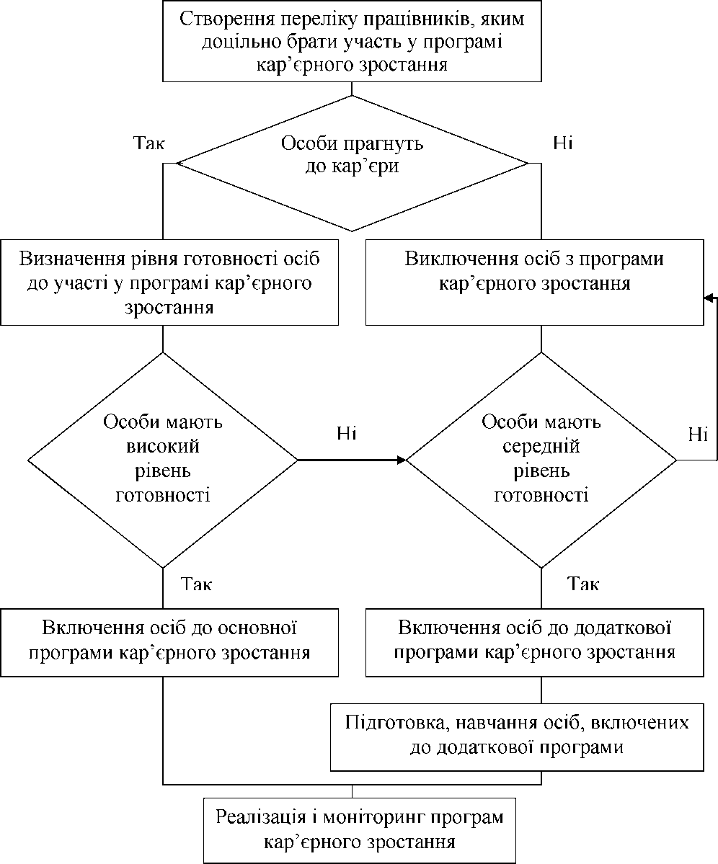
Рис. 10.3. Заходи для здійнення управління
кар’єрою працівників
Кар’єрне зростання має ґрунтуватися на двох поняттях - прагненні й готовності працівників до кар’єрного зростання.

224
Прагнення особи до кар’єрного зростання - потреба у зміні обсягу, функцій, рівня свободи роботи, яка виконується.
Готовність особи до кар’єрного зростання - сукупність характеристик працівника, які безпосередньо впливатимуть на ефективність роботи на новій посаді. Готовність - це важливе поняття, яке можна використати для адекватного опису різних характеристик трудових ресурсів.
До складу показників, які всебічно характеризують готовність до кар’єрного зростання, варто зачислити такі: система ціннісних орієнтацій; інтелігентність; культура; поведінка на роботі; ініціативність; комунікабельність; організованість; працездатність; заповзятливість; співпраця; організаторські здібності, вміння контролювати та координувати роботу; пристосовність до роботи; здатність до лідерства; стаж роботи в організації; освіта; рівень спеціальних знань, які потрібні для роботи в організації; кількість проходження різноманітних навчань; дотримання принципів і етикету поведінки; розумові здібності; вік; стан здоров’я; сімейний стан.
Для визначення дієвості програм кар’єрного зростання в організаціях треба проводити контроль результативності за трьома групами осіб: тих, які беруть участь в основній програмі кар’єрною зростання; тих, які беруть участь у додатковій програмі; тих, які не беруть участі в програмах кар’єрного зростання.
У випадку визначення дієвості програм кар’єрного зростання варто використовувати систему показників за трьома складовими.
Для осіб, які беруть участь в основній програмі кар’єрного зростання, це коефіцієнти: планування кар’єри (визначається часткою працівників, які склали план кар’єрного зростання, в загальній кількості тих, які беруть участь в основній програмі кар’єрного зростання); адаптації до нового статусу (визначається часткою працівників, які швидко пристосовуються до нового статусу, в загальній кількості тих, які беруть участь в основній програмі кар’єрного зростання); просування кар’єрними сходинками (визначається часткою працівників, які перейшли на нову кар’єрну сходинку після включення їх до основної програми кар’єрного зростання).
Для осіб, які беруть участь у додатковій програмі кар’єрного зростання, це коефіцієнти: підвищення рівня кваліфікації (визначається часткою працівників, що підвищили рівень кваліфікації, в загальній кількості тих, які висловили бажання брати

225
участь у додатковій програмі кар’єрного зростання); готовності учасників до основної програми кар’єрного зростання (визначається часткою учасників, які після проходження програми додаткового кар’єрного зростання були прийняті до основної програми).
Для осіб, які не беруть участі у програмах кар’єрного зростання, доцільно використовувати коефіцієнт кар’єрного зростання (визначається відношенням кількості осіб, які не взяли участь у програмі кар’єрного зростання, але досягли певних успіхів, до кількості тих, які взяли участь в основній програмі управління кар’єрним зростанням).
Під ефективністю кар’єри розуміють ступінь задоволеності співробітників послідовністю відносин у кар’єрі. Ознаки ефективності кар’єри - її результативність, кар’єрні відносини, адаптованість і тотожність кар’єри.
Організації, що здійснюють управління кар’єрним зростанням, для оцінювання результативності управління кар’єрою персоналу можуть використовувати такі коефіцієнти:
- планування кар’єри (визначається часткою осіб за основними статусами, що склали план кар’єрного зростання, в їхній загальній кількості);
- адаптації до нового статусу (визначається часткою осіб, які швидко пристосувалися до нового статусу, в загальній кількості працівників);
- просування кар’єрними сходинками (визначається часткою осіб, що перейшли на нову кар’єрну сходинку, за даний період);
- підвищення рівня кваліфікації (визначається часткою осіб, які підвищили рівень кваліфікації за цей період).
Найпопулярниіш показниками результативності кар’єри - це
зарплата й положення на кар’єрній драбинці. Отож, чим швидше збільшується зарплата і досягається вершина кар’єрної драбинки, тим вищий рівень результативності кар’єри.
Термін «кар’єрні відносини» - це спосіб сприйняття й оцінка особистостями владних кар’єр. Особистості з позитивним кар’єрним ставленням - це ті, які мають позитивне відчуття й оцінку своїх кар’єр. Позитивне ставлення має важливе значення для організації, тому що дуже ймовірно, що особистості з позитивними відчуттями будуть відповідальніше ставитися до роботи. Очевидно, що позитивні установки щодо кар’єри швидше за все збігаються з вимогами та

226
можливостями кар’єри, які сумісні з інтересами, цінностями, потребами і здібностями індивіда.
Адаптованість кар’єри передбачає використання новітніх знань, навичок і технологій під час планування кар’єри. Інколи індивіди не здатні адаптуватися до змін у професіях, що зявляютякі виникають у нових умовах і застосувати їх у процесі здійснення кар’єри. Не здатність індивідів до адаптації в процесі кар’єрного зростання чи в умовах зростаючих вимог до праці в організації, може призвести до нервового виснаження. Тому в організації найперше треба забезпечувати своїм працівникам впевненість, надійність, віру у себе, давати змогу постійно навчатись і вдосконалювати свої знання, водночас відкидати відчуття ризику втрати роботи.
Поняття «тотожність кар ’єри» поєднує такі важливі компоненти: наявність у працівників визначеності щодо своїх інтересів, цінностей і надій на майбутнє; розгляд свого життєвого шляху як послідовності у часі, а самих себе як продовження свого минулого. Ідея, виражена в цій концепції, формулюється так: «Ким я хочу бути і що я маю зробити, щоб стати тим, ким я хочу бути ?» Особи, які знають відповіді на це питання, очевидно, здійснять ефективні кар’єри і зроблять позитивний внесок у роботу своїх організацій.
Ефективність кар’єри, крім розглянутих чотирьох ознак, значною мірою залежить від ефективності праці самої людини.
Ефективність праці менеджера - це здатність розумно та доцільно використовувати власні внутрішні ресурси і зовнішні можливості на 100 %. У зв’язку зі значимістю чинників, які входять в оцінку ефективності праці, під час підведення кінцевих підсумків потрібно враховувати поправочні коефіцієнти, величину яких визначають методом експертних оцінок.
Еф = Я * В_{г}, (і = 1,2,3, ...п) (10.1)
де Еф - загальна ефективність праці; Я_{і} - коефіцієнт значимості кожного чиннику, який визначається методом експертних оцінок; Д- - бальна оцінка ефективності праці за кожним чинником.
Ефективність кар’єри залежить і від ефективності навчання, адже навчання є одним із основних чиників, які впливають на кар’єру. У визначенні ефективності навчання можна виділити два аспекти: оцінка самого процесу навчання й оцінка кінцевого результату.

227
Характеристики ефективності кар’єри взаємозалежні з критеріями організаційної ефективності (продукція, економічність, якість, гнучкість, конкурентоспроможність тощо).
Гарантія успішності професійної кар’єри - це активність самої людини у реалізації задуманого.
Основні принципи управління кар ’єрою:
- Уникнення удару дійсності. Можливо, єдиною стадією кар’єри працівника, на якій роботодавцю найважливіше врахувати подальший розвиток кар’єри, є початкова стадія прийняття, навчання працівника, доручення йому першого завдання. Для працівника зі стажем - е цперіод, протягом якого він має розвивати у собі відчуття впевненості, навчитися працювати у новому колективі, брати на себе відповідальність і. що найважливіше, зрозуміти свої здібності, потреби та цінності стосовно майбутньої кар’єри. Для новачка - це період тестування дійсності, під час якого його початкові надії та цілі співвідносяться з реальним життям організації і власними можливостями.
- Забезпечення цікавого першого завдання. Більшість експертів погоджуються з тим, що дуже важливо забезпечити нових працівників цікавими першими робочими завданнями. Також було доведено, що відповідальні перші завдання забезпечують найважливіший і водночас нескладний засіб допомоги розвитку кар’єри нових працівників.
- Забезпечення працівників достовірним описом їхньої роботи. Забезпечення нових працівників достовірним описом майбутньої роботи, того чого вони мають очікувати, працюючи в організації, може бути ефективним способом пом’якшення удару при зустрічі з реальністю, поліпшення їхньої роботи у майбутньому. Достовірний опис роботи може значно підвищити ефективність праці персоналу, зменшити плинність кадрів.
- Вимогливість з боку керівництва. Чим більше керівництво очікує від своїх працівників і довіряє їм, тим краще вони виконують свої обов’язки. Тому керівництво обов’язково має бути висококваліфікованим, вимогливим, яке може визначати високі стандарти для працівників.
- Забезпечення періодичної зміни діяльності. Ліпший спосіб для нових працівників перевірити себе і вибрати для себе головне -

228
перепробувати якомога більше різних цікавих і відповідальних робочих місць.
- Кар’єрно-орієнтована оцінка діяльності. Керівники потребують конкретної інформації для виявлення подальшого можливого розвитку кар’єри працівника, якого оцінюють, про характер роботи, на яку претендує цей працівник.
- Заохочення планування кар’єри. Роботодавці мають заохочувати працівників до планування своєї кар’єри. Також вони повинні використовувати все, що розроблено для усвідомлення працівниками своїх потреб у плануванні кар’єри й обумовленості прийняття рішень, які стосуються кар’єри. Сюди належить навчання працівників первинним елементам планування кар’єри та їхня участь у різних заходах, спрямованих на виявлення, закріплення та формування реальних цілей кар’єр, а також використання методичних рекомендацій для планування кар’єри.
Узагальнюючи, можна виділити такі методичні рекомендації для планування кар ’єри:
- Розглядати кар’єру потрібно як серію проектів. Тобто, ставитися до кар’єри як до серії проектів, кожний з яких допомагає накопичувати знання, потрібні для переходу на вищу сходинку.
- Потрібно вести рахунок своїх досягнень. Коли приходить час піднятися на наступну кар’єрну сходинку, вирішальним чинником стає те, наскільки успішною була допомога своїй команді. Тому все треба робити по максимуму, тоді успіхи не пропадуть даремно, обов’язково потрібно вести рахунок своїх досягнень.
- Завжди потрібно ставити собі запитання: «Чи підходить мені ця робота?». Перед початком роботи потрібно проаналізувати свою мотивацію, готовність до вирішення певних завдань. Важливо також переконатися у бажанні займатися саме цією роботою.
- Потрібно зібрати якнайбільше інформації. Важливо дізнатися про посаду, яку планується зайняти. Також треба поговорити з керівництвом і співробітниками, та дізнатися, що їм подобається у їхнй роботі, а що не подобається.
- Важливо остерігатися ролі «рятувальника». Часто людину наймають на роботу для того, щоб вона допомогла вирішити якусь складну ситуацію, і перекладають на неї усю відповідальність. Тому потрібно глибоко проникнути у ситуацію до того, як почати працювати.

229
- Потрібно аналізувати пропозиції. Якщо пропонують нову посаду з високою відповідальністю, то це завжди тішить самолюбство. Проте керівники дуже часто шукають універсального спеціаліста, тому, приймаючи запрошення на роботу, потрібно одразу ж ознайомитися з чіткою посадовою інструкцією, у якій визначено права та обов’язки.
- Важливо вміти продавати себе. Інколи наступає час, коли потрібно змінити місце роботи. Саме тоді потрібно уміти «продати себе» і бути готовим до цього.
- Всьому свій час. Деякі люди розраховують у кар’єрі на везіння, інші планують своє майбутнє. В інших - планування збігається з елементами везіння. Тому в будь-якому випадку всі кар’єрні переміщення мають викликати зацікавленість і надавати нові можливості.
- Потрібно бути обережним при занижених пропозиціях. Якщо компанія щось пропонує усно, а потім у письмовому вигляді ці пропозиції значно нижчі, то варто добре подумати перше, ніж погоджуватися на таку пропозицію. Адже немає сенсу працювати у компанії, яка неетично поводить себе з людьми ще до їхнього прийому на роботу.
- При звільненні потрібно добре проаналізувати ситуацію, розібратися у його причинах. У разі переходу на новий рівень, потреба проаналізувати свої можливості і зробити правильний вибір. Хто не помиляється, той і не навчиться. Тому необхідно досконало з’ясувати причину звільнення й обдумати це. Можливо, є сенс вибрати для себе іншу роботу. Також дуже важливо бути чесним з самим собою. Хоча це важко, проте необхідно.
  - Гендерні питання у процесі формування кар’єри
У ході визначення питань, які пов’язані з кар’єрою й суб’єктом її викоання - людиною, потрібно враховувати гендерний аспект. Зважаючи на «подвійну завантаженість» жінки (на роботі й вдома), можна зауважити, що це дослідження стосується кар’єри жінок на роботі. Різноманітність виконуваних функцій жінками та чоловіками в побутових умовах накладають відбиток на працю жінок у професійних умовах, тому питання щодо кар’єри жінок і чоловіків також мають свої особливості.

230
Гендерні дослідження наочно демонструють статеві розходження інтересів, прагнень, професійних виборів і типів кар’єр, кар’єрних досягнень, поведінки на роботі, поєднання ролей професійних з іншими життєвими ролями.
У психології менеджменту сформувалося кілька погялів на причини гендернихупереджень:
- в організаціях до лідерів різної статі ставлять різні вимоги,
стосовно жінок ці вимоги вищі (жінці потрібно демонструвати більшу компетентність, підвищені очікування з боку
організаційного оточення тощо);
- наявність великої емоційності жінок і їхньої схильності ухвалювати інтуїтивні рішення, які зазвичай виявляються блискучими та своєчасними, але логіка не завжди зрозуміла навколишнім;
- амбівалентні почуття, які відчувають жінки у зв’язку зі своєю подвійною роллю (робота та сімя), зумовлені статеворольовими стереотипами.
Жінки-керівники менше схильні до «зривів», з ними
продуктивніше вирішуються різноманітні спірні питання, вони уважніше ставляться до підлеглих. Жінки-керівники відрізняються від традиційного портрета жінки такими рисами: виражена домінантність, емоційна стійкість, соціальна сміливість, прагнення до самореалізації, вміння визначати високі ділові відносини.
Скептичне ставлення суспільства до можливості бути керівниками змушує жінок, як зауважує Є. П. Ільїн, вдаватися до захисних стратегій (названих гендерним менеджментом):
- витрачати більше часу та зусиль на роботі;
- використовувати специфічно жіночі способи ведення ділових переговорів з чоловіками (кокетство, приниження своїх здібностей);
- застосовувати «маску» - прагнення приховати своє емоційне й особисте життя, щоб не отримати ярлик неефективного працівника.
Відмінності між чоловіками та жінками виявляються незначними. Гендерна специфічність свідомо поступається індивідуальній. Хоча можна назвати такі відмінні риси поведінки чоловіків-менеджерів і жінок-менеджерів:
- жінки передусім реалізують соціальну модель лідерства і частіше, ніж чоловіки, схильні використовувати демократичний

231
стиль керівництва, жінки частіше вдаються до порад, можуть поділитися проблемами з навколишніми; вміють мотивувати підлеглих на досягнення, формувати у співробітників професійну самоповагу;
- чоловіки зазвичай реалізовують ділову модель лідерства (прагнення до влади, домінування, формування цілей і стратегічний розвиток, контроль) і більш схильні до диктаторства, замикатися в собі;
- чоловіки та жінки переживають ті самі емоції, але виражають їх по-різному.
Класифікацію видів кар’єри для жінок можна зобразити так (табл.
10.2).
Таблиця 10.2
Взаємозв’язок класифікацій працюючих жінок і видів кар’єри
Класифікація працюючих жінок | Класифікація видів кар’єри працюючих жінок
- За статусом в організації:  - жінки, які мають певний статус;  - жінки, які не мають статуса лідера.  - За включенням до виконання кваліфікаційної програми:  - жінки, які виконують кваліфікаційну програму;  - жінки, які не виконують кваліфікаційну програму | 1. За інтенсивністю кар’єрного зростання (темпом кар’єрного просування):  - активна;  - традиційна;  - уповільнена
3. За внутрішніми стимулами та власним бажанням до кар’єрного просування:  - жінки, які прагнуть до кар’єрного зростання;  - жінки, які не прагнуть до кар’єрного зростання | 2. За наявністю внутрішніх стимулів і спонуканням ззовні:  - самостійна;  - спонукальна
- За лідерськими якостями:  - жінки, які мають лідерські якості;  - жінки, які не мають лідерських якостей  - За самоосвітою:  - жінки, які займаються професійною самоосвітою;  - жінки, які не займаються професійною самоосвітою | 3. За готовністю до кар’єрного просування (наявністю необхідних особистісних і професійно- ділових якостей):  - зріла;  - незріла

232
закінчення табл. 10.2
- За сімейним станом:
- працюючі жінки, в яких є сім’я;
- несімейні жінки
- За наявністю дітей:
- жінки, які мають дітей;
- жінки, які не мають дітей.
4. За особистісними особливостями (характеристиками):
- кар’єра за наявності сім’ї;
- кар’єра за відсутності сім’ї
Згідно з даними, які подано у табл. 10.2, статус жінки, а також факт наявності включення її до певної кваліфікаційної програми - це визначальні чинники інтенсивності її кар’єрного зростання. У цьому випадку залежно від певних обставин кар’єра такої жінки буде активною, традиційною або ж уповільненою. Якщо жінка, що має один із статусів організації, та виконує кваліфікаційну програму на заміщення більш значущного, відповідального, престижного статусу, активно прямуючи до своєї мети, її кар’єру можна характеризувати як активну.
У випадку, коли жінка уже має певний статус, але поки що не виконує кваліфікаційної програми для зайняття вищого статусу, а також якщо жінка не є лідером, проте є підстави для цього (тобто вона входить до програми кар’єрного просування й її інтелектуальний і професійний рівень відповідає майбутньому статусу), характер її кар’єрного просування буде традиційним, що й відповідає назві цього виду кар’єри. Якщо ж жінка не є лідером та у найближчому майбутньому її кандидатуру не будуть розглядати як потенційну, для зайняти цей статус, але рівень її професійного розвитку достатній для кар’єрного просування, характер її кар’єрного зростання буде стриманим, а кар’єра матиме назву уповільненої.
Кар’єрне просування жінки може бути підкріплене її власним бажанням, а може бути результатом спонукання ззовні. Наприклад, кар’єра жінки може бути вимушеним кроком, як наслідок сподівань і спонукань оточуючих (родичів, друзів, знайомих, колег), такий вид кар’єри для цієї жінки матиме назву спонукального. Самостійна кар’єра є результатом власного бажання жінки, її спроби реалізувати свій творчий потенціал, найбільш повно розкрити свої професійні здібності, тобто якнайкраще реалізуватися у професійному житті.
Важливою передумовою ефективного здійснення кар’єрних процесів є «зрілість» суб’єкта, що характеризує його готовність до кар’єрного просування, яка вияявляється у наявності особистісних і професійно-ділових якостей. Їхніми вагомими складовими є лідерські

233
якості й достатній рівень самоосвіти. Отже, кар’єра жінок, які займаються професійною самоосвітою й мають лідерські якості, якими вміло користуються в процесі своєї повсякденної діяльності, є зрілою. Навпаки, якщо жінка не має лідерських якостей і не займається самоосвітою, її кар’єра є незрілою, що свідчить про недостатню готовність жінки до здійснення кар’єрного просування.
Останнім критерієм у класифікації видів кар’єри працюючих жінок є сімейний стан і наявність дітей, тобто особистісні характеристики. Залежно від них кар’єру жінки можна характеризувати як кар’єру з сім’єю та без сім’єю.
Отже, зважаючи на запропоновану класифікацію, вид кар’єри жінки можна визначати за схемою, що зображена на рис. 10.4.
З рис. 10.4 видно, що завдяки відповідям на поставлені запитання відбувається визначення виду жіночої кар’єри, а також зрозуміло, якої спрямованості повинна набувати ознака для того, щоб претендентці можна було б сподіватися на набуття позитивного характеру кар’єрного просування. Наявність внутрішніх стимулів і бажань жінки зробить її кар’єру самостійною, що принесе моральне задоволення та стане своєрідним стимулом підвищення професійної віддачі.
Прагнучи досягти досконалості в сфері професійної майстерності, працююча жінка намагатиметься підвищити свій освітній рівень, зокрема активно впроваджуючи професійну самоосвіту в свою діяльність. У цьому випадку незріла кар’єра набуватиме характеру зрілості.
Підвищення професійного рівня претендентки уможливить її включення до кваліфікаційної програми, що зробить інтенсивнішим процес її кар’єрного зростання: уповільнена кар’єра набуде характеру традиційної, яка згодом зможе перетворитися на активну.
Окрім намагань самої жінки щодо активного сприяння розвитку своєї професійної кар’єри, організація, у якій вона працює, також повинна відігравати важливу роль у цьому процесі.
Сьогодні на менеджерів організацій треба покладати важливі завдання в процесі сприяння реалізації жінки, як особистості, в професійному житті, формуванні внутрішньої політики, яка б враховувала інтереси та потреби жінок (наприклад, проведення тренінгів з набуття лідерських якостей, запровадження неповного робочого дня, що надає жінці ефективно сполучати виконання своїх професійних обов’язків з домашньою працею тощо).

234
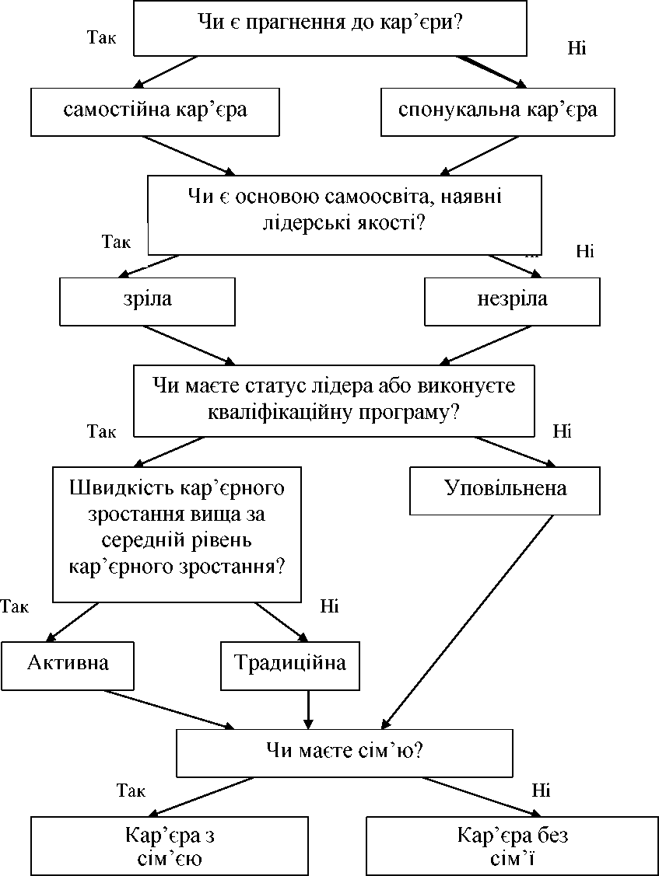
Рис. 10.4. Схема визначення виду кар’єри жінок
Взаємозв’язок основних характеристик, які зумовлюють процес кар’єрного просування жінок в організації, збалансованість інтересів і можливостей жінок згідно з цілями та потребами організації і навпаки зображено на рис. 10.5.

235
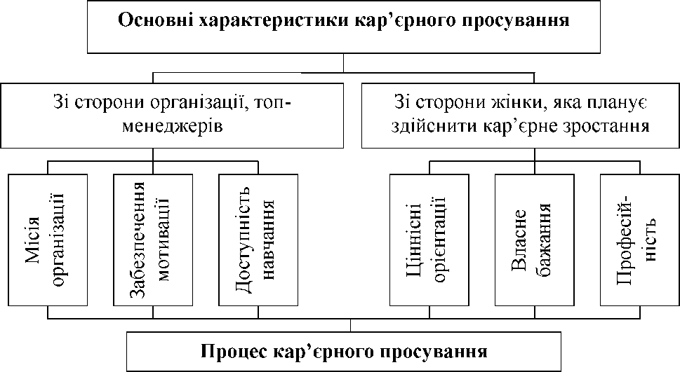
Рис. 10.5. Взаємозв’язок основних характеристик, які зумовлюють
процес кар’єрного просування жінок
Ціннісні орієнтації жінок, бажання кар’єрного зростання, професійність повинні бути узгоджені з місією організації, наявним забезпеченням мотивації, доступним навчання для формування кар’єрного просування.
В організації потрібно уважніше ставитись до створення заходів щодо управління кар’єрним просуванням жіноцтва і сприяти залученню жіночого ресурсу у діяльність організацій.
Завдання до розділу
Питання для перевірки знань
- Розкрити зміст поняття «ділова кар ’ єра».
- Які моделі кар’єри керівників Ви знаєте?
- Які етапи розроблення кар’єри описано?
- Які головні чинники визначають успішний розвиток кар’єри, просування на вищий рівень керівництва?
- Які види трудової кар’єри названо?
- Яку типологію кар’єр за Е. Моллом охарактеризовано?
- Які головні мотиви до кар’єрного зростання?
- Назвати заходи для здійнення управління кар’єрою працівників.
- Які Ви знаєте основні принципи управління кар’єрою?

236
- Які Ви знаєте причини тендерних упереджень?
Теми рефератів
- Зарубіжний досвід формування кар’єри.
- Досвід українських менеджерів у напрямі просування по кар’єрній лінії.
- Дауншифтінг як напрям відмови від кар’єрного зростання.
- Підготовка, навчання осіб, які прагнуть кар’єрного підвищення.
- Реалізація і моніторинг програм кар’єрного зростання.
Іеми індивідуально-дослідних завдань
- Сучасні вимоги до менеджерів, працівників у процесі формування кар’єри.
- Проблеми просування жінок по кар’єрній лінії.
- Мотивування менеджерів, працівників до кар’єрного зростання.
- Сучасні засоби визначення рівня готовності осіб у процесі формування кар’єри.
- Напрями здійнення управління кар’єрою працівників.
Питання для самостійного опрацювання
- Які відміннісні риси поведінки чоловіків-менеджерів і жінок- менеджерів?
- Як визначають вид кар’єри жінок в організації?
- Які можна назвати визначальні чинники інтенсивності її кар’єрного зростання?
- Який взаємозв’язок основних характеристик, які зумовлюють процес кар’єрного просування жінок охарактеризовано?
- Як обчислюють ефективність праці менеджера?
- Які методичні рекомендації під час планування кар’єри можна назвати?
- У чому суть кар’єрно-орієнтованої оцінки діяльності як принципу управління кар’єрою?
- Що рекомендовано здійнити у випадку визначення дієвості програм кар’єрного зростання?

237
Тестові завдання
Американська модель кар ’єри керівників має такі характеристики:
- отримання вищої освіти; незначний досвід практичної роботи; вища управлінська підготовка до початку кар’єри в університетських школах бізнесу й отримання ступеня МДА; ділова кар’єра відповідно до запрошень корпорації і шкіл бізнесу після отримання ступеня МДА;
- отримання вищої освіти; набуття управлінських знань і навичок на підставі практичної роботи на керівних постах; систематизація і вдосконалення навичок керівної роботи в процесі перепідготовки та підвищення кваліфікації в провідних університетах, школах бізнесу;
- отримання вищої освіти; конкурсний найм на роботу до корпорації; багатоетапна ротація у поєднанні з перепідготовкою і підвищенням кваліфікації в корпоративних навчальних центрах; кар’єра фахівця з висуванням на керівну роботу;
- отримання вищої освіти; вища управлінська підготовка до початку кар’єри в університетських школах бізнесу; ділова кар’єра відповідно до запрошень корпорації і шкіл бізнесу.
Професійна кар ’єра - це:
- становлення працівника як професіонала, кваліфікованого фахівця у своїй справі, що відбувається протягом усього його трудового життя;
- послідовна зміна стадій розвитку працівника в межах одного підприємства;
- вивчення сформованого змісту роботи на окремих етапах службового просування;
- оцінка ділового досвіду, який потрібний для переходу до вищого етапу.
Внутріорганізаційна кар ’єра:
- означає, що конкретний працівник у процесі своєї професійної діяльності проходить усі стадії розвитку: навчання, початок роботи, професійне зростання, підтримка і розвиток індивідуальних професійних здібностей, вихід на пенсію;
- конкретний працівник у процесі своєї професійної діяльності проходить усі стадії розвитку: навчання, початок роботи,

238
професійне зростання, підтримка і розвиток індивідуальних професійних здібностей, вихід на пенсію;
- характеризується тим, що конкретний співробітник у процесі своєї професійної діяльності проходить різні стадії кар’єри;
- вид кар’єри, з яким найчастіше пов’язують саме поняття ділової кар’єри, тому що в цьому разі просування найбільш наявне.
Для активізації кар ’єрного зростання доцільно використовувати організаційні заходи, які полягають у:
- забезпеченні м’якої адаптації; розвитку відчуття впевненості, відповідальності; уможливленні оцінювання працівниками своїх здібностей і потенціалу кар’єрного зростання; забезпеченні налагодження ефективних комунікацій з керівництвом; наданні досить детального опису майбутньої роботи; заохоченні самостійного планування кар’єри; здійсненні постійного моніторингу готовності до кар’єрного зростання;
- забезпеченні м’якої адаптації; розвитку відчуття впевненості, відповідальності; наданні досить детального опису майбутньої роботи; заохоченні самостійного планування кар’єри; здійсненні постійного моніторингу готовності до кар’єри;
- забезпеченні налагодження ефективних комунікацій з керівництвом; наданні досить детального опису майбутньої роботи; заохоченні самостійного планування кар’єри; здійсненні постійного моніторингу готовності до кар’єрного зростання;
- забезпеченні м’якої адаптації; розвитку відчуття впевненості, відповідальності; уможливленні оцінювання працівниками своїх здібностей і потенціалу кар’єрного зростання.
Ефективність праці менеджера - це:
- здатність розумно та доцільно використовувати власні внутрішні ресурси і зовнішні можливості на 100 %;
- спосіб сприйняття й оцінку особистостями владних кар’єр;
- поєднання компонентів: наявність у працівників визначеності щодо своїх інтересів, цінностей і надій на майбутнє, розгляд свого життєвого шляху як послідовності у часі, а самих себе як продовження свого минулого;
- явище, яке зумовлене великими або малими обсягами робіт, результативністю виконаних завдань.

239
- СТРЕС ЯК ОБ’ЄКТ ДОСЛІДЖЕННЯ У САМОМЕНЕДЖМЕНТІ
11.1. Суть, види стресу в організаціях
В організаціях під час прийняття на роботу ставлять вимогу - стресостійкість. У європейських країнах у 2013 р. відсоток важливості цього чинника збільшився до 12% стосовно 5,5% у минулих роках. У випадку менеджерських посад ця цифра становила 35%. Стресові на робочому місці піддаються працівники в молодому та зрілому віці, що мають порівняно короткий стаж роботи на посаді. Непокоїть той факт, що, незважаючи на великий інтерес до дослідження цих питань, тільки 26% компаній в ЄС розробляють процедури, спрямовані на вирішення проблеми стресу.
Чотири з п’яти менеджерів в Європі вважають питання, пов’язані зі стресом на роботі, так само важливими для розгляду, як нещасні випадки на виробництві (вважливість стресу оцінюють у 79%). Найбільший стрес отримують менеджери в сфері охорони здоров’я та соціальної допомоги (91%), освіти (84%).
Опитування європейських працівників 2012 р. засвідчили, що 27,7% фахівців вважають обмеженість у часі найбільш напруженим чинником стресу. Ще однією причиною стресу на роботі є суперництво між співробітниками, цей чинник виділили 21,3% фахівців. Важкі умови праці відмітили 17,4% опитуваних, що брали участь у голосуванні. Для 13,5% співробітників найбільш напруженим є контакт із керівником; 9,7% опитаних вважають стрес надто великою відповідальністю. Цей чинник найчастіше траплявся серед менеджерів. Контакт із клієнтом, страх прямих зустрічей - це завжди стрес для 10,3% фахівців.
За даними досліджень найпоширеніші симптоми, які з’являються через стрес на роботі, це:
69% - втома організму;
42% - біль у спині;
40% - головні болі;
22% - безсоння;
17% - болі в шлунку.
Національний індикатор стресу використаний у дослідженні Ехіепбеб ОІ8С свідчить про те, наскільки люди відчувають гармонію,

240
спокій і відсутність стресу в житті, на роботі у різних країнах (табл. 11.1). Цей показник формується на підставі аналізу тисячі анкет осіб, які займають різні посади у різних сферах життєдіяльності.
Таблиця 11.1
Національний індикатор стресу (і окремих країнах
Країна | 2008 р. | 2006 р.
Китай | 1,68 | 1,72
Данія | 1,81 | 1,82
Канада | 1,53 | 1,53
США | 1,51 | 1,50
Великобританія | 1,47 | 1,44
Фінляндія | 1,74 | 1,76
Німеччина | 1,53 | 1,57
Корея | 1,98 | 2,05
Бразилія | 1,19 | 1,26
Польща | 2,22 | 2,18
Іспанія | 1,41 | 1,41
Латинська Америка | 1,24 | 1,23
Таїланд | 1,53 | 1,53
Найбільший стрес під час діяльності відчувають менеджери Литви (71% опитаних), Болгарії (70%) та Греції (70%). Найменшого стресу зазнають менеджери таких країн: Голландія (24%), Фінляндія (25%) (рис. 11.1).
Термін «стрес» характеризує такі поняття:
- дія (подразник) сильна і несприятлива, що негативно впливає на організм. Ця категорія описує різні неприємні ситуації, які спричиняють стрес, наприклад, шум, галас на роботі, неприємна подія, хвороба тощо;
- реакції (фізіологічна, психологічна, різних видів), сильні й несприятливі та сприятливі для організму. Ця категорія описує реакції, які виникають у тілі й думках людини у відповідь на неприємні ситуації, наприклад, гірше виконання задавання;
- неспецифічні елементи фізіологічних і психологічних реакцій організму:
- під час сильних, екстремальних дій, що зумовлюють інтенсивні виявлення адаптаційної активності;
- під час різних реакцій організму.
- динамічне відношення між людиною й оточенням. Тобто, стрес - це взаємозв’язок між здатністю знижувати напругу і тиском навколишнього середовища для задоволення зазвичай

241
суперечливих очікувань, і ці очікування можуть бути оцінені самим організмом або як виклик, який потребує конкретних зусиль з адаптації, або як загрозу, або навіть запобігти перевищенню можливостей їхнього подолання.
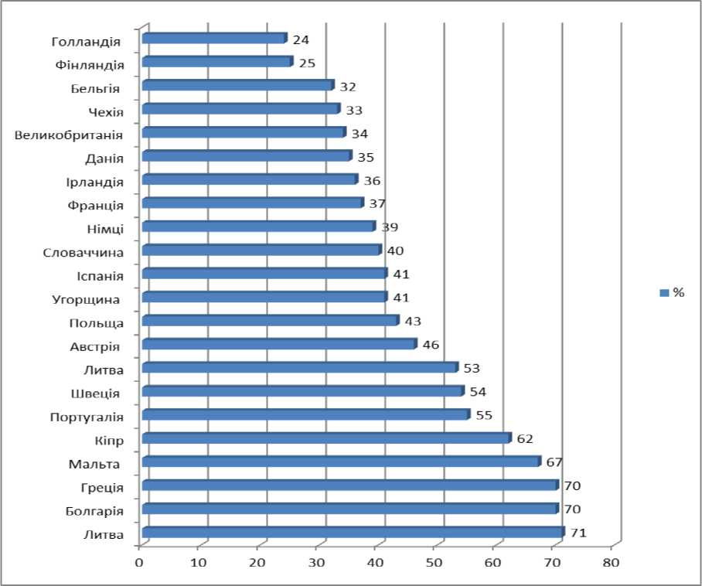
Рис. 11.1. Європейські менеджери та стрес на роботі,
у % для країни
У функціональному і морфологічному відношенні стрес виражають загальним адаптаційним синдромом, який проходить такі стадії:
- реакція тривоги, під час якої опір організму знижується («фаза шоку»), а потім включаються захисні механізми;
- стадія опори (резистентності), коли відбувається пристосування організму до нових умов;
- стадія виснаження, в якій виявляється неспроможність захисних механізмів особистості та відбувається порушення узгодженості життєвих функцій.
Стрес може бути шкідливим і мати позитивні наслідки для менеджера.

242
Стрес може бути двох видів.
- Еустрес (ейфоричний) - позитивний стрес, який не відчувається як щось негативно емоційне, підвищує ефективність діяльності, підтримує організм в стані рівноваги (має енергетично лікувальний ефект). Завдяки його дії людина здатна досягати вершин, рухатись вперед, здобувати щось нове для себе.
- Дістрес - негативний стрес, пов’язаний з негативними емоціями, має шкідливий вплив на здоров’я (перевантаження), надмірна напруга, яка знижує можливості організму адекватно реагувати на вимоги зовнішнього середовища.
Підвиди дістресу:
- психологічний або емоційний стрес, який виникає в ситуаціях, пов’язаних з переживанням сильних емоцій; ситуація, що зовні не становить загрози для людини, але викликає сильні емоції, стає причиною психологічного стресу;
- фізіологічний стрес, який виникає внаслідок дії на людину зовнішніх чинників: холод, біль, спрага, голод тощо;
- екологічний і робочий стрес: стрес зумовлюють умови життя або роботи (шум, тіснота, безлад);
- сильний стрес і обмежений в часі: похід до зубного лікаря, нещасний випадок під час роботи, на виробництві тощо;
- короткочасний стрес, який тісно пов’язаний з інстинктами, наприклад, реакція на різкий звук, раптовий рух;
- хронічний стрес - це стрес, який проявляється через такі симптоми: надмірна емоційність, уразливість, нетерпимість; тривале порушення сну чи апетиту; постійні проблеми з фізичним здоров'ям; посилення тяги до алкогольних і наркотичних речовин, паління; проблеми з пам'яттю і увагою; головні болі, запаморочення, непритомність;
- періодичний повторюваний стрес: періодична атестація на підприємстві, зустрічі з неприємними людьми;
- нервовий стрес - це свого роду захворювання (соматичне або психічне), яке пов’язане із нервовим напруженням. Основні симптоми: втома, неспокій, безвихідь, безнадійність, апатія тощо.
- протягом лікування будь-якого захворювання (не важливо - соматичного або психічного) важливу роль відіграє нервова система.

243
- Визначення оптимального стресу для менеджера
Рівень стресу має важливе значення: якщо подразник недостатньо ефективний, то від цього страждає продуктивність, оскільки немає мотивації. У разі сильного стресу страждають результати роботи, тому що на продуктивність впливають пов’язані зі стресом проблеми. Треба розуміти, що за рівень стресу несе відповідальність сам менеджер чи працівник. Навчившись керувати своїм стресом, є змога значно підвищити якість життя, праці.
Існує зв’язок між стресом та ефективністю роботи, тому важливо є оптимізувати рівні стресу, тобто віднайти оптимальний стрес (рис. 11.2).
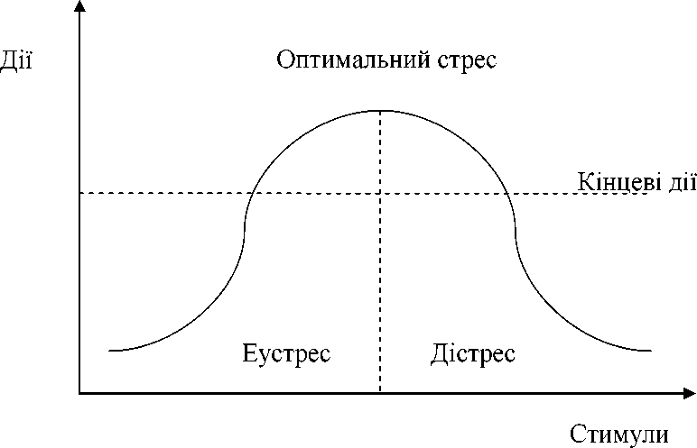
Рис. 11.2. Зв’язок між стресом і діяльністю
Оптимальний стрес - це:
- Відчуття відпочинку (релаксація);
- Приплив енергії;
- Відчуття себе у добрій формі й подальша можливість функціонування;
- Швидкий рефлекс;
- Пильна увага;
- Віра в себе;
- Бажання навчатись;
- Робота, яка поглина;
- Зацікавлення багатьма ідеями;
- Радість, життя має сенс.

244
Підхід до оптимізації стресу залежить від виду стресу, який зазнає менеджер.
- Короткостроковий стрес. Стратегії боротьби з короткостроковим стресом зводиться до управління адреналіном, щоб забезпечити максимальну продуктивність. Цей стрес може бути результатом важкої зустрічі, конкуренції та інших конфронтаційних ситуацій (рис. 11.3).
- Довгостроковий стрес. Стомлення і високий рівень адреналіну впродовж довгого періоду часу може зменшити продуктивність. Оптимізація довгострокового стресу зосереджується на управлінні стресом, здоров’ям і енергією (рис. 11.4).
Продук-
тивність
і І
Оптимальний стрес
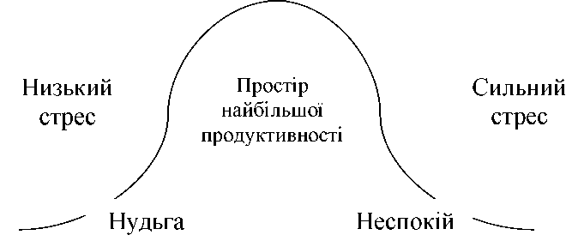

Стрес
Рис. 11.3. Зв’язок між стресом і продуктивністю
Коли рівень стресу низький, продуктивність роботи і навчання зазвичай також низька, менеджер відчуває нудьгу і відсутність мотивації. Якщо рівень стресу поміркований, то менеджер перебуває в просторі оптимальної продуктивності. У випадку утримання рівня стимуляції в цьому просторі відбувається спонукання до праці та відчуття збудженості без стресу. Зона оптимальної продуктивності для кожної особи буде різною: дехто може діяти найефективніше на рівні стресу, який для інших був би нудним, а деякі діють найкраще під великим тиском. Для знаходження власного оптимального рівня стресу треба вести щоденник стресу протягом декількох тижнів.
Проблеми, які виникають через довгостроковий стрес, більше пов’язані з стомленням і здоров’ям. З рис. 11.4 видно, як падає

245
продуктивність відперебування під впливом надмірного, довгострокового стресу.
Продук
тивність
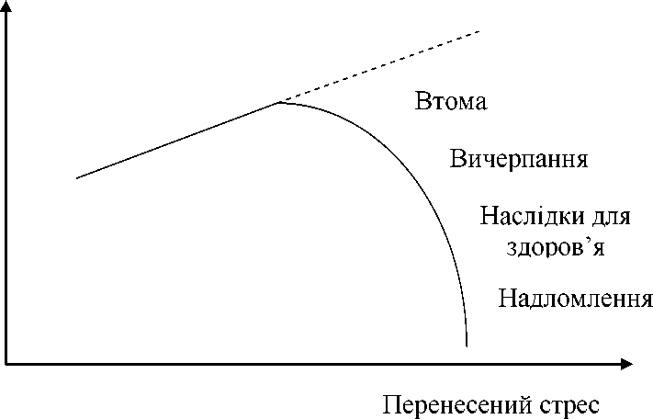
Фактична продуктивність Продуктивність у разі надмірного стресу
Рис. 11.4. Зв’язок між стресом і продуктивністю
На рис. 11.4 зображено етапи, які проходить організм у відповідь на подовжену дію надмірного стресу. Під час першої фази менеджер протистоїть викликам, маючи безліч енергії. Якщо дія стресу не припиняється та виникає почуття втоми, занепокоєння, що призводить до стану розчарованості та схвильовані. Якість роботи може почати падати. Якщо високий рівень стресу продовжує утримуватись, то існує можливість появи відчуття невдачі, експлуатації, нездужання. На цьому рівні відбувається відгородження від організації, менеджер виявляє бажання розпочати пошук нової роботи. Коли ж високий рівень стресу утримується тривалий час, менеджер може наприкінці періоду потрапити у стан виснаження, нервового заломлення, депресії.
Різні особи з різними відчуттями та діями проходять ці стадії. Ігноруючи стомлення і стресовий стан, є небезпека «вигоріти», втрачаючи бажання й енергію до роботи та навчання.

246
- Чинники, які зумовлюють появу стресових ситуацій
Будь-яка людина має потребу певної дози стресу. Стрес починає бути шкідливим, коли стресові чинники надто інтенсивні й енергія немає виходу. Коли його інтенсивність оптимальна для менеджера, то стрес має позитивну дію. Ці позитивні дії простежуються в мобілізації організму на вегетативному та пізнавальному рівнях.
Типи складних ситуацій, в яких може виникати стрес:
- позбавлення - відсутність або значне зниження доступу до основних чинників, які потрібні для нормального функціонування, для задоволення біологічних чи психологічних потреб;
- перевантаження - положення, в якому труднощі виконання завдання на межі фізичних, психічних, нервових можливостей людини;
- перешкода - ситуації, в яких можливість виконання завдання зменшується, що виникають внаслідок недоліків, зумовлених відсутністю предмета, інформації або об’єкта;
- загроза - ситуація, в якій виникає небезпека втрати якоюсь поважною особою значення, наприклад, життя, здоров’я, соціального положення;
- мотиваційний конфлікт - наявність суперечливих прагнень особи або необхідності зробити вибір між двома ситуаціями щодо рівності позитивної або негативної цінності. Це конфлікти такого типу: прагнення - прагнення, уникнення - уникнення, прагнення - уникнення.
Фізичні, психічні та соціальні чинники, які зумовлюють стресові ситуації під час діяльності у менеджерів та загрози, до яких призводить стрес, наведені у табл. 11.2.
Таблиця 11.2
Виклики і загрози, фізичні, психічні та соціальні чинники стресу
Фізичні чинники стресу | Психічні чинники стресу | Соціальні чинники стресу
Шум, спека, холод, перепади температур, зміни тиску повітря, голод, інфекції, травми фізичні, важка фізична робота, довготривале виконання завдання | Побоювання, що немає змоги справитися з поставленим завданням, надмірні навантаження завданнями, недовантаження завданнями, несамостійність, брак часу, поспіх, втрата контролю | Конфлікти, втрата близької людини, знущання, ізоляція, небажаний візит

247
Виділяють такі причини професійного стресу у менеджерів:
- стреси, пов’язані зі змістом роботи: збереження тривалої концентрації уваги, монотонність, одноманітність, дуже складні завдання, фізичне зусилля на межі можливостей організму, робота фрагментарно без цілісного бачення та кінцевого результату, акцент на вдосконалення продуктивності (без помилок), необхідність виконання багатьох завдань, паралельно різних дій, неочікуване навантаження новими завданнями тощо.
- стрес від організації праці: занадто швидкий темп роботи, жорсткий розклад (у випадку кращого індивідуального виконання завдань), ненормований ритм роботи; постійний поспіх, цейтнот часу, брак систематичності, постійні перерви, зокрема з вини інших людей, виконання роботи в дома і у підсумку конфлікти у відносинах з близькими людьми;
- стрес, пов’язаний із виконанням певної ролі: відсутність контролю за роботою або занадто велика відповідальність в організації, матеріальний ризик, моральні дилеми, ризик для здоров’я та психіки, неоднозначність (двозначність) ролі, конфлікт ролі, рольові перевантаження.
Двозначність ролі виникає, коли особа має неадекватну інформацію про свою роль, тобто, коли для неї є неоднозначними: цілі здійснюваної роботи, цілі й очікування осіб, з якими вона працює, сфера відповідальності чи результати діяльності.
Конфлікт ролі виникає тоді, коли працівник повинен виконувати щонайменше дві ролі, проте застосування однієї з них ускладнює застосування іншої.
Рольова перевантаженість виникає тоді, коли особа, яка виконує роль, не здатна справитися зі спрямованими на її адресу очікуваннями. Перевантаженість може мати кількісний (надто багато завдань до виконання) або якісний (занадто важка робота) характер;
- стрес, пов’язаний із фізичними умовами праці - занадто низька або висока температура, вологість повітря, неправильне освітлення, шум, велике скупчення або ізоляція, незручна позиція, контактування з предметами або людьми, що викликають огиду;
- стрес, пов’язаний із функціонуванням відділу, команди в організації (чинники, які входять до цієї групи відображають відносини між працівником і організацією загалом. Співробітник бачить себе частиною організації й оцінює його значення для

248
неї). Сюди належать: занадто мала участь в ухваленні рішень, брак відповідальності, відсутність можливості висловлювати свою думку щодо діяльності організації, придушування передачі важливої інформації, недостатня вдячність з боку керівництва за сумлінну працю, надмірне обмеження активності;
- стрес, пов’язаний із професійним розвитком - невдоволення нинішнім просуванням по кар’єрній сходинці, відсутність можливості подальшого професійного розвитку, брак відчуття сталості праці, професійний статус несумісний з кваліфікацією і прагненнями, низька заробітна плата;
- стрес, пов’язаний з одночасним функціонуванням людей в організації та поза її межами. Вони є наслідком конфлікту ролей всередині організації та за її межами. Найчастіше - це призводить до постійної нестачі часу і сприяє зниженню ефективності виконання однієї з ролей.
- Загрози та наслідки дії стресу, синдром професійного вигорання
Довготривала або важка дія стресу може призвести до дисгармонізації організму та психіки. Наслідки стресу можуть виявлятися в різних сферах життєдіяльності особистості (табл. 11.3).
Тривалий стрес сприяє розвитку багатьох захворювань. Передусім - це захворювання нервової системи, серцево-судинної системи, імунітет, травної системи, дихальних шляхів і гормональної системи. Залежно від віку, статі, досвіду, освіти, лікування, способу життя, філософії життя та інших чинників деякі люди більше сприйнятливі до негативних наслідків стресу, а інші - менше.
Поняття «синдром професійного вигорання» (апд. Ьигпоиї зупбгоше) використовують для опису наслідків стресу на роботі, суміжних професій, суттю яких є надання допомоги або контакт з іншою людиною.
Термін професійне вигорання вперше використали для опису стану хронічної втоми, зниження енергії, розчарування, яке виникає внаслідок перевантаження проблемами.
Найпростіше синдром вигорання можна описати як стан розширеного психо-соматичного виснаження, пов’язаного з появою зовнішніх патологічних чинників через довготривале виконання дій.

249
Таблиця 11.3
Загрози та наслідки дії стресу
На рівні  психологічному і духовному - внутрішнє напруження | На  соціальному рівні - зовнішня напруга | На рівні соматичного здоров’я - стресове напруження, яке перетворюється у хворобу
Неврози, фобії, депресії, психічні захворювання, втоми (у тім числі хронічні), проблеми зі сном, порушення концентрації уваги та когнітивні процеси, вигорання, невдоволення задоволення життям, невпевненість у собі, психічні та нервові зриви, думки про самогубство тощо | Надмірна активність, галаслива поведінка, уповільнення активності, соціальна ізоляція, антигромадська поведінка, вандалізм і злочинність, насильство, випробування меж власних можливостей тощо | Інфаркт, ішемічна хвороба, гіпертонія, інсульт,  виразкова хвороба шлунка, розлад шлунка, прискорення атеросклеротичного процесу, імуносупресії, астма, алергія, шкірні захворювання, порушення мови, мігрені, алкоголізм, наркоманія тощо
Синдрому професійного вигорання найчастіше піддаються люди, робота яких полягає в допомозі іншим людям. Специфікою цих професій є періодичні контакти з клієнтами, відвідувачами та їхніми проблемами, контакти ці супроводжуються наданням допомоги, вирішенням питань.
Синдром «вигорання» - процес неминучої руйнації, який відбувається у психіці людей, які надмірно використовувати свою владу, «віддаючи себе» іншим. Такий стан трапляється у працівників, у яких контакти з клієнтами мають сильний емоційний заряд. Синдром професійного вигорання полягає у поєднанні фізичної втоми, емоційного виснаження та розумового стомлення.
Спочатку термін професійне вигорання використовували лише в контексті професій, пов’язаних із допомогою іншим людям, наприклад, лікар, медсестра, психолог, соціальний працівник. Незабаром поняття було поширено на процеси, де люди повсякчас контактують з іншими людьми, наприклад, менеджер, юрист, учитель тощо.
Вигорання можуть виявлятися в специфічний спосіб для менеджера і мати різну інтенсивність.

250
Вирізняють три групи симптомів професійного вигорання:
- фізична (почуття фізичної втоми і навіть виснаження, зменшена опірність організму, збільшена податливість до захворювань);
- поведінкова (на індивідуальному рівні - негативні та цинічні положення стосовно роботи, клієнтів і співпрацівників, злість, агресивна поведінка, постійні міжособові конфлікти, звільнення або періодичні перерви в роботі; на організаційному рівні - зниження ефективності наданих послуг, морального духу працівників; висока плинність кадрів; прогули);
- психологічна (почуття туги, зневіри, ворожнечі, безсилля; підозрілість; негативна оцінка самого себе; низьке відчуття власної цінності; невдоволеність задоволення від роботи; невпевненість, нездатність до ухвалення рішень; коливання настрою, тривожність).
Виділяють три основні складові моделі професійного вигорання:
- емоційне виснаження, яке супроводжується численними розладами соматичної природи, відчуттям постійної втоми, навіть виснаження;
- деперсоналізація (знеособлювання) - це реакція на негативні зміни стосовно інших людей (безособовість, холодність, цинічність). Наприклад, проблеми клієнтів сприймають так, ніби самі це заслужили і у підсумку повинні нести відповідальність. У цій стадії простежується погіршення відносин з колегами, які обтяжені небажанням спілкуватись, підозрілістю, цинізмом;
- відсутність почуття особистих досягнень. Цей етап характеризує відчуття незадоволеності від роботи та відрази до праці; відчуття поразки; тенденція до обмежування контакту з клієнтами, відвідувачами; занижена самооцінка, негативне ставлення до себе.
Варто розглянути такі ступені професійного вигорання:
- ввічливість та ідеалізм;
- перепрацювання;
- щоразу зменшена ввічливість;
- відчуття провини з цього приводу;
- докладання все більших зусиль, щоб бути ввічливим і солідним;
- відсутність успіхів;
- безпорадність;
- втрата надії;
- виснаження, огида до клієнтів, апатія, рішучий спротив, злість;

251
- вигорання: обвинувачення себе, втеча, цинізм, сарказм, психосоматичні реакції, нещасні випадки на роботі, самогубства, раптова необдумана відмова від роботи, суспільне падіння тощо.
Завдання до розділу
Питання для перевірки знань
- Які виділяють найбільш напружені чинники стресу?
- Що розуміють під поняттям «стрес»?
- Які стадії має загальний адаптаційний синдром?
- Які підвиди дістресу описано?
- Що розуміють під оптимальним стресом?
- Чи існує зв’язок і який між довгостроковим стресом і продуктивністю праці?
- Які виділяють типи складних ситуацій, в яких може виникати стрес?
- Які виклики і загрози, фізичні, психічні та соціальні чинники стресу охарактеризовано?
- Які наслідки стресу, що можуть виявлятися в різних сферах життєдіяльності особистості?
- У чому полягає суть вигорання менеджерів і від чого залежить їхня інтенсивність?
- Як поділяють усі ресурси, які потрібні для подолання стресу? Теми рефератів
- Зарубіжний досвід подолання стресових наслідків у діяльності менеджера.
- Вітчизняна практика боротьби з стресом в організаціях.
- Засоби вироблення бажання і енергії до роботи, навчання.
- Планування дій для досягнення безстресового результату.
Іеми індивідуально-дослідних завдань
- Короткостроковий і довгостроковий стрес у діяльності менеджера.
- Синдром професійного вигорання менеджера.
- Стреси менеджерів, які виникають внаслідок організації праці.

252
Питання для самостійного опрацювання
- Які найбільш поширені симптоми, пов’язані зі стресом на роботі?
- Як описують реакцію тривоги під час дії стресу?
- Яка відмінність між еустресом і дістресом?
- Чи існує зв’язок між стресом і ефективністю роботи?
- Як графічно зображають зв’язок між стресом і продуктивністю роботи?
- Які Ви знаєте причини професійного стресу у менеджерів?
- У чому полягає відміннсть між зовнішніми та внутрішніми ресурсами, які потрібні для подолання стресу?
- Які недієві техніки у боротьбі зі стресом описано?
- Які образи, слова, події або думки програмують свідомість у негативному напрямі?
- Що таке щоденник стресу?
Тестові завдання
Виділяють три основні складові моделі професійного вигорання:
- емоційне виснаження; деперсоналізація; брак почуття особистих досягнень;
- емоційне виснаження; відсутність почуття особистих досягнень;
- інтелектуальне виснаження; деперсоналізація; брак почуття особистих досягнень;
- емоційне виснаження; деперсоналізація; відсутність почуття винагороди.
Вирізняють три групи симптомів професійного вигорання:
- фізичні; поведінкові; психологічні;
- матеріальні; поведінкові; соціальні;
- фізичні; процесні психологічні;
- фізичні; поведінкові; парапсихологічні.
Виділяють такі причини професійного стресу у менеджерів:
- стреси, пов’язані зі змістом роботи; виконанням певної ролі; фізичними умовами праці; функціонуванням відділу, команди в організації; професійним розвитком; одночасним функціонуванням людей в організації та поза її межами; організацією праці;

253
- стреси, пов’язані зі змістом роботи; виконанням певної ролі; фізичними умовами праці; функціонуванням відділу, команди в організації; професійним розвитком;
- одночасним функціонуванням людей в організації та поза її межами; організацією праці;
- стреси, пов’язані зі змістом роботи; виконанням певної ролі; фізичними умовами праці; функціонуванням людей в організації та поза її межами; організацією праці.
Зовнішні ресурси, які потрібні для подолання стресу, поділяють на:
- матеріальні ресурси; обставини; соціальна підтримка;
- нематеріальні ресурси; обставини; соціальна підтримка;
- матеріальні ресурси; посада; соціальна підтримка;
- матеріальні ресурси; суспільний статус; культурна підтримка.
Особистісні та когнітивні змінні можуть зміцнювати або пом ’якшувати ефект чинників, які сприяють виникненню стресу:
- стійкість менеджера до стресу; чинники темпераменту; тип контролю; песимізм і оптимізм; сприйняття власної особи;
- стійкість менеджера до стресу; ознаки темпераменту; тип контролю; песимізм і оптимізм; сприйняття власної особи;
- адаптивність і стійкість менеджера до стресу; чинники темпераменту; тип мотивації; песимізм і оптимізм; сприйняття власної особи;
- боротьба менеджера з стресом; чинники темпераменту; тип контролю; оптимізм; сприйняття власної роботи.
Назвати стратегії та методи у боротьбі зі стресом:
- стратегії, які спрямовані на навколишнє середовище; на себе; на здоров’я; прийняті суспільством; зрілі; адаптаційні;
- стратегії, які спрямовані на навколишнє середовище; на себе; на здоров’я; реалістичні; зрілі; адаптаційні;
- стратегії, які спрямовані на навколишнє середовище; на себе; на здоров’я; реалістичні; прийняті суспільством; зрілі;
- стратегії, які спрямовані на навколишнє середовище; на здоров’я; реалістичні; прийняті суспільством; зрілі; адаптаційні.

254
Типи складних ситуацій, в яких може виникати стрес:
- позбавлення; перевантаження; перешкода; загроза; мотиваційний конфлікт;
- перевантаження; перешкода; загроза; мотиваційний конфлікт;
- позбавлення; перевантаження; загроза; мотиваційний конфлікт;
позбавлення; перевантаження; перешкода; загроза.

